上海证券交易所会员管理业务指南第4号
——会籍业务网上办理

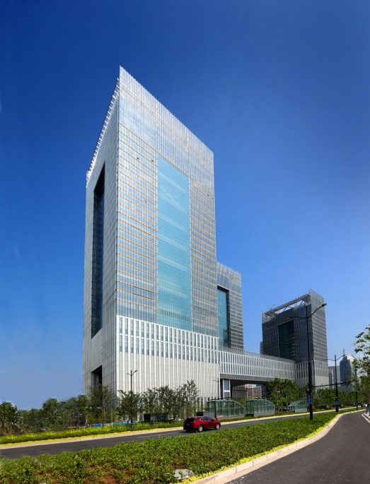

上海证券交易所
二〇二二年八月

文档版本历史表
版本号 | 修订人 | 操作 | 日期
1.0 | 会员管理部 | 创建 | 2022-08-01

目录
1. 登录 14
2. 用户角色权限说明 16
3. 角色分配 23
3.1 功能描述 23
3.2 用户操作 23
4. 密码重置和解锁 24
4.1 功能描述 24
4.2 用户操作 25
5. 用户角色切换 27
5.1 功能描述 27
5.2 用户操作 27
6. 用户基本信息修改和查询 27
6.1 功能描述 27
6.2 用户操作 28
7. 业务申请和办理 29
7.1 会员新设 29
7.1.1 功能描述 29
7.1.2 用户操作 29
7.2 会员基本信息修改 33
7.2.1 功能描述 33
7.2.2 用户操作 33
7.3 会员更名 41
7.3.1 功能描述 41
7.3.2 用户操作 41
7.4 机构新设 45
7.4.1 功能描述 45
7.4.2 用户操作 45
7.5 机构基本信息修改 52
7.5.1 功能描述 52
7.5.2 用户操作 53
7.6 机构更名 59
7.6.1 功能描述 59
7.6.2 用户操作 60
7.7 机构注销 66
7.7.1 功能描述 66
7.7.2 用户操作 67
7.8 基金公司新设 72
7.8.1 功能描述 72
7.8.2 用户操作 72
7.9 基金公司基本信息修改 80
7.9.1 功能描述 80
7.9.2 用户操作 81
7.10 基金公司更名 87
7.10.1 功能描述 87
7.10.2 用户操作 87
7.11 基金公司注销 94
7.11.1 功能描述 94
7.11.2 用户操作 94
7.12 营业部新设 99
7.12.1 功能描述 99
7.12.2 用户操作 99
7.13 营业部变更 106
7.13.1 功能描述 106
7.13.2 用户操作 106
7.14 营业部转让 113
7.14.1 功能描述 113
7.14.2 用户操作 113
7.15 营业部注销 125
7.15.1 功能描述 125
7.15.2 用户操作 125
7.16 会员A股交易单元新设 132
7.16.1 功能描述 132
7.16.2 用户操作 132
7.17 会员B股交易单元新设 140
7.17.1 功能描述 140
7.17.2 用户操作 140
7.18 机构A股交易单元新设 145
7.18.1 功能描述 145
7.18.2 用户操作 145
7.19 机构B股交易单元新设 151
7.19.1 功能描述 151
7.19.2 用户操作 151
7.20 A股交易单元注销 156
7.20.1 功能描述 156
7.20.2 用户操作 156
7.21 B股交易单元注销 164
7.21.1 功能描述 164
7.21.2 用户操作 164
7.22 基金公司租用会员交易单元 169
7.22.1 功能描述 169
7.22.2 用户操作 169
7.23 基金公司停止租用会员交易单元 181
7.23.1 功能描述 181
7.23.2 用户操作 181
7.24 机构租用会员交易单元 192
7.24.1 功能描述 192
7.24.2 用户操作 192
7.25 机构停止租用会员交易单元 193
7.25.1 功能描述 193
7.25.2 用户操作 193
7.26 A股交易单元停用 193
7.26.1 功能描述 193
7.26.2 用户操作 194
7.27 会员A股交易单元恢复使用 201
7.27.1 功能描述 201
7.27.2 用户操作 201
7.28 机构A股交易单元恢复使用 207
7.28.1 功能描述 207
7.28.2 用户操作 207
7.29 交易单元所属营业部和宽广地址变更 212
7.29.1 功能描述 212
7.29.2 用户操作 212
7.30 交易单元流速变更 219
7.30.1 功能描述 219
7.30.2 用户操作 219
7.31 交易单元联通变更 223
7.31.1 功能描述 223
7.31.2 用户操作 223
7.32 席位转让 229
7.32.1 功能描述 229
7.32.2 用户操作 229
7.33 指定交易整体转移 236
7.33.1 功能描述 236
7.33.2 用户操作 237
7.34 批量转指定 245
7.34.1 功能描述 245
7.34.2 用户操作 245
7.35 注销账户撤销指定 249
7.35.1 功能描述 249
7.35.2 用户操作 250
7.36 交易单元密码重置 258
7.36.1 功能描述 258
7.36.2 用户操作 258
7.37 资产管理计划报备新设 266
7.37.1 功能描述 266
7.37.2 用户操作 266
7.38 资产管理计划报备更名 277
7.38.1 功能描述 277
7.38.2 用户操作 277
7.39 资产管理计划报备终止 283
7.39.1 功能描述 283
7.39.2 用户操作 283
7.40 会员自营账户、资产管理账户报备 288
7.40.1 功能描述 288
7.40.2 用户操作 289
7.41 宽广数据接收申请 293
7.41.1 功能描述 293
7.41.2 用户操作 293
7.42 宽广数据撤销申请 296
7.42.1 功能描述 296
7.42.2 用户操作 296
7.43 租用PBU宽广盘后数据接收设置 299
7.43.1 功能描述 299
7.43.2 用户操作 300
7.44 融资融券交易权限开通 303
7.44.1 功能描述 303
7.44.2 用户操作 303
7.45 上证基金通交易权限开通 310
7.45.1 功能描述 310
7.45.2 用户操作 310
7.46 质押式报价回购业务权限开通 315
7.46.1 功能描述 315
7.46.2 用户操作 315
7.47 约定购回业务权限开通 321
7.47.1 功能描述 321
7.48 股票质押式回购交易业务权限开通 328
7.48.1 功能描述 328
7.49 转融通证券出借交易权限开通 334
7.49.1 功能描述 334
7.49.2 用户操作 334
7.50 期权业务权限开通 340
7.50.1 功能描述 340
7.50.2 用户操作 340
7.51 港股通业务权限开通 346
7.51.1 功能描述 346
7.51.2 用户操作 346
7.52 互联互通中国存托凭证业务权限开通 352
7.52.1 功能描述 352
7.52.2 用户操作 352
7.53 全天控制特定交易单元申报 357
7.53.1 功能描述 357
7.53.2 用户操作 357
7.54 全天控制特定交易单元撤销 359
7.54.1 功能描述 359
7.54.2 用户操作 359
7.55 全天控制自设额度申报 361
7.55.1 功能描述 361
7.55.2 用户操作 361
7.56 资金前端控制联系人填报 363
7.56.1 功能描述 363
7.56.2 用户操作 364
7.57 纳入全天净买入控制的PBU查询 365
7.57.1 功能描述 365
7.57.2 用户操作 365
7.58 全天控制特定交易单元和相关额度查询 366
7.58.1 功能描述 366
7.58.2 用户操作 366
7.59 全天控制最高额度生效情况查询 368
7.59.1 功能描述 368
7.59.2 用户操作 368
7.60 外接机构信息报备 369
7.60.1 功能描述 369
7.60.2 用户操作 369
7.61 外接机构信息修改 377
7.61.1 功能描述 377
7.61.2 用户操作 377
7.62 外接机构产品信息报备 382
7.62.1 功能描述 382
7.62.2 用户操作 383
7.63 外接机构产品信息变更 385
7.63.1 功能描述 385
7.63.2 用户操作 386
7.64 外接机构产品信息注销 388
7.64.1 功能描述 388
7.64.2 用户操作 389
7.65 股票质押式回购交易业务日常报告 391
7.65.1 功能描述 391
7.65.2 用户操作 392
7.66 质押专用证券账户、质押券转入转出自营证券账户报备 393
7.66.1 功能描述 393
7.66.2 用户操作 393
7.67 ETF基金产品一级交易商申请 399
7.67.1 功能描述 399
7.67.2 用户操作 400
7.68 ETF基金产品特定机构投资者申请 403
7.68.1 功能描述 403
7.68.2 用户操作 403
7.69 机构ETF认购权限申请 407
7.69.1 功能描述 407
7.69.2 用户操作 408
7.70 会员ETF认购权限申请 410
7.70.1 功能描述 410
7.70.2 用户操作 410
7.71 资产管理计划关联方交易报备 414
7.71.1 功能描述 414
7.71.2 用户操作 414
7.72 港股通联系人信息填报 416
7.72.1 功能描述 416
7.72.2 用户操作 416
7.73 互联互通中国存托凭证联系人填报 417
7.73.1 功能描述 417
7.73.2 用户操作 418
7.74 期权联系人信息填报 418
7.74.1 功能描述 418
7.74.2 用户操作 419
7.75 期权强平和日终数据报备PBU申报 420
7.75.1 功能描述 420
7.75.2 用户操作 420
7.76 联系人及相关信息填报(会员) 421
7.76.1 功能描述 421
7.76.2 用户操作 422
7.77 联系人信息填报(机构) 423
7.77.1 功能描述 423
7.77.2 用户操作 423
7.78 联系人信息填报(基金公司) 423
7.78.1 功能描述 423
7.78.2 用户操作 423
7.79 会员报告 424
7.79.1 功能描述 424
7.79.2 用户操作 424
7.80 会员之家场地预定 426
7.80.1 功能描述 426
7.80.2 外部用户预定 426
7.81 合格投资者账户报备 431
7.81.1 功能描述 431
7.81.2 用户操作 431
7.82 通知通告 433
7.82.1 功能描述 433
7.82.2 用户操作 433

1.登录
- 建议使用IE11或Chrome60（32位）及以上浏览器，获得更好显示体验。使用互联网登录：https://bmsp.uap.sse.com.cn
- 用户名和密码
用户名：Ekey插入后自动显示
密 码：admin@BBP123（默认密码，建议第一次登录后尽快修改）
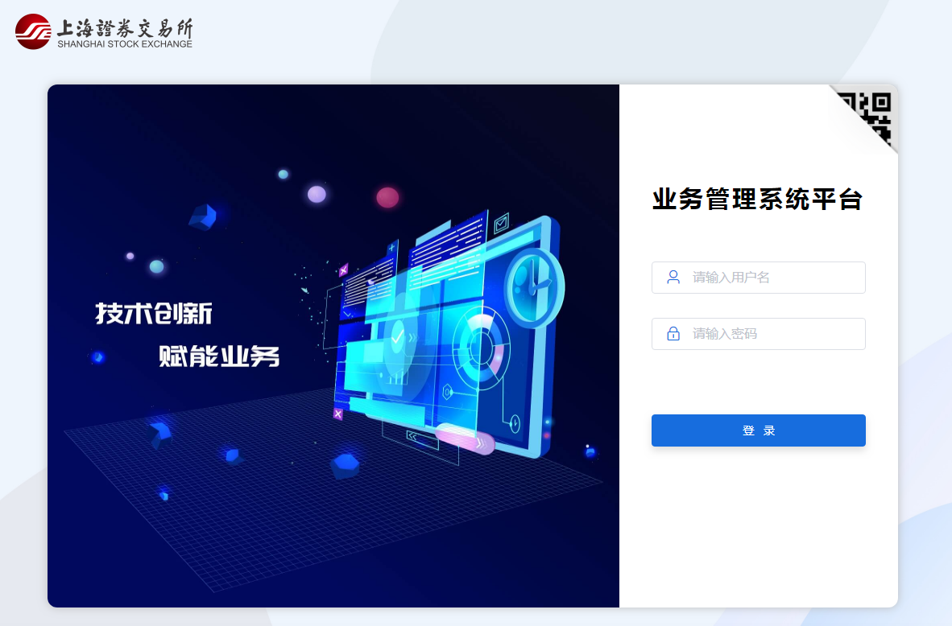
- 用户名：可通过登陆“业务管理平台”-“外部业务管理员”角色-“用户管理“功能中查看
用户登录平台后，选择 “外部业务管理员”角色。
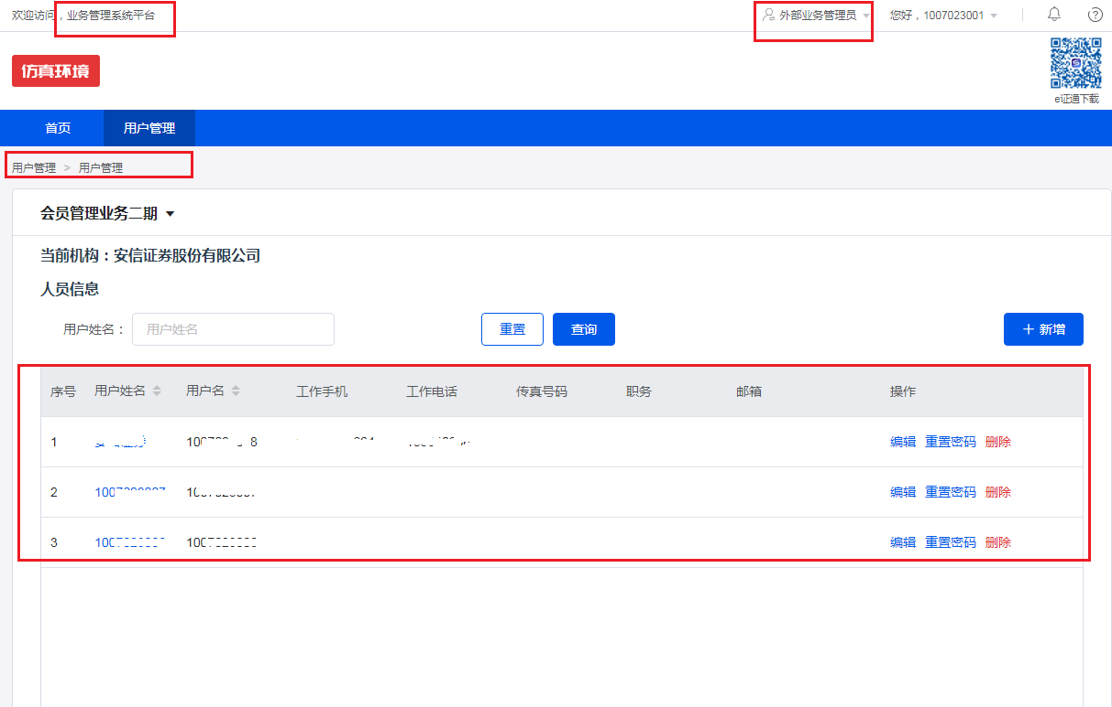

2.用户角色权限说明
1、外部业务管理员：可给本公司其他用户分配角色权限
2、业务操作岗：申请公司和营业部新设、变更、注销等的业务
3、交易单元操作岗：申请、变更和注销交易单元、席位相关的业务
4、业务报备岗：申请报备类的业务
5、沟通协调岗：查看通知通告类的业务
角色权限详细列表：
会员公司 | 会员业务操作岗 | 会员新设  会员基本信息修改  会员更名  营业部新设  营业部变更  营业部转让  营业部注销  期权业务联系人填报  港股通业务联系人填报  互联互通中国存托凭证业务联系人填报  ETF基金产品一级交易商申请  ETF基金产品特定机构投资者申请  会员ETF认购权限申请  外接机构信息报备  外接机构信息修改  外接报备信息查询  联系人及相关信息填报
会员公司 | 会员交易单元操作岗 | 会员A股交易单元新设  会员B股交易单元新设  A股交易单元注销  B股交易单元注销  交易单元联通变更  交易单元流速变更  会员A股交易单元停用  会员A股交易单元恢复使用  交易单元所属营业部和宽广地址变更  交易单元密码重置  宽广数据接收申请  宽广数据撤销申请  席位转让  指定交易整体转移  注销账户撤销指定  全天控制特定交易单元申报  全天控制特定交易单元撤销  全天控制自设额度申报  资金前端控制联系人填报  融资融券业务权限申请  上证基金通业务权限申请  质押式报价回购业务权限申请  约定购回式证券交易业务权限申请  股票质押式回购交易业务权限申请  转融通证券出借业务权限申请  期权业务权限申请  港股通业务权限申请  互联互通中国存托凭证业务权限申请  外接机构产品信息报备  外接机构产品信息变更  外接机构产品信息注销  外接报备信息查询  资产管理计划报备新设  资产管理计划报备更名  资产管理计划报备终止  会员之家场地预定  基金公司租用会员交易单元（协助填写）  基金公司停止租用会员交易单元（协助填写）  机构租用会员交易单元（协助填写）  机构停止租用会员交易单元（协助填写）
会员公司 | 沟通协调岗 | 通知通告  会员之家场地预定
会员公司 | 会员业务报备岗 | 股票质押式回购交易业务日常报告  质押专用证券账户质押券转入转出自营证券账户报备  期权强平和日终数据报备交易单元申报  资产管理计划关联方交易报备  会员自营、资产管理账户报备  合格投资者账户报备  会员报告
机构 | 机构业务操作岗 | 机构新设  机构更名  机构基本信息修改  机构注销  ETF基金产品一级交易商申请  ETF基金产品特定机构投资者申请  机构ETF认购权限申请  互联互通中国存托凭证业务联系人填报  港股通业务联系人填报  期权业务联系人填报  联系人信息填报（机构）
机构 | 机构交易单元操作岗 | 机构A股交易单元新设  机构B股交易单元新设  A股交易单元注销  B股交易单元注销  交易单元流速变更  A股交易单元停用  机构A股交易单元恢复使用  交易单元联通变更  机构租用会员交易单元  机构停止租用会员交易单元  指定交易整体转移  注销账户撤销指定  交易单元密码重置  宽广数据接收申请  宽广数据撤销申请  租用PBU宽广盘后数据接收设置  席位转让  上证基金通业务权限申请  转融通证券出借业务权限申请  期权业务权限申请  港股通业务权限申请  互联互通中国存托凭证业务权限申请  全天控制特定交易单元申报  全天控制特定交易单元撤销  全天控制自设额度申报  资金前端控制联系人填报
机构 | 沟通协调岗 | 通知通告
机构 | 机构业务报备岗 | 期权强平和日终数据报备交易单元申报  会员报告
基金公司 | 基金业务操作岗 | 基金公司新设  基金公司更名  基金公司基本信息修改  基金公司注销  联系人信息填报(基金公司)  港股通业务权限申请  互联互通中国存托凭证业务权限申请  ETF基金产品一级交易商申请  ETF基金产品特定机构投资者申请
基金公司 | 基金交易单元操作岗 | 基金公司租用会员交易单元  基金公司停止租用会员交易单元  全天控制特定交易单元申报  全天控制特定交易单元撤销  全天控制自设额度申报  资金前端控制联系人填报  租用PBU宽广盘后数据接收设置  交易单元密码重置  注销账户撤销指定  上证基金通业务权限申请  转融通证券出借业务权限申请  港股通业务权限申请  互联互通中国存托凭证业务权限申请
基金公司 | 沟通协调岗 | 通知通告
基金公司 | 基金业务报备岗 | 会员报告
资管子公司 | 资管子公司业务操作岗 | 基金公司新设  基金公司更名  基金公司基本信息修改  基金公司注销  ETF基金产品一级交易商申请  ETF基金产品特定机构投资者申请
资管子公司 | 资管子公司交易单元操作岗 | 基金公司租用会员交易单元  基金公司停止租用会员交易单元  全天控制特定交易单元申报  全天控制特定交易单元撤销  全天控制自设额度申报  资金前端控制联系人填报  租用PBU宽广盘后数据接收设置  转融通证券出借业务权限申请  港股通业务权限申请  互联互通中国存托凭证业务权限申请
资管子公司 | 沟通协调岗 | 通知通告

3.角色分配

3.1功能描述
外部业务管理员可在业务管理系统平台给公司内部其他用户分配角色。

3.2用户操作
- 入口
用户登录业务管理系统平台，切换角色为会员管理外部业务管理员，选择“用户管理”菜单进入。
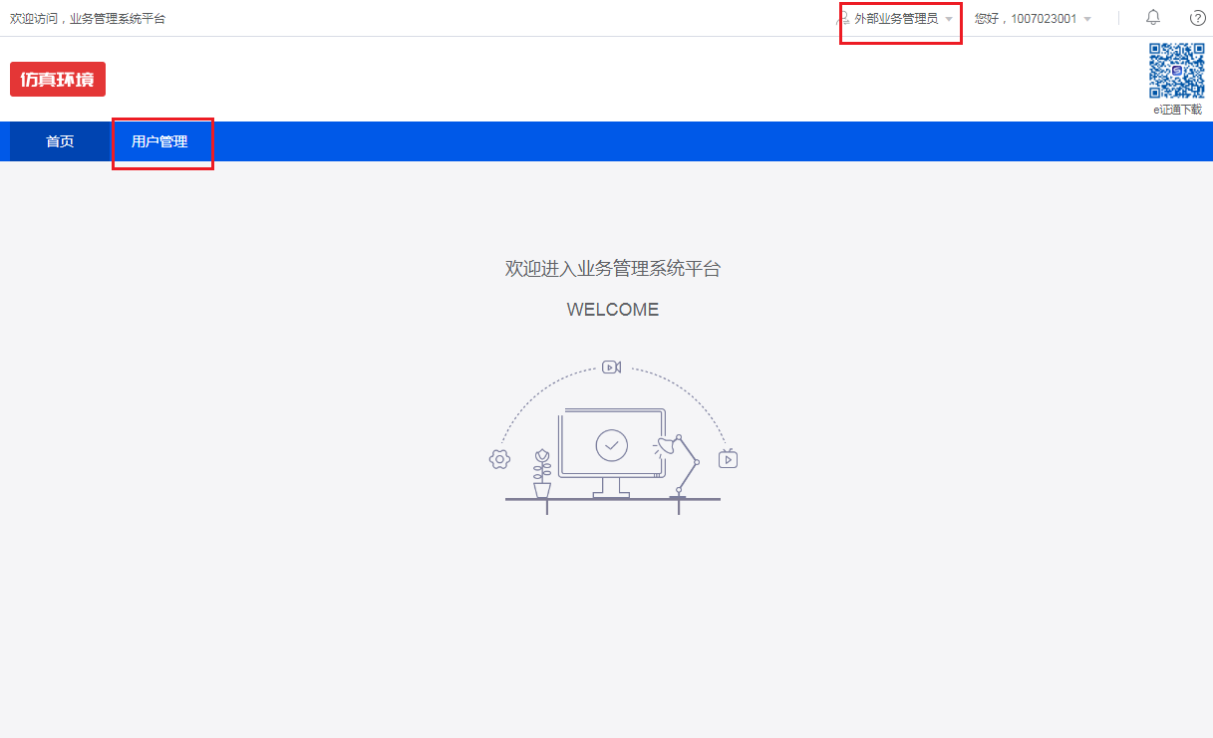
- 用户角色分配
1、进入“用户管理”页面后，选中某一用户，点击右下角的“分配”按钮。
2、点击分配
1、点击选中某位用户
2、在弹出的对话框中选择角色，可多选。

4.密码重置和解锁

4.1功能描述
外部业务管理员可为其他用户重置密码，当用户连续输错5次密码账户被锁，外部业务管理员可为其解锁。同时外部业务管理员也可通过平台登陆页面，登陆按钮下的“忘记密码”为自己解锁。

4.2用户操作
- 入口
用户登录业务管理系统平台，切换角色为会员管理外部业务管理员，选择“用户管理”菜单进入。
- 用户密码重置
进入“用户管理”页面后，选中某一用户，点击右侧的“重置密码”按钮。
- 为其他用户解锁：
进入“用户管理”页面后，选中某一用户，点击右侧的“解锁”按钮。

- 为自己解锁：

5.用户角色切换

5.1功能描述
用户可根据不同业务的办理需要切换不同的角色。

5.2用户操作
点击角色名称右边的三角图标，在下拉框中点击需要切换的角色即可。

6.用户基本信息修改和查询

6.1功能描述
用户可根据实际情况，修改个人信息、密码和默认模块，同时可查看证书信息和其他个人基本信息。

6.2用户操作
点击首页右上角的用户名，选择“用户信息”。
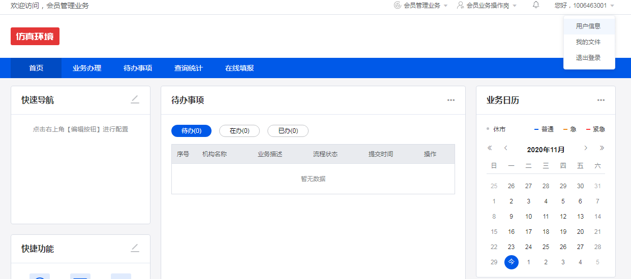

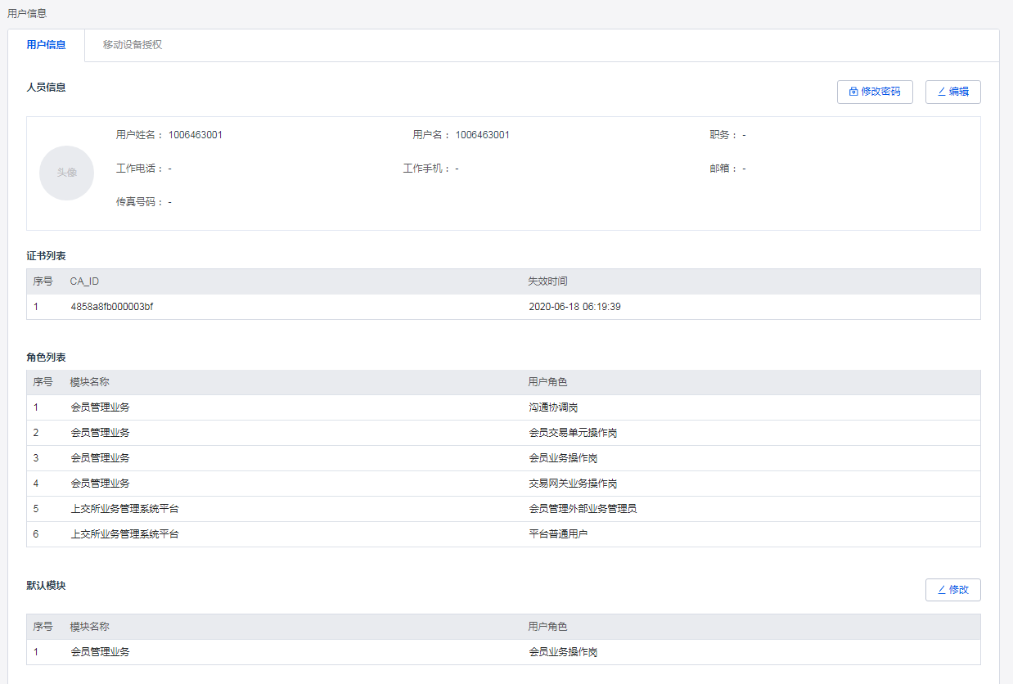

7.业务申请和办理

7.1会员新设

7.1.1功能描述
会员业务操作岗用于会员新设申请，会员需填写公司基本信息、联络人、高管、股东等相关信息。

7.1.2用户操作

7.1.2.1入口
用户切换角色为“会员业务操作岗”，可通过首页菜单栏“[业务办理]——〉[会籍业务办理]——〉
[会员业务]——〉[会员新设]”进入到业务办理界面中。
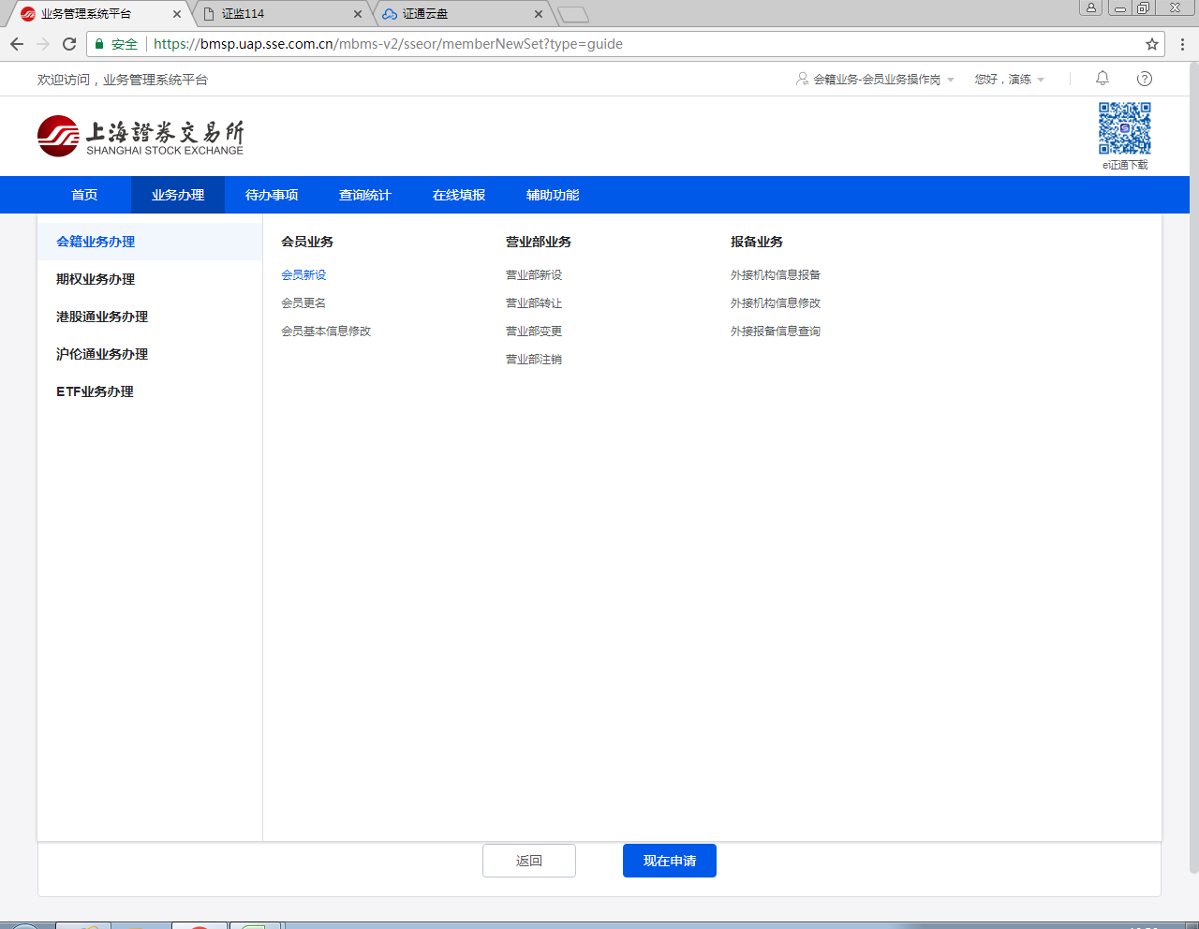

7.1.2.2业务申请
用户进入引导页后点击[现在申请]，进入到详情页（注：已申请过会员新设的公司不可再提交申请）。
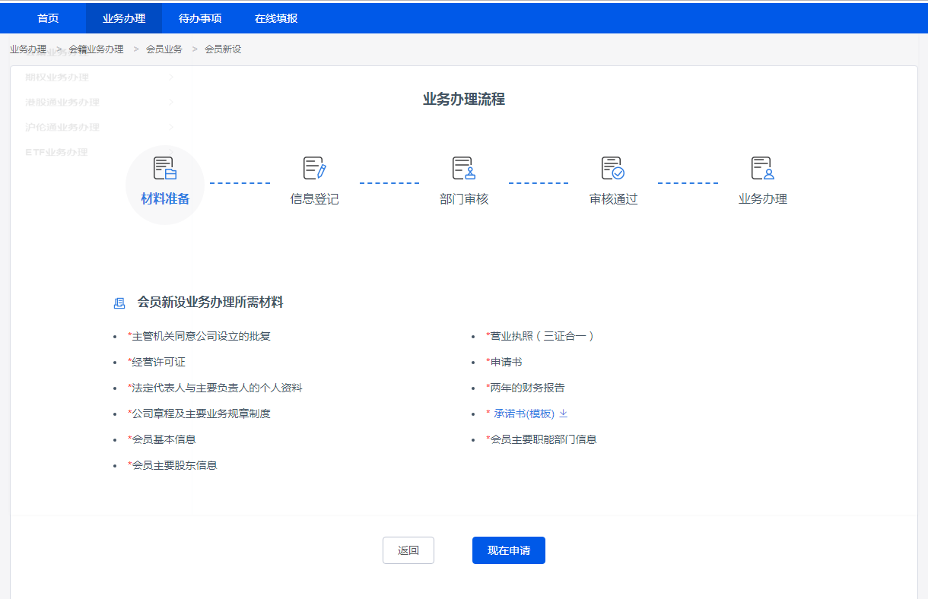

7.1.2.3填写信息
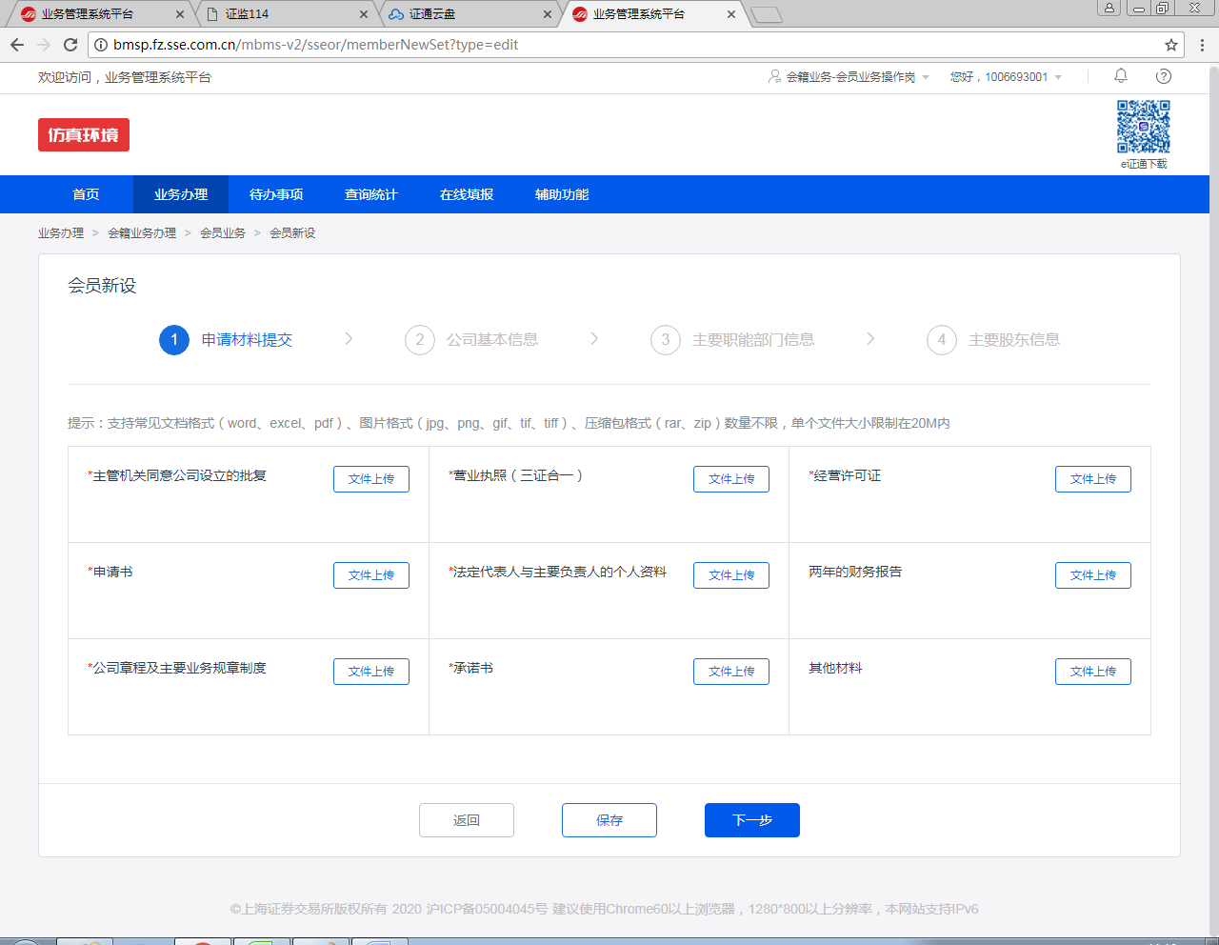
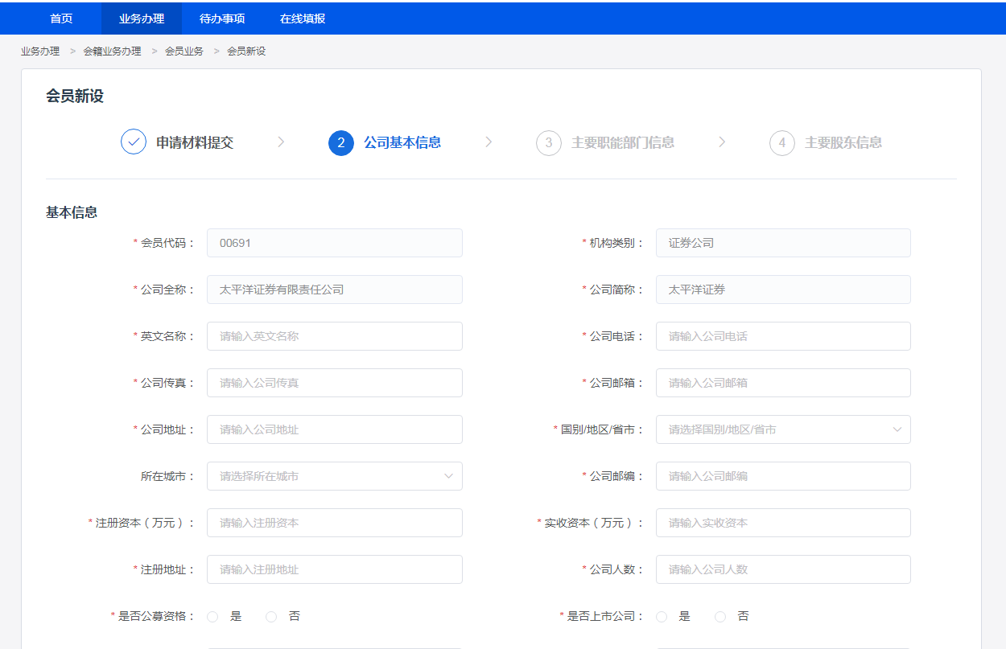

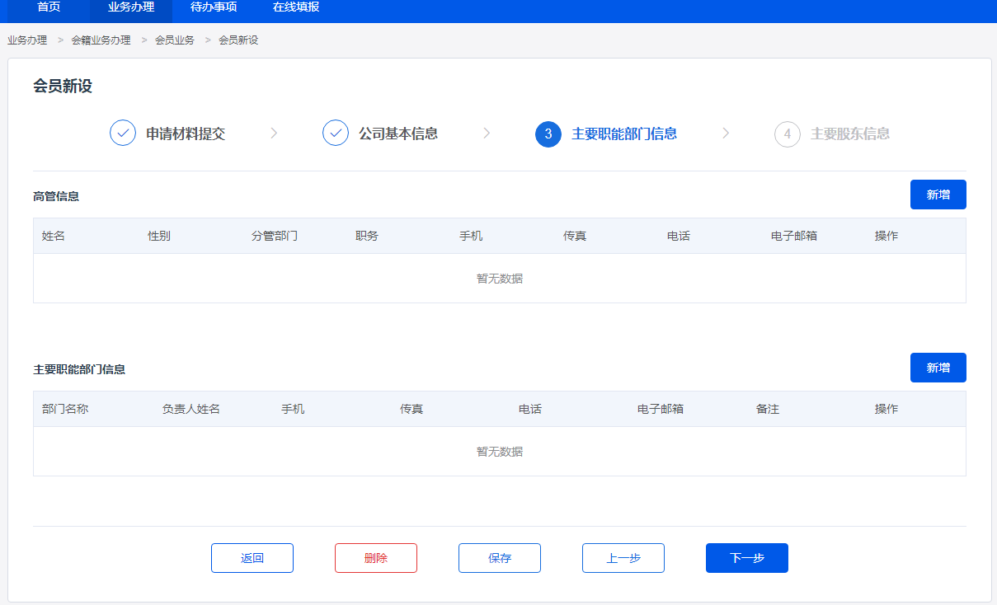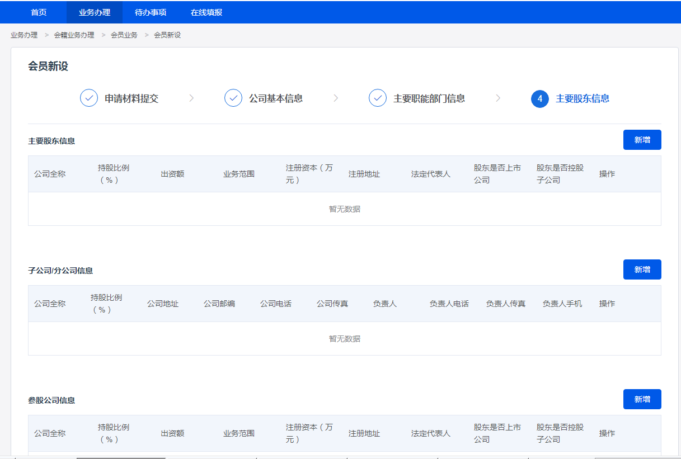

7.1.2.4查看审核状态
提交审核后可在首页待办[在办]中查看审核状态

7.1.2.5撤回、作废、重新提交
只有当流程状态是待审核时，用户可撤回，撤回后，可作废，也可修改后重新提交。
流程审核不通过后，用户可重新编辑提交，也可申请流程作废（需进入“业务办理”，通过具体流程进行操作）。

7.1.2.6流程追踪
在详情页点[流程追踪]查看流程流转审核信息。
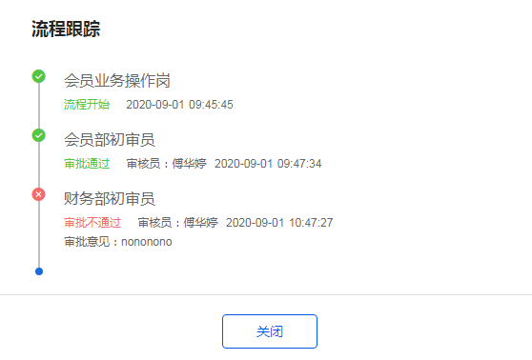

7.2会员基本信息修改

7.2.1功能描述
会员新设成功后，如需修改会员基本信息，会员业务操作岗发起此流程，提交变更后的会员基本信息。

7.2.2用户操作

7.2.2.1入口
外部用户切换角色为“会员业务操作岗”，可通过首页菜单栏“[业务办理]——〉[会籍业务办理]——〉
[会员业务]——〉[会员基本信息修改]”进入到业务办理界面中。
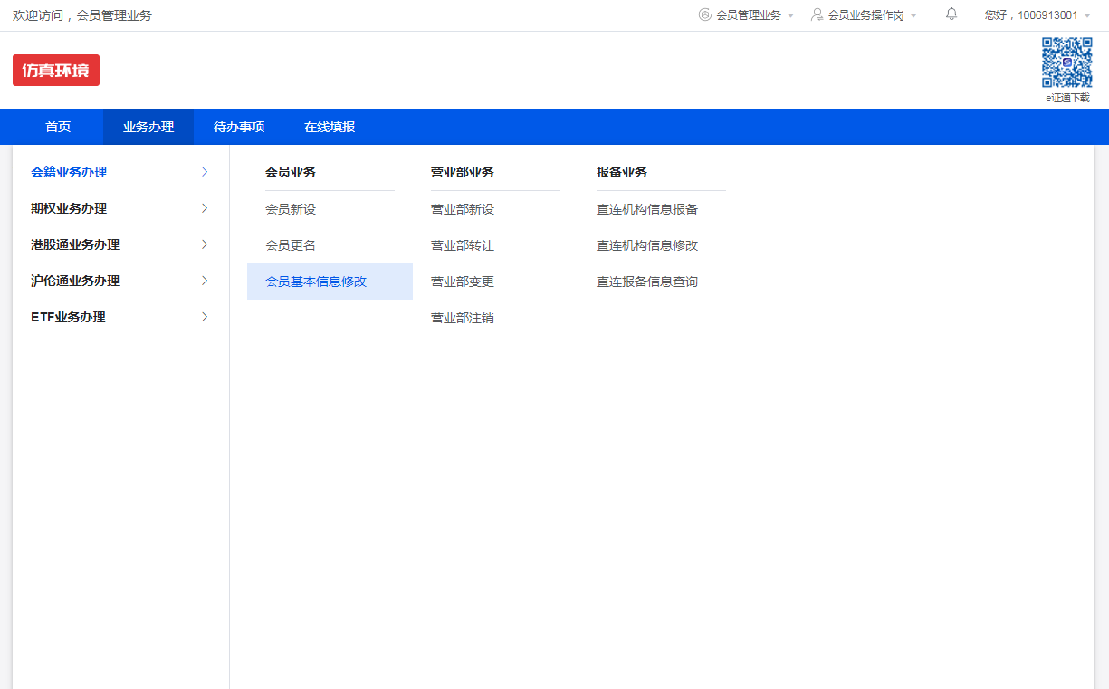

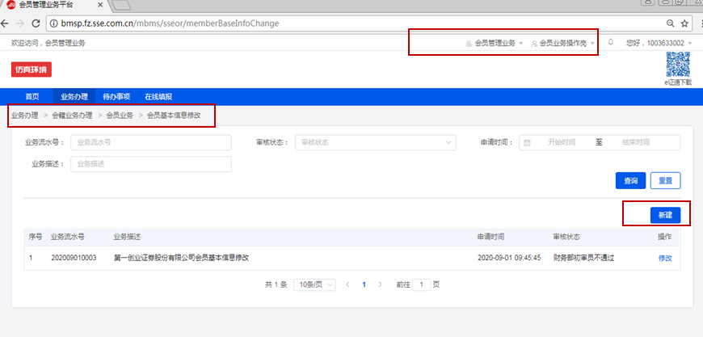

7.2.2.2业务申请
用户进入引导页后点击[现在申请]，进入到详情页。
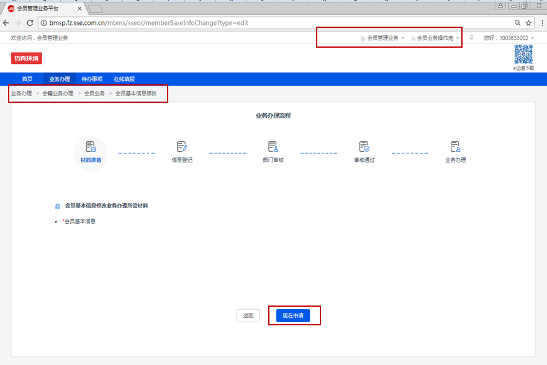

7.2.2.3填写信息
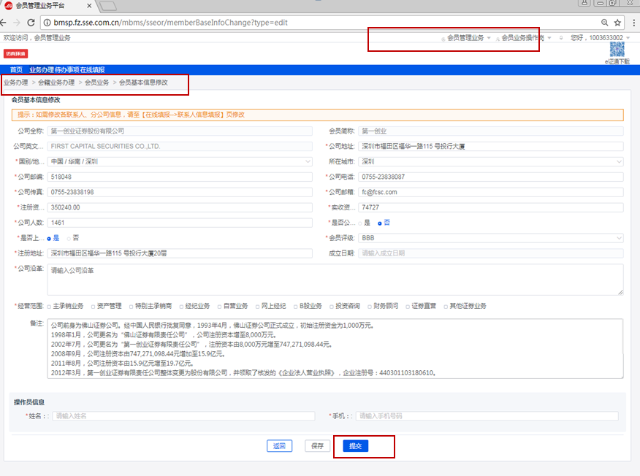

7.2.2.4查看审核状态
提交审核后可在首页待办[在办]中查看审核状态。
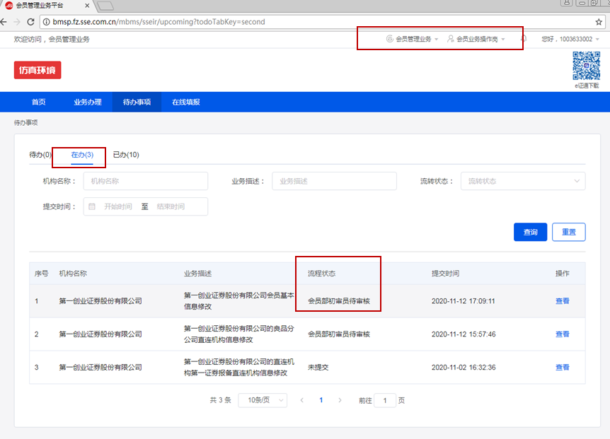

7.2.2.5撤回、作废、重新提交
只有当流程状态为待审核时，用户可撤回，撤回后，可作废，也可修改后重新提交。
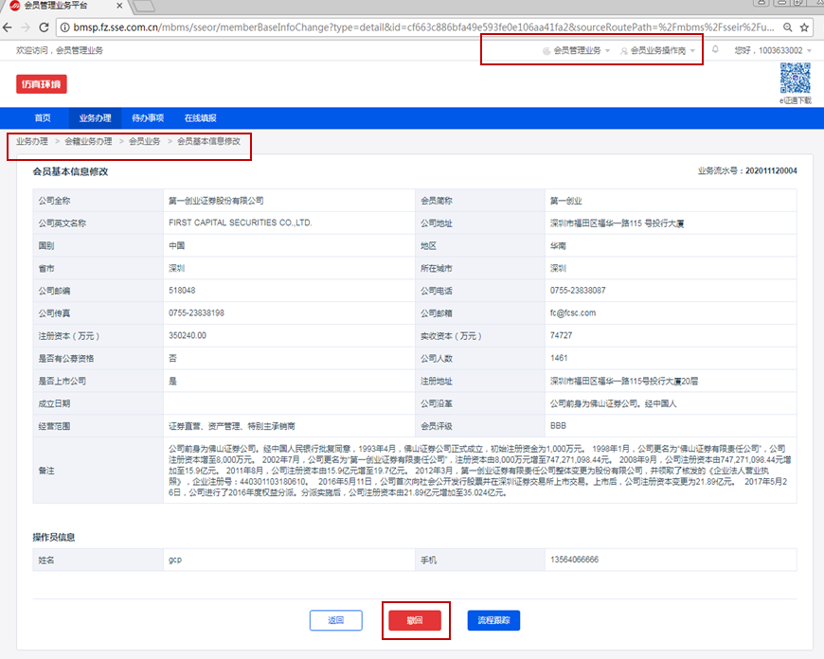
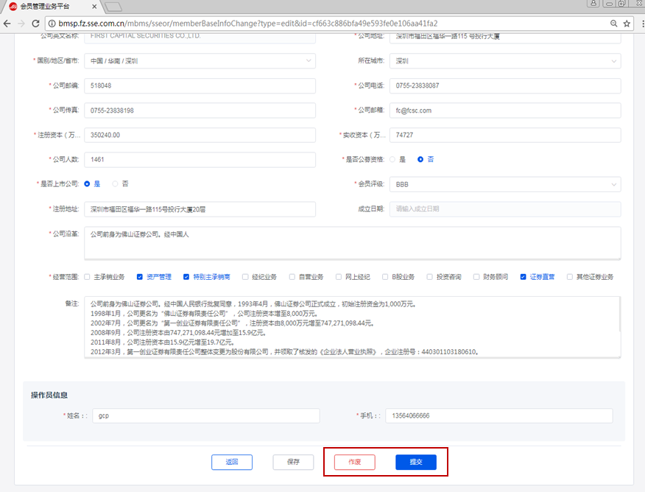
流程审核不通过后，用户可重新编辑提交，也可申请流程作废（需进入“业务办理”，通过具体流程进行操作）。
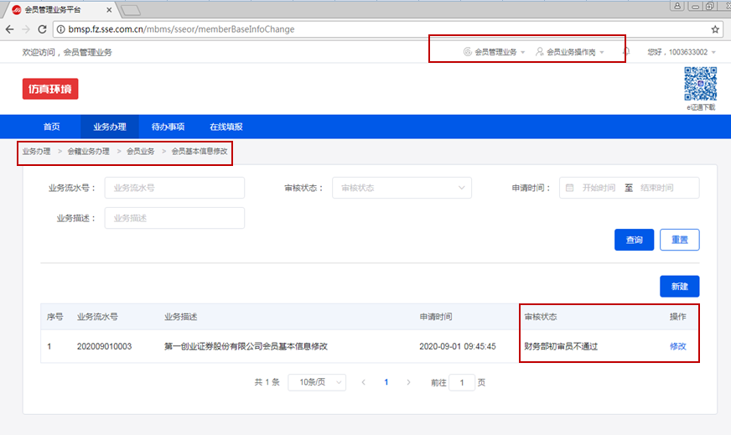
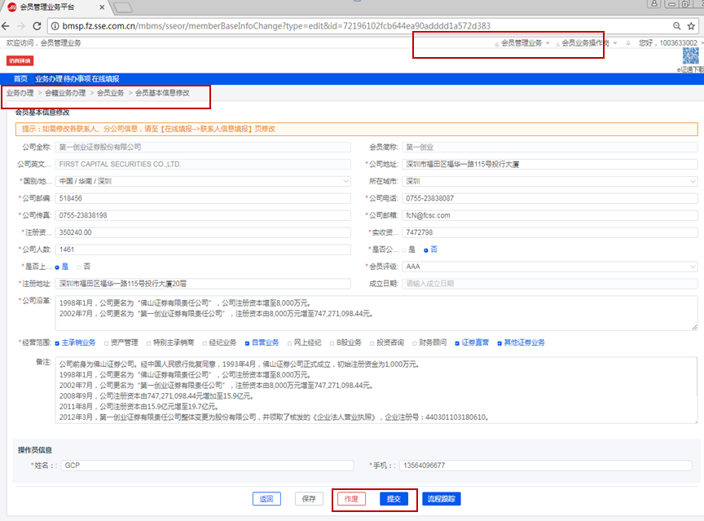

7.2.2.6流程追踪
在详情页点[流程追踪]查看流程流转审核信息。

7.3会员更名

7.3.1功能描述
如会员需要更名，可通过申请此流程实现。

7.3.2用户操作

7.3.2.1入口
会员业务操作岗填报入口：首页—〉业务办理—〉会籍业务办理—〉会员业务—〉会员更名

7.3.2.2业务申请
用户进入引导页后点击[现在申请]，进入到详情页。
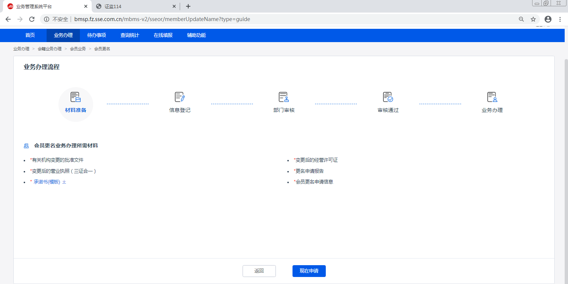

7.3.2.3填写信息
填写规则：公司名称没有修改则不可提交，会员无其他在途流程（会员更名、会员基本信息修改）时可办理此业务。[统一社会信用代码]为空时可填写，非空时可修改, 固定18位数字字母组合,不允许有空格。

7.3.2.4查看审核状态
提交审核后可在首页待办[在办]中查看审核状态。
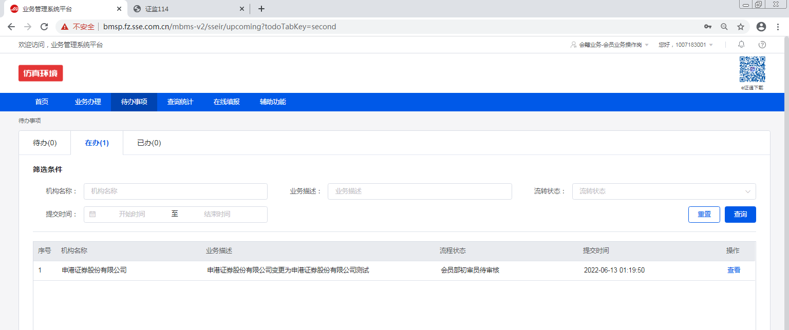

7.3.2.5撤回、作废、重新提交
只有当流程状态为待审核时，用户可撤回，撤回后，可作废，也可修改后重新提交。
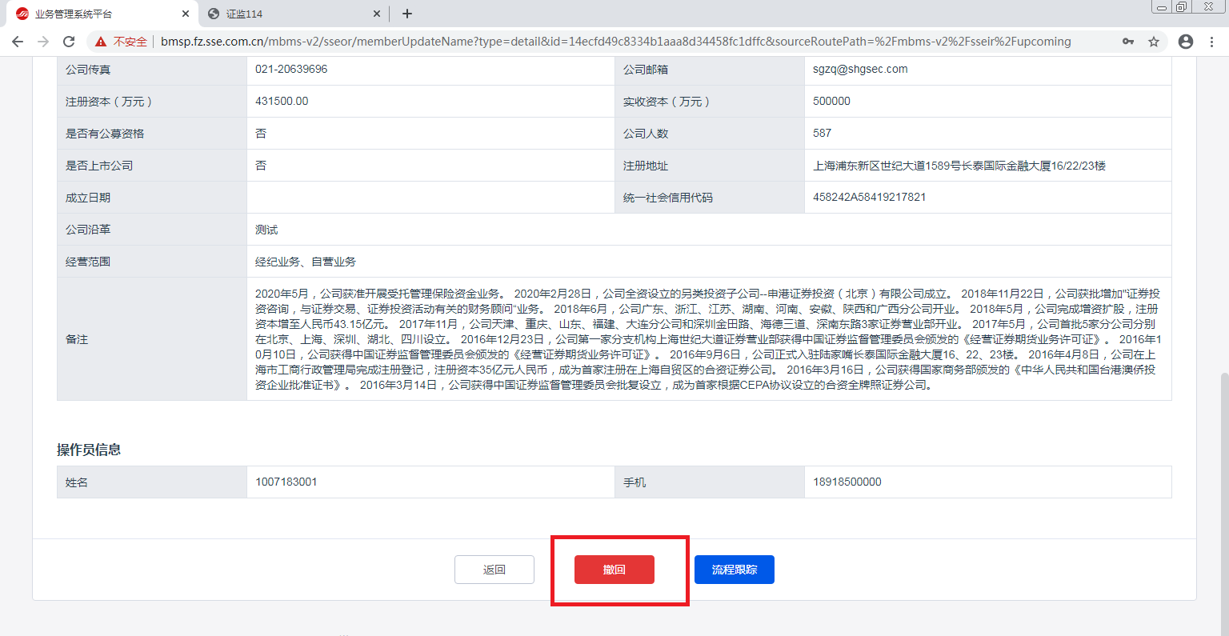
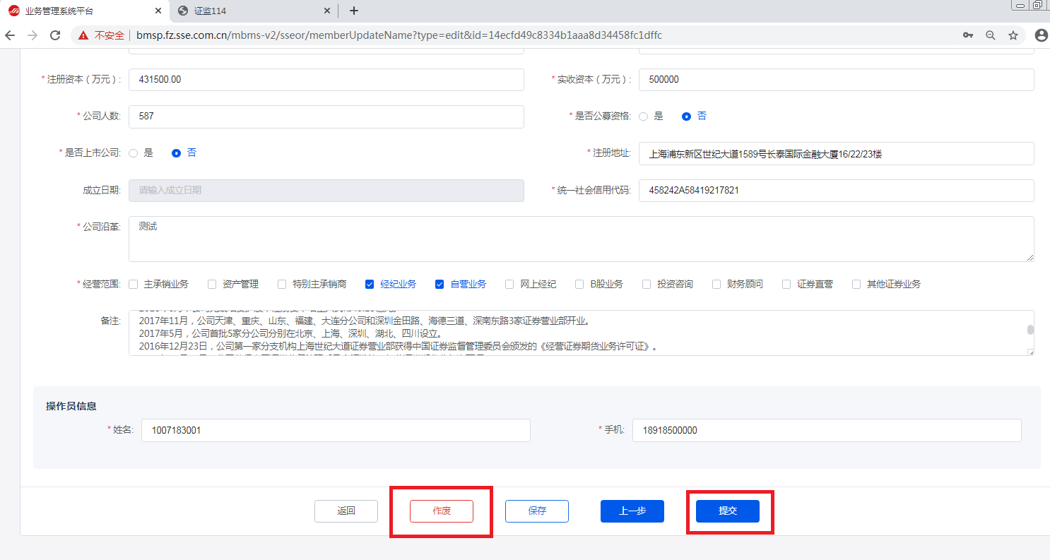
流程审核不通过后，用户可重新编辑提交，也可申请流程作废（需进入“业务办理”，通过具体流程进行操作）。
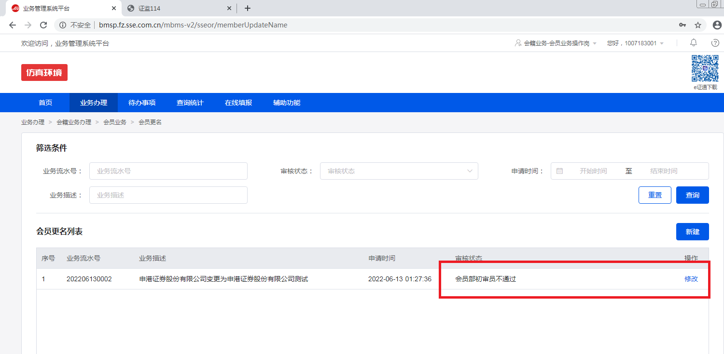
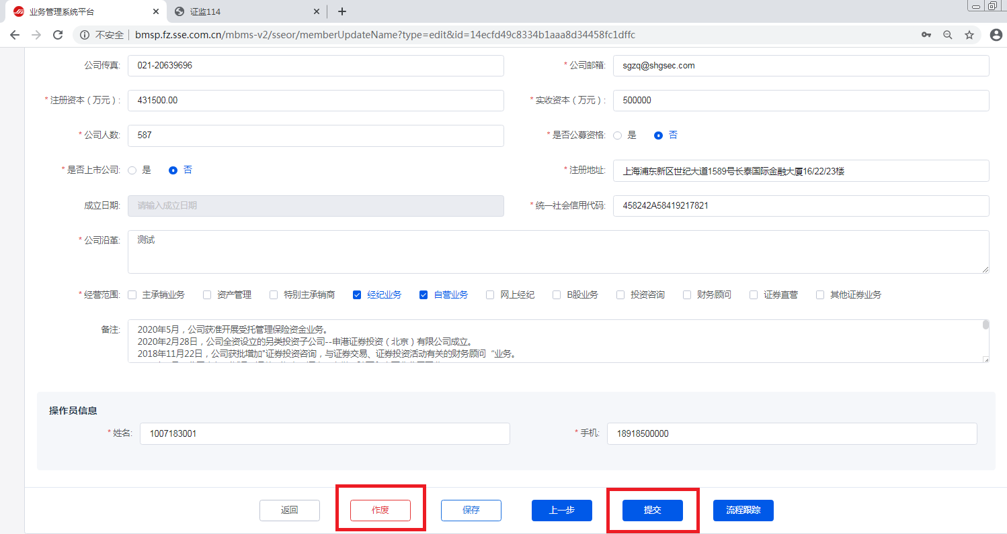

7.3.2.6流程追踪
在详情页点[流程追踪]查看流程流转审核信息。

7.4机构新设

7.4.1功能描述
该模块用于外部机构（除会员、基金公司、资产管理子公司外）申请机构新设，填报申请材料提交、公司基本信息、主要职能部门信息、主要股东信息，供上交所相关部门审核申请流程。

7.4.2用户操作

7.4.2.1入口
机构业务操作岗入口：首页—〉业务办理—〉会籍业务办理—〉机构业务—〉机构新设
前置条件：当前机构无其他在途流程，一个机构仅可新设一次，流程审核通过后不可再走此流程。
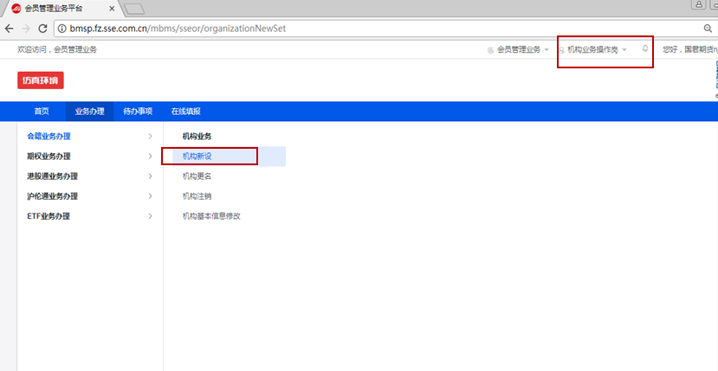
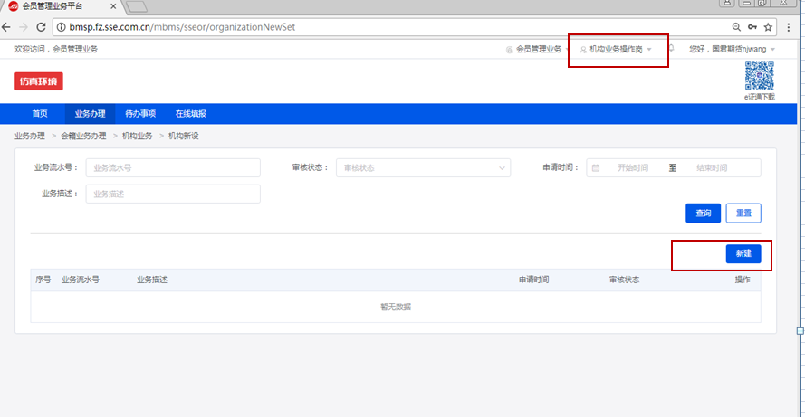

7.4.2.2业务申请
用户进入引导页后点击[现在申请]，进入到详情页（注：已申请过的公司不可再提交申请）。
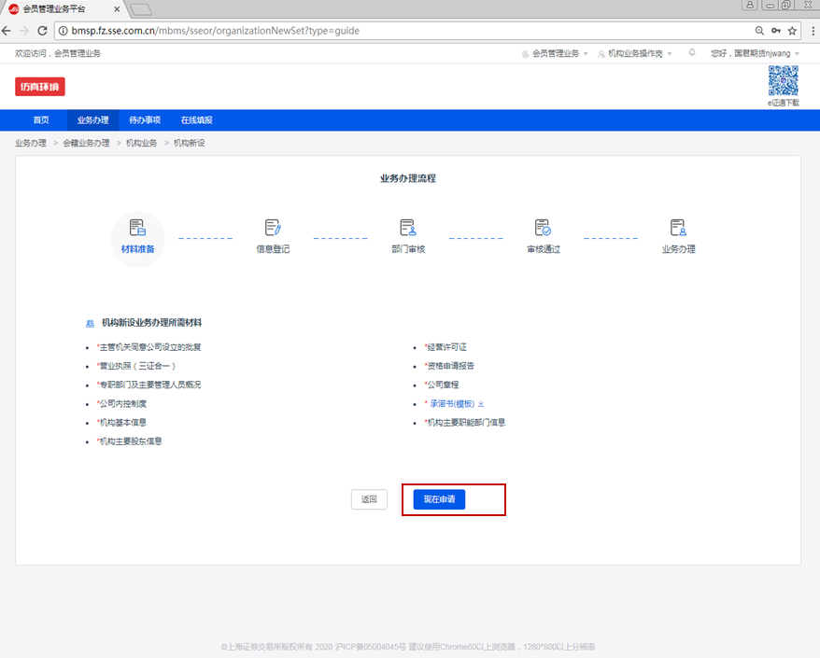

7.4.2.3填写信息
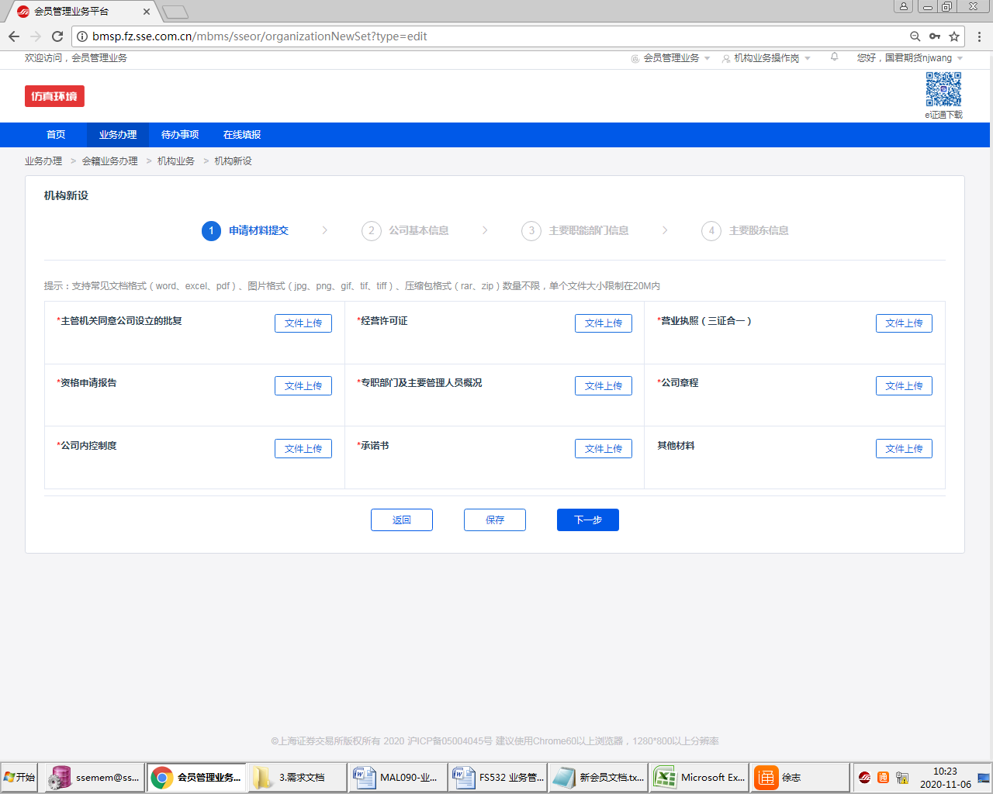
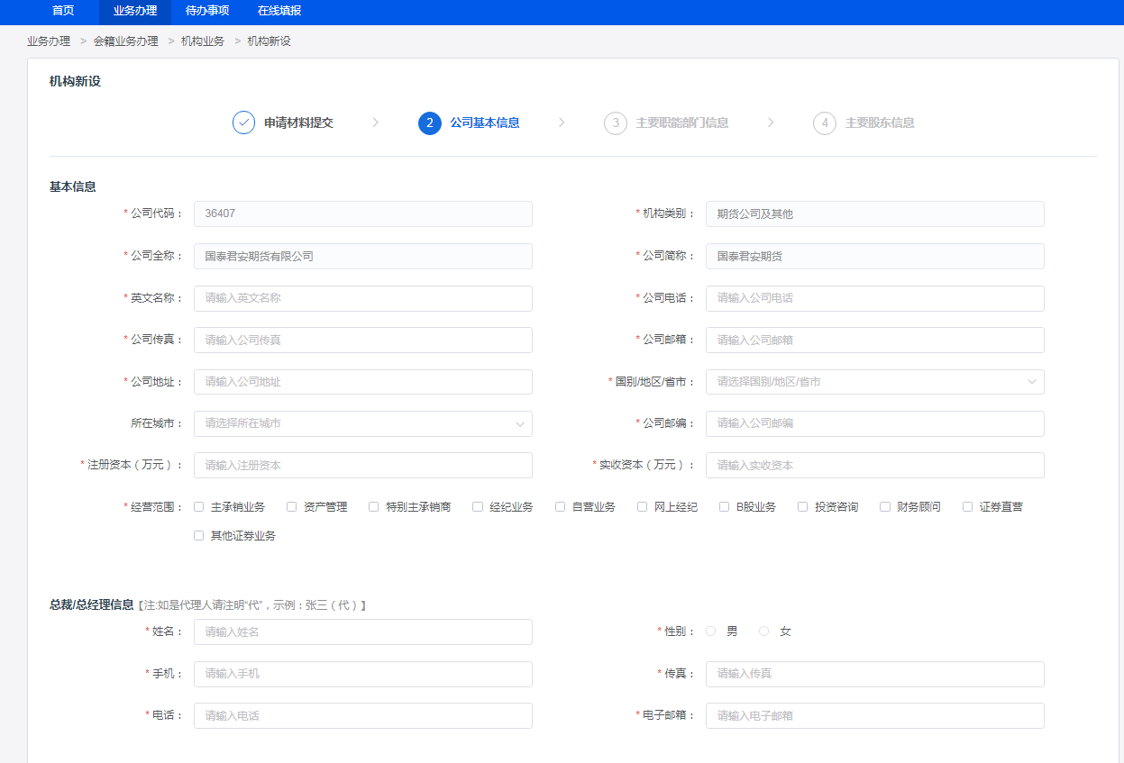
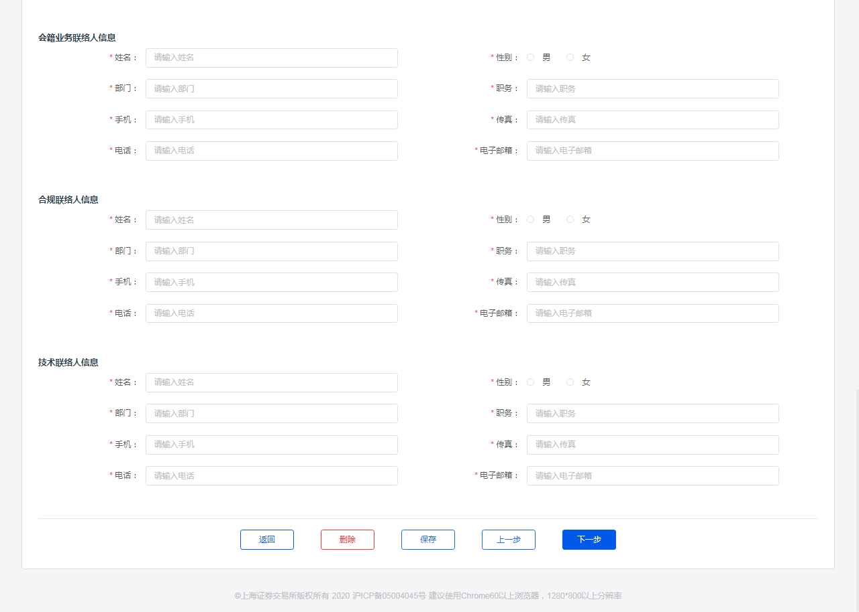
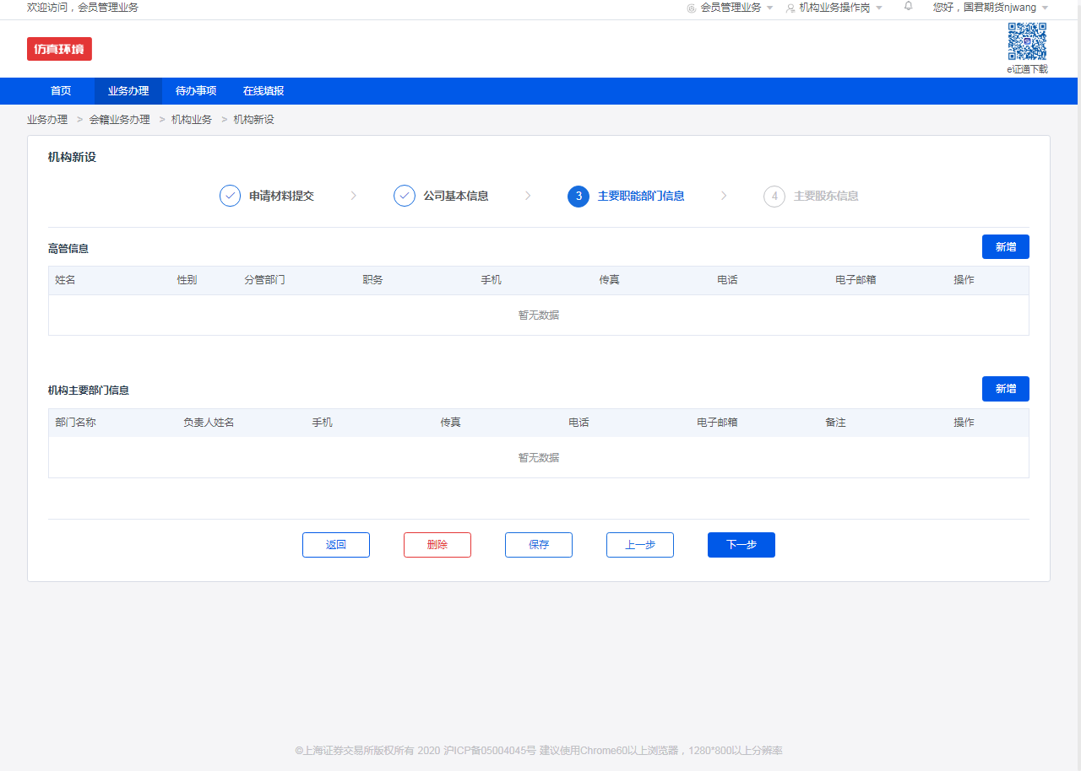
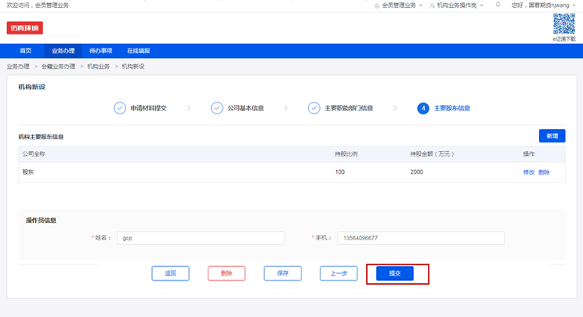

7.4.2.4查看审核状态
提交后可在待办列表[在办]中查看审核状态。

7.4.2.5撤回、作废、重新提交
只有当流程状态为待审核时，用户可撤回，撤回后，可作废，也可修改后重新提交。

流程审核不通过后，用户可重新编辑提交，也可申请流程作废（需进入“业务办理”，通过具体流程进行操作）。

7.4.2.6流程追踪
在详情页点[流程追踪]查看流程流转审核信息。

7.5机构基本信息修改

7.5.1功能描述
该模块用于无未办结业务流程的机构（除会员、基金公司、资产管理子公司外），机构业务操作岗提交申请材料申请机构基本信息修改，供上交所相关部门审核申请流程。

7.5.2用户操作

7.5.2.1入口
机构业务操作岗入口：首页—〉业务办理—〉会籍业务办理—〉机构业务—〉机构基本信息修改。
前置条件：当前机构无其他在途流程。

7.5.2.2业务申请
用户进入引导页后点击[现在申请]，进入到详情页。

7.5.2.3填写信息

7.5.2.4查看审核状态
提交后可在待办列表[在办]中查看审核状态。

7.5.2.5撤回、作废、重新提交
只有当流程状态为待审核时，用户可撤回，撤回后，可作废，也可修改后重新提交。
流程审核不通过后，用户可重新编辑提交，也可申请流程作废（需进入“业务办理”，通过具体流程进行操作）。

7.5.2.6流程追踪
在详情页点[流程追踪]查看流程流转审核信息。

7.6机构更名

7.6.1功能描述
该模块用于无未办结业务流程（包含机构基本信息修改、机构注销）的机构（除会员、基金公司、资产管理子公司外），机构业务操作岗提交申请材料，申请机构更名；填报变更信息。

7.6.2用户操作

7.6.2.1入口
机构业务操作岗入口：首页—〉业务办理—〉会籍业务办理—〉机构业务—〉机构更名
前置条件：当前机构无其他在途流程。

7.6.2.2业务申请
用户进入引导页后点击[现在申请]，进入到详情页。

7.6.2.3填写信息
上传附件
修改信息

7.6.2.4查看审核状态
提交后可在待办列表[在办]中查看审核状态。

7.6.2.5撤回、作废、重新提交
只有当流程状态为待审核时，用户可撤回，撤回后，可作废，也可修改后重新提交。
流程审核不通过后，用户可重新编辑提交，也可申请流程作废（需进入“业务办理”，通过具体流程进行操作）。

7.6.2.6流程追踪
在详情页点[流程追踪]查看流程流转审核信息。

7.7机构注销

7.7.1功能描述
该模块用于无未办结流程及租用PBU的前提下，机构（除会员、基金公司、资产管理子公司外）申请机构注销。上交所相关部门审核申请流程。

7.7.2用户操作

7.7.2.1入口
机构业务操作岗入口：首页—〉业务办理—〉会籍业务办理—〉机构业务—〉机构注销
前置条件：当前机构无其他在途流程，无自有、租用交易单元。

7.7.2.2业务申请
用户进入引导页后点击[现在申请]，进入到详情页。

7.7.2.3填写信息
上传附件、填写信息并提交

7.7.2.4查看审核状态
提交后可在待办列表[在办]中查看审核状态。

7.7.2.5撤回、作废、重新提交
只有当流程状态为待审核时，用户可撤回，撤回后，可作废，也可修改后重新提交。
流程审核不通过后，用户可重新编辑提交，也可申请流程作废（需进入“业务办理”，通过具体流程进行操作）。

7.7.2.6流程追踪
在详情页点[流程追踪]查看流程流转审核信息。

7.8基金公司新设

7.8.1功能描述
该模块用于基金公司（包括资产管理子公司）申请基金公司新设，上交所相关部门审核申请流程。

7.8.2用户操作

7.8.2.1入口
基金业务操作岗、资管子公司业务操作岗入口：首页—〉业务办理—〉会籍业务办理—〉基金业务—〉基金公司新设
前置条件：当前基金公司无其他在途流程，一个基金公司仅可新设一次，流程审核通过后不可再走此流程。

7.8.2.2业务申请
用户进入引导页后点击[现在申请]，进入到详情页（注：已申请过的公司不可再提交申请）。

7.8.2.3填写信息
附件上传

填写信息

7.8.2.4查看审核状态
提交后可在待办列表[在办]中查看审核状态。

7.8.2.5撤回、作废、重新提交
只有当流程状态为待审核时，用户可撤回，撤回后，可作废，也可修改后重新提交。

流程审核不通过后，用户可重新编辑提交，也可申请流程作废（需进入“业务办理”，通过具体流程进行操作）。

7.8.2.6流程追踪
在详情页点[流程追踪]查看流程流转审核信息。

7.9基金公司基本信息修改

7.9.1功能描述
该模块用于无未办结业务流程的基金公司（包括资产管理子公司），基金业务操作岗提交申请材料申请基金公司基本信息修改；上交所相关部门审核申请流程。

7.9.2用户操作

7.9.2.1入口
基金业务操作岗、资管子公司业务操作岗入口：首页—〉业务办理—〉会籍业务办理—〉基金业务—〉基金公司基本信息修改
前置条件：当前基金公司无其他在途流程。

7.9.2.2业务申请
用户进入引导页后点击[现在申请]，进入到申请详情页。

7.9.2.3填写信息

7.9.2.4查看审核状态
提交后可在待办列表[在办]中查看审核状态。

7.9.2.5撤回、作废、重新提交
只有当流程状态为待审核时，用户可撤回，撤回后，可作废，也可修改后重新提交。
流程审核不通过后，用户可重新编辑提交，也可申请流程作废（需进入“业务办理”，通过具体流程进行操作）。

7.9.2.6流程追踪
在详情页点[流程追踪]查看流程流转审核信息。

7.10基金公司更名

7.10.1功能描述
无未办结业务的基金公司（包括资产管理子公司），基金业务操作岗提交公司更名申请材料申请基金公司更名。上交所相关部门审核申请流程。

7.10.2用户操作

7.10.2.1入口
基金业务操作岗、资管子公司业务操作岗入口：首页—〉业务办理—〉会籍业务办理—〉机构业务—〉基金公司更名
前置条件：当前机构无其他在途流程。
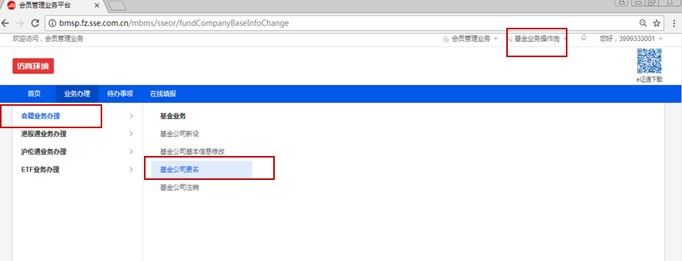
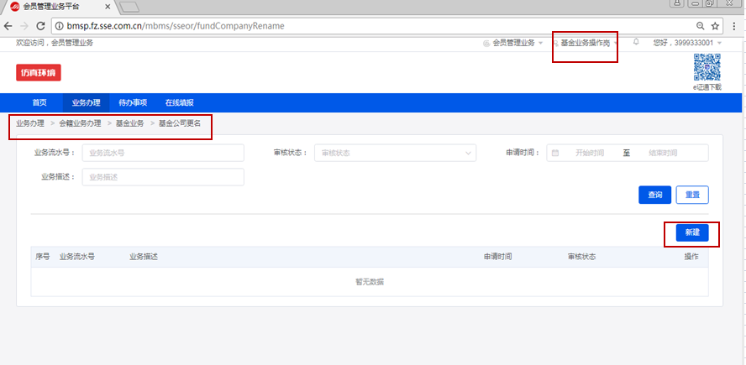

7.10.2.2业务申请
用户进入引导页后点击[现在申请]，进入到详情页。
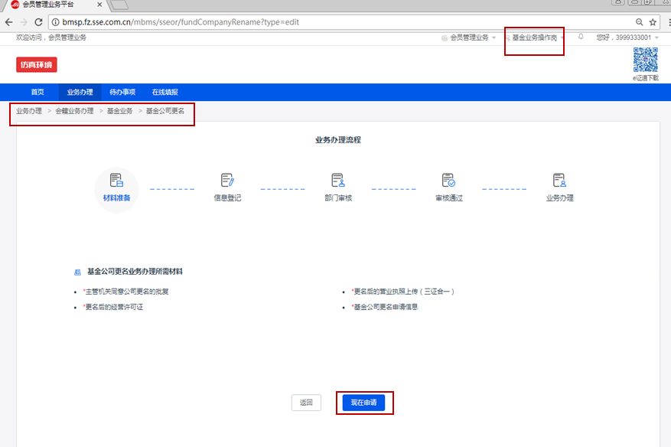

7.10.2.3填写信息
上传附件
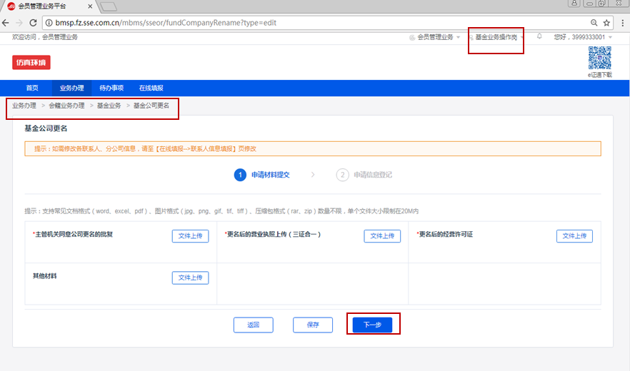
修改信息
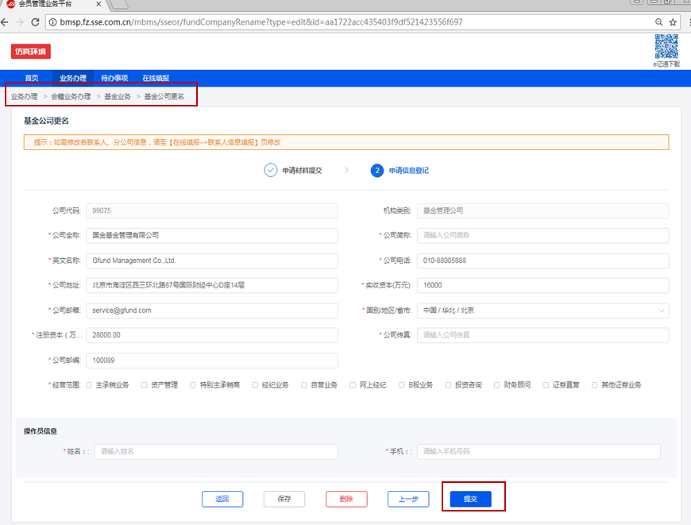

7.10.2.4查看审核状态
提交后可在待办列表[在办]中查看审核状态。
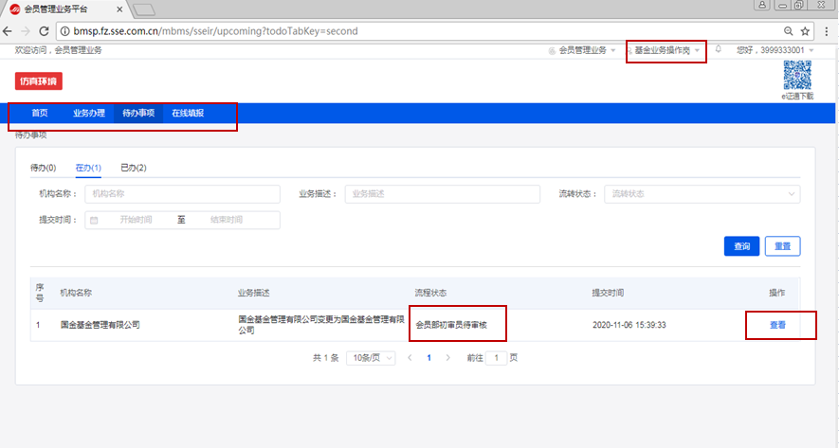
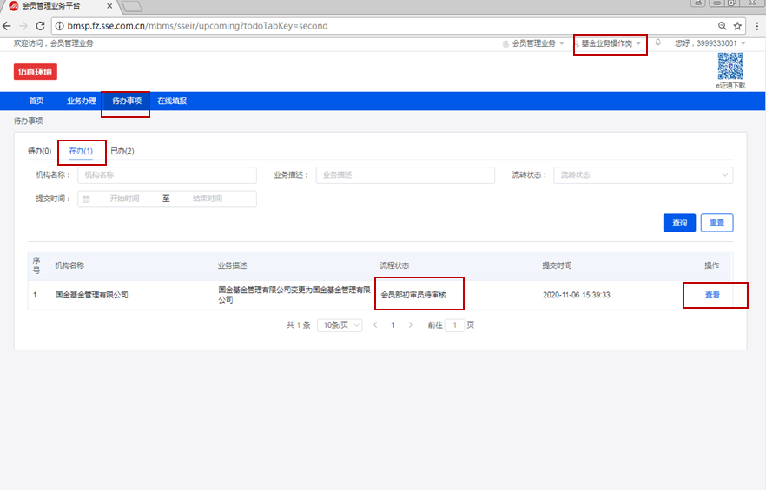

7.10.2.5撤回、作废、重新提交
只有当流程状态为待审核时，用户可撤回，撤回后，可作废，也可修改后重新提交。
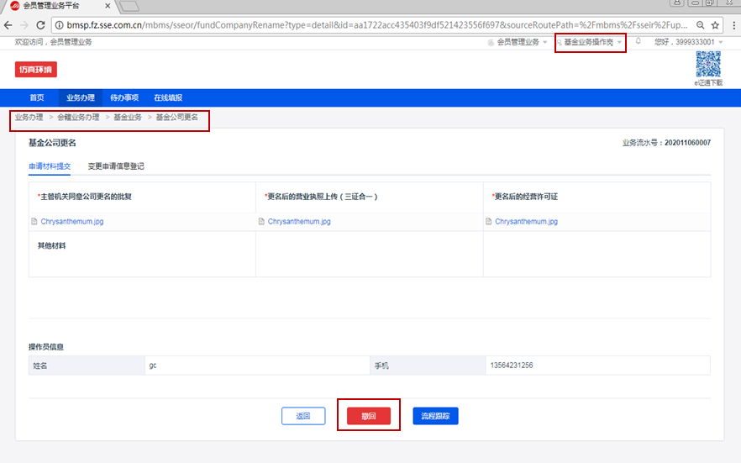

流程审核不通过后，用户可重新编辑提交，也可申请流程作废（需进入“业务办理”，通过具体流程进行操作）。
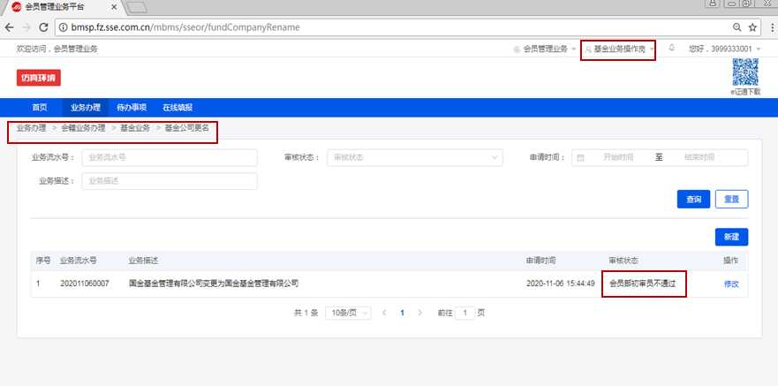
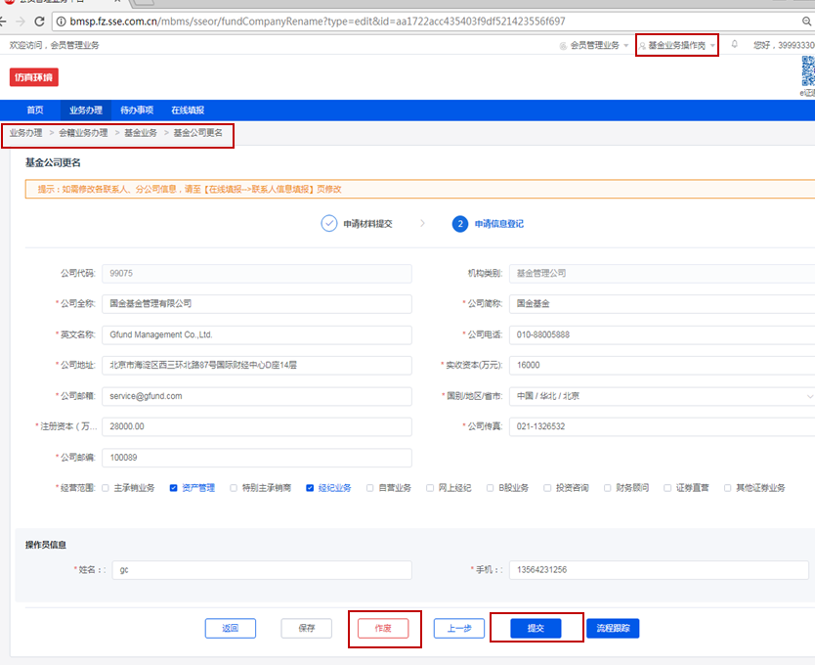

7.10.2.6流程追踪
在详情页点[流程追踪]查看流程流转审核信息。
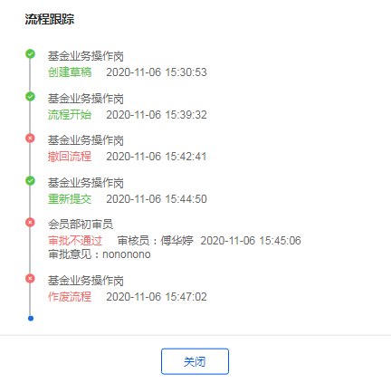

7.11基金公司注销

7.11.1功能描述
该模块用于无未办结流程及租用PBU的前提下，基金公司（包括资产管理子公司）申请基金公司注销。会员部审核流程。

7.11.2用户操作

7.11.2.1入口
基金业务操作岗、资管子公司业务操作岗入口：首页—〉业务办理—〉会籍业务办理—〉基金业务—〉基金公司注销
前置条件：当前基金公司无其他在途流程，无租用交易单元。
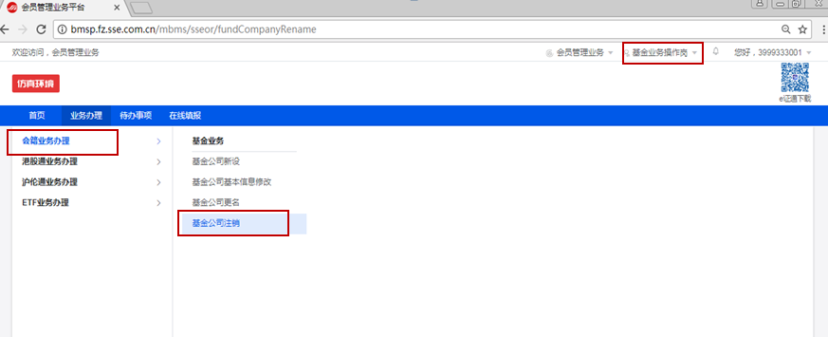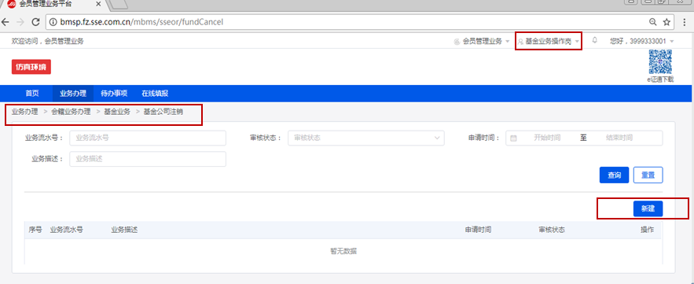

7.11.2.2业务申请
用户进入引导页后点击[现在申请]，进入到详情页。
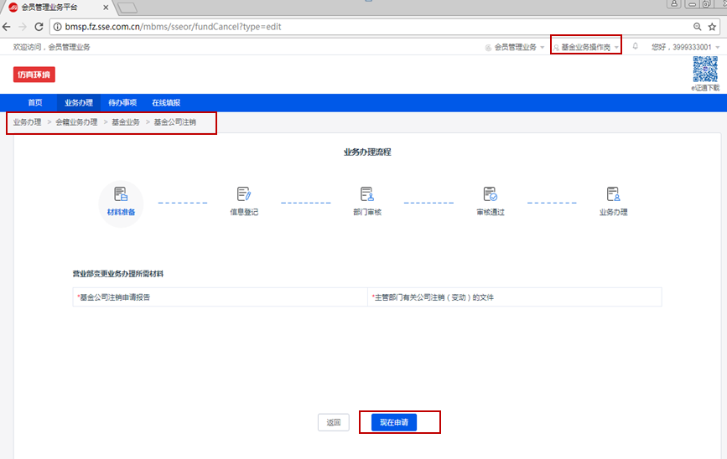

7.11.2.3填写信息
上传附件、填写信息并提交
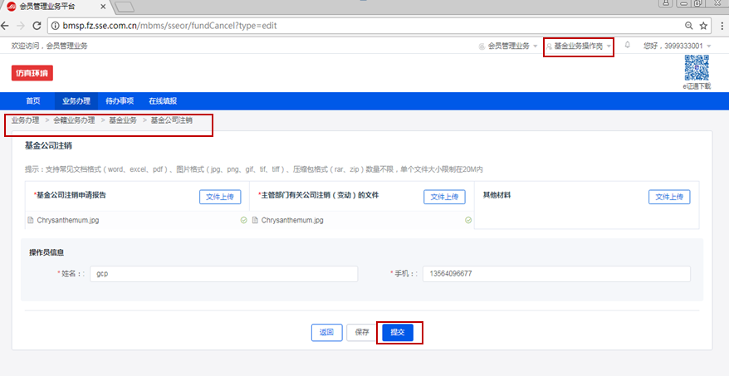

7.11.2.4查看审核状态
提交后可在待办列表[在办]中查看审核状态。
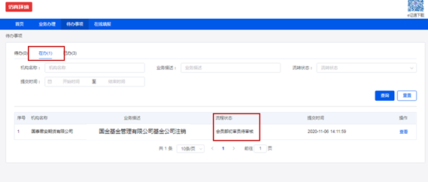

7.11.2.5撤回、作废、重新提交
只有当流程状态为待审核时，用户可撤回，撤回后，可作废，也可修改后重新提交。
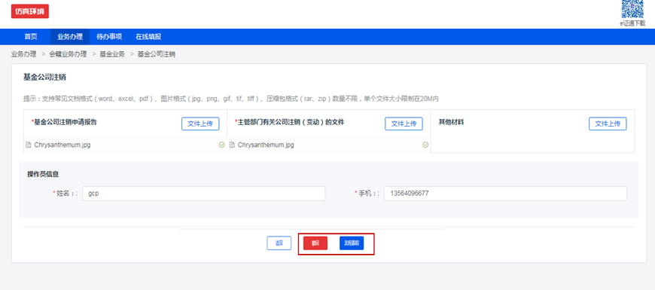
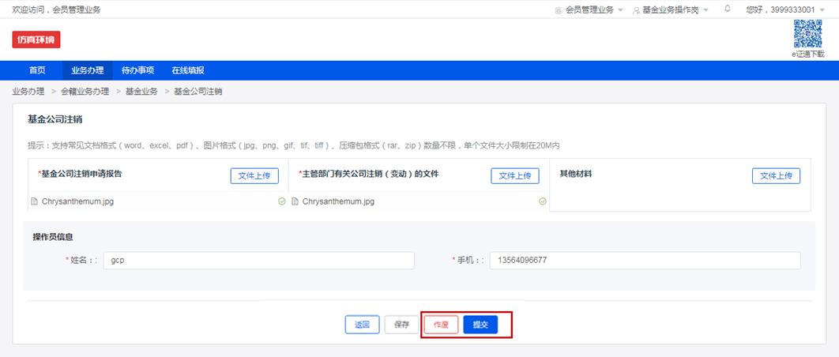
流程审核不通过后，用户可重新编辑提交，也可申请流程作废（需进入“业务办理”，通过具体流程进行操作）。
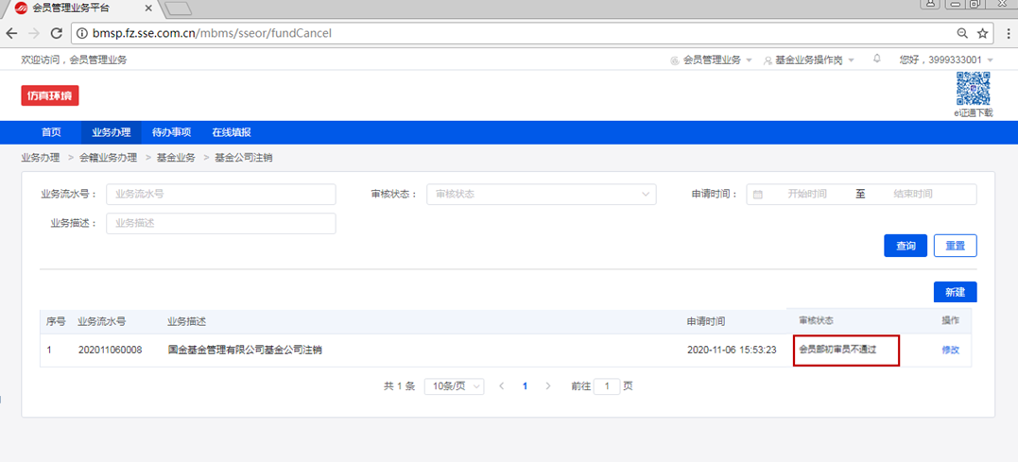

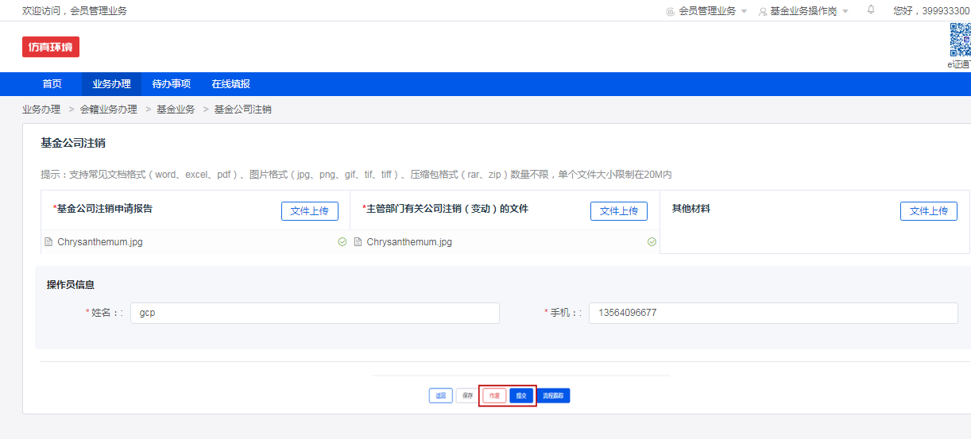

7.11.2.6流程追踪
在详情页点[流程追踪]查看流程流转审核信息。

7.12营业部新设

7.12.1功能描述
用于会员提交营业部新设申请。

7.12.2用户操作

7.12.2.1入口
会员业务操作岗入口：首页—〉业务办理—〉会籍业务办理—〉营业部业务—〉营业部新设
前置条件：会员已完成会员新设流程。。
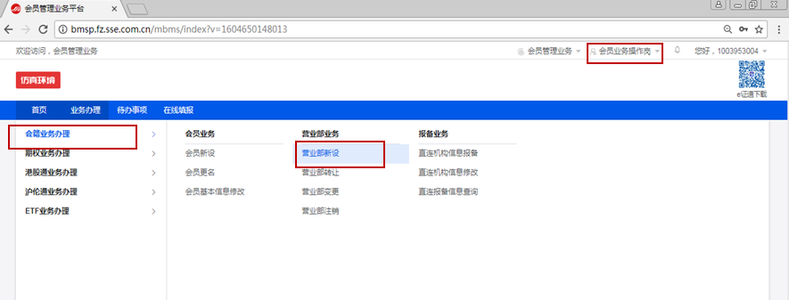
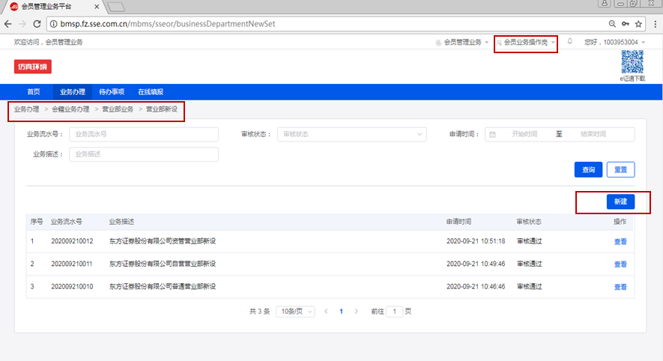

7.12.2.2业务申请
用户进入引导页后点击[现在申请]，进入到详情页。
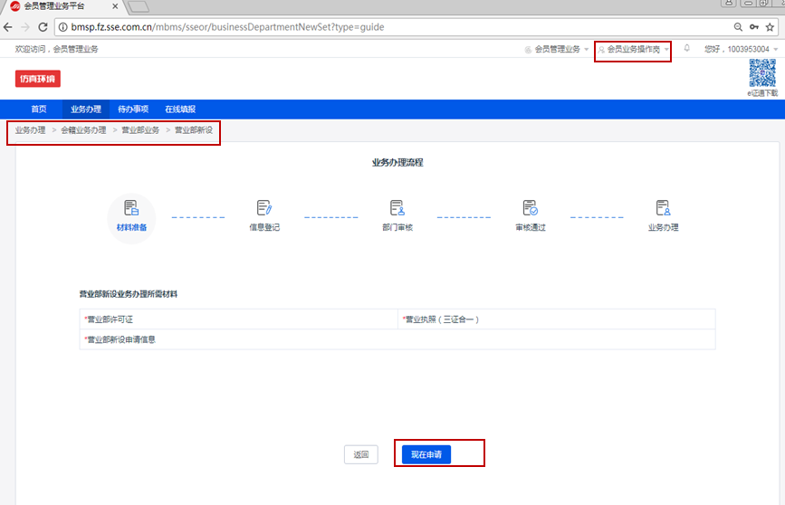

7.12.2.3填写信息
附件上传，营业部许可证、营业执照（三证合一）*（二选一上传）。
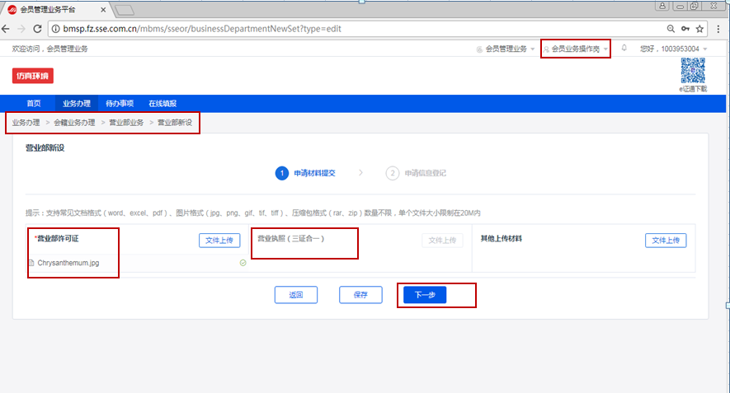
填写信息后提交。会员总部营业部和资产管理部新设材料可以上传材料公司的许可证、营业执照（三证合一）*（二选一上传）。
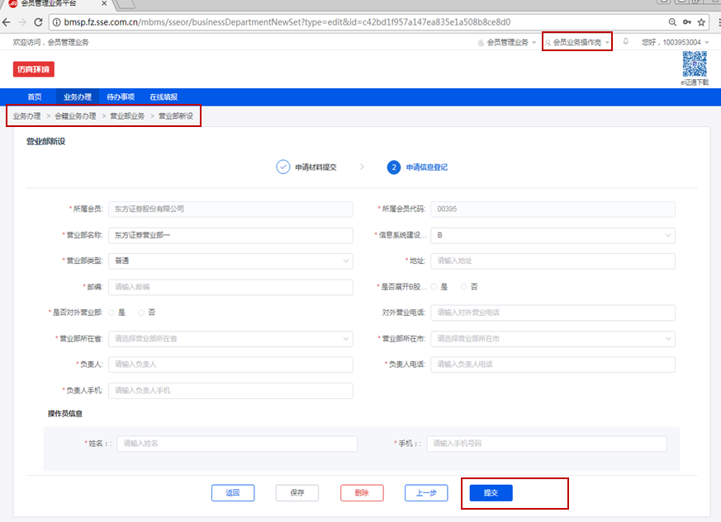
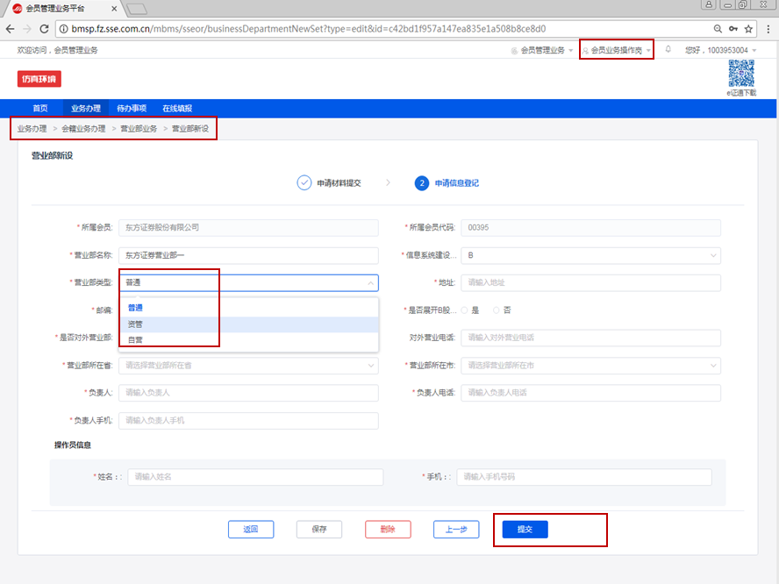
注：一家会员仅能存在一个资管营业部，即若某营业部设置[是否资管营业部]为是且审核通过，则后续新设营业部均不可再申请为资管营业部，原资管营业部注销的除外。

7.12.2.4查看审核状态
提交后可在待办列表[在办]中查看审核状态。
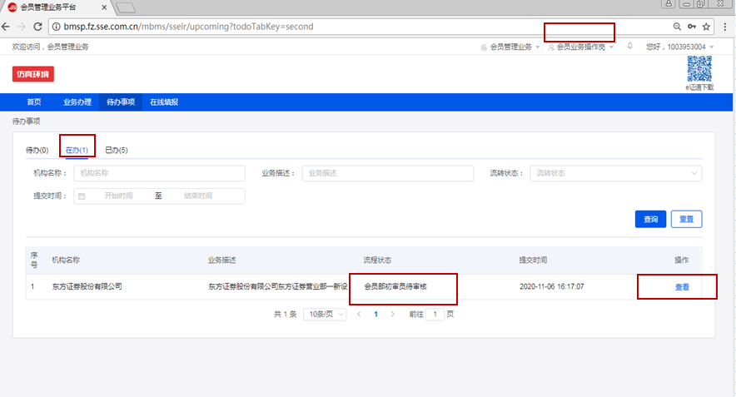

7.12.2.5撤回、作废、重新提交
只有当流程状态为待审核时，用户可撤回，撤回后，可作废，也可修改后重新提交。
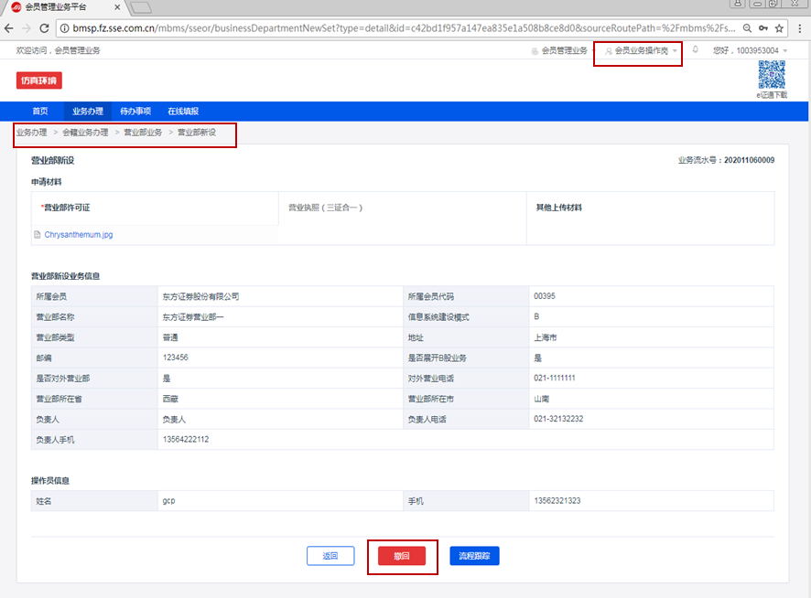
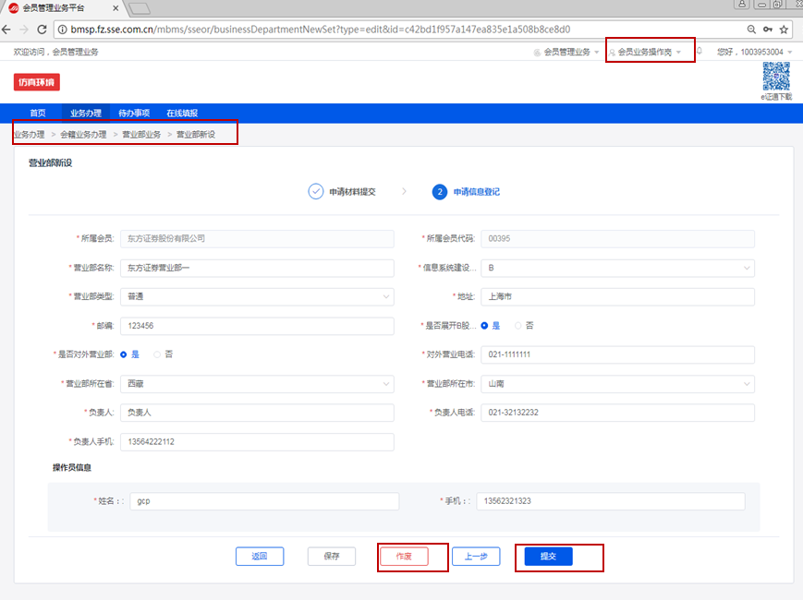

流程审核不通过后，用户可重新编辑提交，也可申请流程作废（需进入“业务办理”，通过具体流程进行操作）。
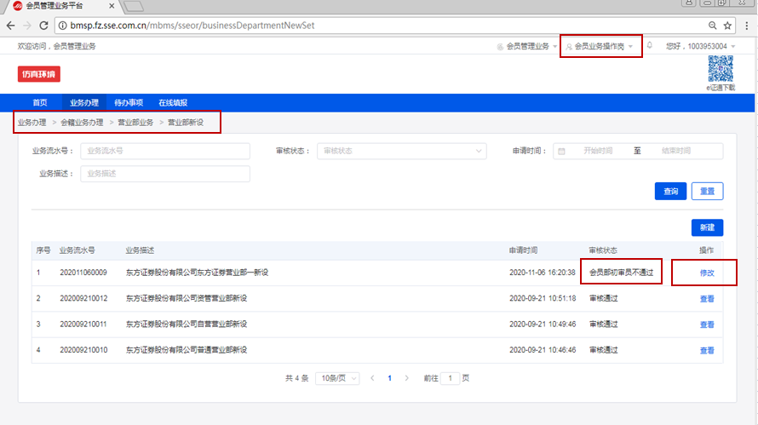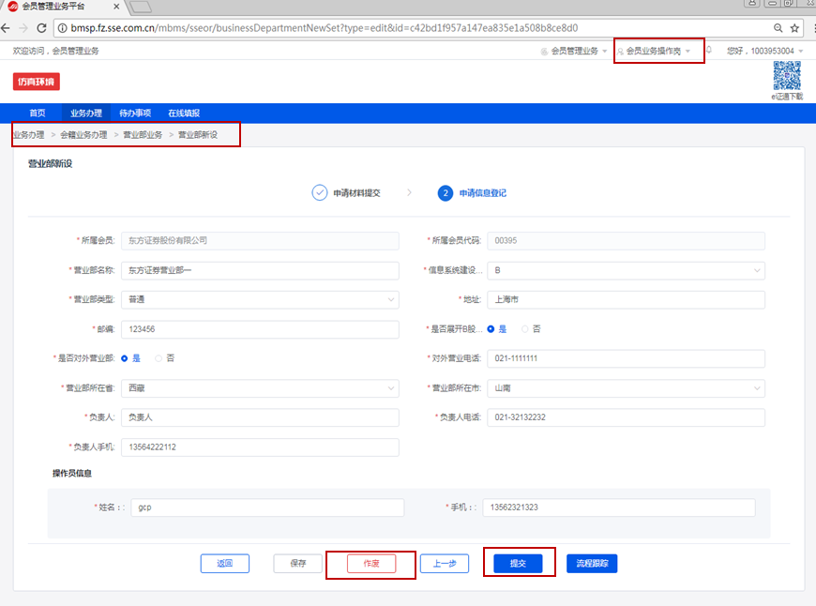

7.12.2.6流程追踪
在详情页点[流程追踪]查看流程流转审核信息。
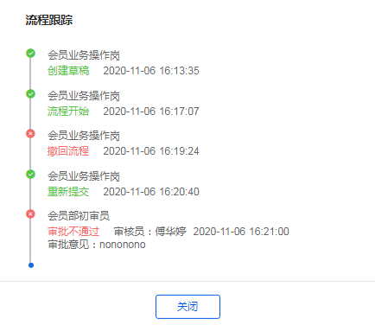

7.13营业部变更

7.13.1功能描述
用于会员进行营业部地址、负责人等相关信息要素的变更。

7.13.2用户操作

7.13.2.1入口
会员业务操作岗入口：首页—〉业务办理—〉会籍业务办理—〉营业部业务—〉营业部变更
前置条件：需要变更的营业部已新设成功。
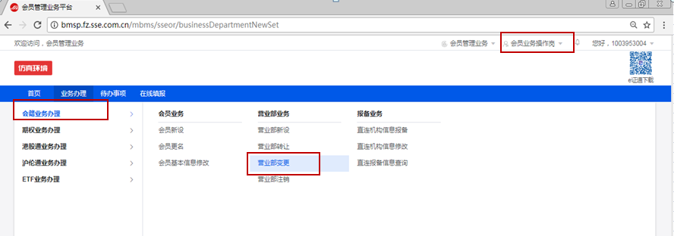
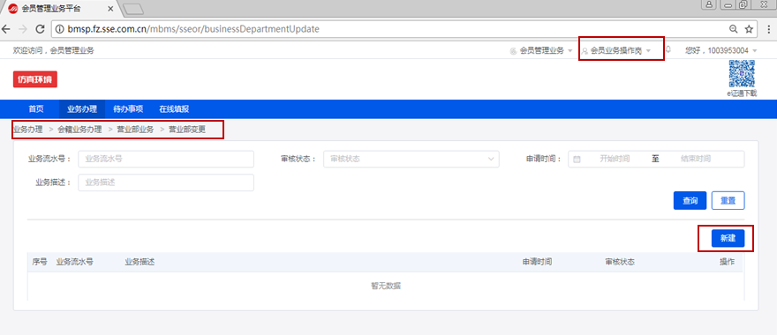

7.13.2.2业务申请
用户进入引导页后点击[现在申请]，进入到详情页。
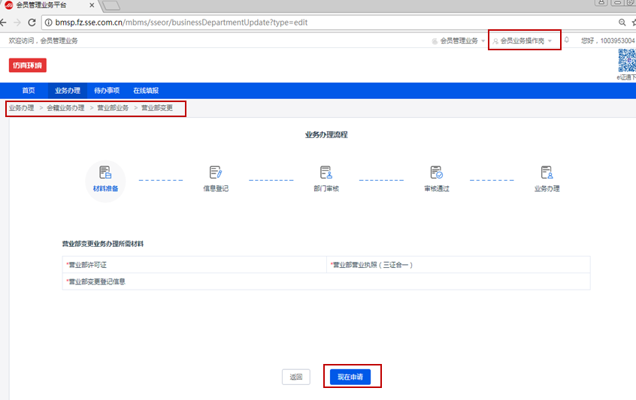

7.13.2.3填写信息
附件上传，营业部许可证、营业执照（三证合一）*（二选一上传）。
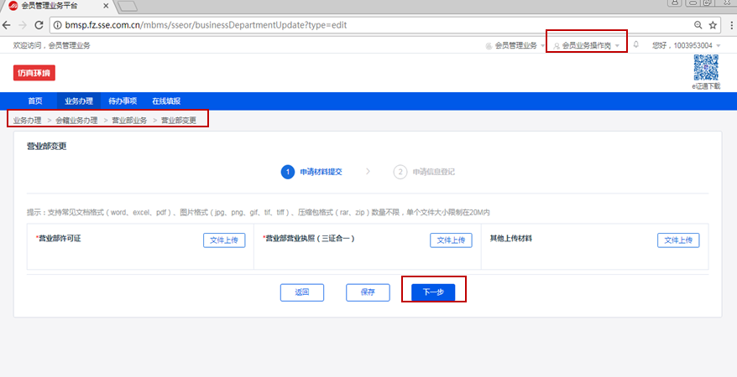
填写信息后提交。
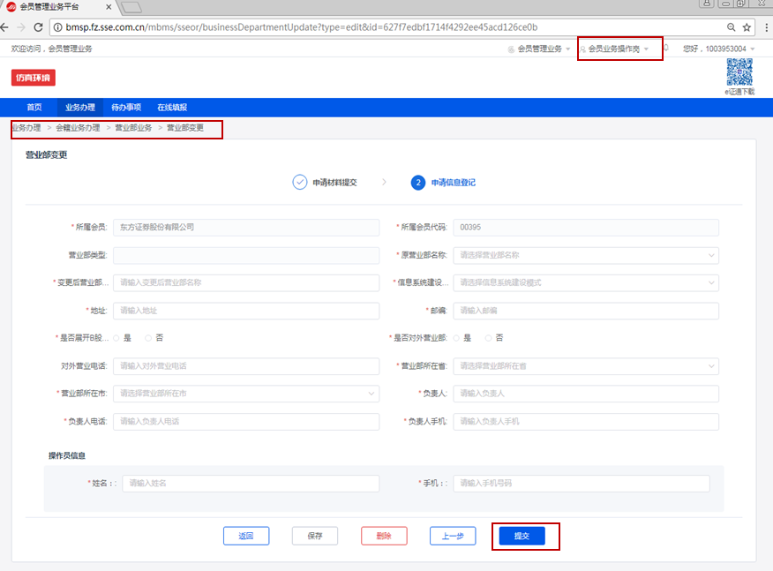

7.13.2.4查看审核状态
提交后可在待办列表[在办]中查看审核状态。
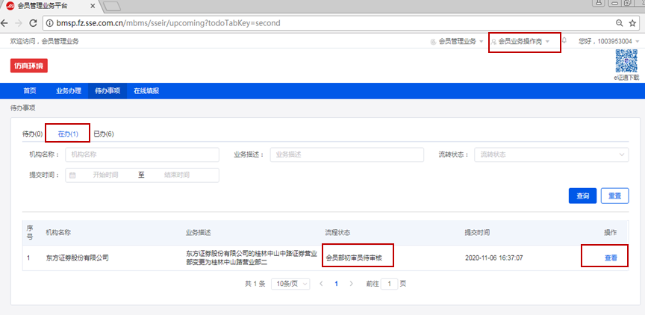
注：1、 变更后的营业部名称不能与该公司名下其他营业部重复。
2、 会员新设时系统分配的总部营业部无法进行营业部变更，会员自己新设的总部营业部可以对系统分配的总部营业部进行覆盖，因此，会员想要变更总部营业部的相关信息可以先通过新设总部营业部实现。

7.13.2.5撤回、作废、重新提交
只有当流程状态为待审核时，用户可撤回，撤回后，可作废，也可修改后重新提交。
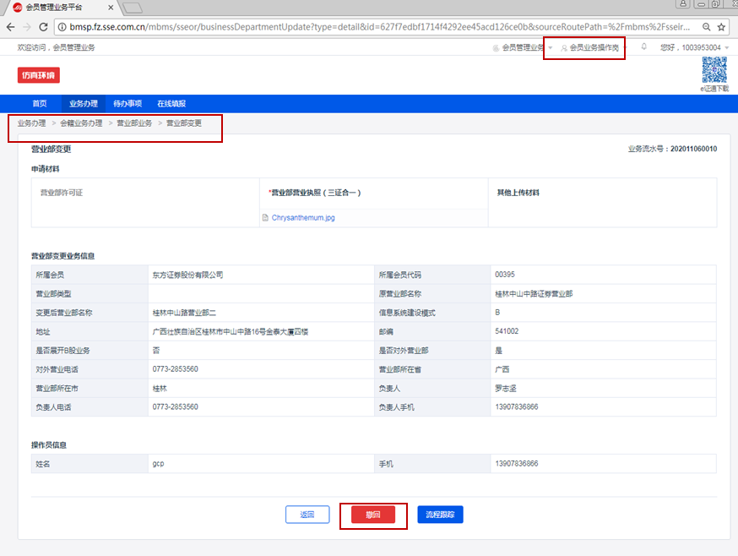
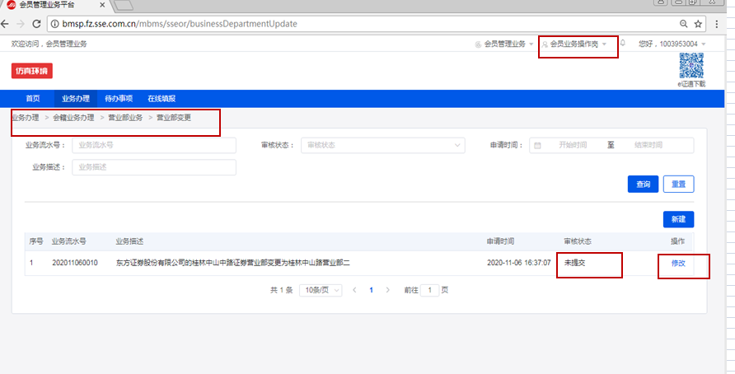
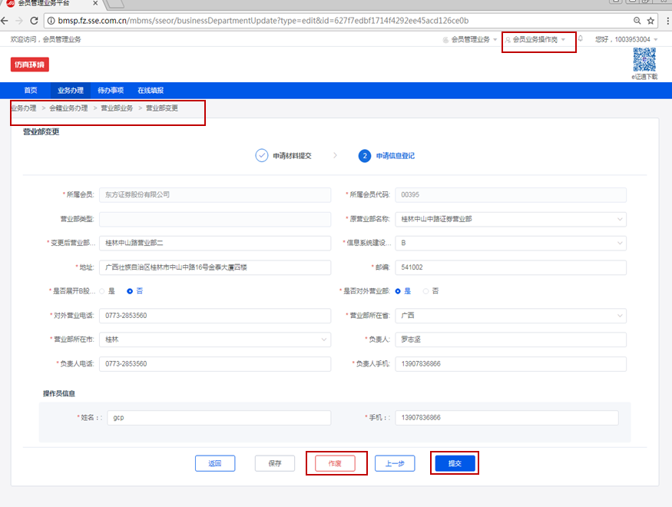
流程审核不通过后，用户可重新编辑提交，也可申请流程作废（需进入“业务办理”，通过具体流程进行操作）。
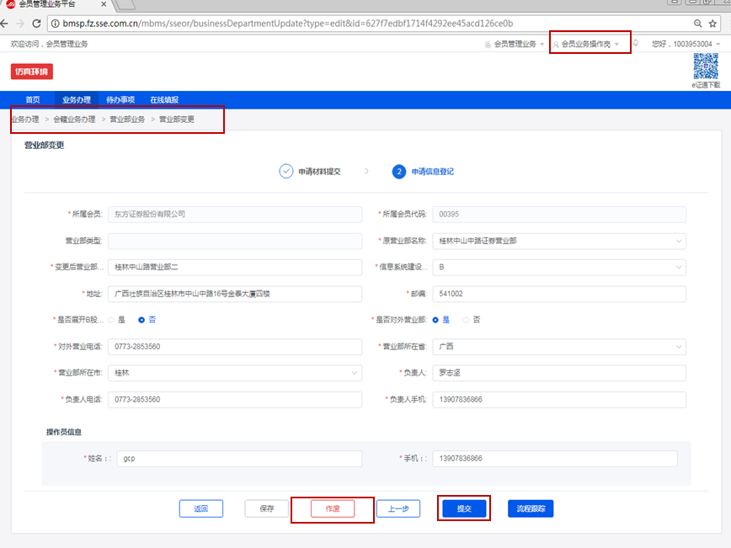

7.13.2.6流程追踪
在详情页点[流程追踪]查看流程流转审核信息。
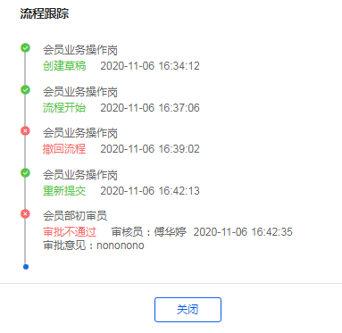

7.14营业部转让

7.14.1功能描述
用于会员之间营业部的转让，分为空壳转让（营业部下无交易单元）、整体转让（营业部下有交易单元），出让方先提出申请，受让方协助填写后提交。若是整体转让，营业部下挂交易单元必须自联通。

7.14.2用户操作

7.14.2.1入口
会员业务操作岗入口（受让方）/会员业务操作岗（出让方）：首页—〉业务办理—〉会籍业务办理—〉营业部业务—〉营业部转让
前置条件：空壳转让的营业部下必须无交易单元，整体转让的营业部下的交易单元需自联通。一个营业部转让流程可进行多个营业部转让，但必须出让给同一个会员。
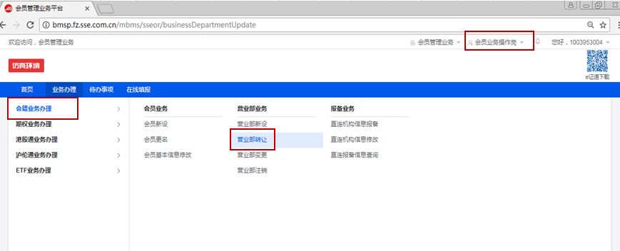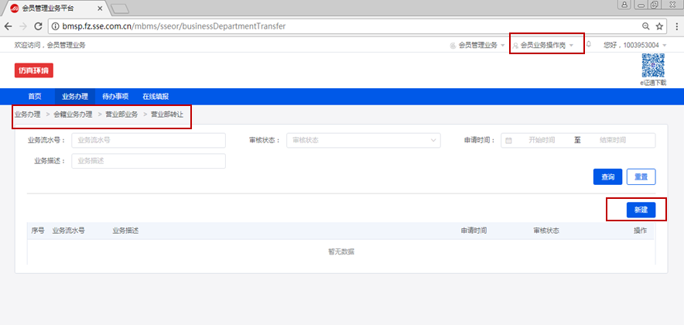

7.14.2.2出让方业务申请
用户进入引导页后点击[现在申请]，进入到详情页。
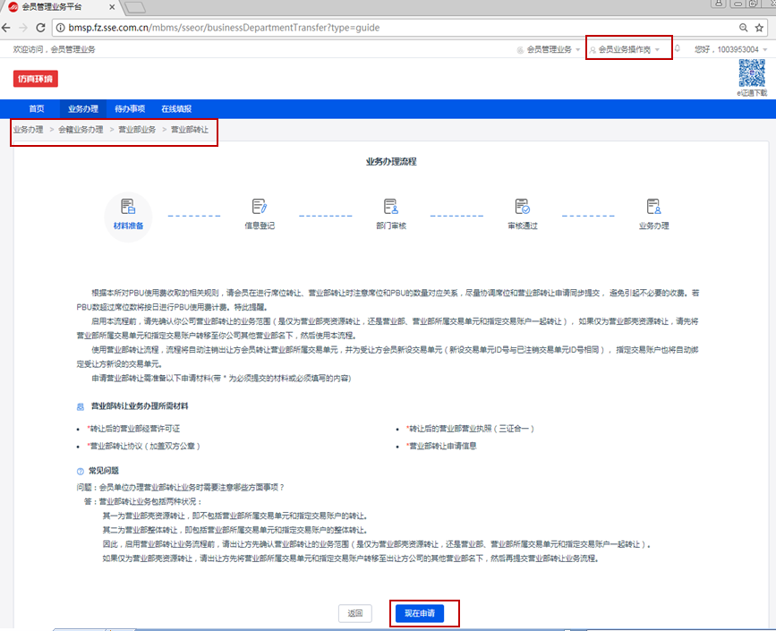

7.14.2.3出让方填写信息
附件上传，出让方仅可上传营业部转让协议（加盖双方公章）。
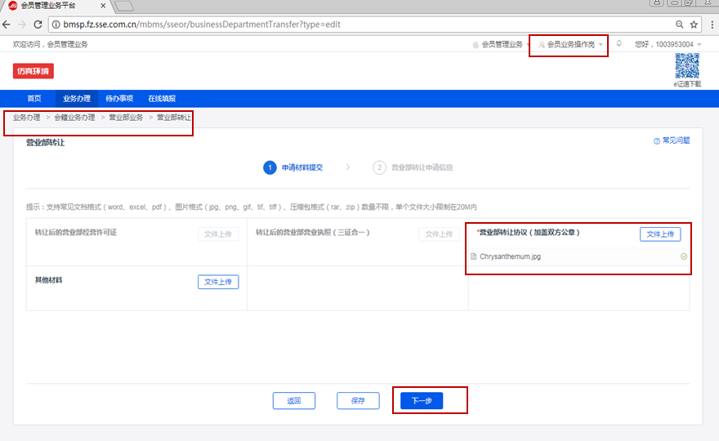
填写信息，可转让多条营业部。
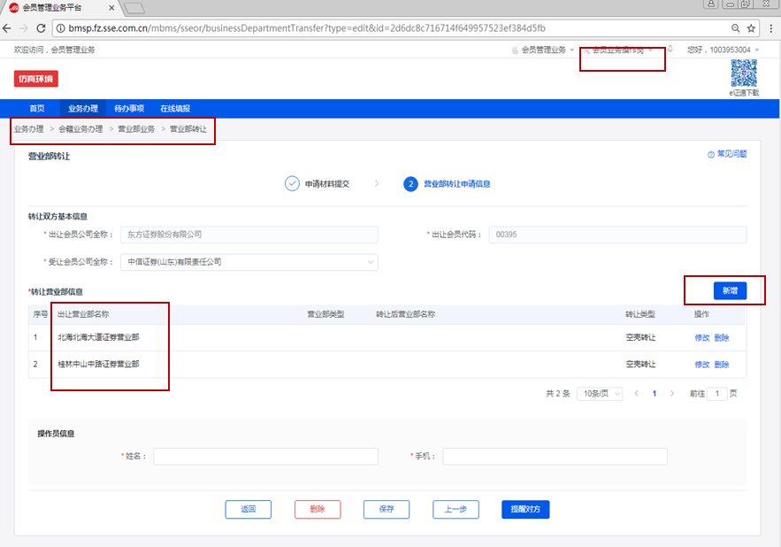
注：1、空壳转让的营业部下必须无交易单元，整体转让的营业部下除租用和非会员租用状态以外的交易单元必须是自联通。一个营业部转让流程可进行多个营业部转让，但必须出让给同一个会员。
- 不允许转让总部营业部（即会员新设时系统自动生成的营业部）、资管营业部。
- 若是整体转让，营业部下挂的交易单元状态不能是【停用待二次确认】
- 营业部下的交易单元是特定交易单元时，不允许转让
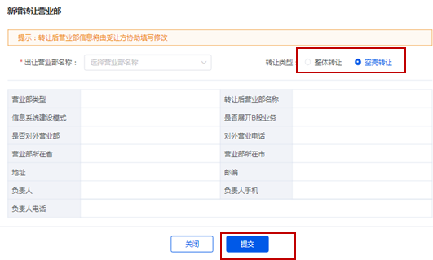。
营业部信息填好后，点击[提醒对方]，由受让方填写。
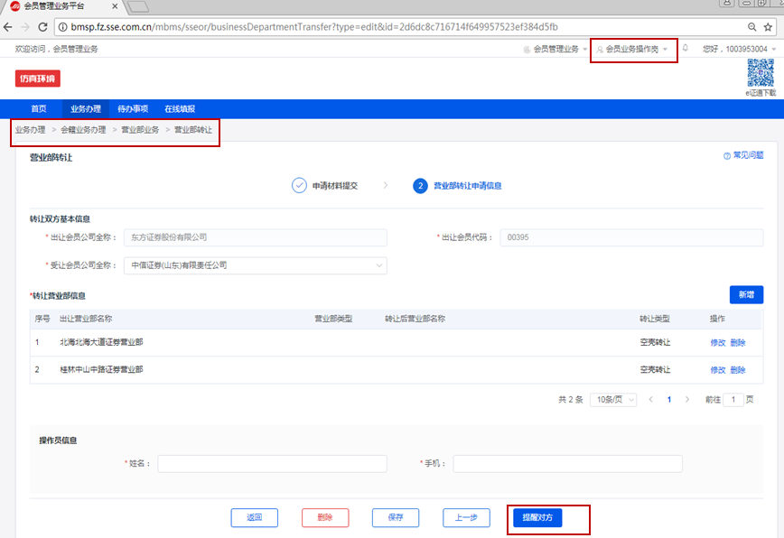

7.14.2.4查看状态
[提醒对方]后可在待办列表[在办]中查看审核状态[待协助填写]，等流程状态变为[协助填写待确认]时，可提交。
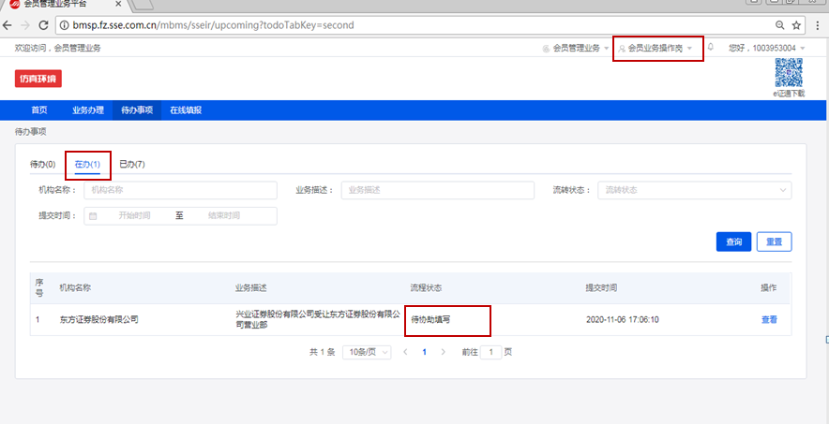

7.14.2.5受让方协助填写
会员业务操作岗入口（受让方）：首页—〉业务办理—〉会籍业务办理—〉营业部业务—〉营业部转让
会员业务操作岗入口（受让方）：首页—〉待办事项—〉[待办]列表
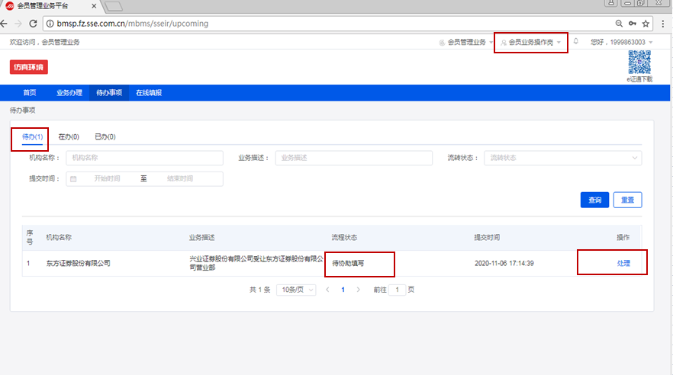
上传附件信息，营业部许可证、营业执照（三证合一）*（二选一上传），也可[退回修改]让出让方重新填写。
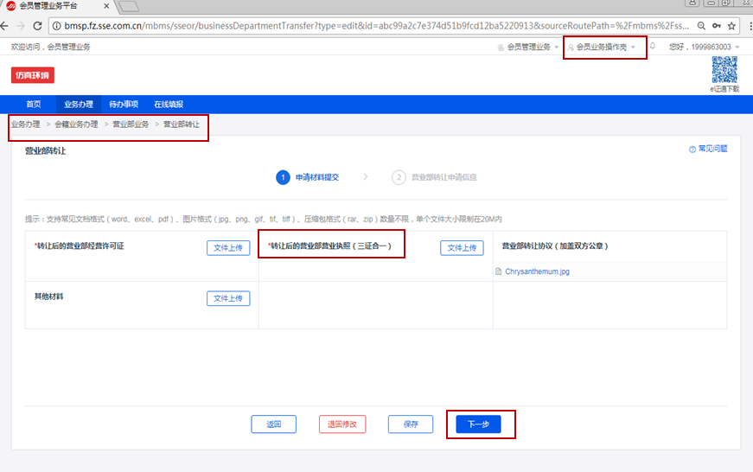
修改转让后营业部信息
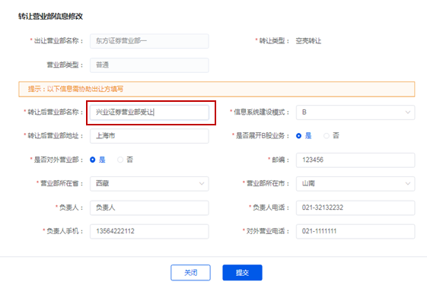
协助填写完成
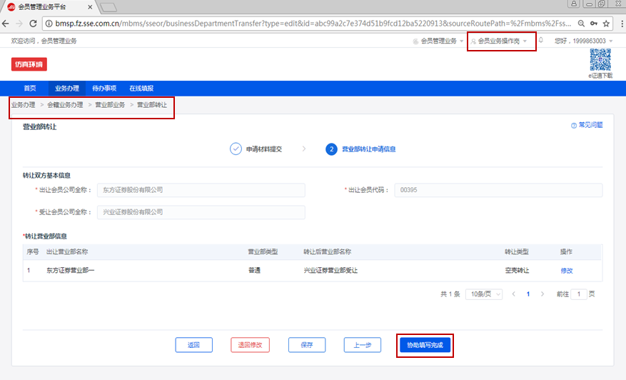

7.14.2.6出让方确认提交
若无异议，出让方可提交流程，也可修改后，重新提醒受让方协助填写，也可作废此流程。
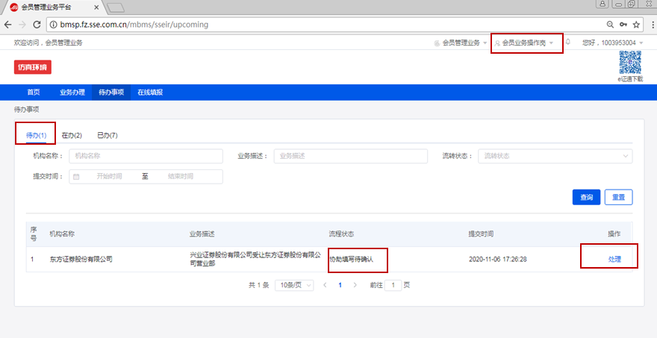
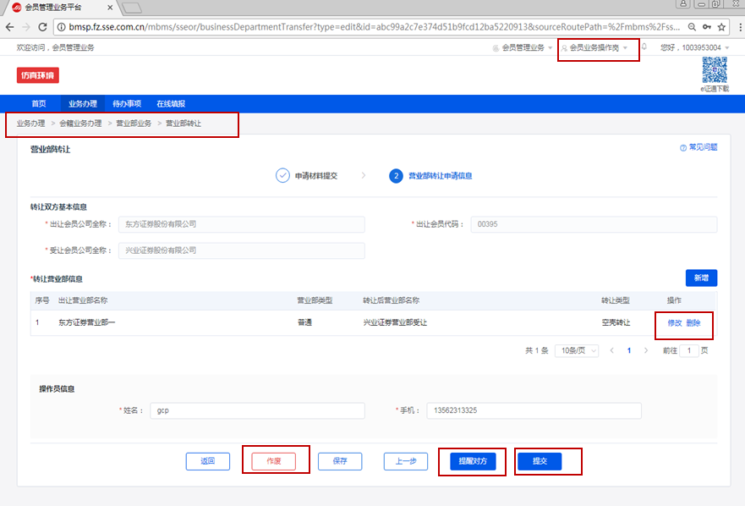

7.14.2.7撤回、作废、重新提交
只有当流程状态为待审核时，用户可撤回，撤回后，可作废，也可修改后重新提醒对方。
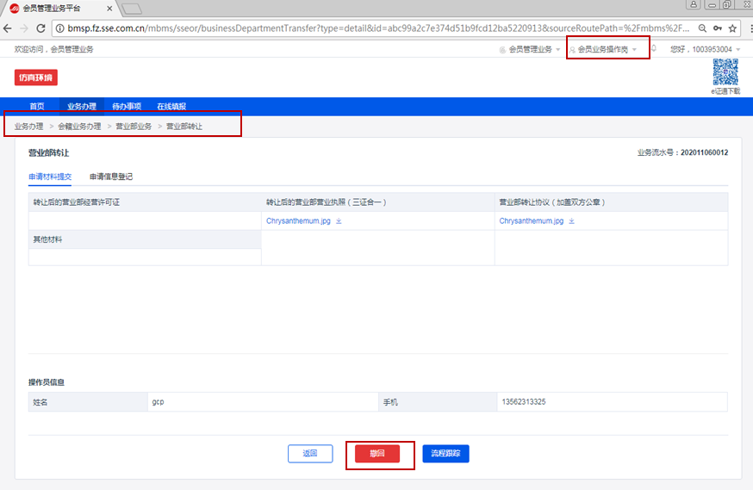
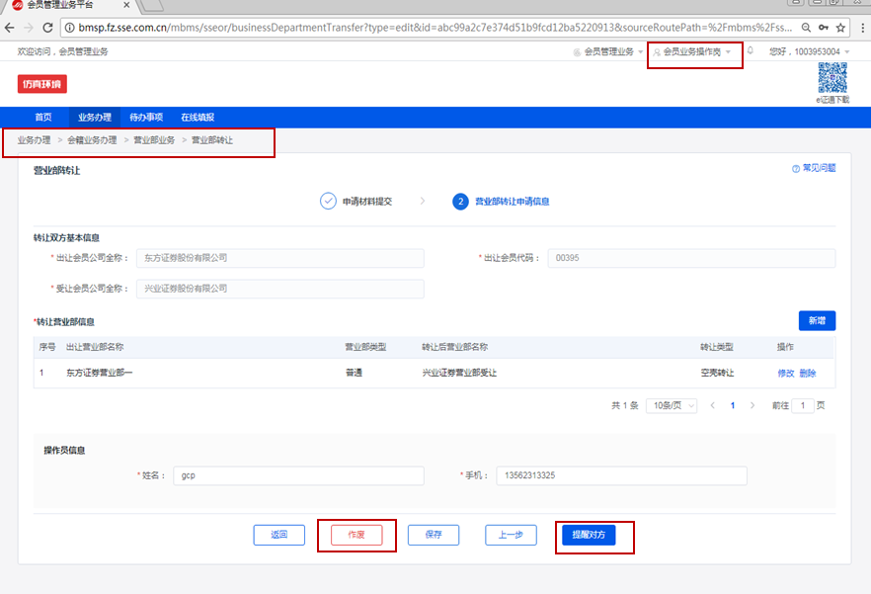
流程审核不通过后，用户可重新编辑后[提醒对方]，也可申请流程作废（需进入“业务办理”，通过具体流程进行操作）。
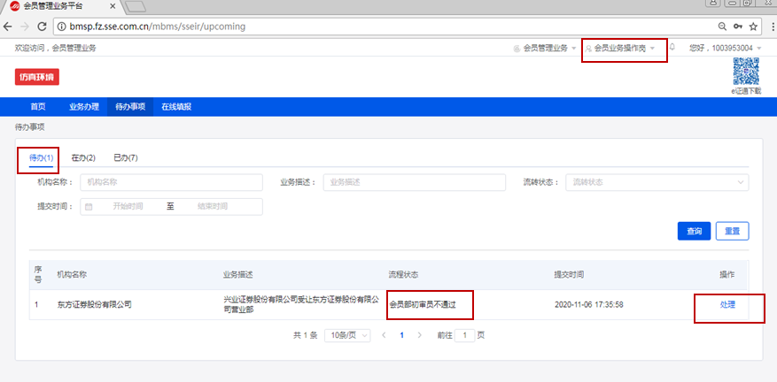
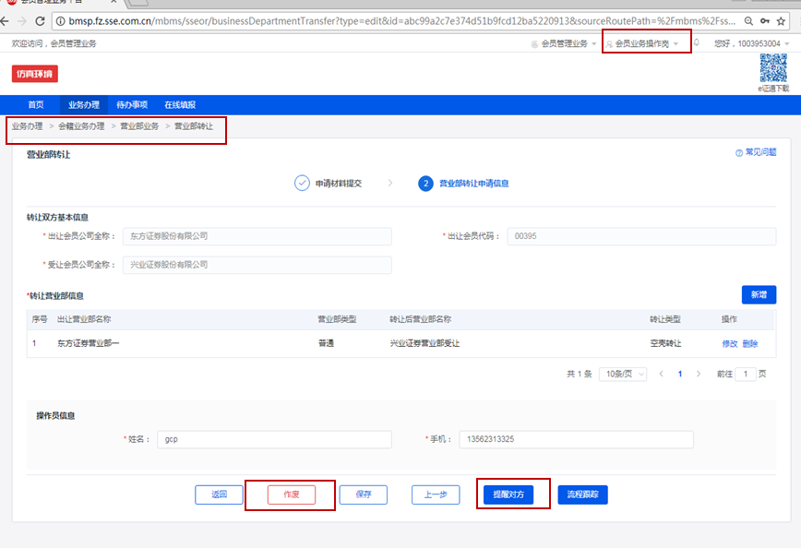

7.14.2.8流程追踪
在详情页点[流程追踪]查看流程流转审核信息。
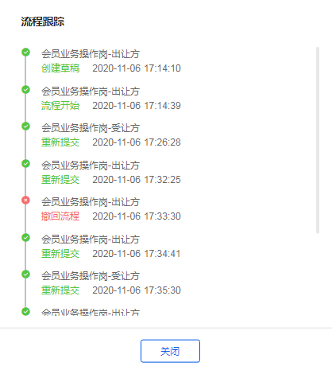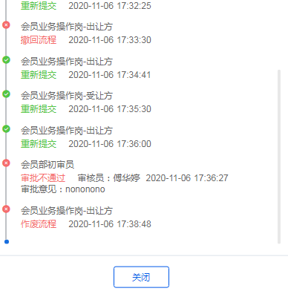

7.15营业部注销

7.15.1功能描述
在营业部下无交易单元的前提下，可以对营业部进行注销。

7.15.2用户操作

7.15.2.1入口
会员业务操作岗入口：首页—〉业务办理—〉会籍业务办理—〉营业部业务—〉营业部注销
前置条件：要注销的营业部下无交易单元。
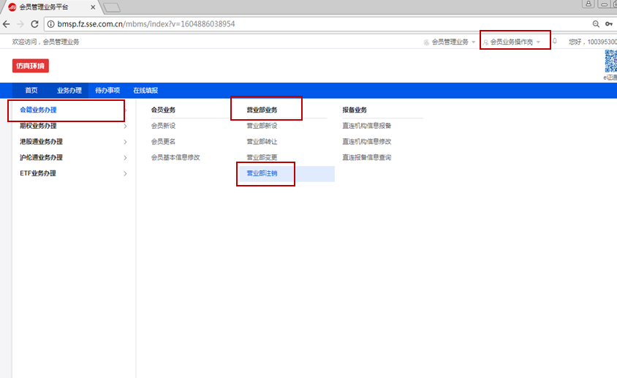
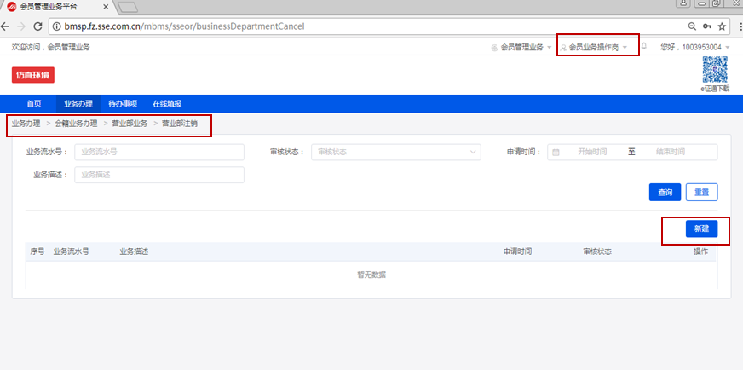

7.15.2.2业务申请
用户进入引导页后点击[现在申请]，进入到详情页。
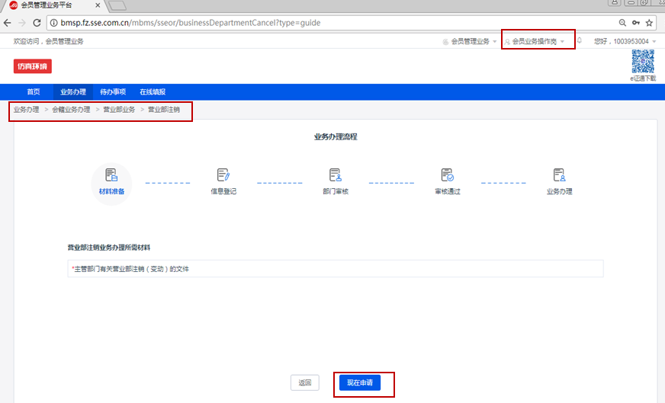

7.15.2.3填写信息
填写信息，可同时注销多条营业部，填写完成后提交。
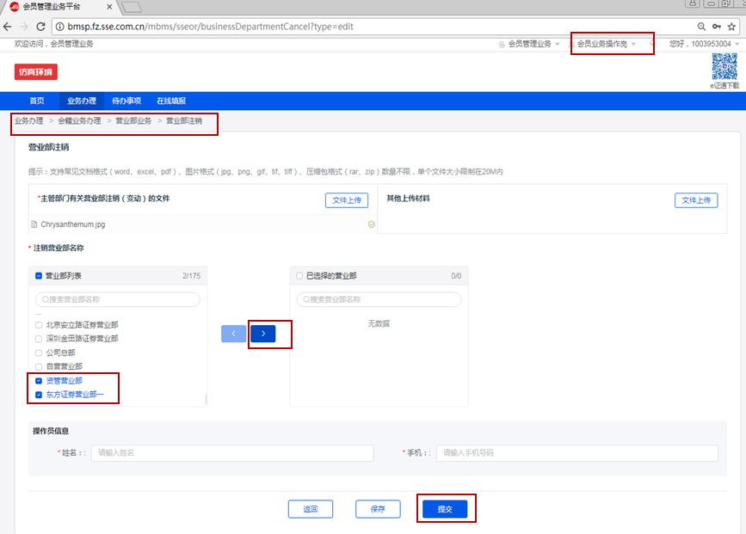
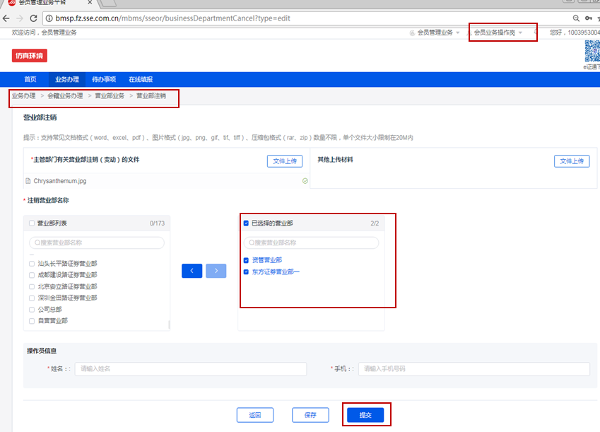

7.15.2.4查看审核状态
提交后可在待办列表[在办]中查看审核状态。
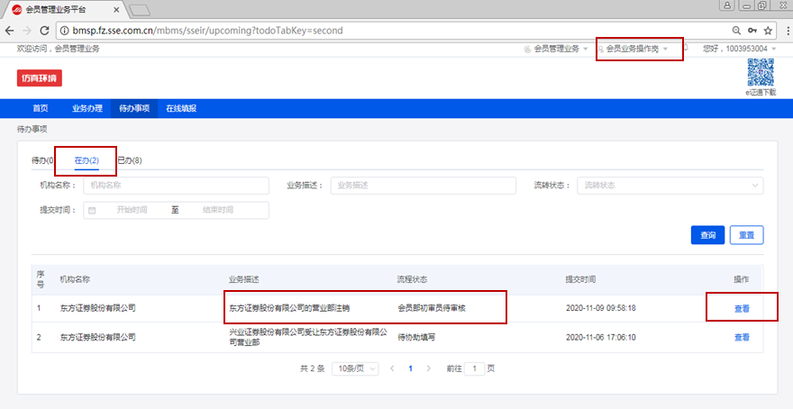

7.15.2.5撤回、作废、重新提交
只有当流程状态是待审核时，用户可撤回，撤回后，可作废，也可修改后重新提交，一旦流程审核通过将无法撤回。
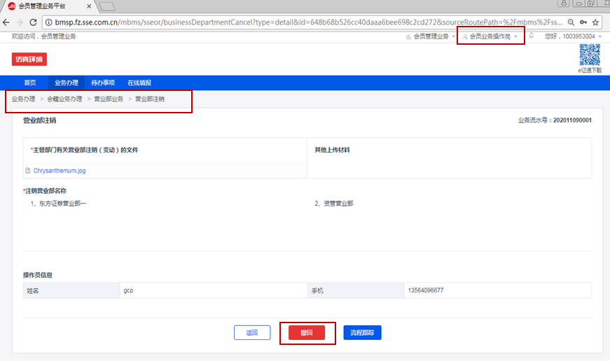
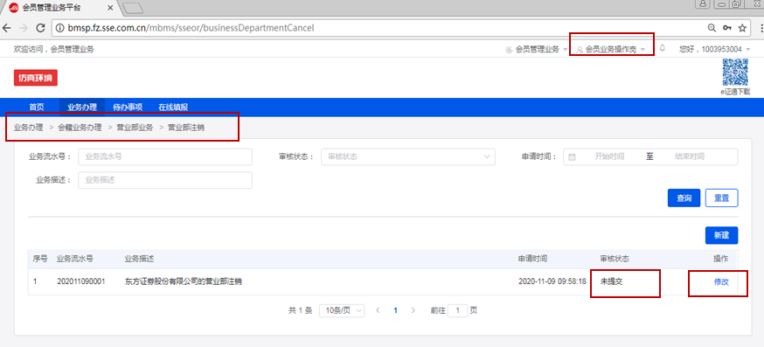
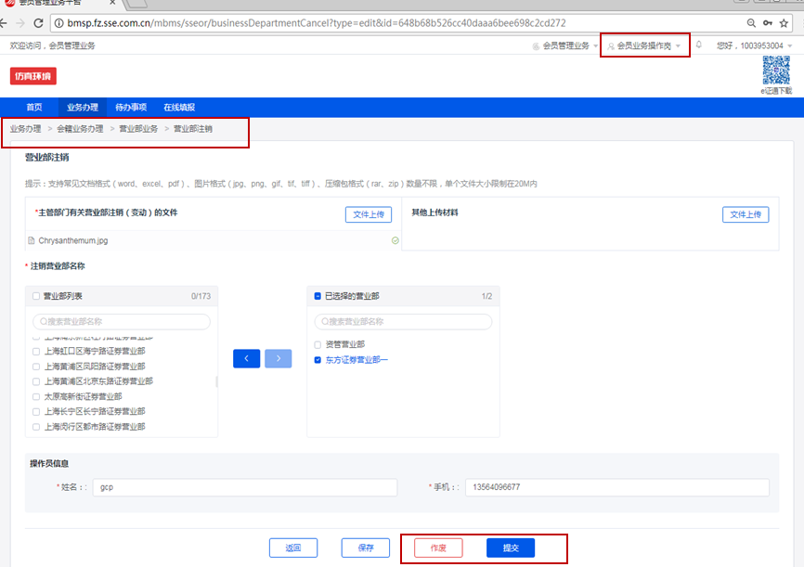
流程审核不通过后，用户可重新编辑提交，也可申请流程作废（需进入“业务办理”，通过具体流程进行操作）。
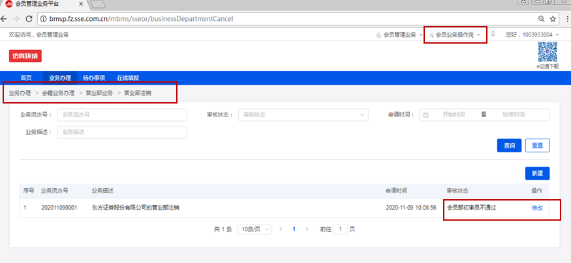
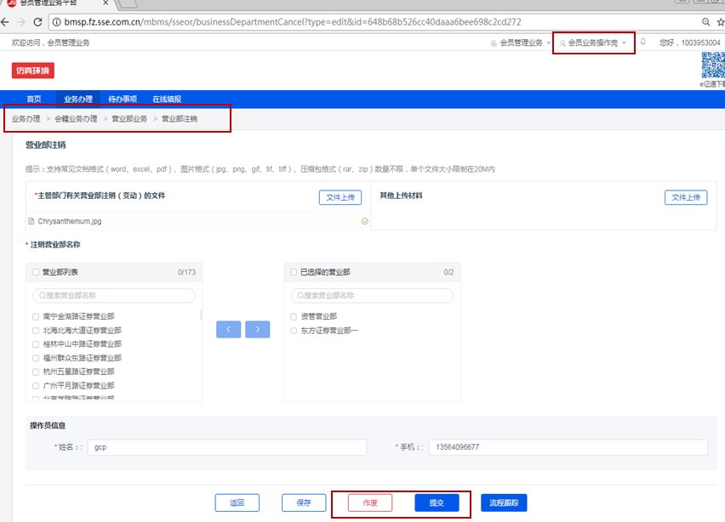

7.15.2.6流程追踪
在详情页点[流程追踪]查看流程流转审核信息。
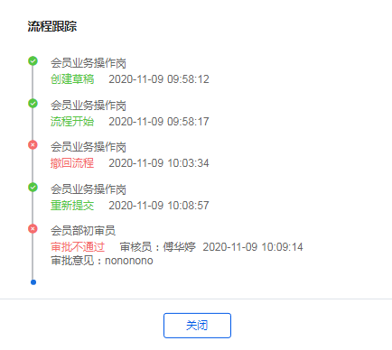

7.16会员A股交易单元新设

7.16.1功能描述
用于会员交易单元操作岗新设A股交易单元。

7.16.2用户操作

7.16.2.1入口
会员交易单元操作岗填报入口：首页—〉业务办理—〉会籍业务办理—〉交易单元业务—〉会员A股交易单元新设
前置条件：会员至少拥有1个席位。
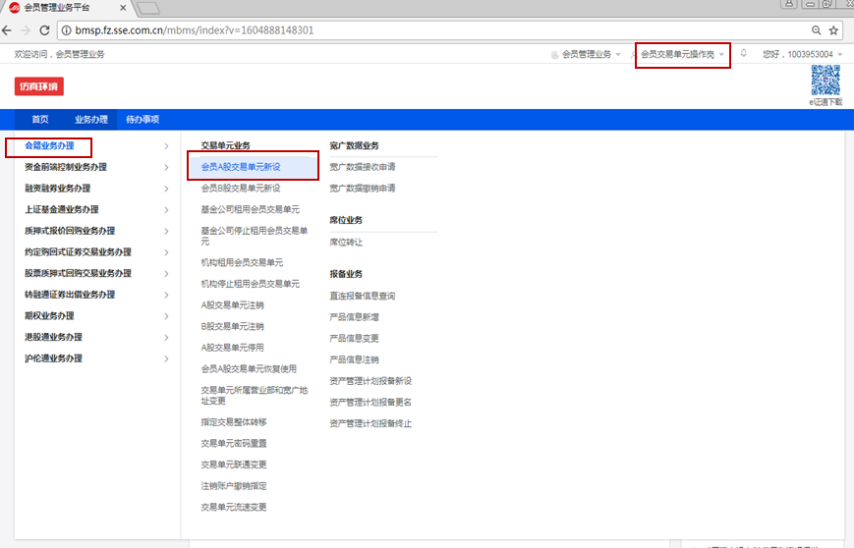
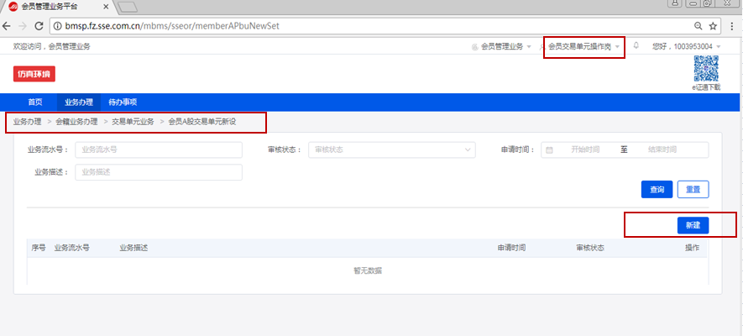

7.16.2.2业务申请
用户进入引导页后点击[现在申请]，进入到详情页。

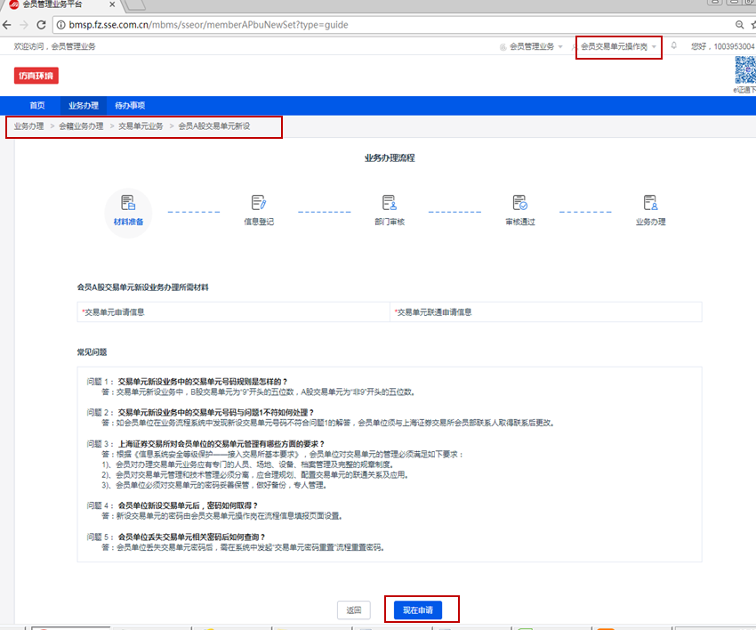

7.16.2.3填写信息
选好交易单元性质后，点[申请]按钮，系统自动分配交易单元号码，一次只可申请一个交易单元，宽广卫星数据接收申请如果填“是”，则宽广接收PC端地址必填、宽广小站登记编号必填。
提示：同一性质的交易单元优先恢复使用
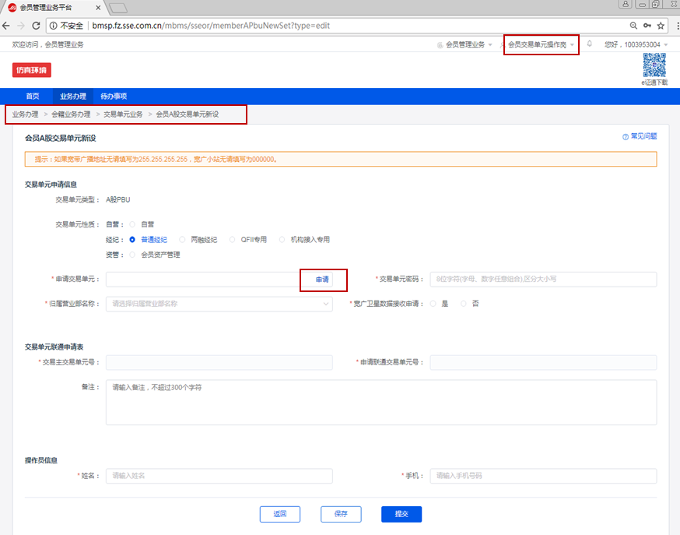
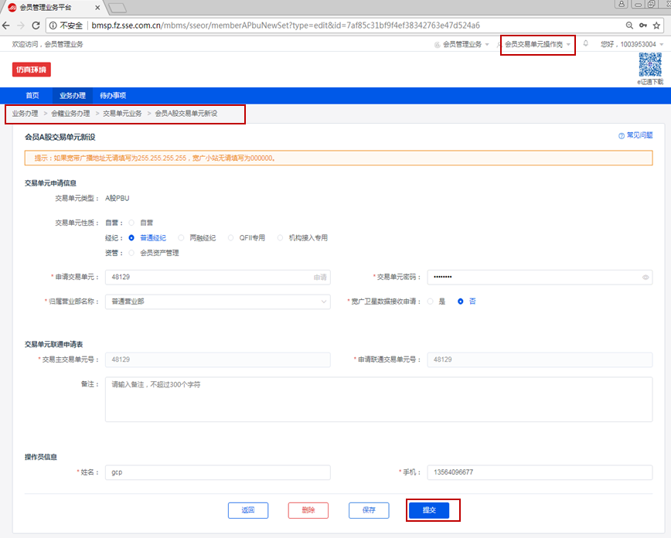

7.16.2.4查看审核状态
提交后可在待办列表[在办]中查看审核状态。
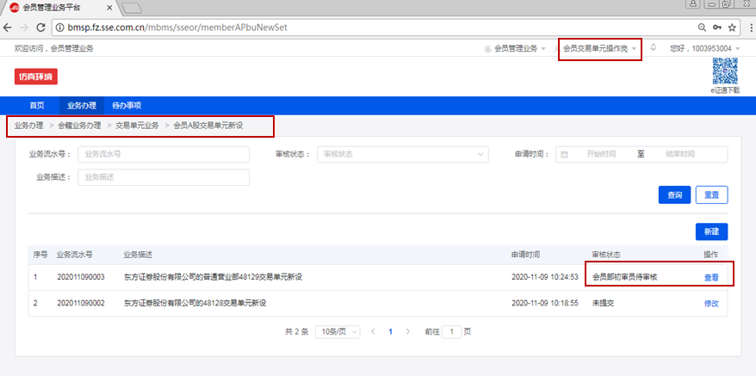

7.16.2.5撤回、作废、重新提交
只有当流程状态是待审核时，外部用户可撤回，撤回后，可作废，也可修改后重新提交。流程审核通过后，则无法撤回。
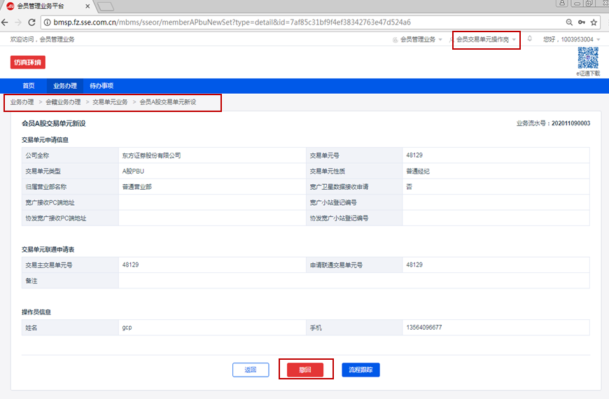

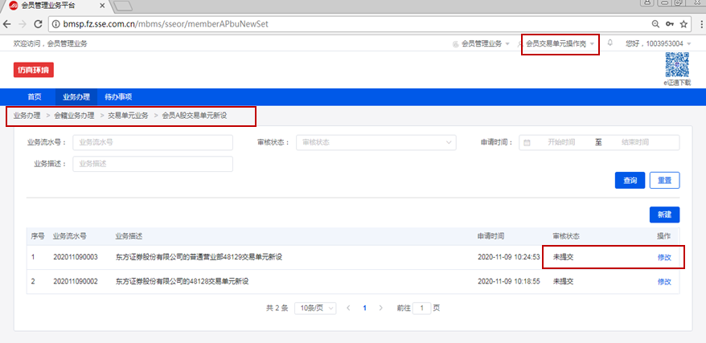
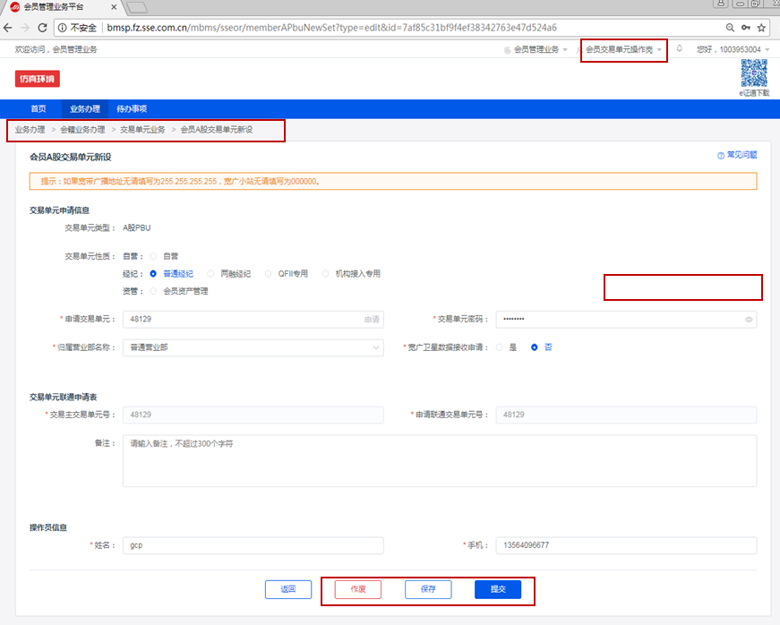
流程审核不通过后，用户可重新编辑提交，也可申请流程作废（需进入“业务办理”，通过具体流程进行操作）。
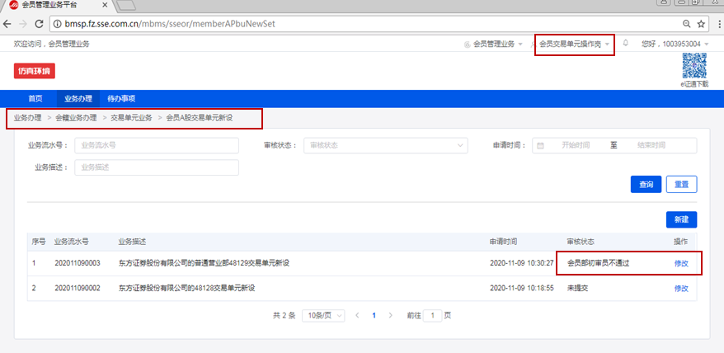
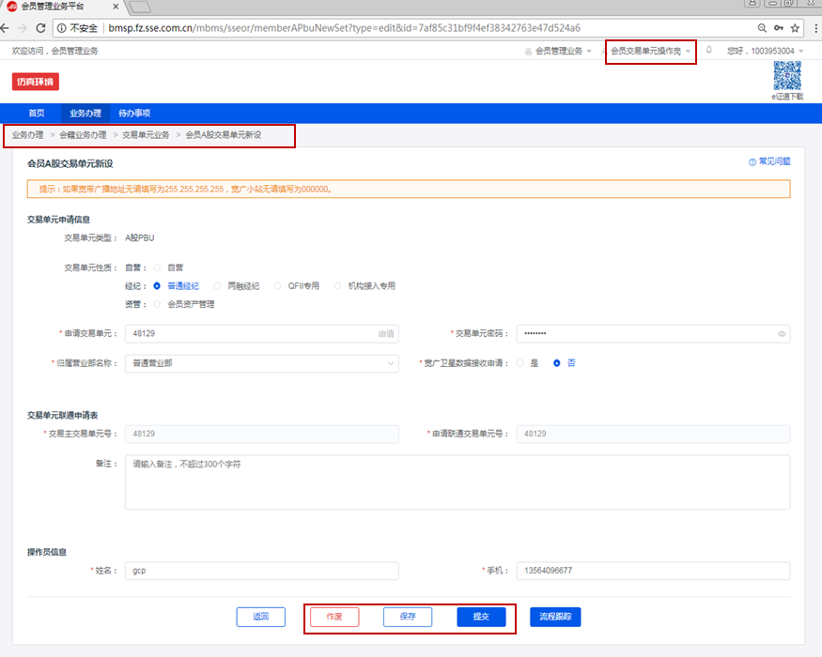

7.16.2.6流程追踪
在详情页点[流程追踪]查看流程流转审核信息。
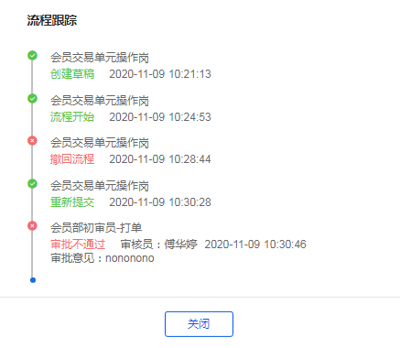

7.17会员B股交易单元新设

7.17.1功能描述
用于会员交易单元操作岗新设B股交易单元。

7.17.2用户操作

7.17.2.1入口
会员交易单元操作岗填报入口：业务办理—〉会籍业务办理—〉交易单元业务—〉会员B股交易单元新设
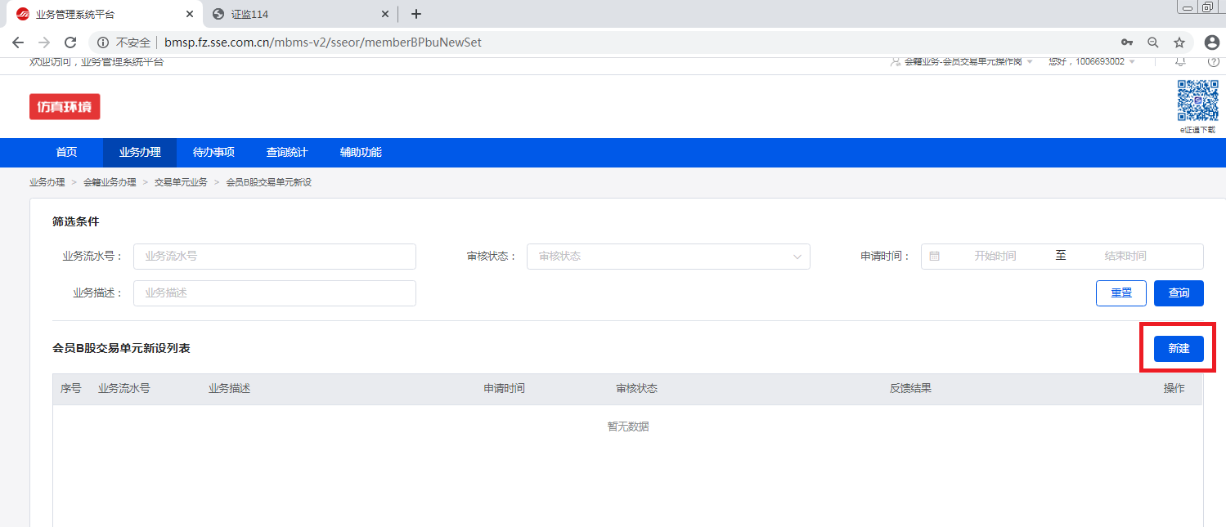

7.17.2.2业务申请
B股结算代码、B股业务负责人基本情况信息是必填项，用户进入引导页后点击[现在申请]，进入到详情页。

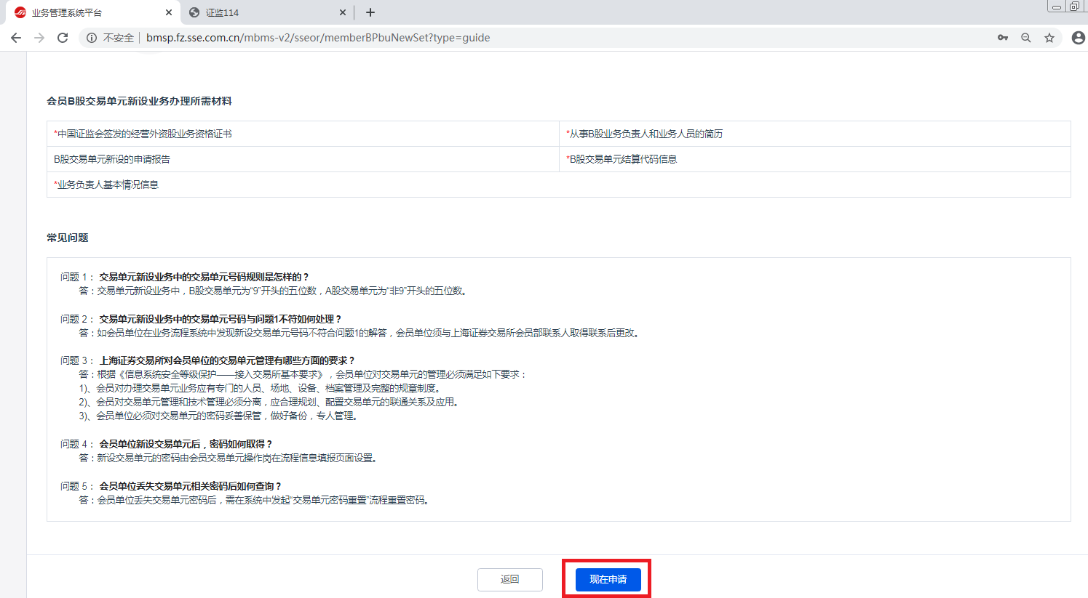

7.17.2.3填写信息
按页面要求上传文件，然后点击[申请]按钮，系统自动分配交易单元号码，一次只可申请一个交易单元。
提示：同一性质的交易单元优先恢复使用
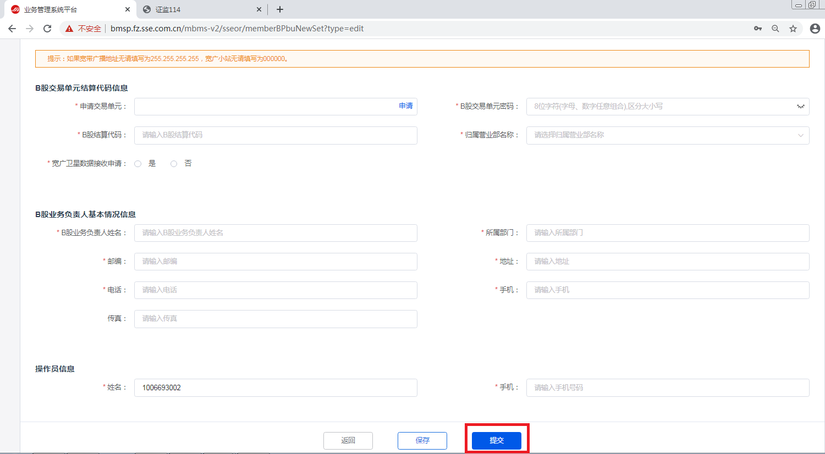

7.17.2.4查看审核状态
提交后可在待办列表[在办]中查看审核状态。
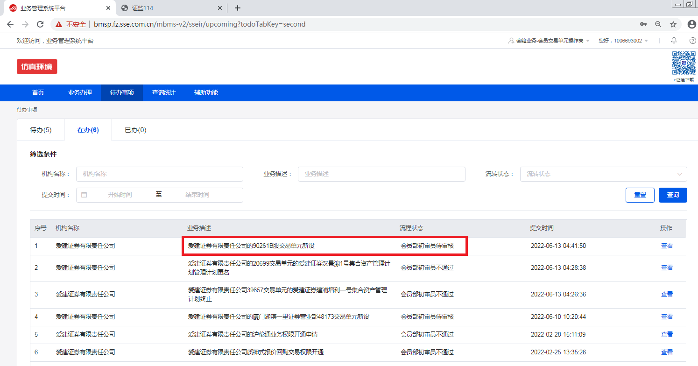

7.17.2.5撤回、作废、重新提交
只有当流程状态是待审核时，外部用户可撤回，撤回后，可作废，也可修改后重新提交。流程审核通过后，则无法撤回。
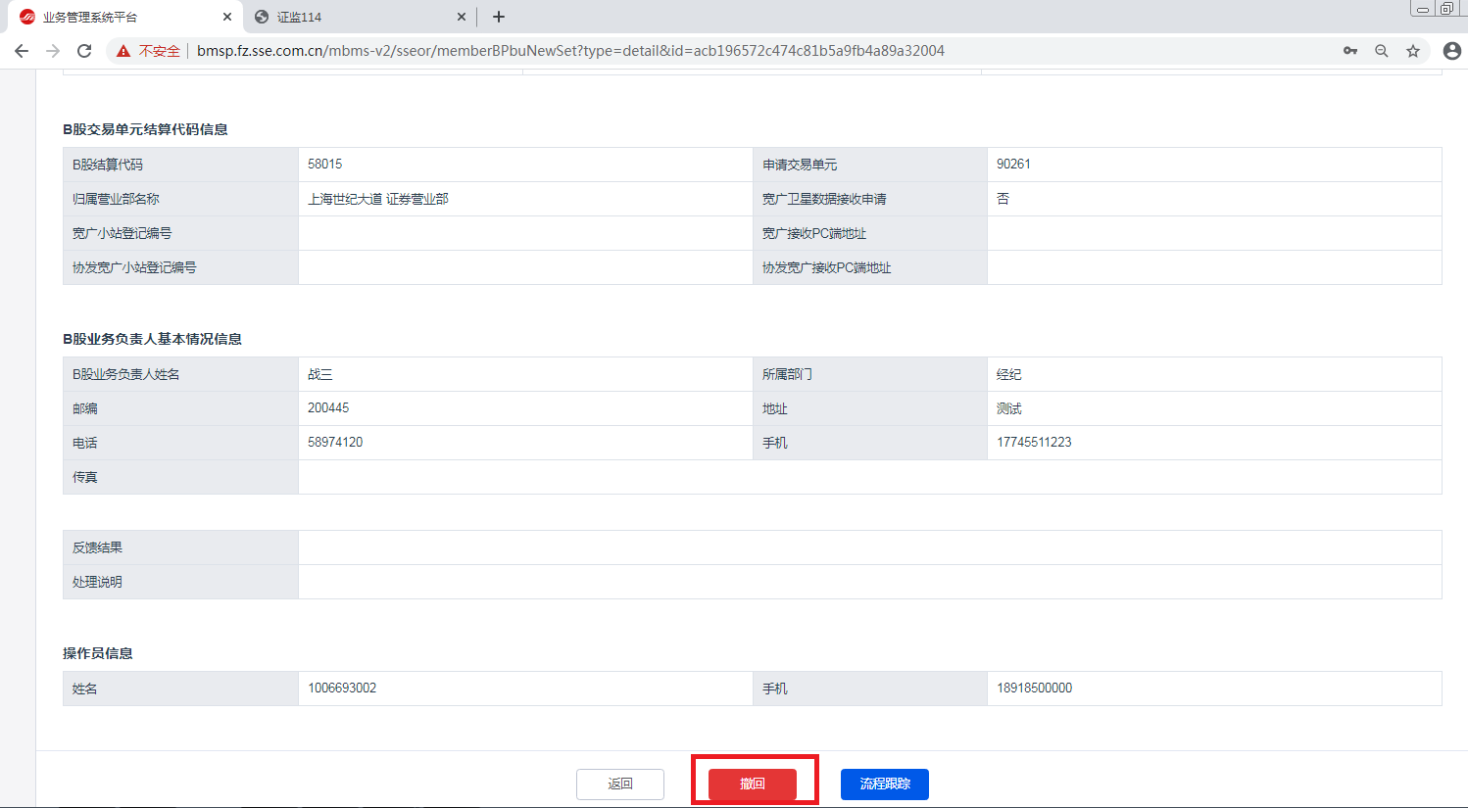

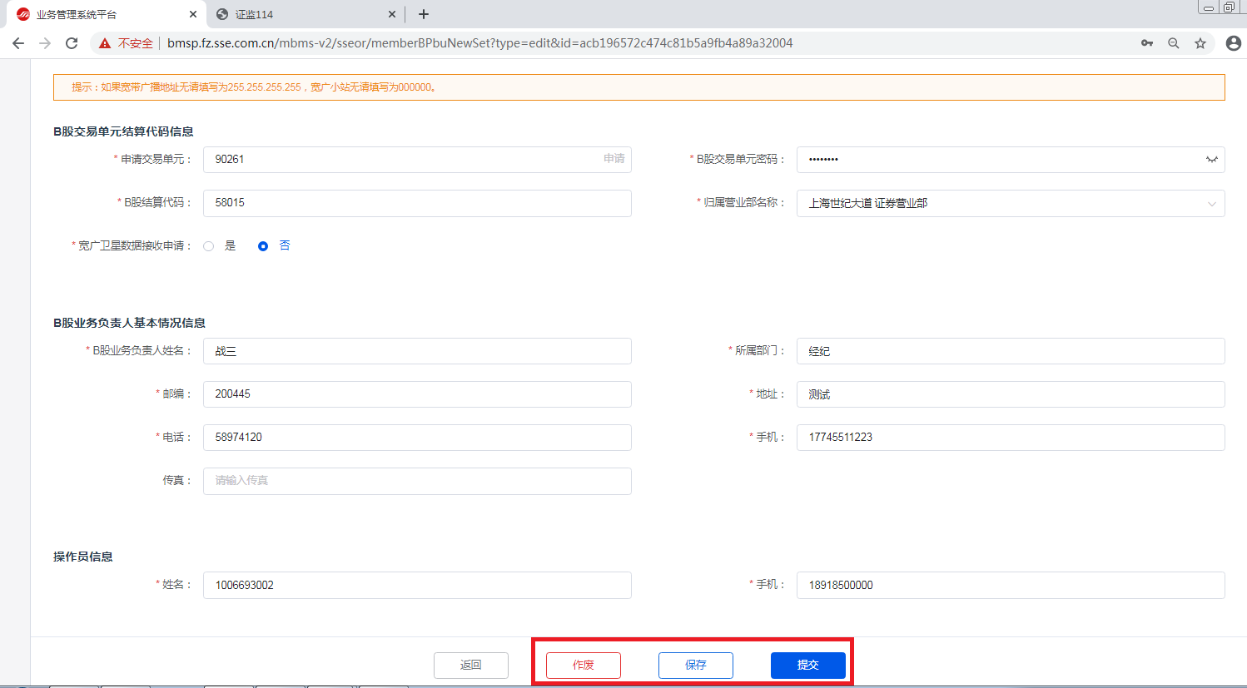
流程审核不通过后，用户可重新编辑提交，也可申请流程作废（需进入“业务办理”，通过具体流程进行操作）。
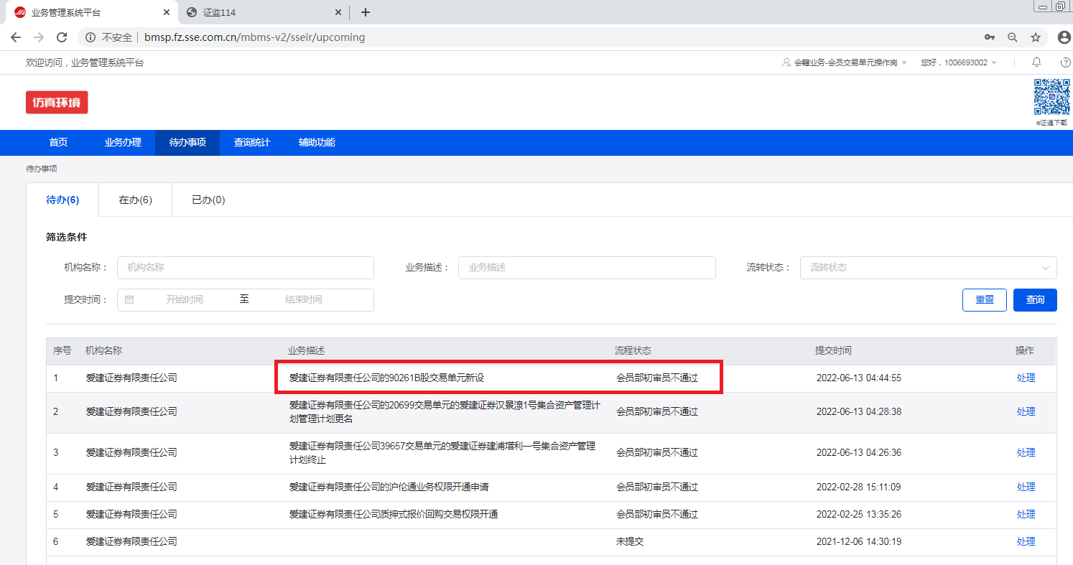
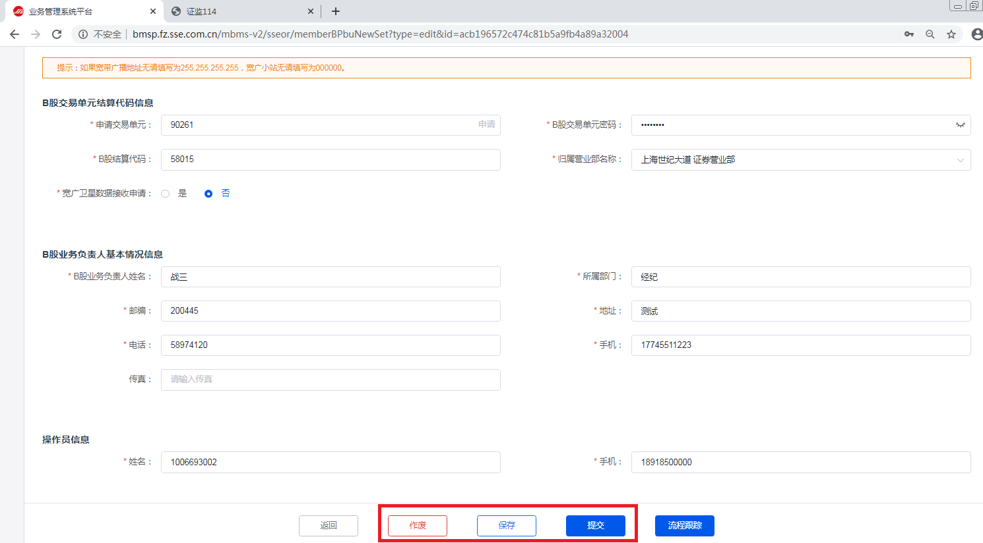

7.17.2.6流程追踪
在详情页点[流程追踪]查看流程流转审核信息。

7.18机构A股交易单元新设

7.18.1功能描述
机构交易单元操作岗申请A股交易单元（具体申请权限限制根据[公司代码生成]中[是否可新设交易单元]选择为是的机构），内部用户进行审核。

7.18.2用户操作

7.18.2.1入口
机构交易单元操作岗填报入口：业务办理—〉会籍业务办理—〉交易单元业务—〉机构A股交易单元新设
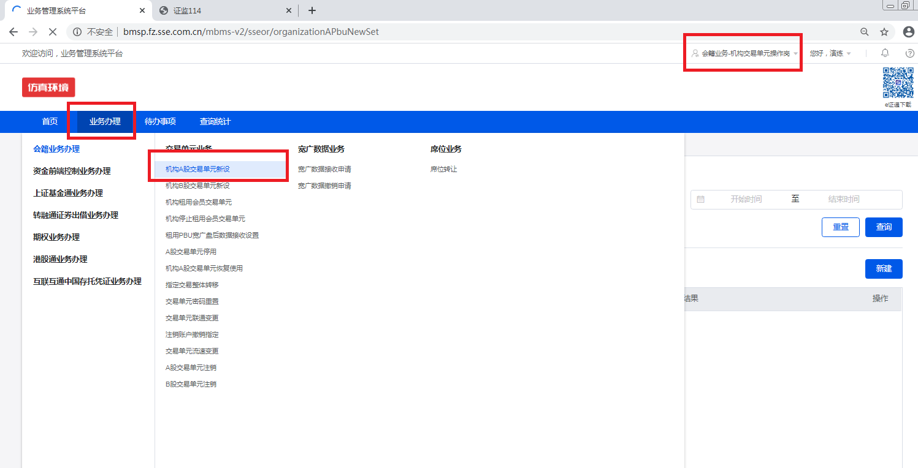
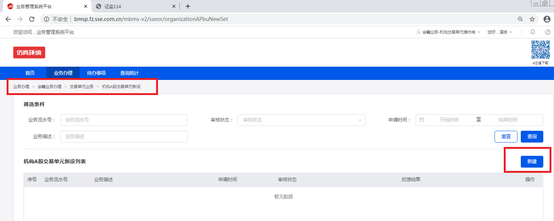

7.18.2.2业务申请
用户进入引导页后点击[现在申请]，进入到详情页。
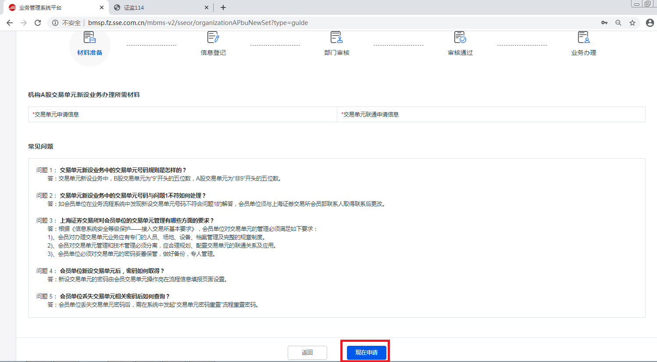

7.18.2.3填写信息
选好交易单元类型后，交易单元性质默认为“普通经纪”，点[申请]按钮，系统自动分配交易单元号码，一次只可申请一个交易单元，宽广卫星数据接收申请如果填“是”，则宽广接收PC端地址必填、宽广小站登记编号必填。
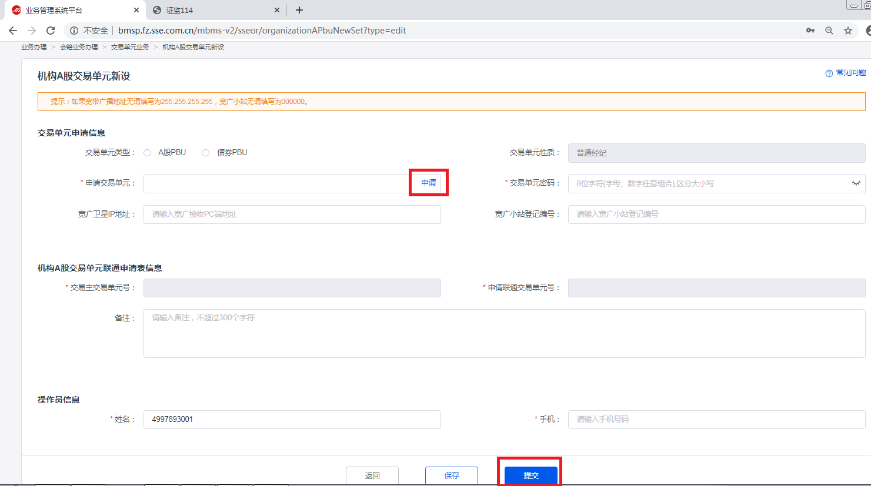

7.18.2.4查看审核状态
提交后可在待办列表[在办]中查看审核状态。
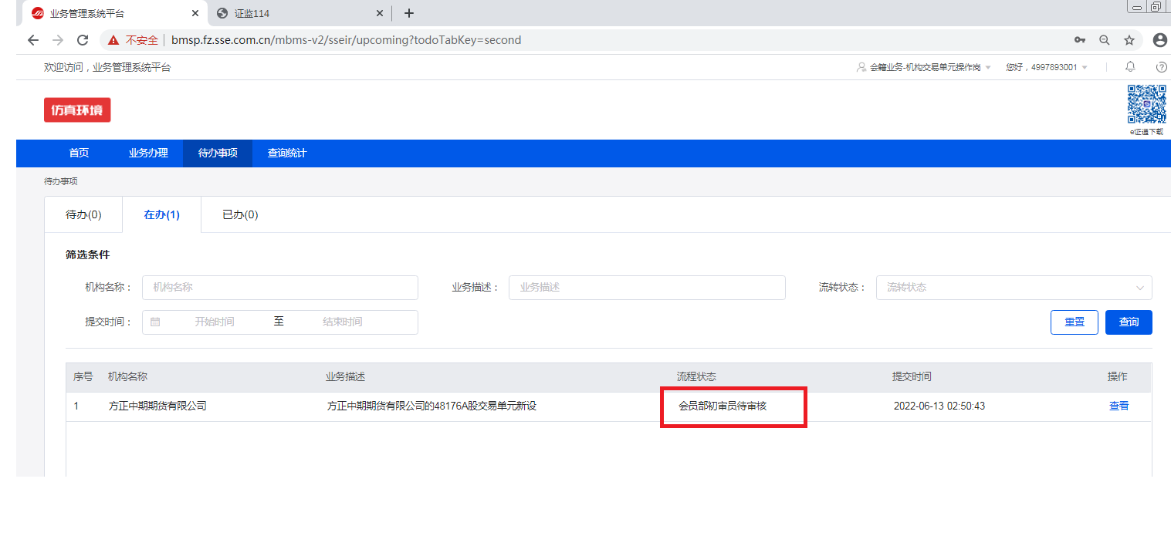

7.18.2.5撤回、作废、重新提交
只有当流程状态是待审核时，外部用户可撤回，撤回后，可作废，也可修改后重新提交。流程审核通过后，则无法撤回。
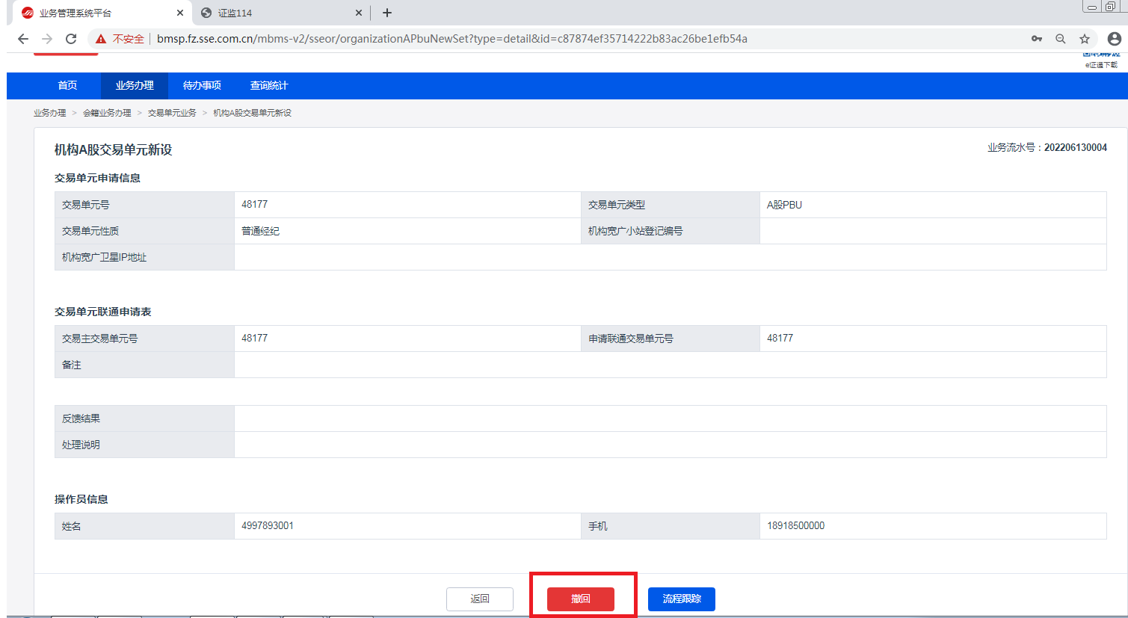

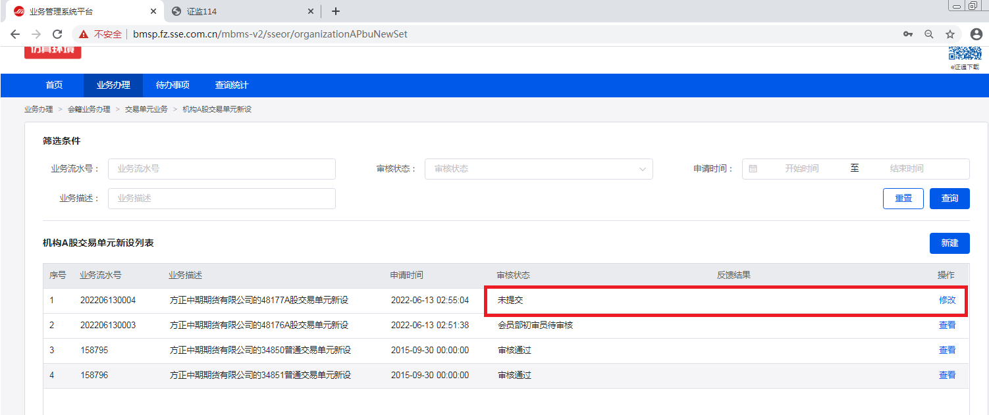
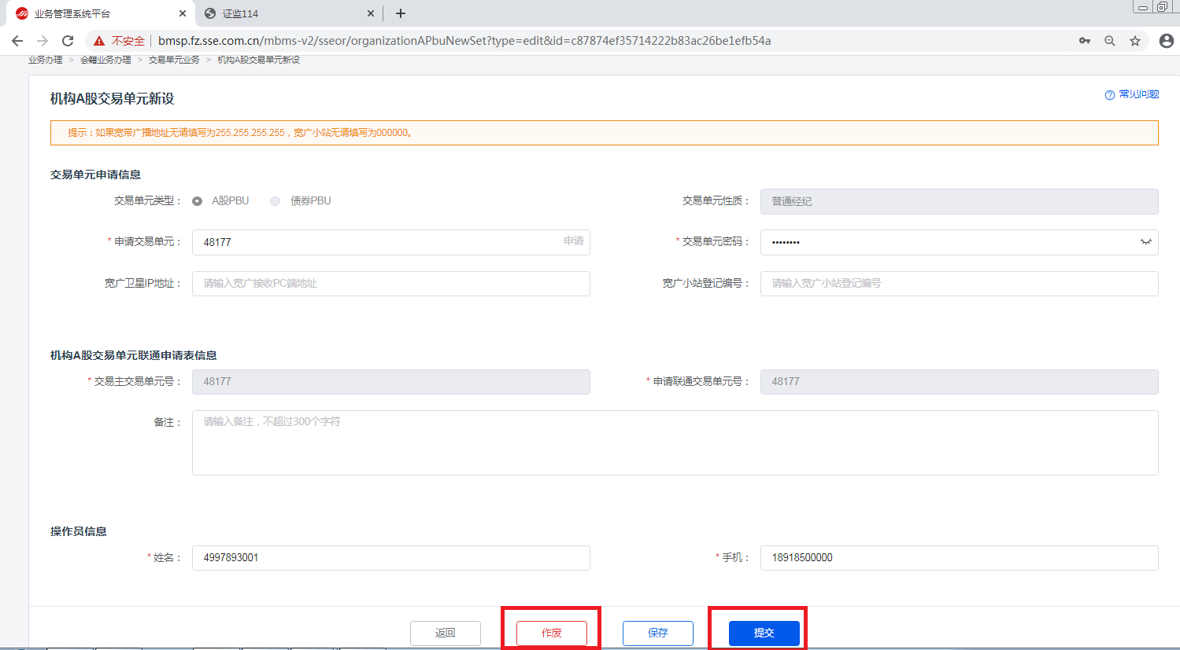
流程审核不通过后，用户可重新编辑提交，也可申请流程作废（需进入“业务办理”，通过具体流程进行操作）。
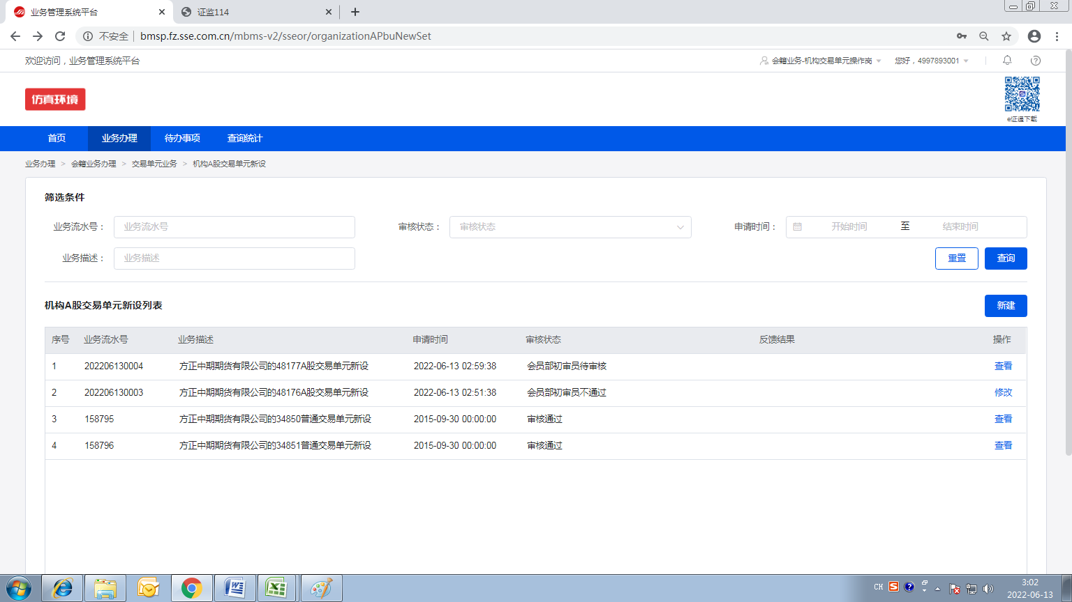
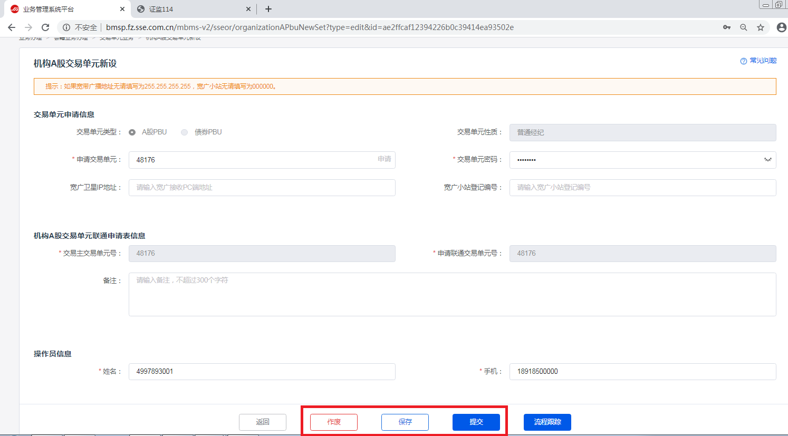

7.18.2.6流程追踪
在详情页点[流程追踪]查看流程流转审核信息。

7.19机构B股交易单元新设

7.19.1功能描述
机构交易单元操作岗申请B股交易单元（具体申请权限限制根据[公司代码生成]中[是否可新设交易单元]字段选择判断），内部用户进行审核。

7.19.2用户操作

7.19.2.1入口
机构交易单元操作岗填报入口：业务办理—〉会籍业务办理—〉交易单元业务—〉机构B股交易单元新设
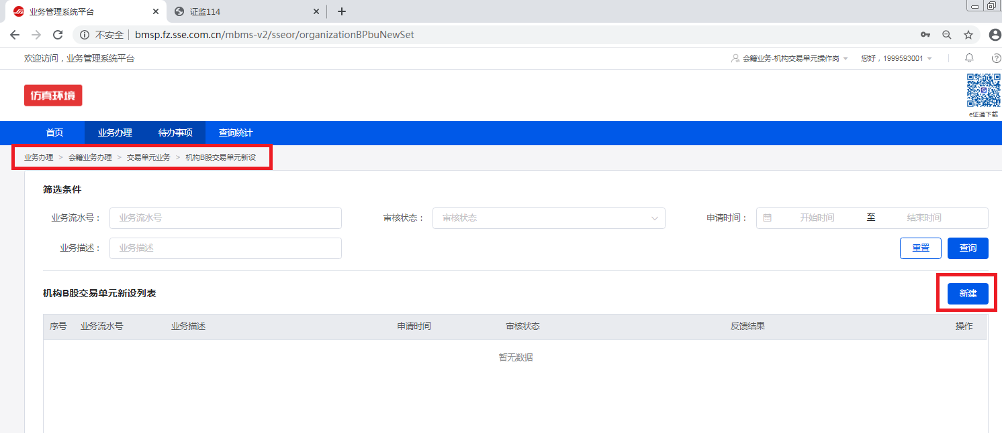

7.19.2.2业务申请
用户进入引导页后点击[现在申请]，进入到详情页。
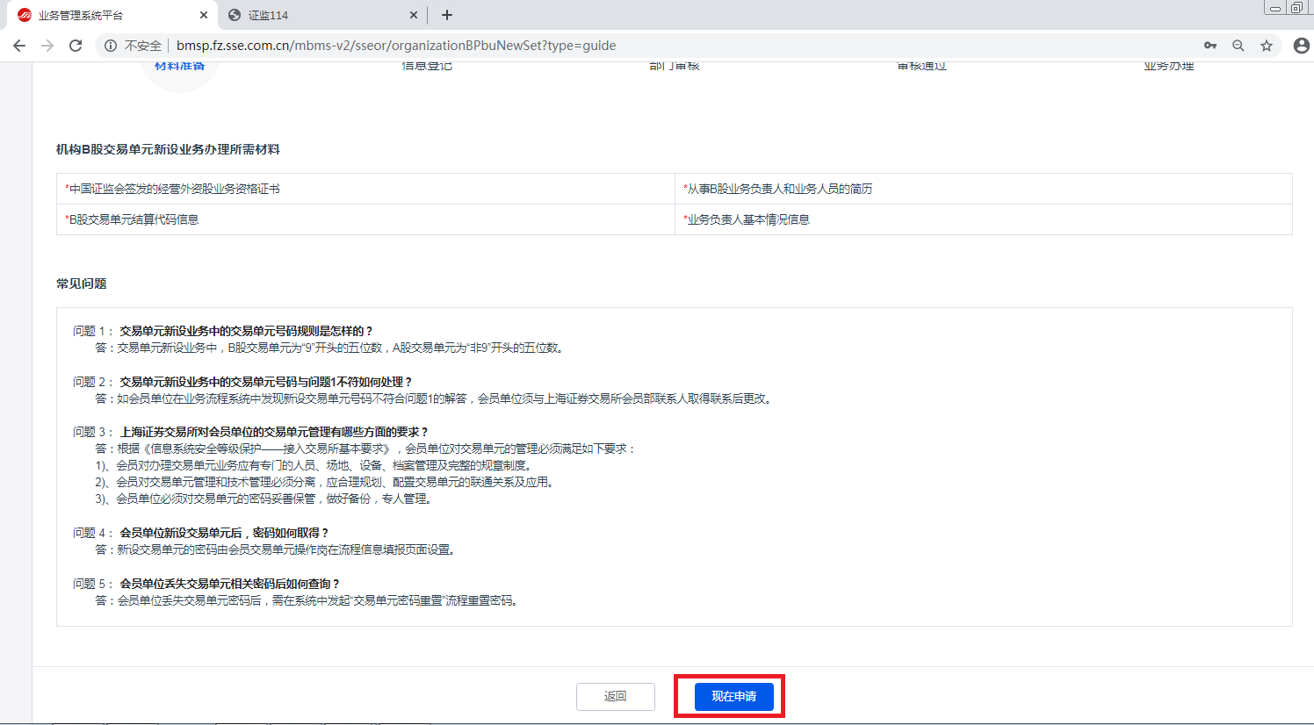

7.19.2.3填写信息
按页面要求上传文件，然后点击[申请]按钮，系统自动分配交易单元号码，一次只可申请一个交易单元。
提示：同一性质的交易单元优先恢复使用
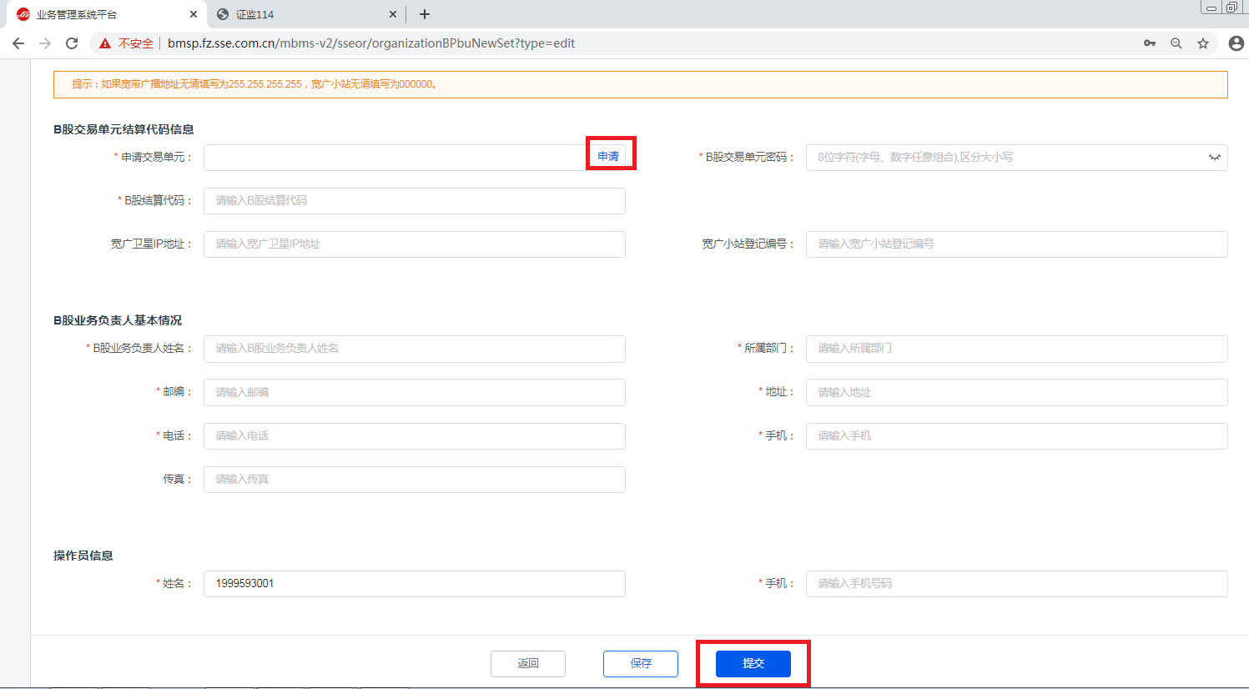

7.19.2.4查看审核状态
提交后可在待办列表[在办]中查看审核状态。
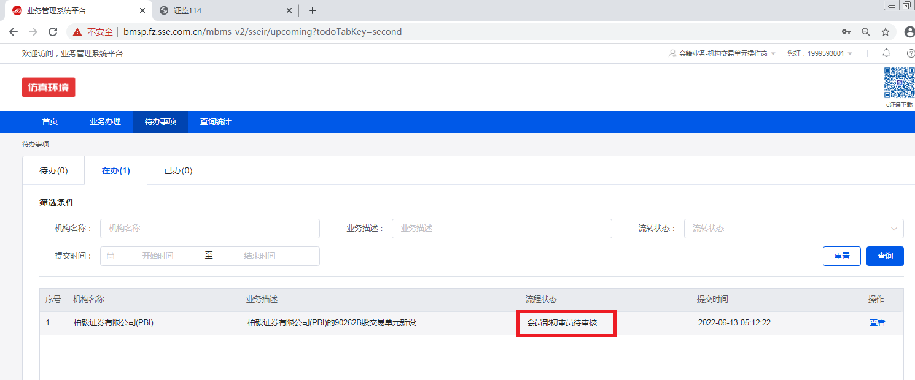

7.19.2.5撤回、作废、重新提交
只有当流程状态是待审核时，外部用户可撤回，撤回后，可作废，也可修改后重新提交。流程审核通过后，则无法撤回。
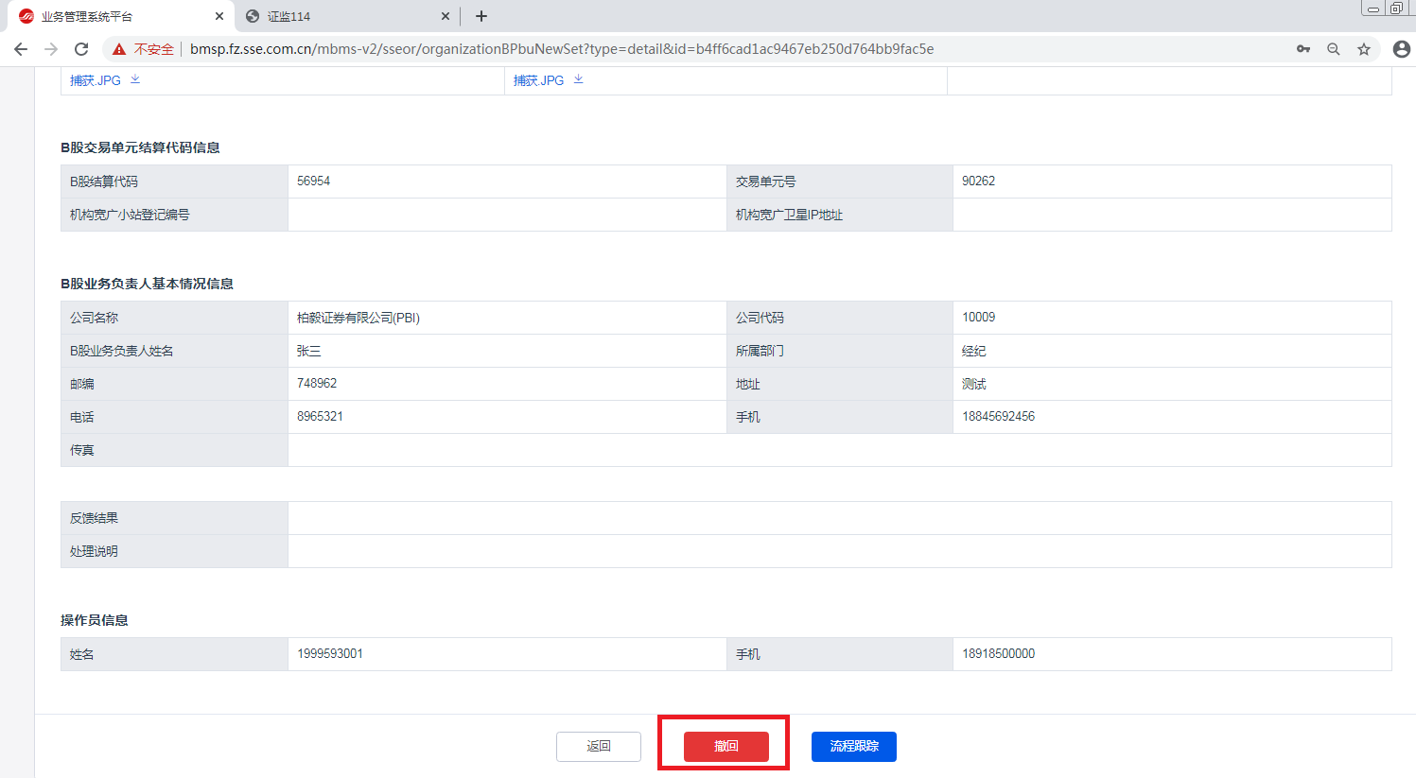

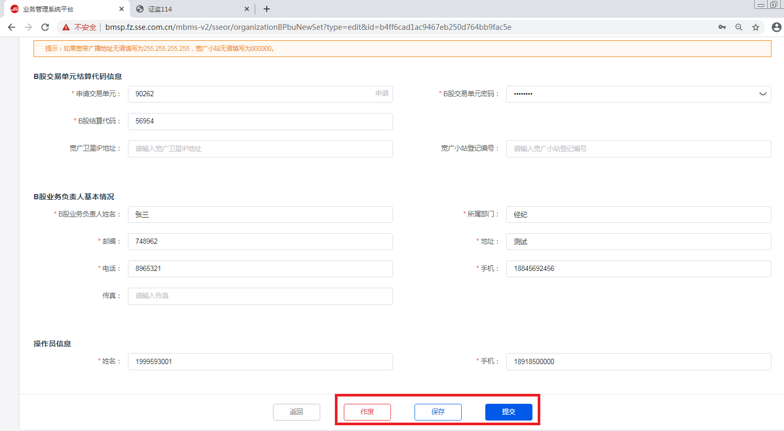
流程审核不通过后，用户可重新编辑提交，也可申请流程作废（需进入“业务办理”，通过具体流程进行操作）。
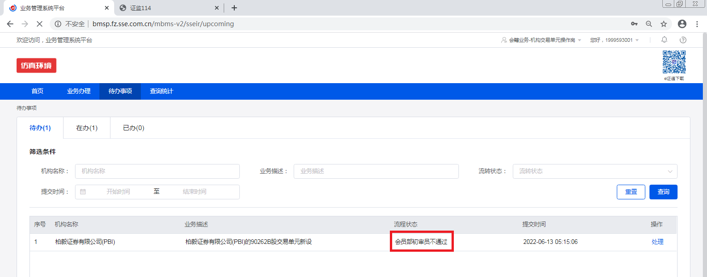
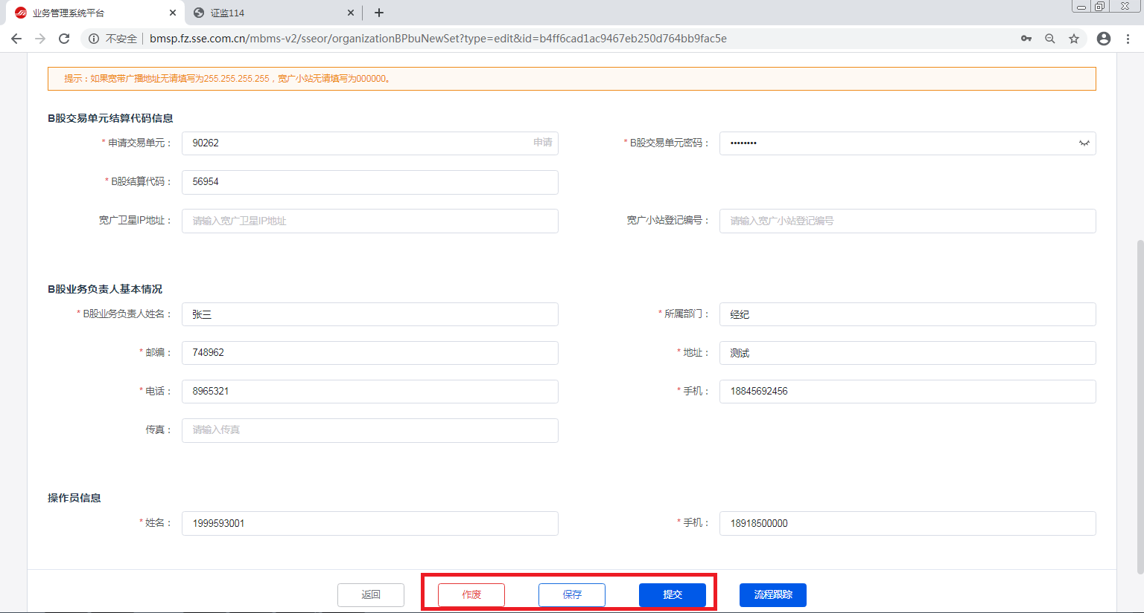

7.19.2.6流程追踪
在详情页点[流程追踪]查看流程流转审核信息。

7.20A股交易单元注销

7.20.1功能描述
用于会员、期货公司、沪股通SPV、新设交易单元商业银行等持有A股PBU的交易单元操作岗注销交易单元。

7.20.2用户操作

7.20.2.1入口
会员交易单元操作岗/机构交易单元操作岗填报入口：业务办理—〉会籍业务办理—〉交易单元业务—〉A股交易单元注销
前置条件：当前交易单元和当前交易单元所在营业部无在途流程，当前交易单元下必须无限制转指定的账户、无其他有效产品，当前交易单元不可以是主交易单元、不可以是特定交易单元，被设置为“经纪业务接收交易所强平成交回报PBU”或“自营业务接收交易所强平成交回报PBU”的PBU不可注销，出租的交易单元不能注销。[交易单元指定交易账户转至何交易单元]必须是A股交易单元。
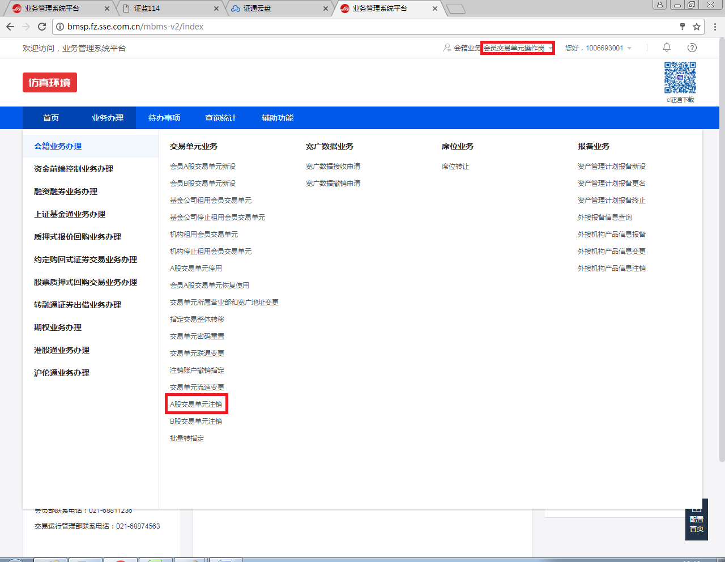
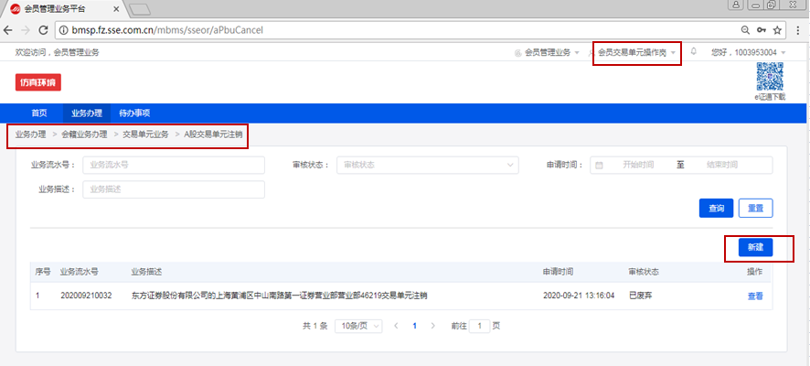

7.20.2.2业务申请
用户进入引导页后点击[现在申请]，进入到详情页。
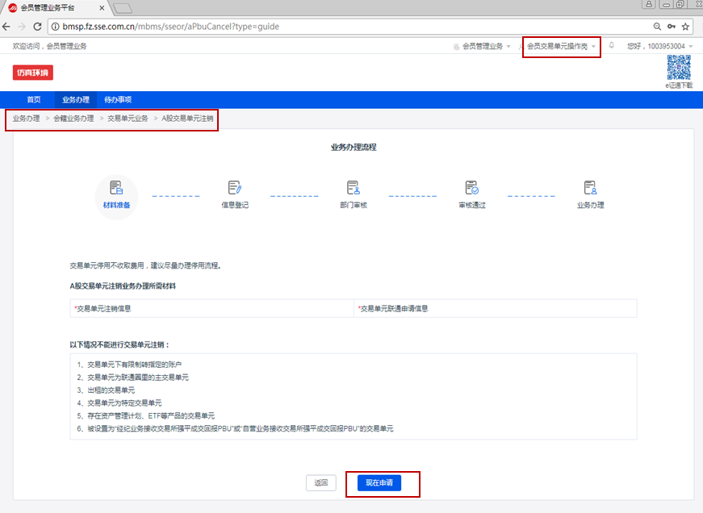

7.20.2.3填写信息
选择要注销的交易单元。
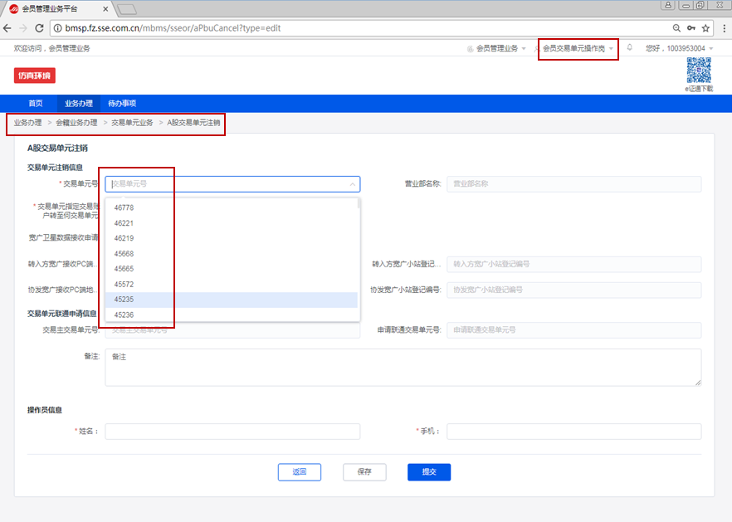

7.20.2.4查看审核状态
提交后可在待办列表[在办]中查看审核状态。
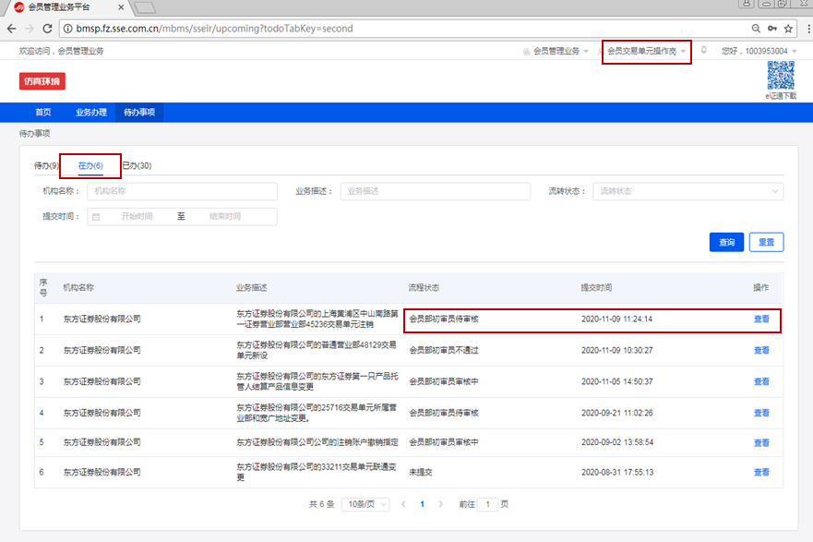

7.20.2.5撤回、作废、重新提交
只有当流程状态为待审核时只，用户可撤回，撤回后，可作废，也可修改后重新提交。

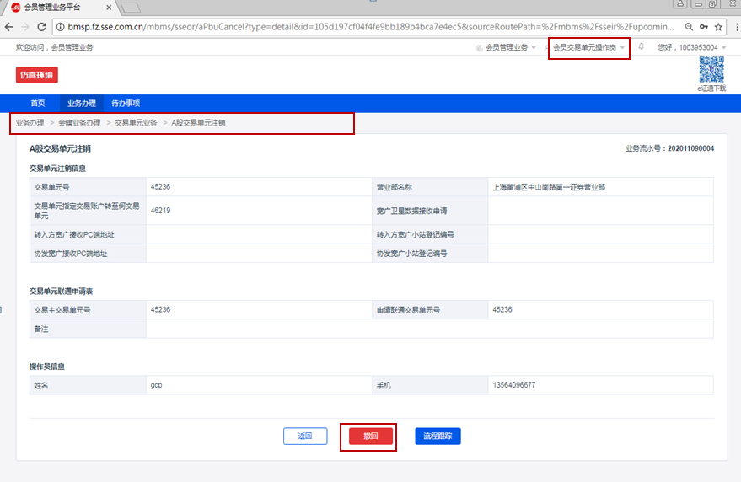
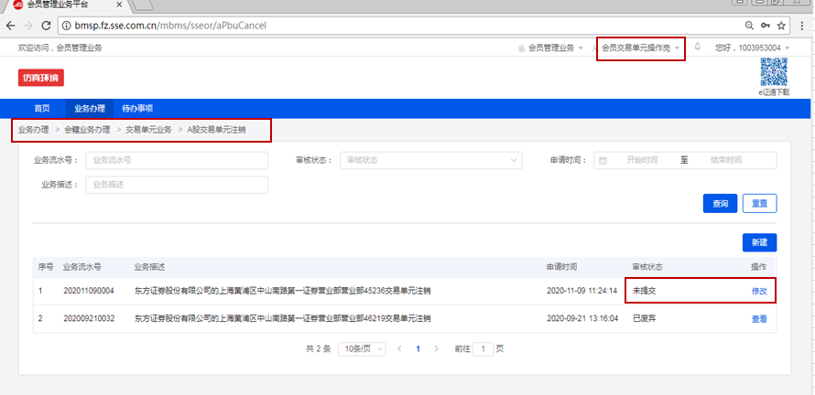
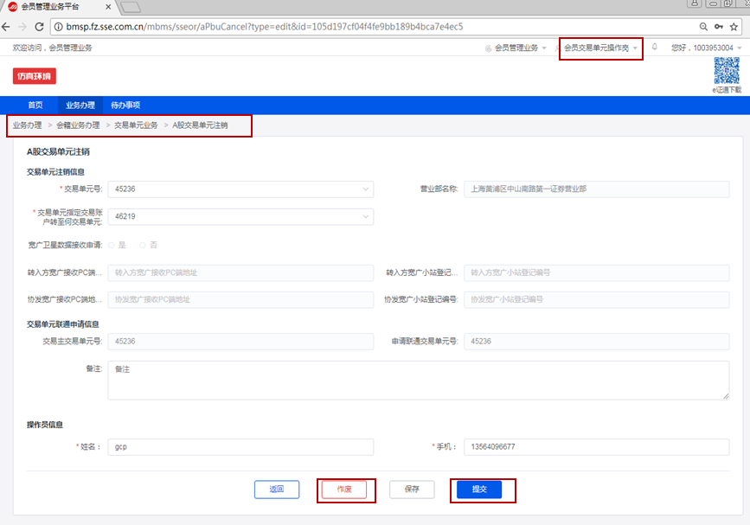
流程审核不通过后，用户可重新编辑提交，也可申请流程作废（需进入“业务办理”，通过具体流程进行操作）。
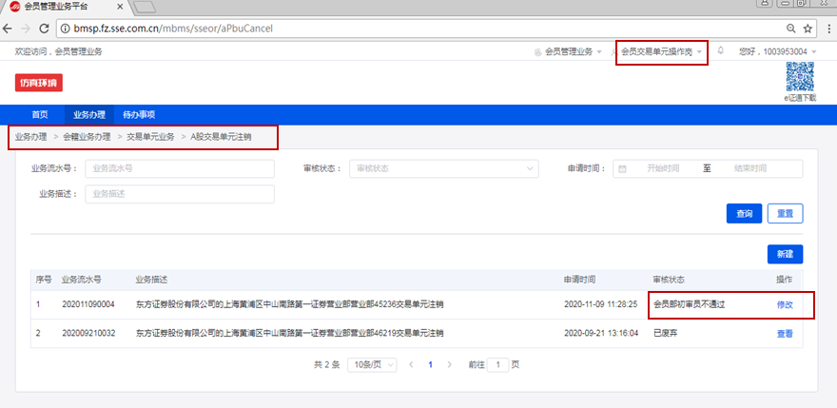
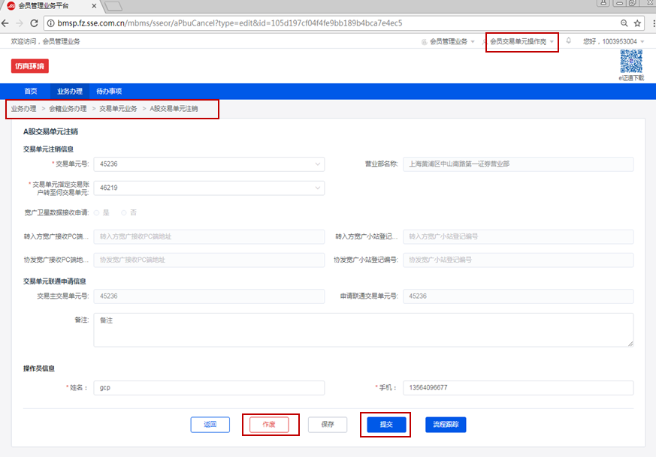

7.20.2.6流程追踪
在详情页点[流程追踪]查看流程流转审核信息。
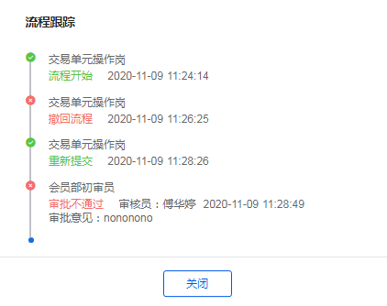

7.21B股交易单元注销

7.21.1功能描述
会员、境外B股券商等持有B股PBU的交易单元操作岗发起B股交易单元注销流程，供上交所相关部门流转审核。

7.21.2用户操作

7.21.2.1入口
会员交易单元操作岗填报入口：业务办理—〉会籍业务办理—〉交易单元业务—〉B股交易单元注销
机构交易单元操作岗填报入口：业务办理—〉会籍业务办理—〉交易单元业务—〉B股交易单元注销
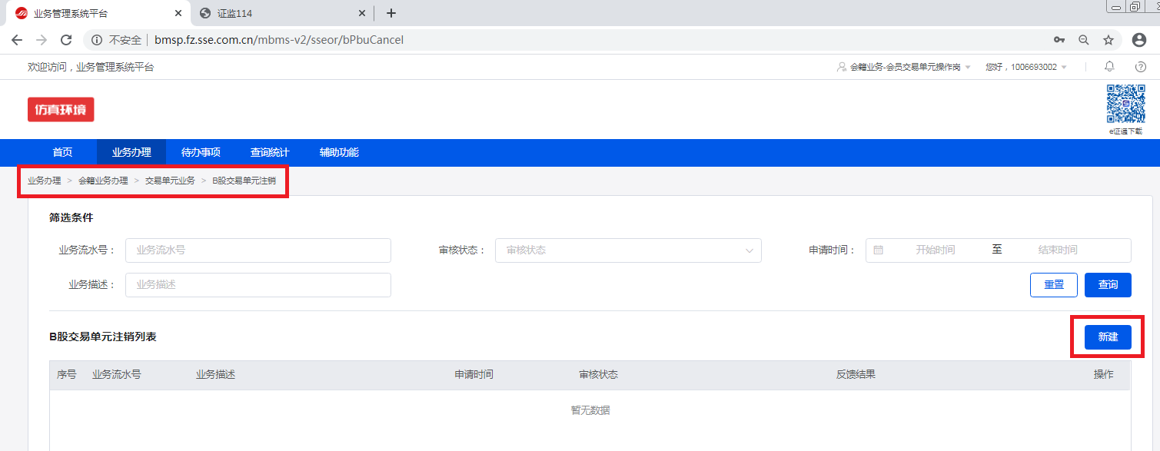

7.21.2.2业务申请
用户进入引导页后点击[现在申请]，进入到详情页。
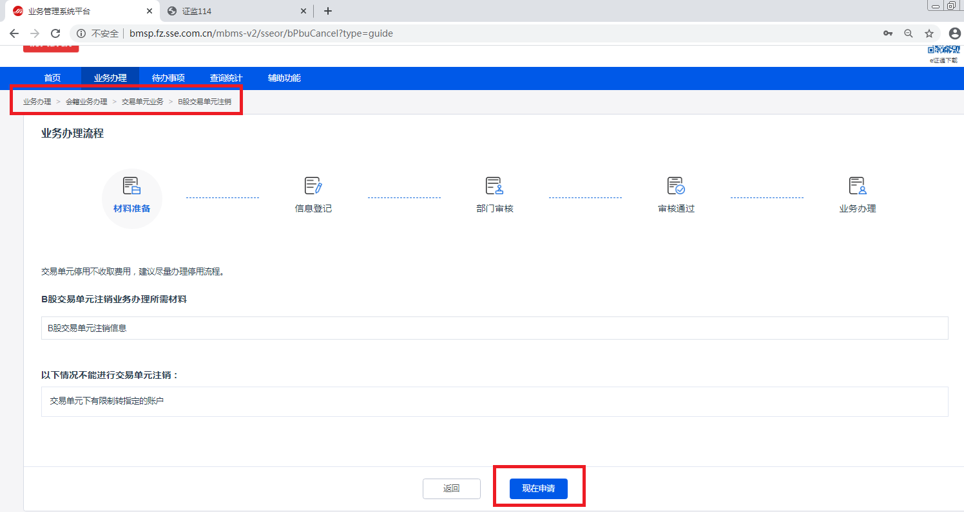

7.21.2.3填写信息
选择要注销的交易单元。
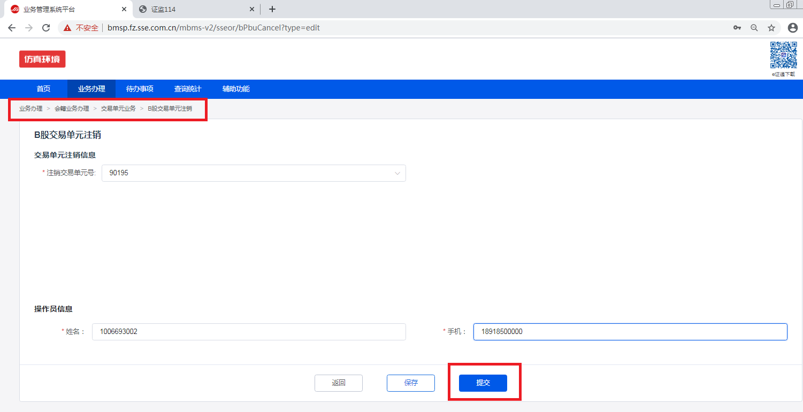

7.21.2.4查看审核状态
提交后可在待办列表[在办]中查看审核状态。
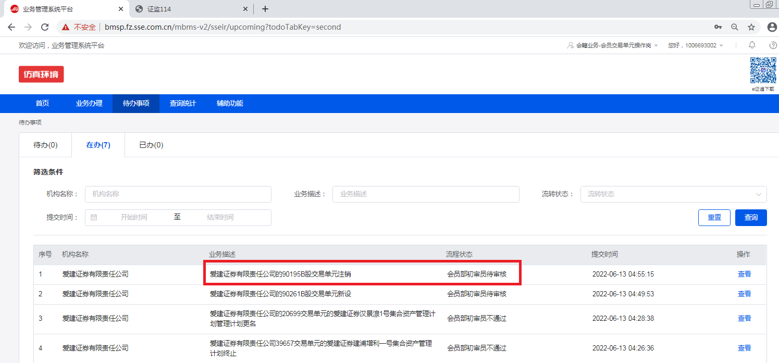

7.21.2.5撤回、作废、重新提交
只有当流程状态为待审核时只，用户可撤回，撤回后，可作废，也可修改后重新提交。

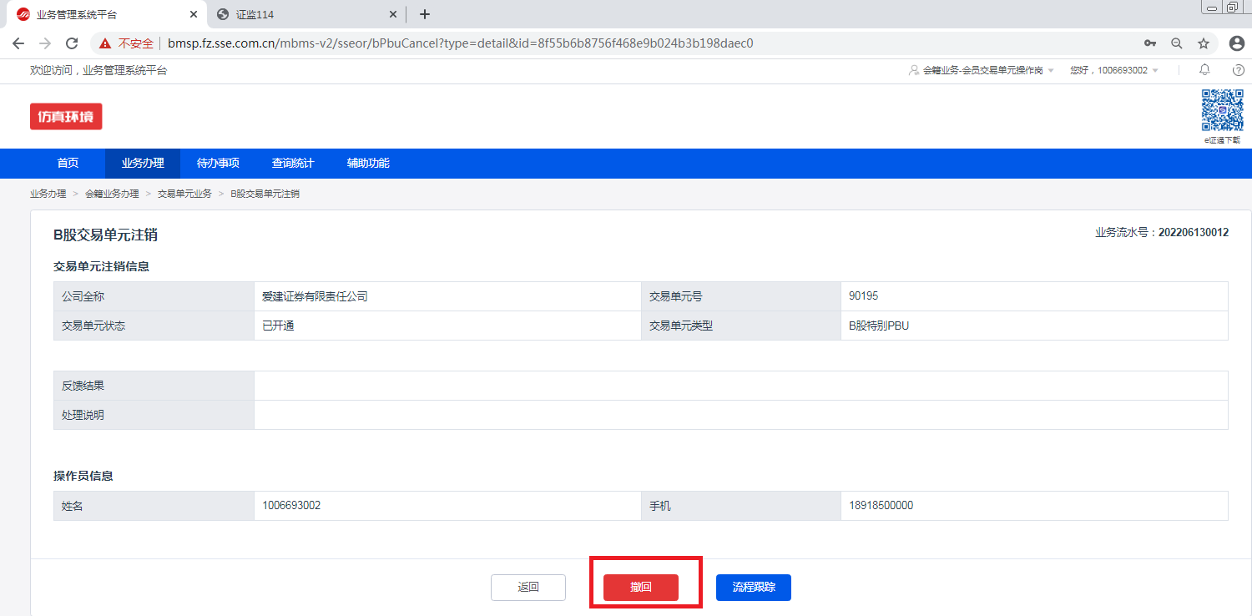

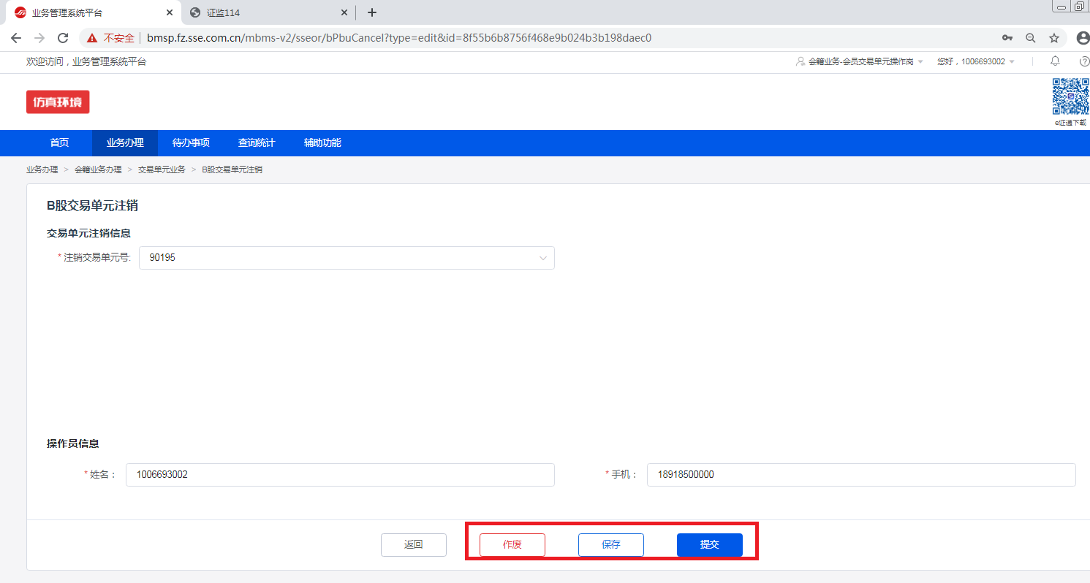
流程审核不通过后，用户可重新编辑提交，也可申请流程作废（需进入“业务办理”，通过具体流程进行操作）。
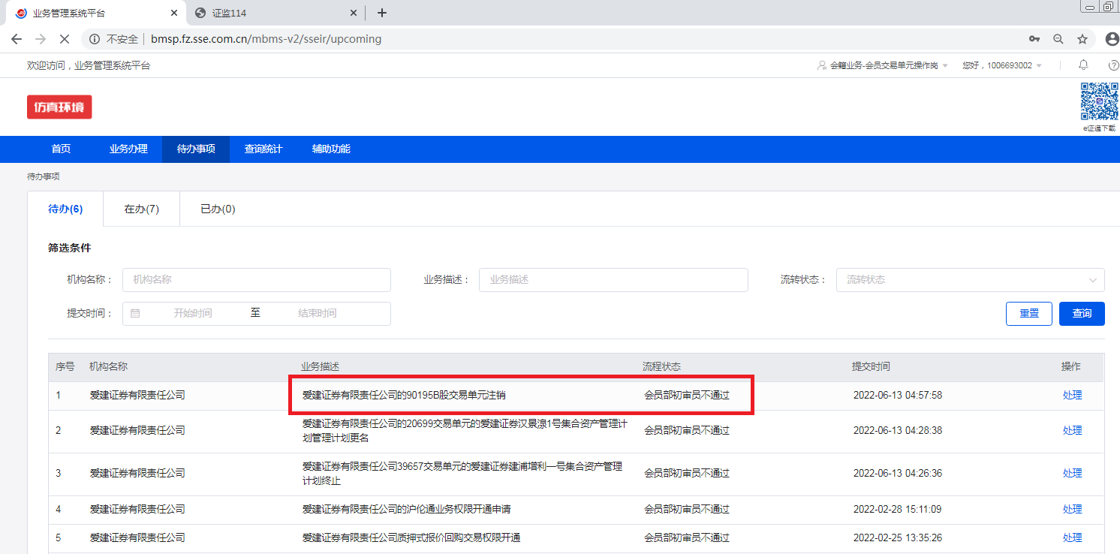
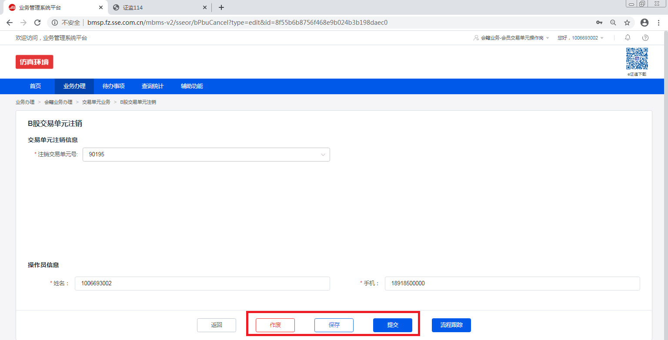

7.21.2.6流程追踪
在详情页点[流程追踪]查看流程流转审核信息。

7.22基金公司租用会员交易单元

7.22.1功能描述
基金交易单元操作岗/资管子公司交易单元操作岗发起租用会员交易单元流程，会员交易单元操作岗协助填写信息，流程提交后供内部流转审核，实现基金公司、资产管理子公司对交易单元的租用。

7.22.2用户操作

7.22.2.1入口
基金交易单元操作岗/资管子公司交易单元操作岗填报入口：业务办理—〉会籍业务办理—〉交易单元业务—〉基金公司租用会员交易单元
会员交易单元操作岗协助填写入口：业务办理—〉会籍业务办理—〉交易单元业务—〉基金公司租用会员交易单元

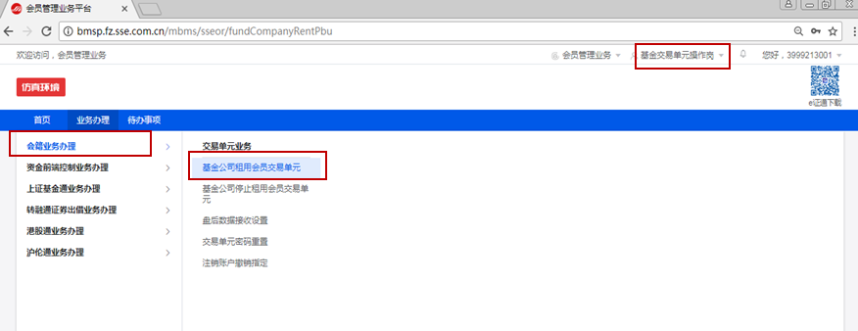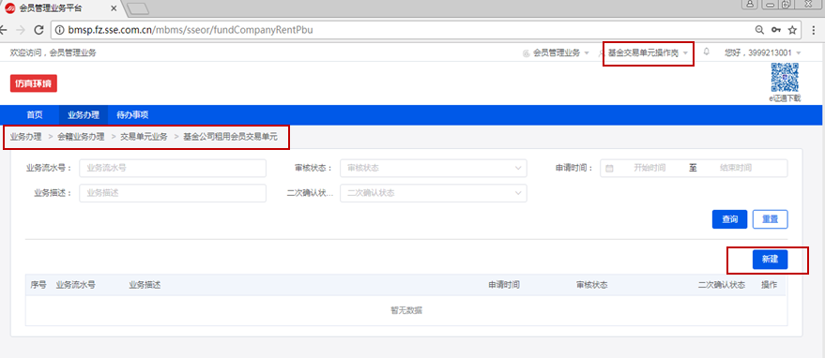

7.22.2.2承租方业务申请
用户进入引导页后点击[现在申请]，进入到详情页。
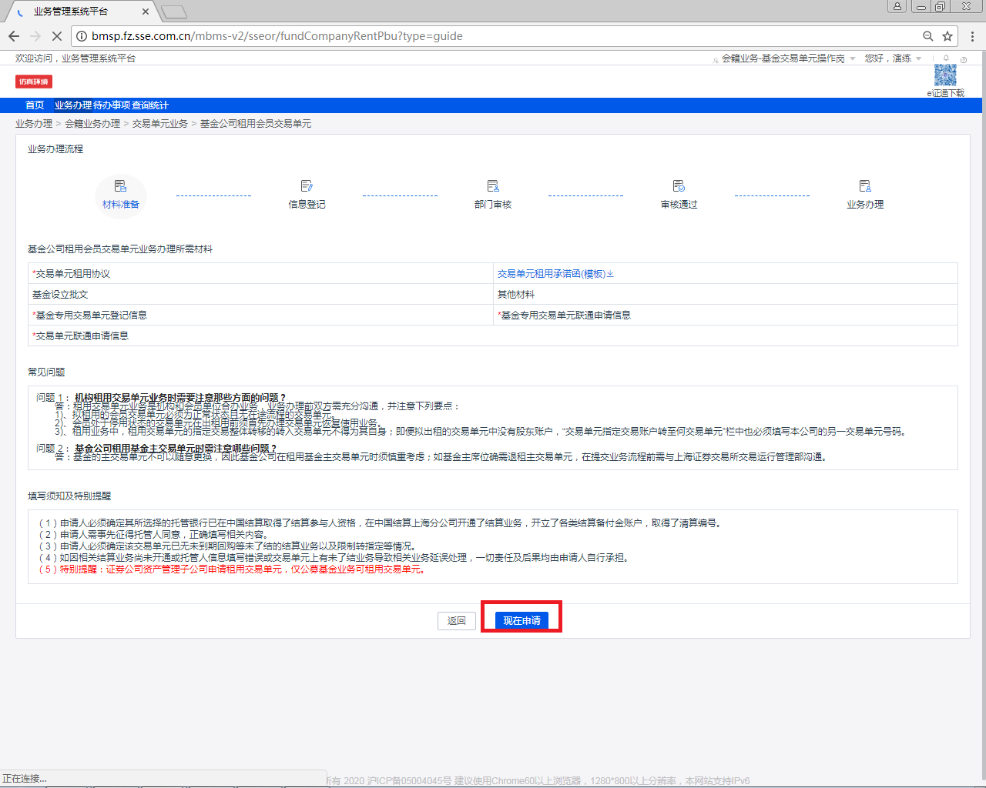

7.22.2.3承租方填写信息
按租用协议，选好会员填好租用交易单元公司名称和交易单元号后，点击[核对]按钮，检查填写的交易单元号是否符合规则。核对通过后，再填写其他信息。交易主交易单元号，选择已租用的主交易单元，把新租的交易单元加入到此主交易单元所在的联通圈。一个流程仅可租用一个交易单元。
注意：只有基金公司租用会员交易单元列表内[二次确认状态]是[通过]时，租用流程才真正走完，才建立好租用关系，租用可正常使用租用的交易单元。
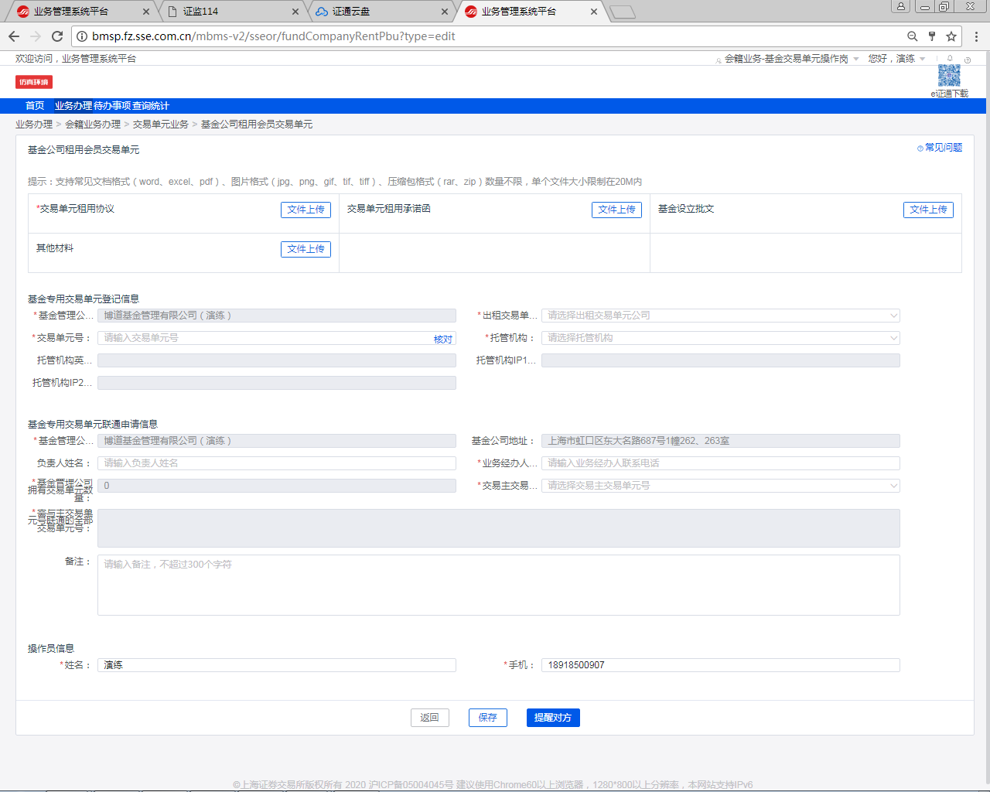
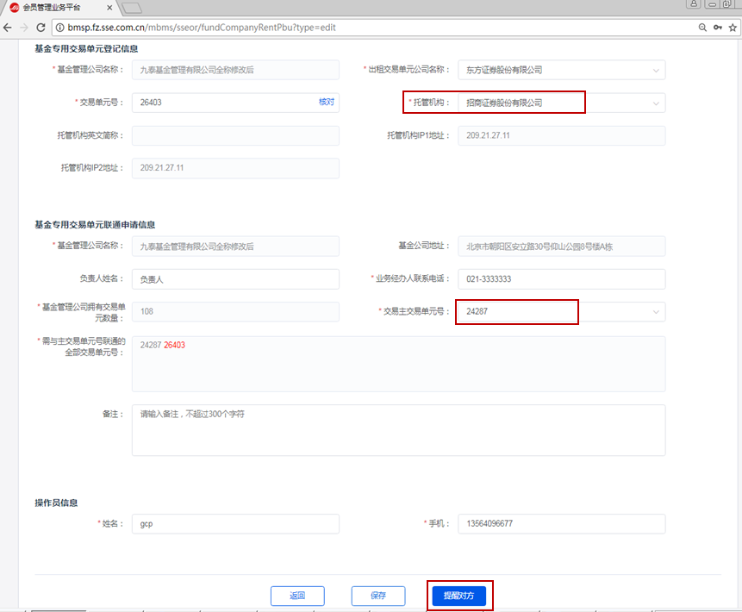
信息填好后，点击[提醒对方]，由出租方协助填写。

7.22.2.4查看状态
[提醒对方]后可在待办列表[在办]中查看审核状态[待协助填写]，等流程状态变为[协助填写待确认]时，可提交。
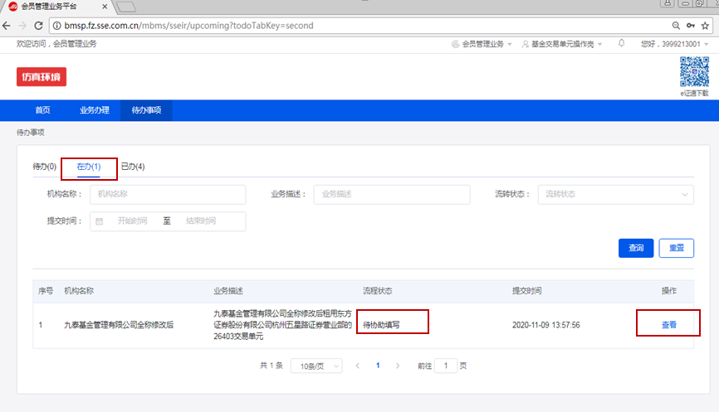

7.22.2.5出租方协助填写
会员交易单元操作岗填报入口（出租方）：业务办理—〉会籍业务办理—〉交易单元业务—〉基金公司租用会员交易单元
会员交易单元操作岗入口（出租方）：首页—〉待办事项—〉[待办]列表
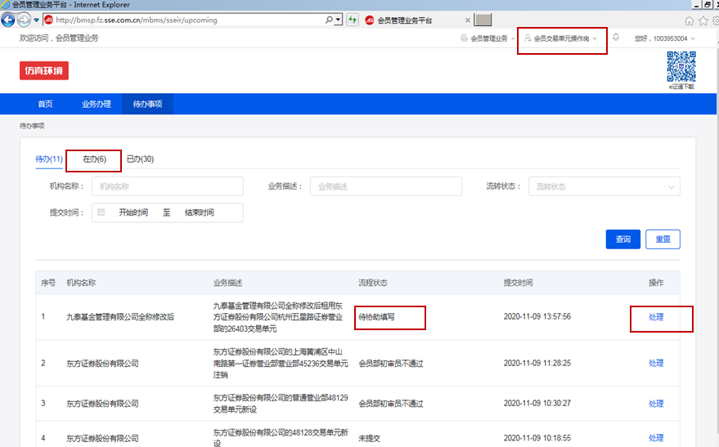
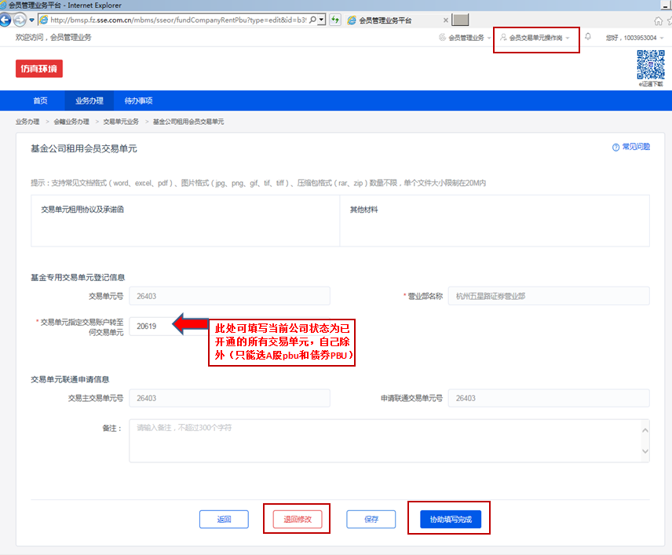
出租方填写[交易单元指定交易账户转至何交易单元]后，点[协助填写完成]，也可点[退回修改]让承租方重新填写租用信息。

7.22.2.6承租方确认提交
若无异议，承租方可提交流程，也可修改后，重新提醒出租方协助填写，也可作废此流程。
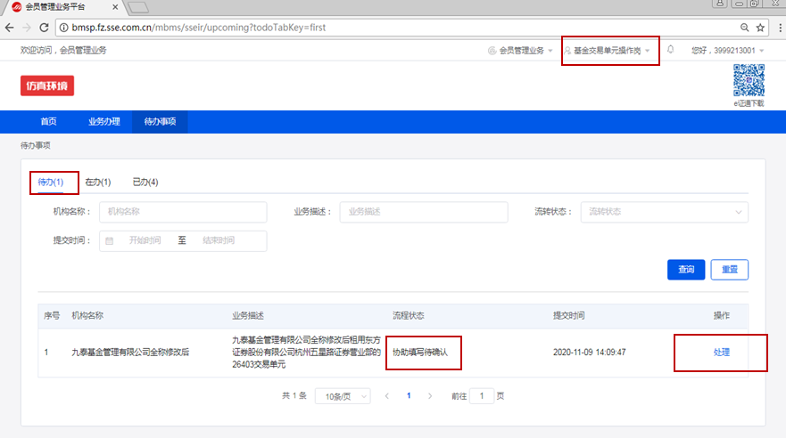
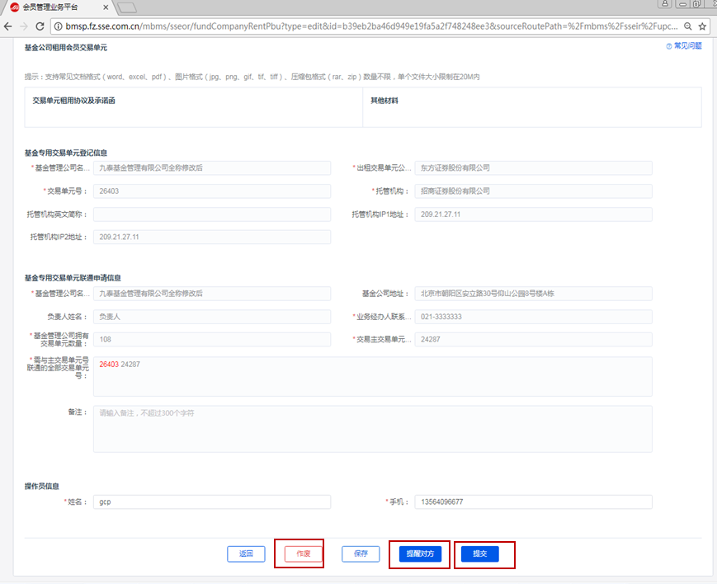

7.22.2.7撤回、作废、重新提交
提交后，只有当流程状态为待审核时，用户可撤回，撤回后，可作废，也可修改后重新提醒对方。
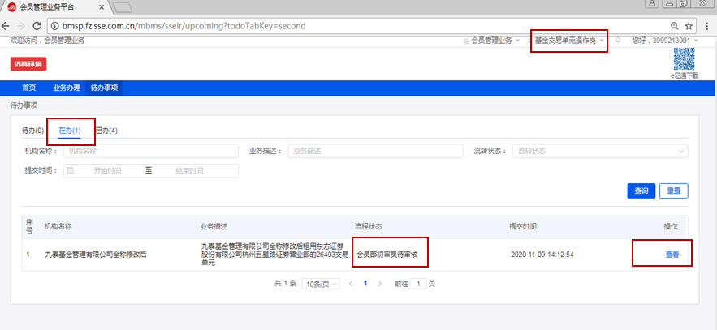
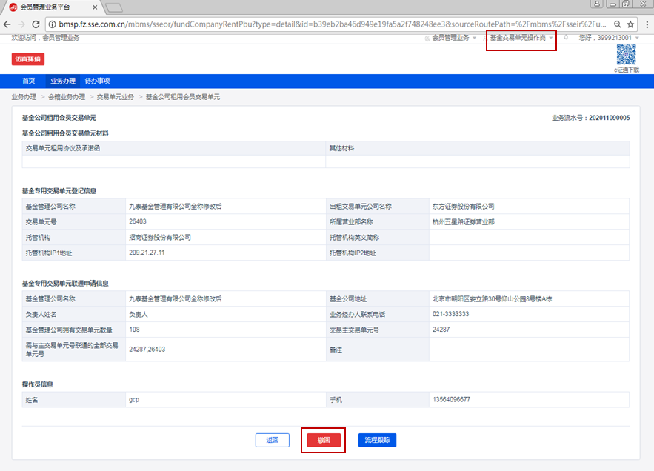
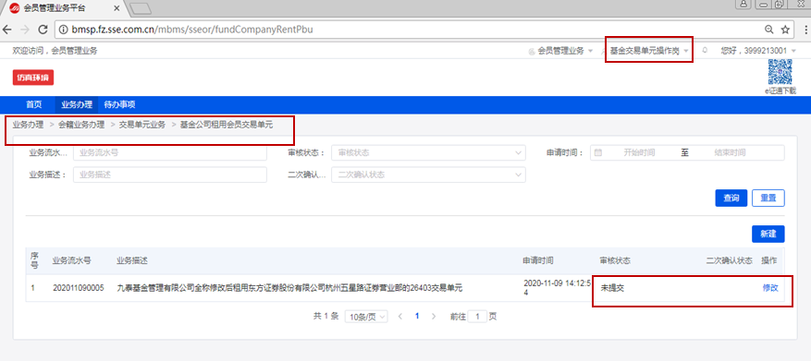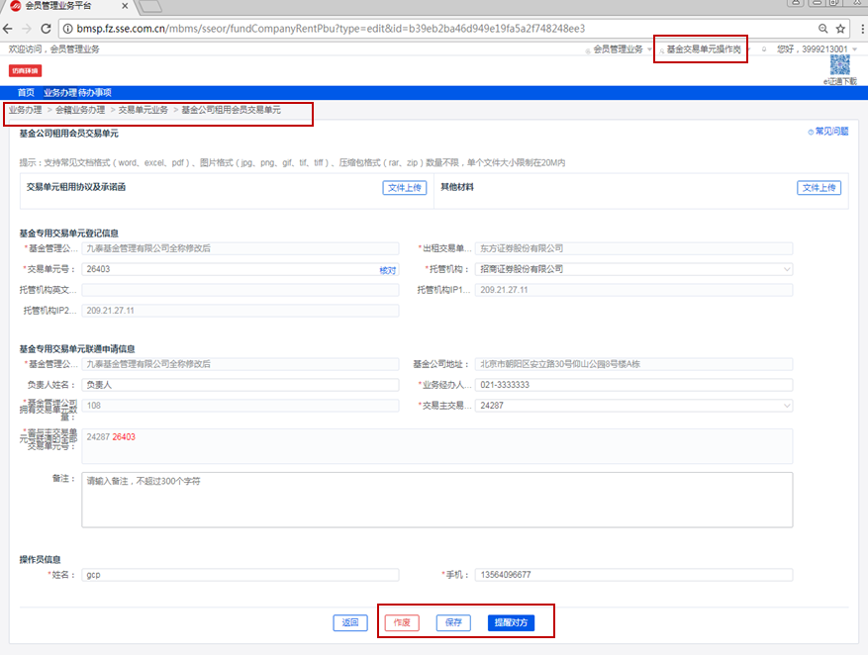
流程审核不通过后，用户可重新编辑后[提醒对方]，也可申请流程作废（需进入“业务办理”，通过具体流程进行操作）。只有[二次确认状态]是[通过]时，租用流程才真正走完，才建立好租用关系，租用的交易单元可正常使用。
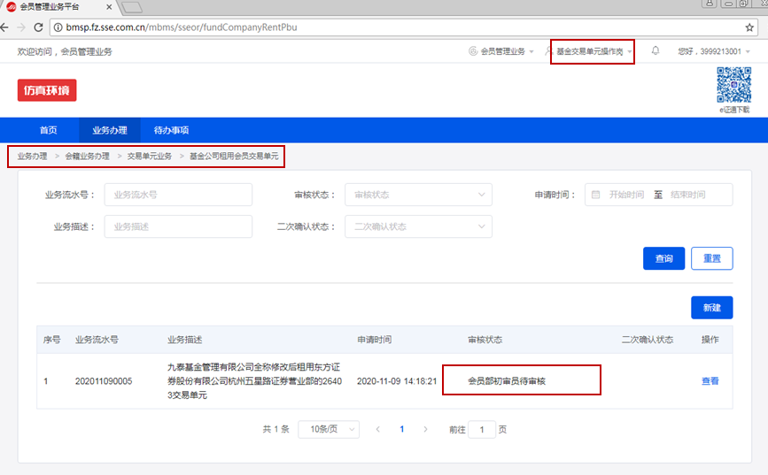
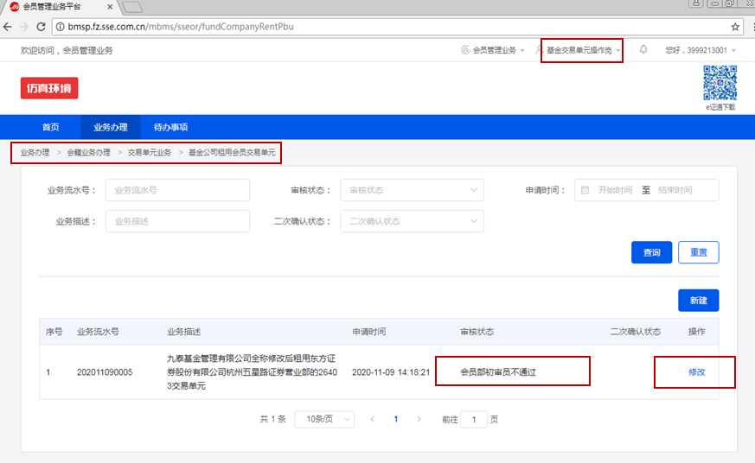
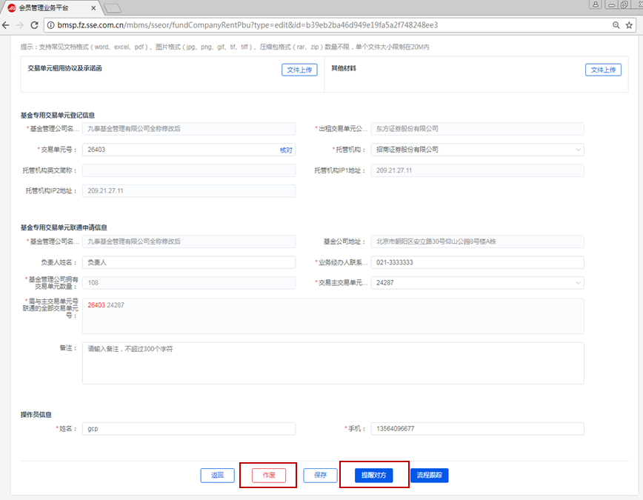

7.22.2.8流程追踪
在详情页点[流程追踪]查看流程流转审核信息。
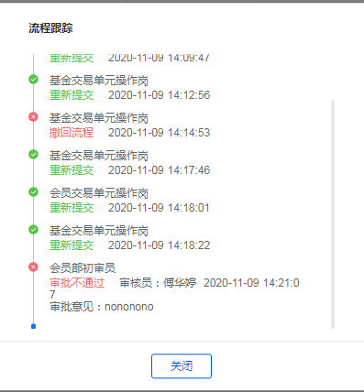

7.23基金公司停止租用会员交易单元

7.23.1功能描述
基金交易单元操作岗/资管子公司交易单元操作岗发起停止租用会员交易单元流程，供上交所相关部门流转审核，用于解除基金公司/资管子公司与交易单元租用关系。

7.23.2用户操作

7.23.2.1入口
基金交易单元操作岗/资管子公司交易单元操作岗填报入口：业务办理—〉会籍业务办理—〉交易单元业务—〉基金公司停止租用会员交易单元
会员交易单元操作岗协助填写入口：业务办理—〉会籍业务办理—〉交易单元业务—〉基金公司停止租用会员交易单元
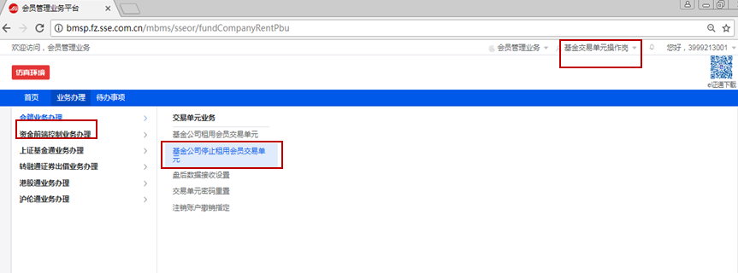
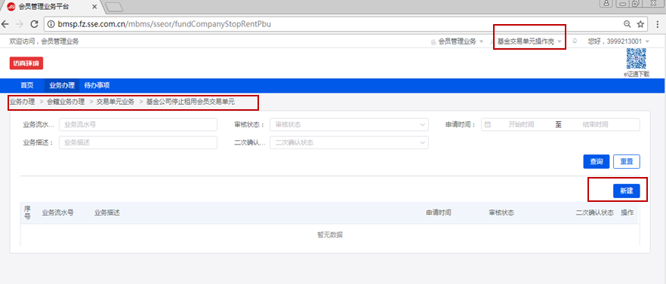

7.23.2.2承租方业务申请
用户进入引导页后点击[现在申请]，进入到详情页。
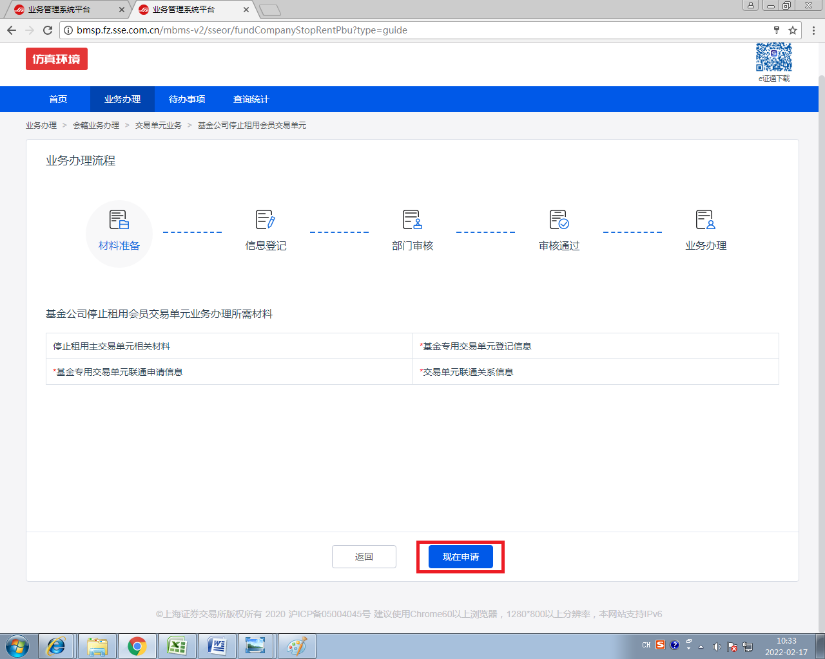

7.23.2.3承租方填写信息
按停租协议，选好停租交易单元公司名称和交易单元号后，再填写其他信息。交易单元指定交易账户转至何交易单元，填该基金公司公司租用的其他交易单元（不为当前交易单元）如本次退租的交易单元是该基金公司租用的最后一个交易单元，则允许填写为当前交易单元，流程办结前此PBU不能发起其他流程把新租的交易单元加入到此主交易单元所在的联通圈。一个流程仅可停租一个交易单元。
注意：只有基金公司停止租用会员交易单元列表内[二次确认状态]是[通过]时，租用流程才真正走完，解除租用关系，停止租用的交易单元归还会员方使用。

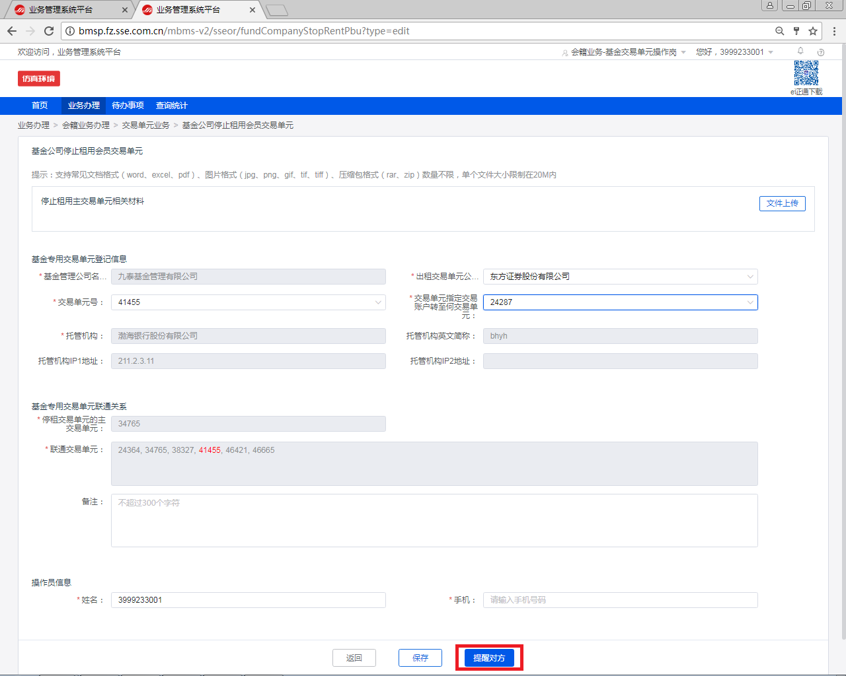
信息填好后，点击[提醒对方]，由出租方协助填写。

7.23.2.4查看状态
[提醒对方]后可在待办列表[在办]中查看审核状态[待协助填写]，等流程状态变为[协助填写待确认]时，可提交。
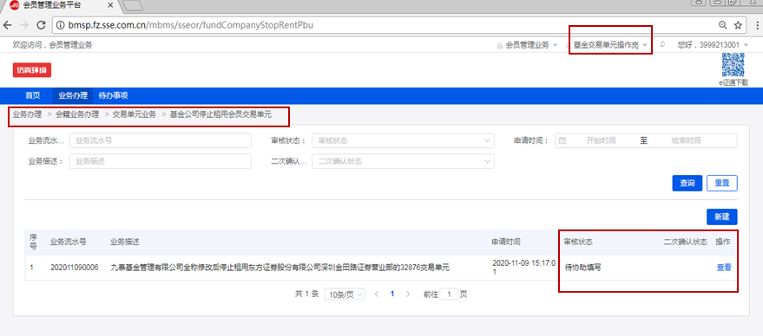
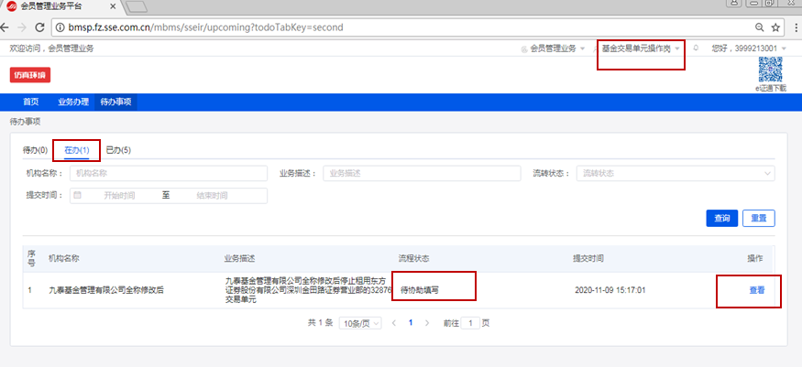

7.23.2.5出租方协助填写
会员交易单元操作岗填报入口（出租方）：业务办理—〉会籍业务办理—〉交易单元业务—〉基金公司停止租用会员交易单元
会员交易单元操作岗入口（出租方）：首页—〉待办事项—〉[待办]列表
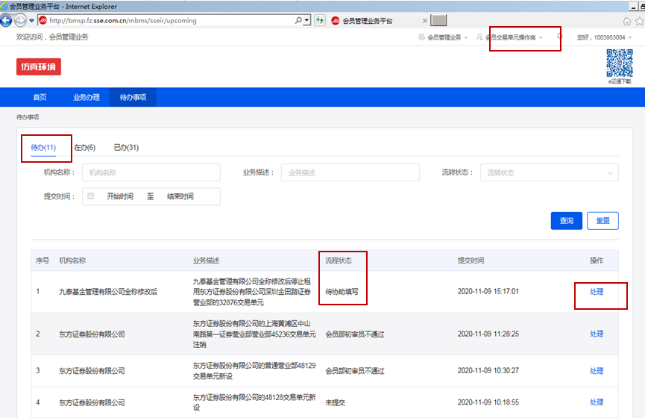
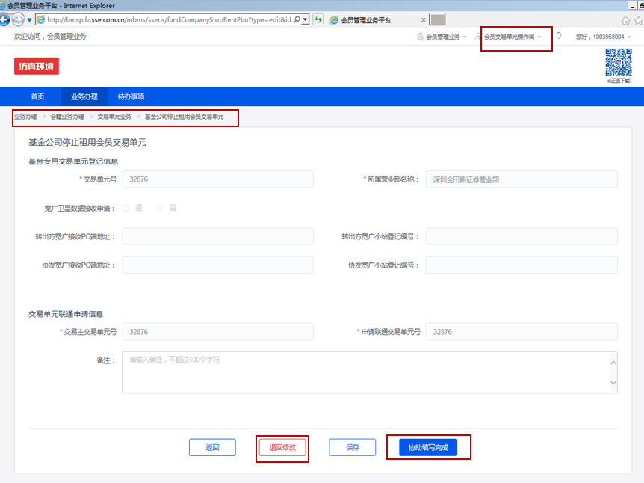
出租方不需要填写任何信息，可点[协助填写完成]，也可点[退回修改]让退租方重新填写租用信息。

7.23.2.6承租方确认提交
若无异议，承租方可提交流程，也可修改后，重新提醒出租方协助填写，也可作废此流程。
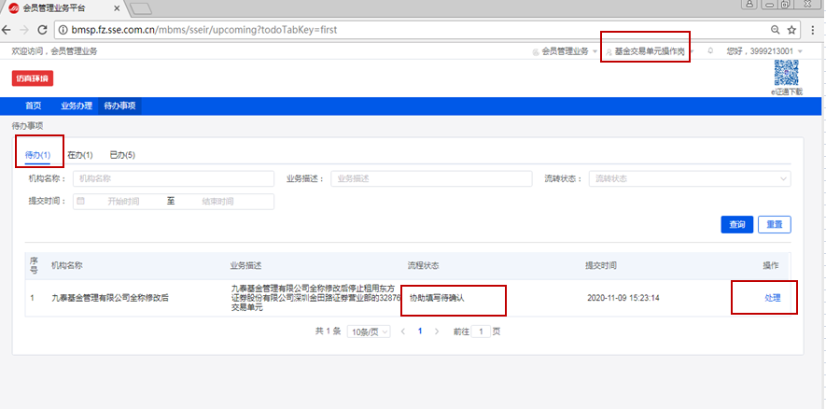

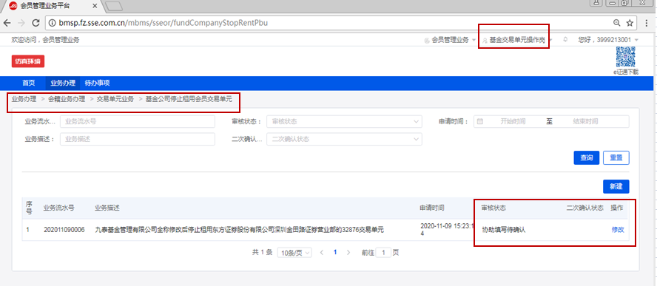
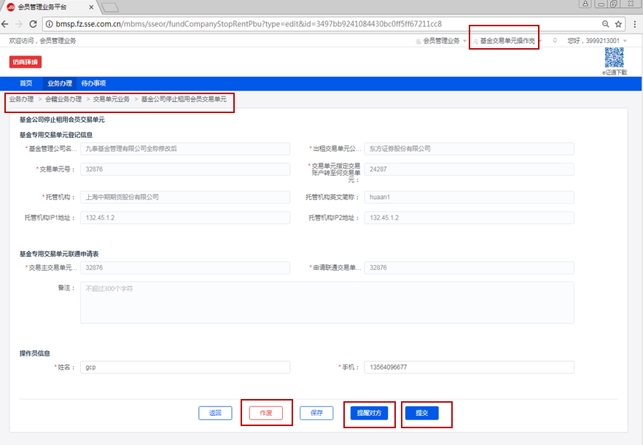

7.23.2.7撤回、作废、重新提交
提交后，只有当流程状态为待审核时，用户可撤回，撤回后，可作废，也可修改后重新提醒对方。
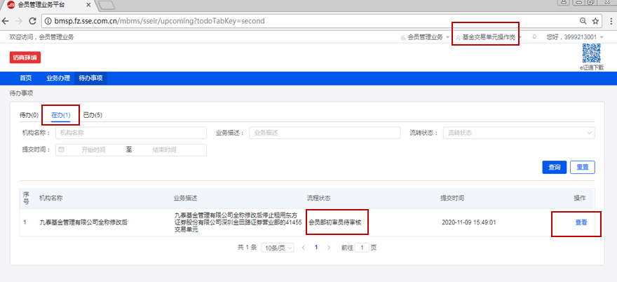
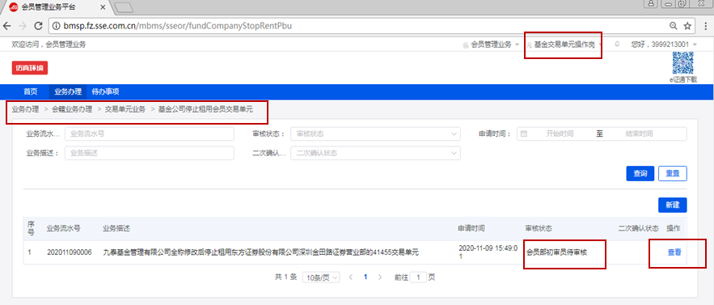
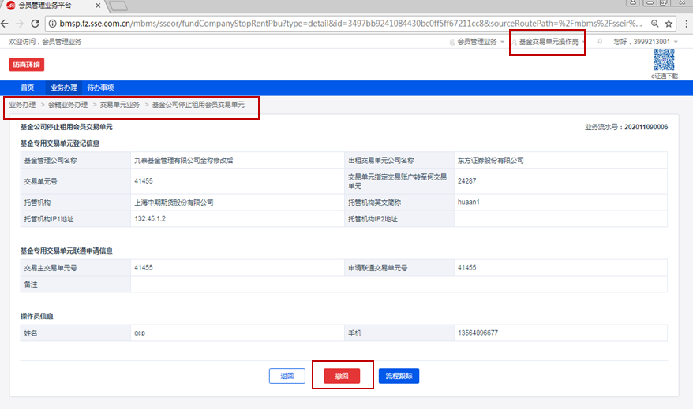
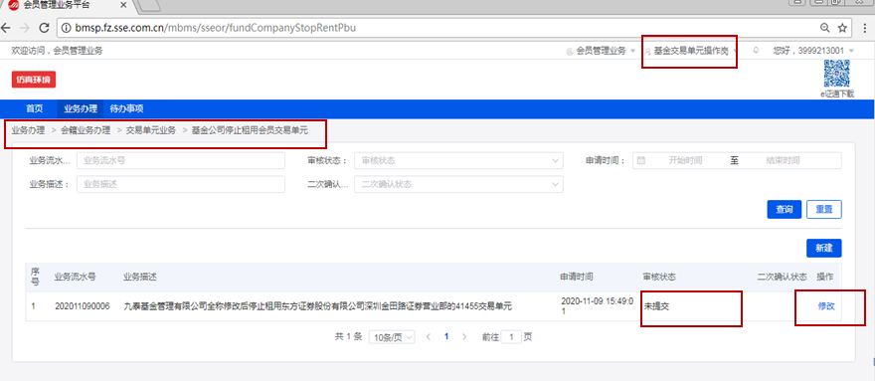
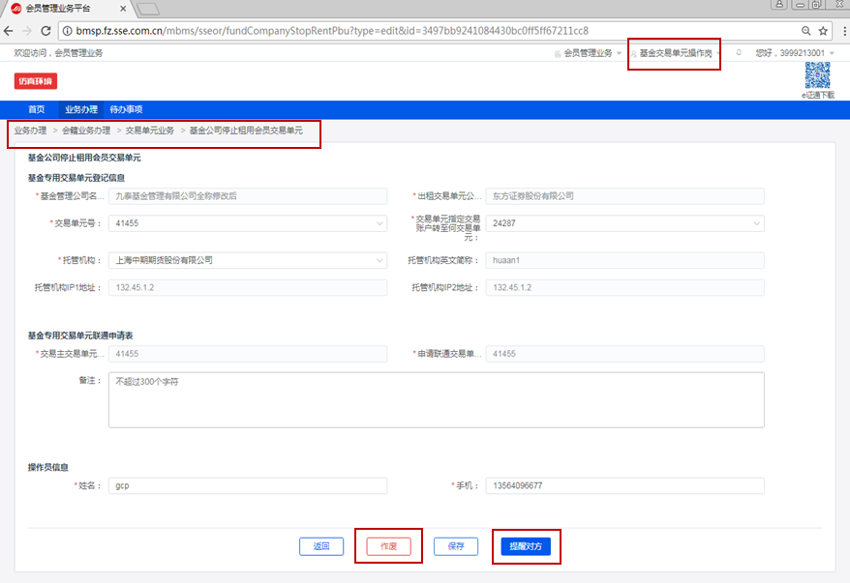
流程审核不通过后，用户可重新编辑后[提醒对方]，也可申请流程作废（需进入“业务办理”，通过具体流程进行操作）。
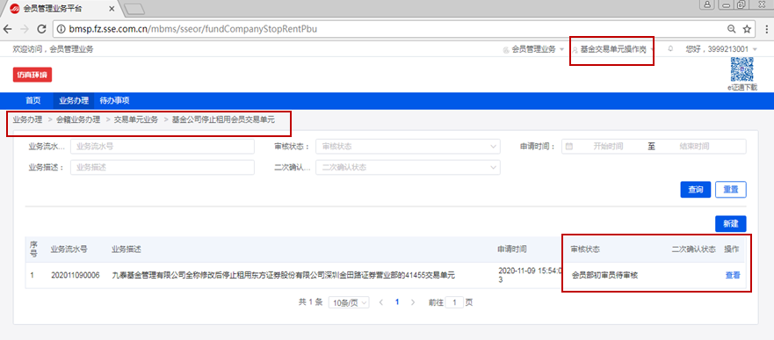
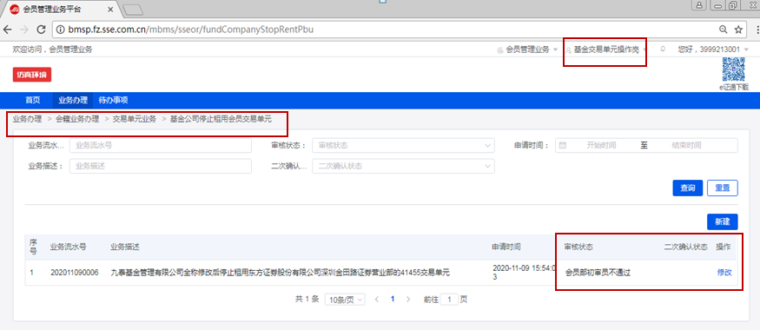
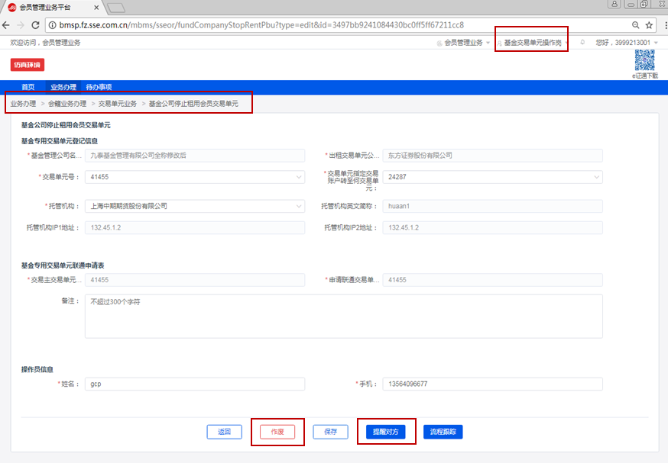

7.23.2.8流程追踪
在详情页点[流程追踪]查看流程流转审核信息。
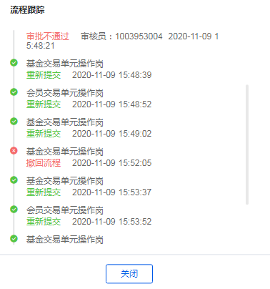

7.24机构租用会员交易单元

7.24.1功能描述
机构交易单元操作员发起租用会员交易单元流程，供内部流转审核，实现机构对交易单元的租用。

7.24.2用户操作

7.24.2.1入口
机构交易单元操作员填报入口：业务办理—〉会籍业务办理—〉交易单元业务—〉机构租用会员交易单元
会员交易单元操作岗填报入口：业务办理—〉会籍业务办理—〉交易单元业务—〉机构租用会员交易单元

7.24.2.2业务申请
查看审核状态、撤回、作废、重新提交、流程追踪请参照[基金公司租用会员交易单元]。

7.25机构停止租用会员交易单元

7.25.1功能描述
机构交易单元操作员发起停止租用会员交易单元流程，供内部流转审核，实现解除租用关系。

7.25.2用户操作

7.25.2.1入口
机构交易单元操作员填报入口：业务办理—〉会籍业务办理—〉交易单元业务—〉机构停止租用会员交易单元
会员交易单元操作岗填报入口：业务办理—〉会籍业务办理—〉交易单元业务—〉机构停止租用会员交易单元

7.25.2.2业务申请
查看审核状态、撤回、作废、重新提交、流程追踪请参照[基金公司停止租用会员交易单元]。

7.26A股交易单元停用

7.26.1功能描述
会员交易单元操作岗，机构交易单元操作岗发起交易单元停用流程，供上交所相关部门流转审核。

7.26.2用户操作

7.26.2.1入口
会员交易单元操作岗、机构交易单元操作岗填报入口：业务办理—〉会籍业务办理—〉交易单元业务—〉A股交易单元停用
前置条件：当前交易单元和当前交易单元所在营业部无在途流程，当前交易单元下必须无限制转指定的账户、无其他有效产品，当前交易单元不可以是主交易单元、不可以是特定交易单元，被设置为“经纪业务接收交易所强平成交回报PBU”或“自营业务接收交易所强平成交回报PBU”的PBU不可注销，出租的交易单元不能停用。[交易单元指定交易账户转至何交易单元]必须是该公司在系统中所有有效交易单元号（状态为已开通），不能为自己（只能选A股PBU和债券PBU）。
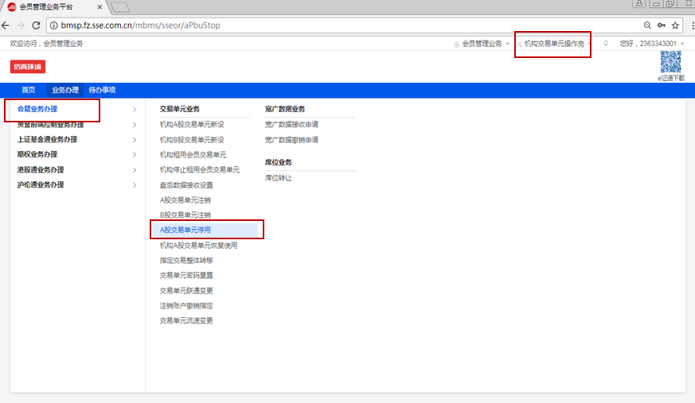
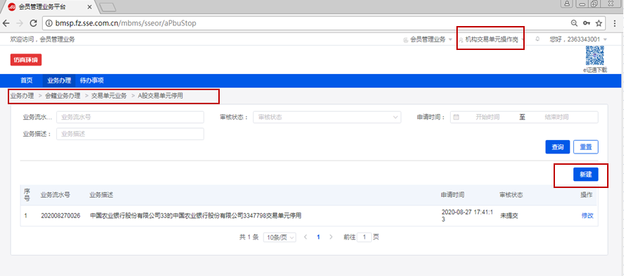

7.26.2.2业务申请
用户进入引导页后点击[现在申请]，进入到详情页。
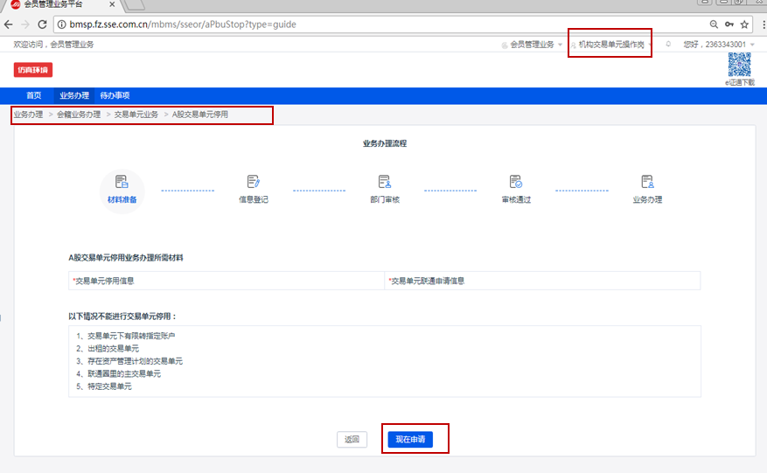

7.26.2.3填写信息
选择要停用的交易单元号，其他信息自动带出。当前交易单元和当前交易单元所在营业部无在途流程，当前交易单元下必须无限制转指定的账户、无其他有效产品，当前交易单元不可以是主交易单元、不可以是特定交易单元，被设置为“经纪业务接收交易所强平成交回报PBU”或“自营业务接收交易所强平成交回报PBU”的PBU不可注销，出租的交易单元不能停用。[交易单元指定交易账户转至何交易单元]必须是该公司在系统中所有有效交易单元号（状态为已开通），不能为自己（只能选A股PBU和债券PBU）。[交易单元指定账户转至何交易单元]只能填写该公司在系统中所有有效交易单元号（状态为已开通），不能为自己（只能选A股PBU和债券PBU）。
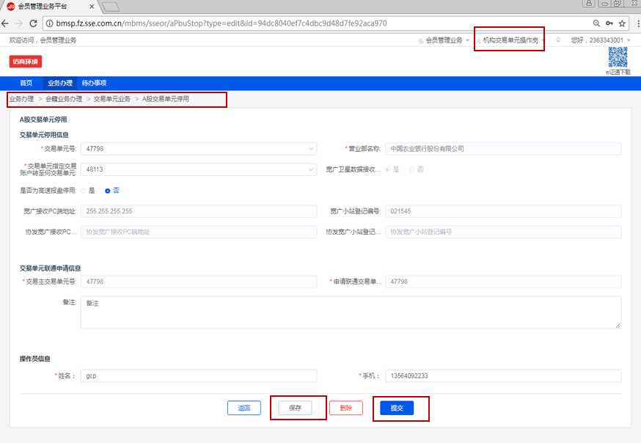

7.26.2.4查看审核状态
提交后可在待办列表[在办]中查看审核状态。
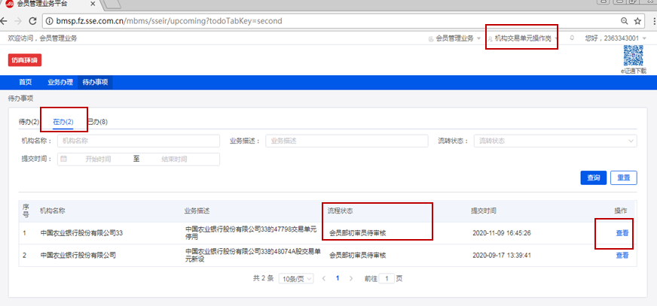
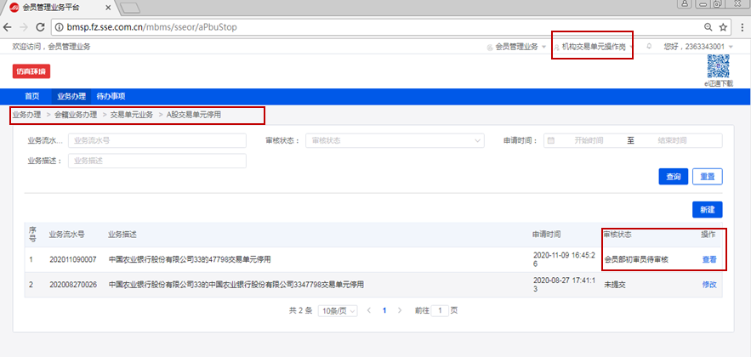

7.26.2.5撤回、作废、重新提交
只有当流程状态为待审核时，用户可撤回，撤回后，可作废，也可修改后重新提交。
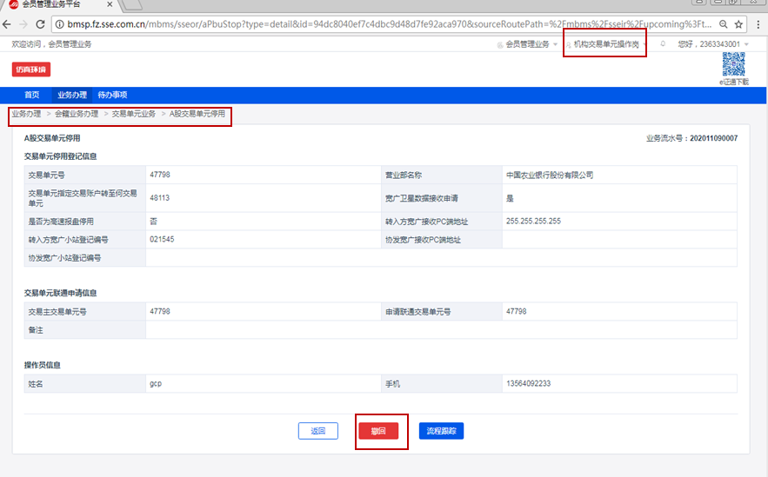
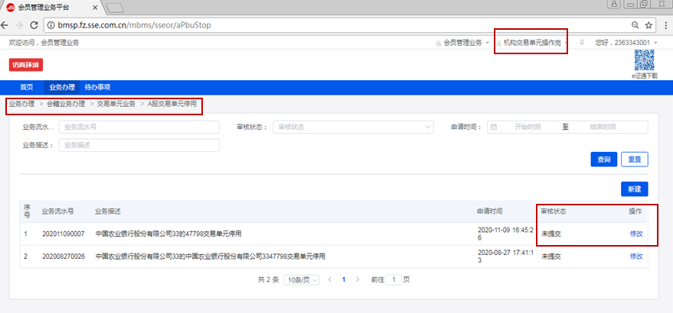
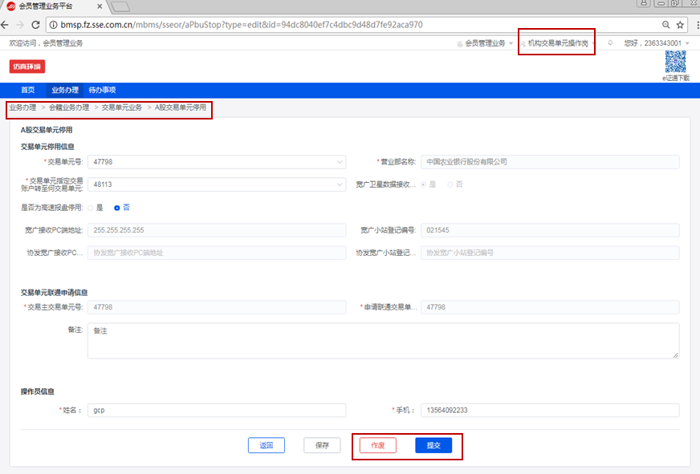
流程审核不通过后，用户可重新编辑提交，也可申请流程作废（需进入“业务办理”，通过具体流程进行操作）。
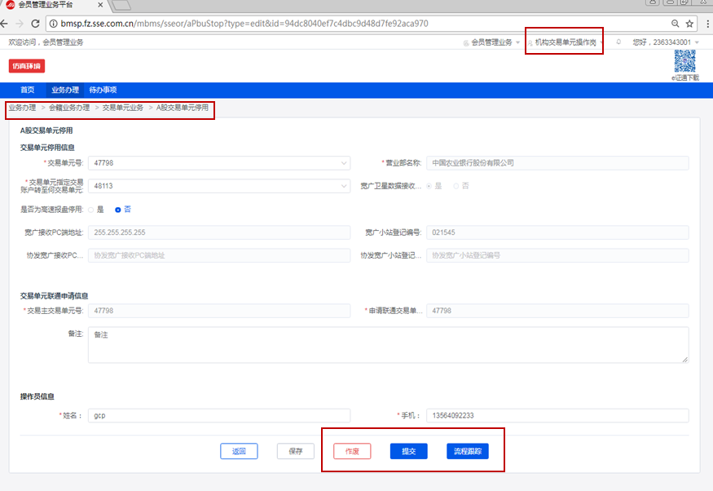

7.26.2.6流程追踪
在详情页点[流程追踪]查看流程流转审核信息。
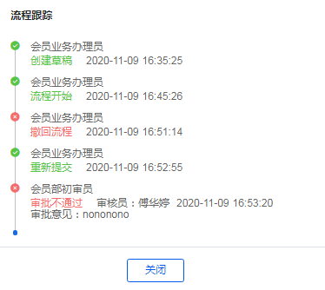

7.27会员A股交易单元恢复使用

7.27.1功能描述
会员交易单元操作岗提交会员交易单元恢复使用流程，供上交所相关部门流转审核。

7.27.2用户操作

7.27.2.1入口
会员交易单元操作岗入口：业务办理—〉会籍业务办理—〉交易单元业务—〉会员A股交易单元恢复使用
前置条件：只有停用状态的交易单元才能提交交易单元恢复使用流程。
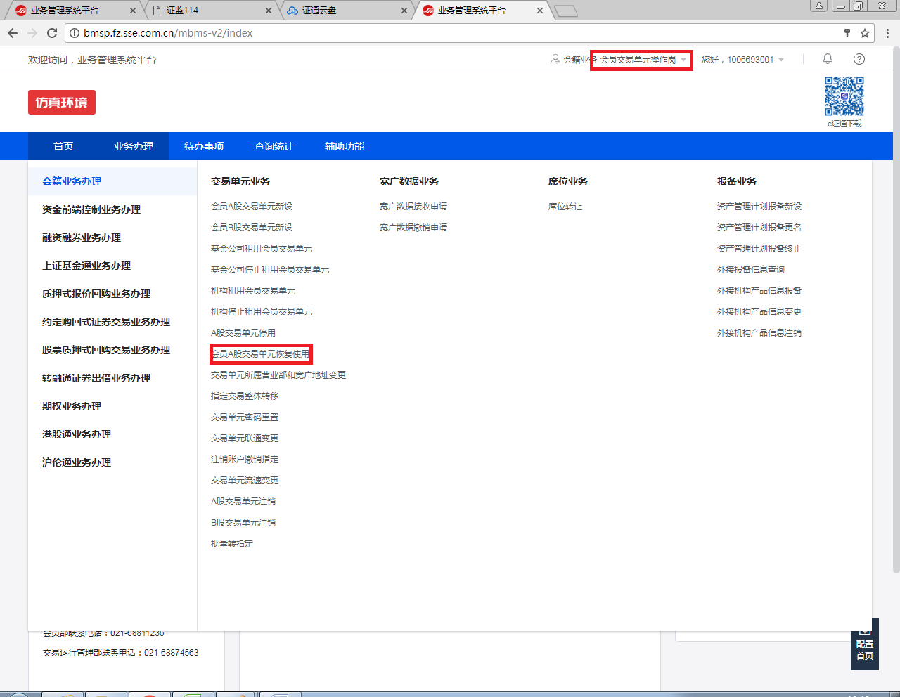
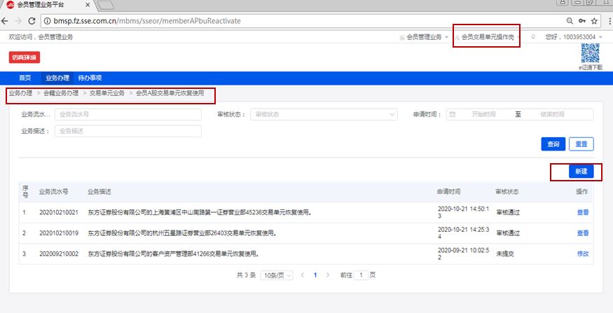

7.27.2.2业务申请
用户进入引导页后点击[现在申请]，进入到详情页。
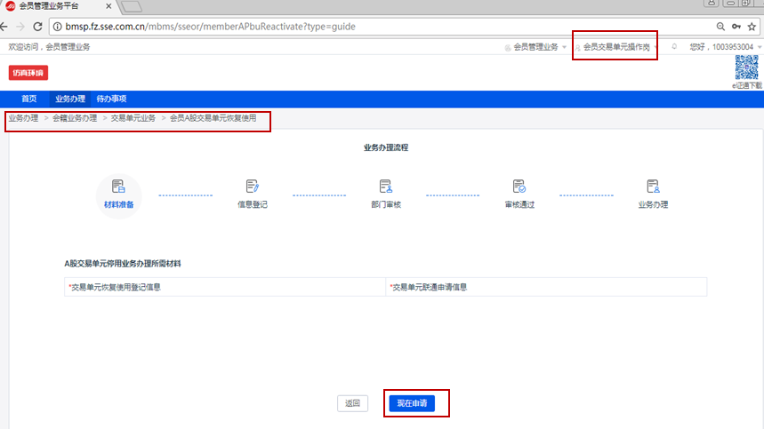

7.27.2.3填写信息
选择要恢复使用的交易单元号，其他信息自动带出，不可修改。
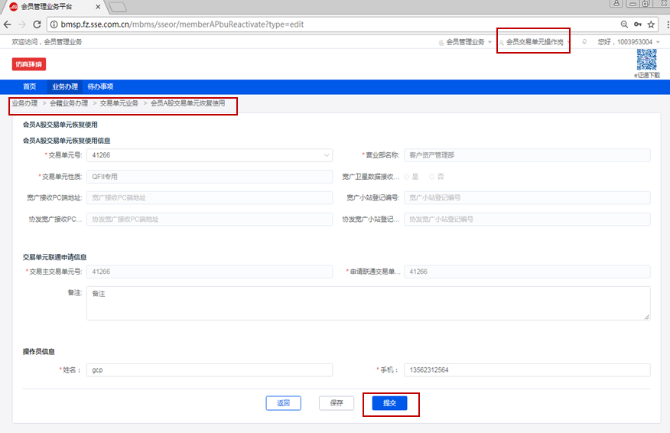

7.27.2.4查看审核状态
提交后可在待办列表[在办]中查看审核状态。
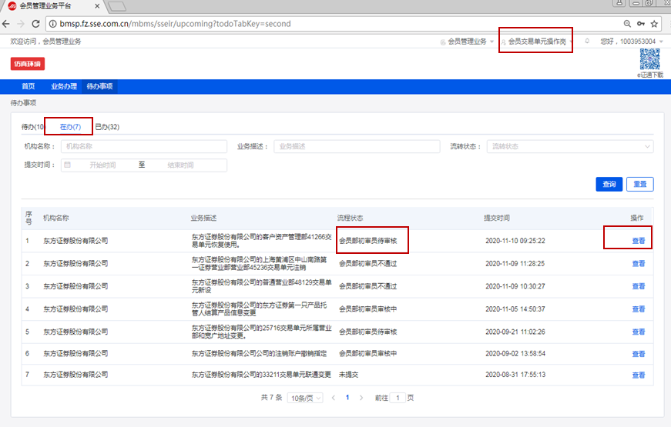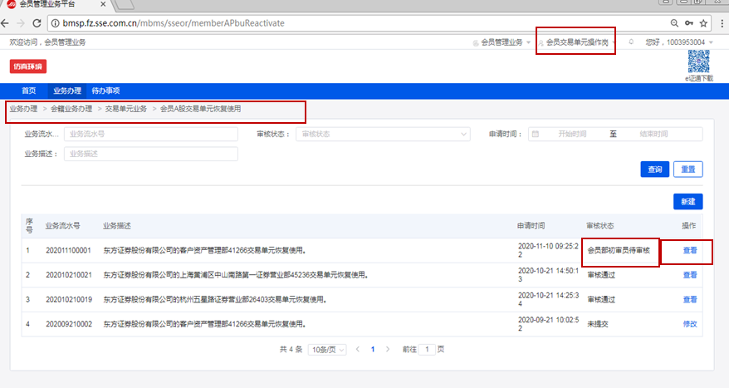

7.27.2.5撤回、作废、重新提交
只有当流程状态为待审核时，用户可撤回，撤回后，可作废，也可修改后重新提交。
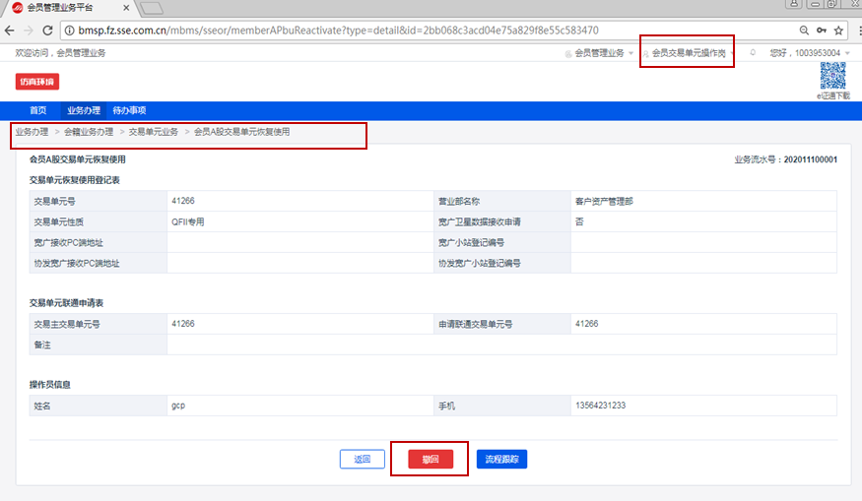
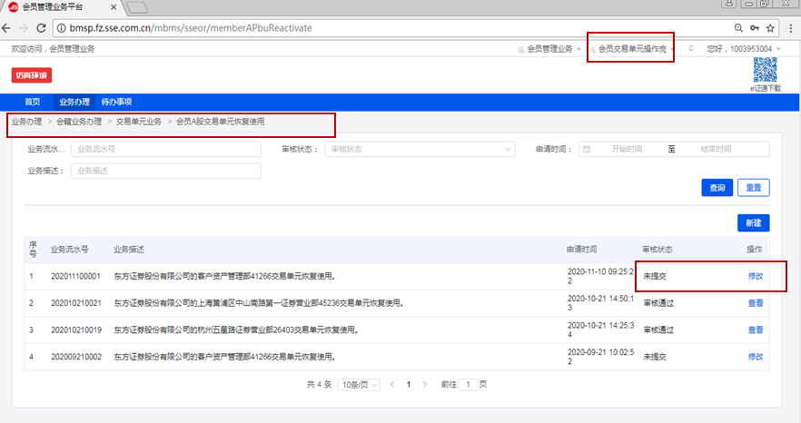
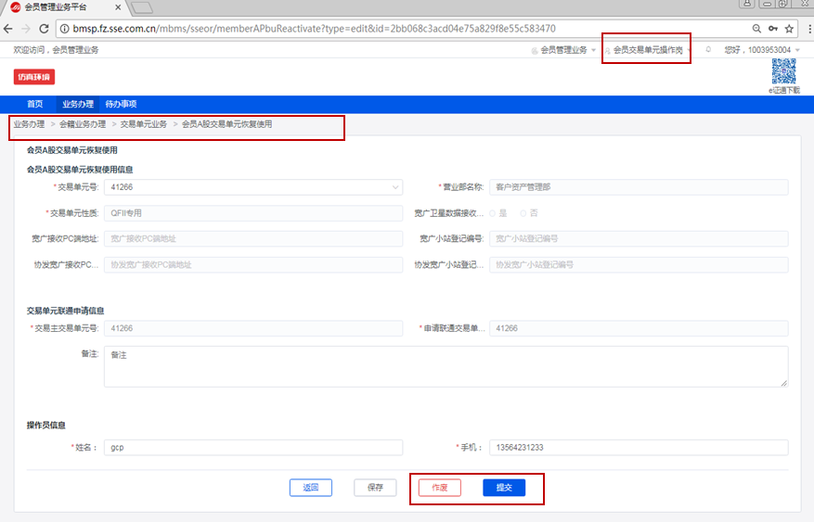
流程审核不通过后，用户可重新编辑提交，也可申请流程作废（需进入“业务办理”，通过具体流程进行操作）。
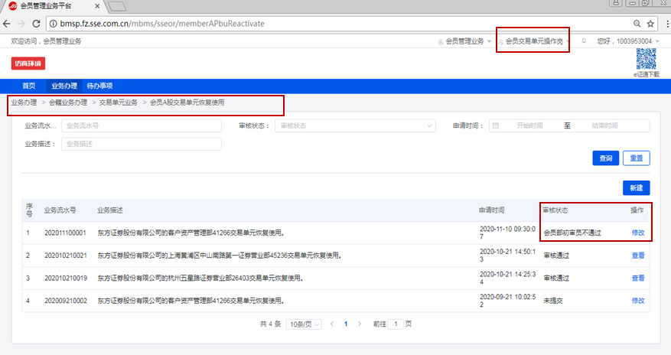
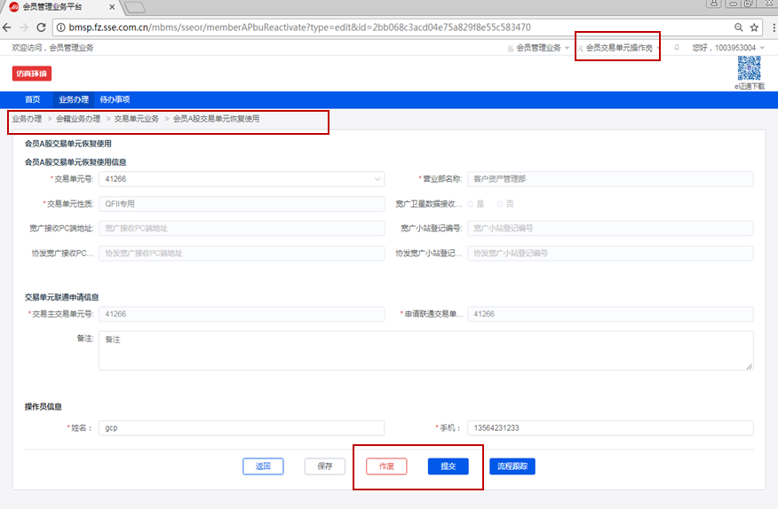

7.27.2.6流程追踪
在详情页点[流程追踪]查看流程流转审核信息。
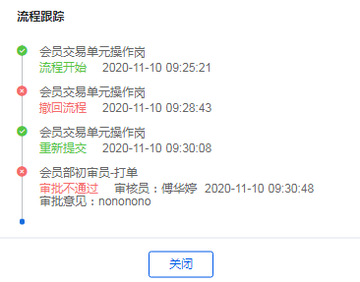

7.28机构A股交易单元恢复使用

7.28.1功能描述
机构交易单元操作岗提交会员交易单元恢复使用流程，供上交所相关部门流转审核。

7.28.2用户操作

7.28.2.1入口
机构交易单元操作岗入口：业务办理—〉会籍业务办理—〉交易单元业务—〉机构A股交易单元恢复使用
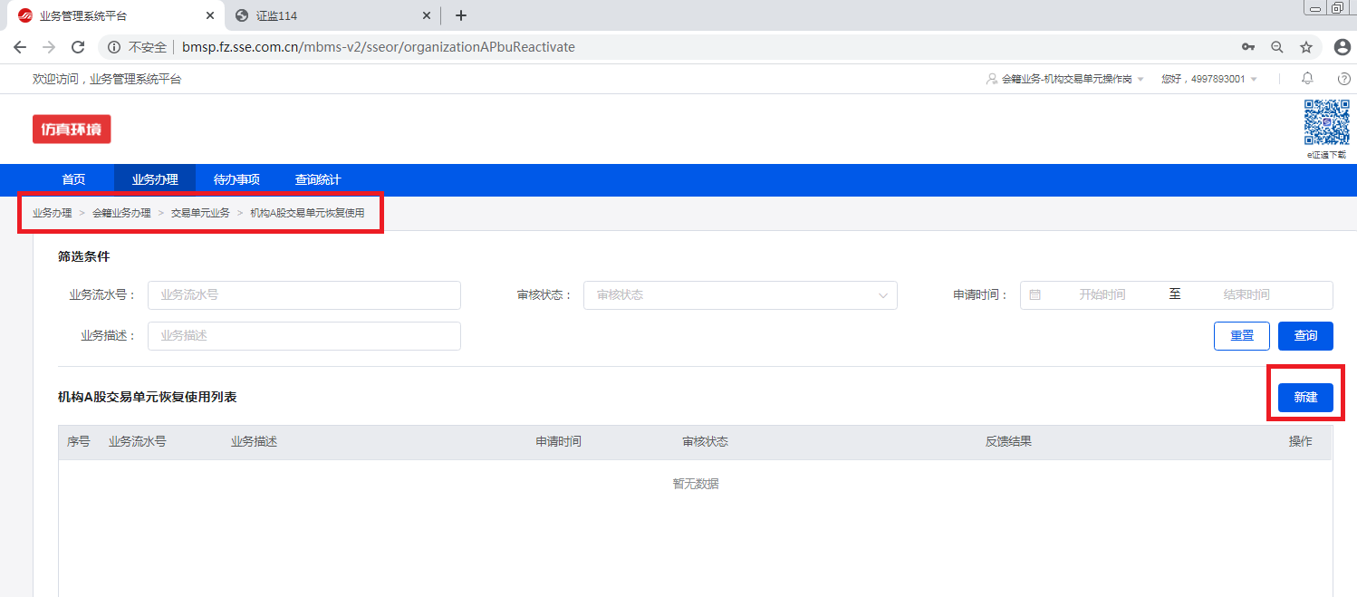

7.28.2.2业务申请
用户进入引导页后点击[现在申请]，进入到详情页。
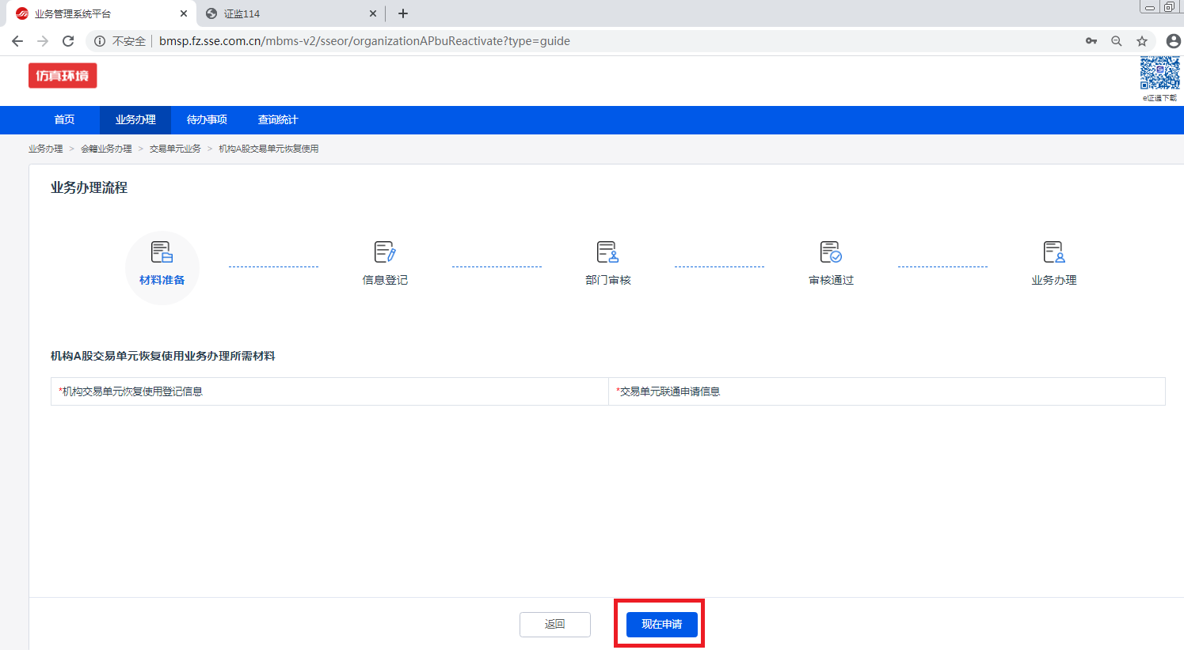

7.28.2.3填写信息
选择要恢复使用的交易单元号，其他信息自动带出，不可修改。
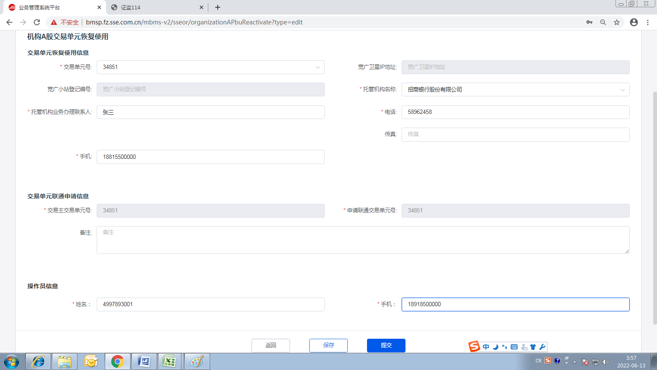

7.28.2.4查看审核状态
提交后可在待办列表[在办]中查看审核状态。
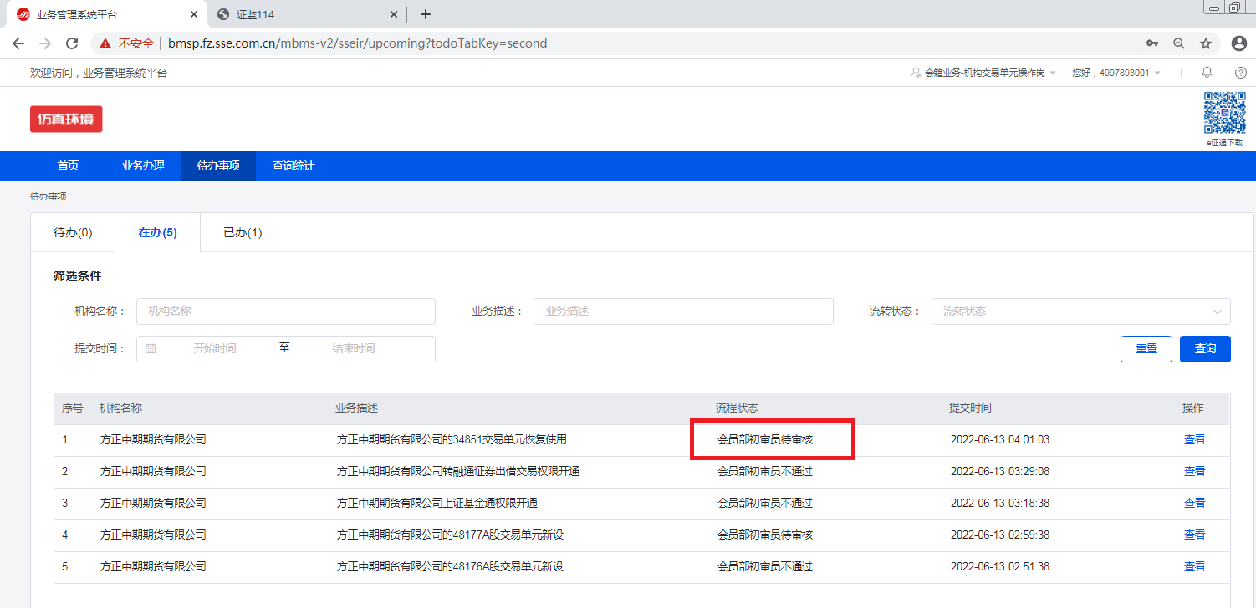

7.28.2.5撤回、作废、重新提交
只有当流程状态为待审核时，用户可撤回，撤回后，可作废，也可修改后重新提交。
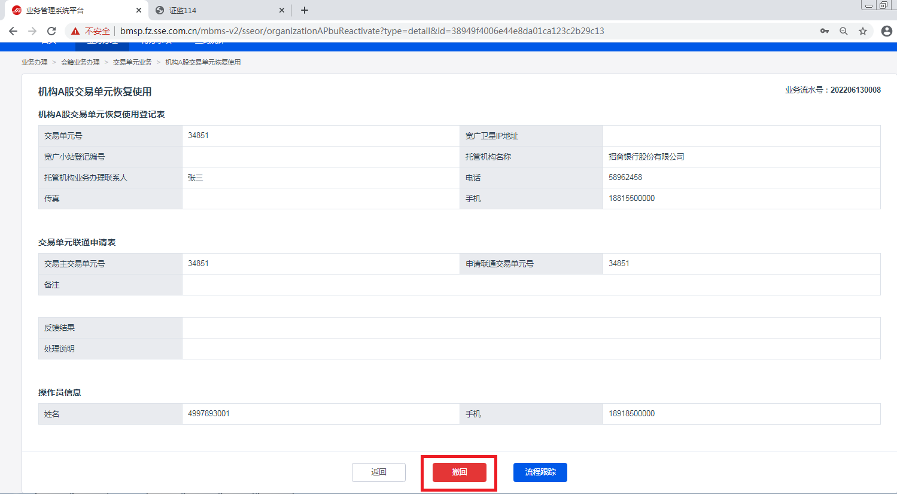
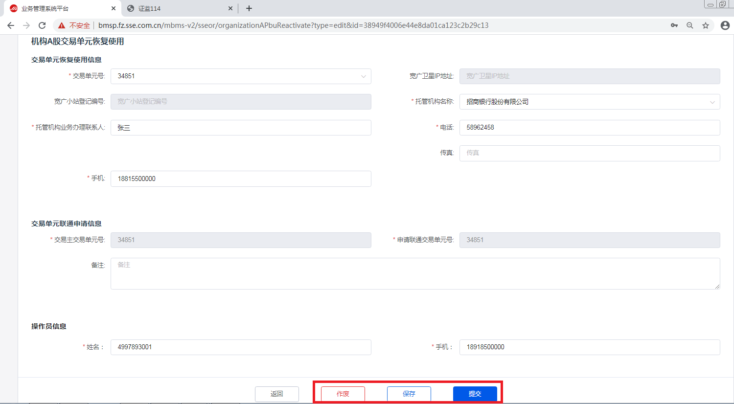
流程审核不通过后，用户可重新编辑提交，也可申请流程作废（需进入“业务办理”，通过具体流程进行操作）。
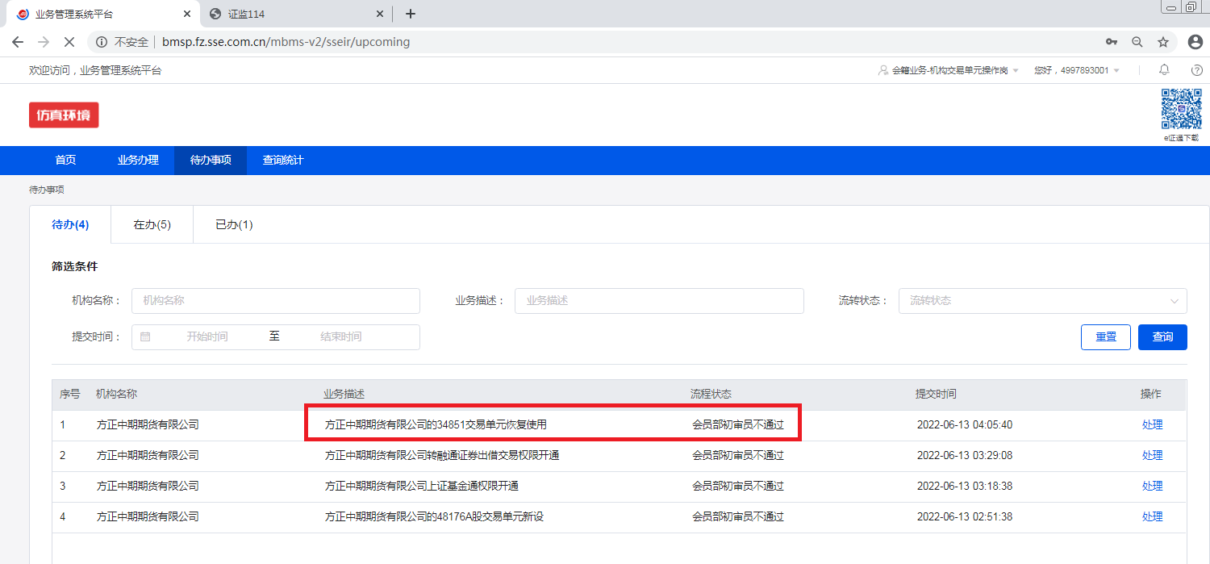
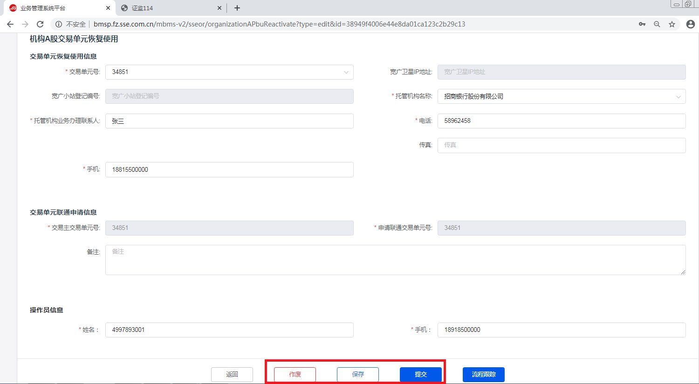

7.28.2.6流程追踪
在详情页点[流程追踪]查看流程流转审核信息。

7.29交易单元所属营业部和宽广地址变更

7.29.1功能描述
本流程用于会员名下的自有PBU变更所属营业部或宽广地址。（因交易单元所属营业部变更涉及到宽广地址变更，此流程可变更宽广地址。单纯申请宽广地址变更，若为某一PBU地址变更，会员/机构可走宽广数据接收申请流程，撤销可走宽广数据撤销申请流程；若为租用公司接收所有PBU相关数据，用户走“租用PBU宽广盘后数据接收设置”流程）。

7.29.2用户操作

7.29.2.1入口
会员交易单元操作岗入口：业务办理—〉会籍业务办理—〉交易单元业务—〉交易单元所属营业部和宽广地址变更
机构交易单元操作岗入口：业务办理—〉会籍业务办理—〉交易单元业务—〉交易单元所属营业部和宽广地址变更
前置条件：只有自有的A股交易单元（包括A股PBU、债券PBU）（已开通、停用、非会员租用、租用）能够发起该流程。
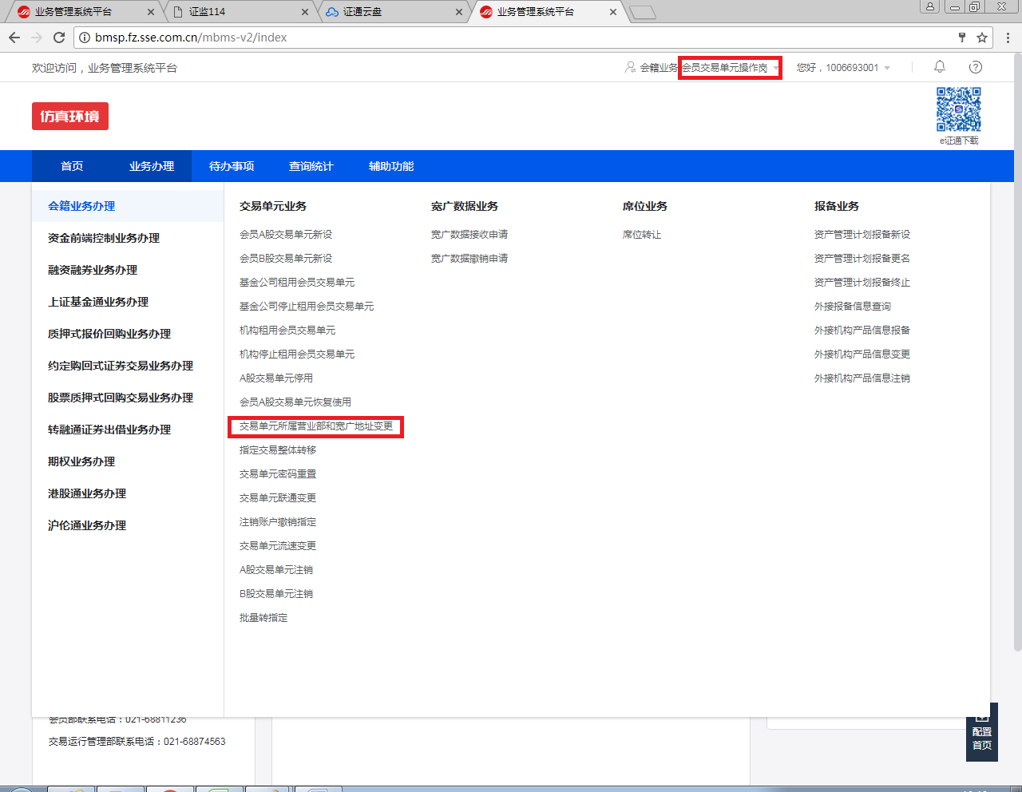
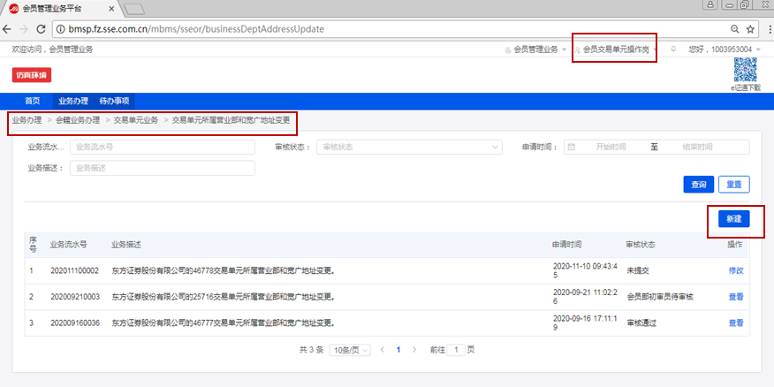

7.29.2.2业务申请
用户进入引导页后点击[现在申请]，进入到详情页。
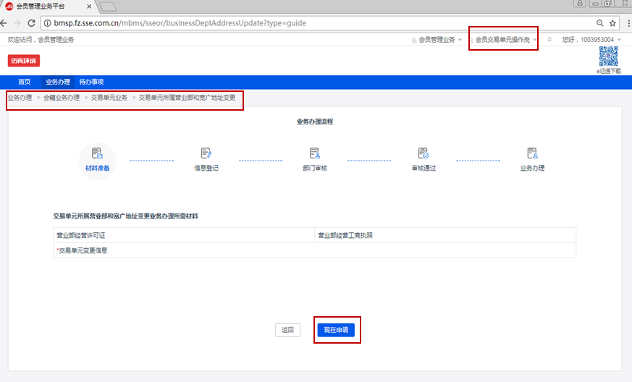

7.29.2.3填写信息
选择要变更所属营业部和宽广地址的交易单元号，要变更营业部的话，选择变更后的营业部名称，交易单元状态为租用或非会员租用时不可变更[宽广卫星数据接收申请]、[宽广接收PC端地址]、[宽广小站登记编号]、[协发宽广接收PC端地址]、[协发宽广小站登记编号]五个字段的内容。当前申请的PBU或申请转让的营业部(包括转入和转出营业部)有营业部在途流程（更名、转让、注销），申请的交易单元有再途流程，则流程不可发起。若仅变更[宽广接收PC端地址]，则[变更后所属营业部名称]与变更前营业部相同即可。
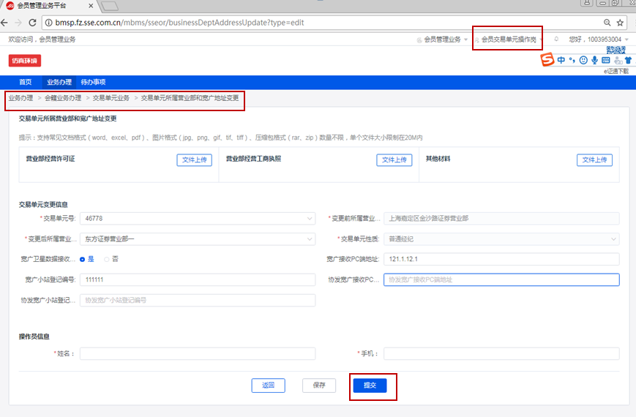

7.29.2.4查看审核状态
提交后可在待办列表[在办]中查看审核状态。
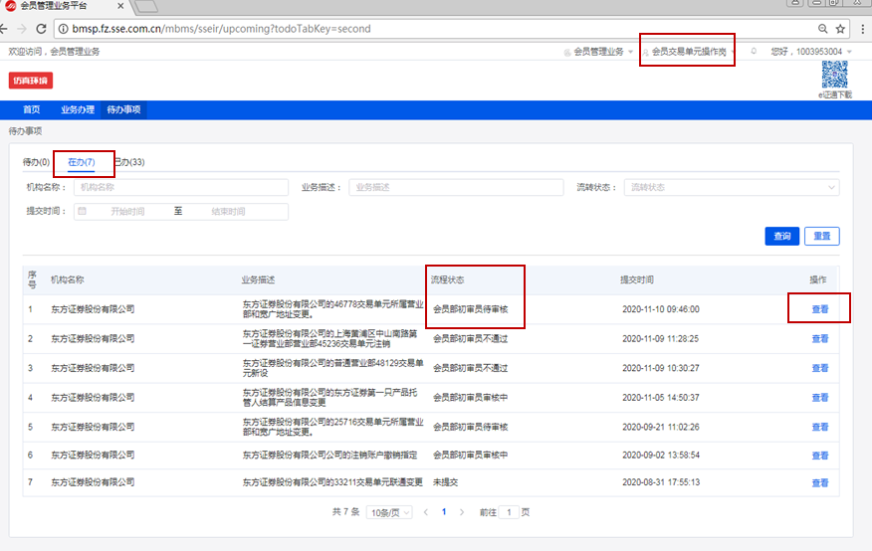
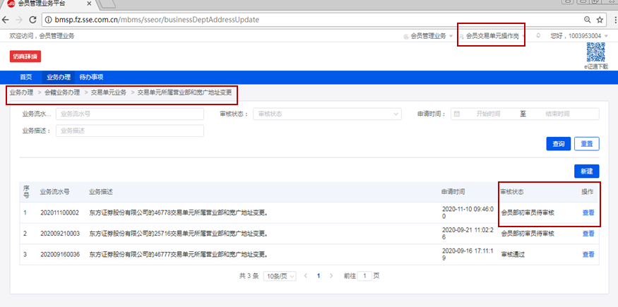

7.29.2.5撤回、作废、重新提交
只有当流程状态为待审核时，用户可撤回，撤回后，可作废，也可修改后重新提交。
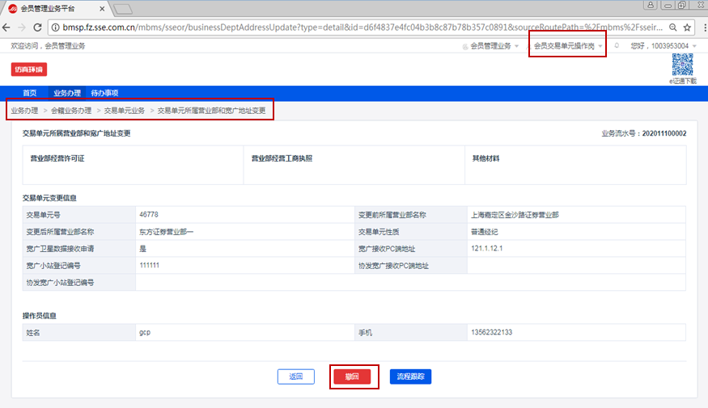
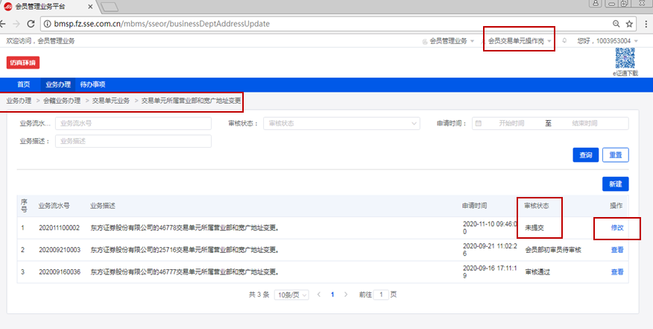
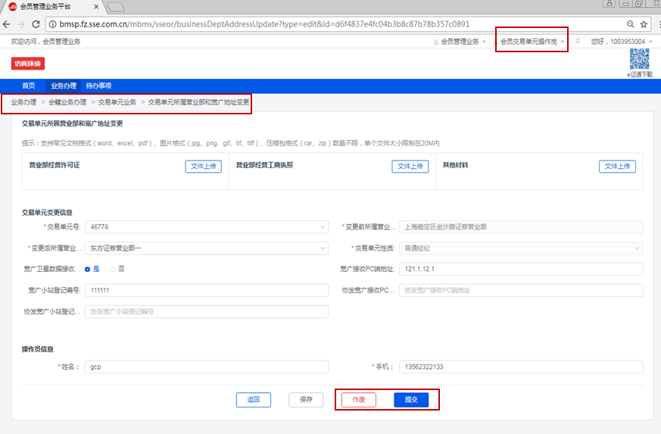
流程审核不通过后，用户可重新编辑提交，也可申请流程作废（需进入“业务办理”，通过具体流程进行操作）。

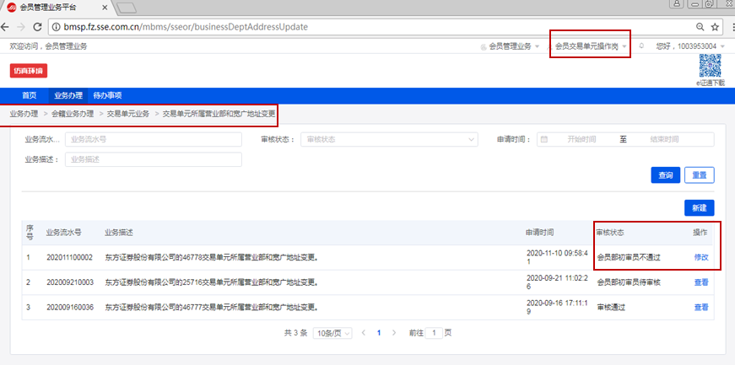
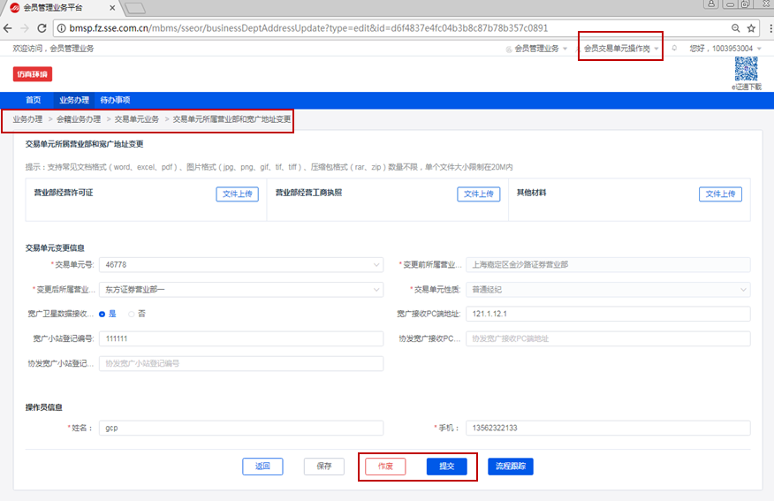

7.29.2.6流程追踪
在详情页点[流程追踪]查看流程流转审核信息。
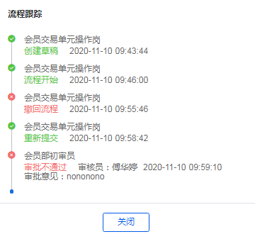

7.30交易单元流速变更

7.30.1功能描述
会员交易单元操作岗/机构交易单元操作岗角色下的用户可通过该功能申请交易单元流速变更业务，需交易运行管理部初审员、复核员审核。

7.30.2用户操作

7.30.2.1入口
用户切换角色为“会员交易单元操作岗/机构交易单元操作岗”，可通过首页菜单栏“[业务办理]——〉[交易单元业务]——〉交易单元流速变更”进入到业务办理界面中。
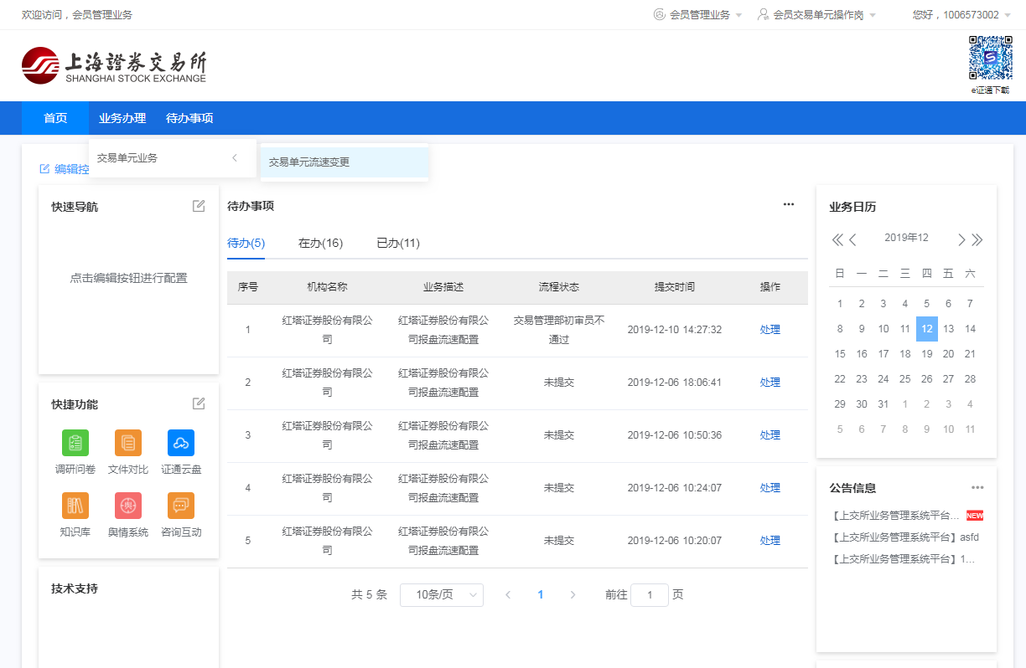
2
1

7.30.2.2历史申请数据查询
首页菜单点击[交易单元流速变更]进入到列表页面，用户可在该界面根据业务流水号、审核状态、申请时间、操作员检索，查询历史申请数据。
操作：对已保存、未提交的数据可进行修改、删除操作；审核中数据只可查看；提交后未审核数据可撤回后修改再提交，不可删除；不通过数据可修改后再提交，不可删除，可作废。
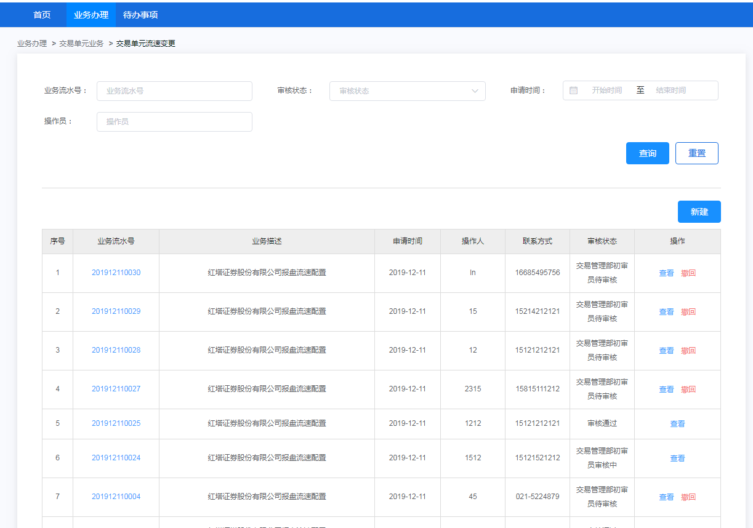

7.30.2.3业务申请
1、用户可通过列表页中的[新建]按键创建交易单元流速变更业务申请。

2、点击[新建]后进入外部用户引导页，提示用户申请注意事项。点击[现在申请]后进入申请详情页面。
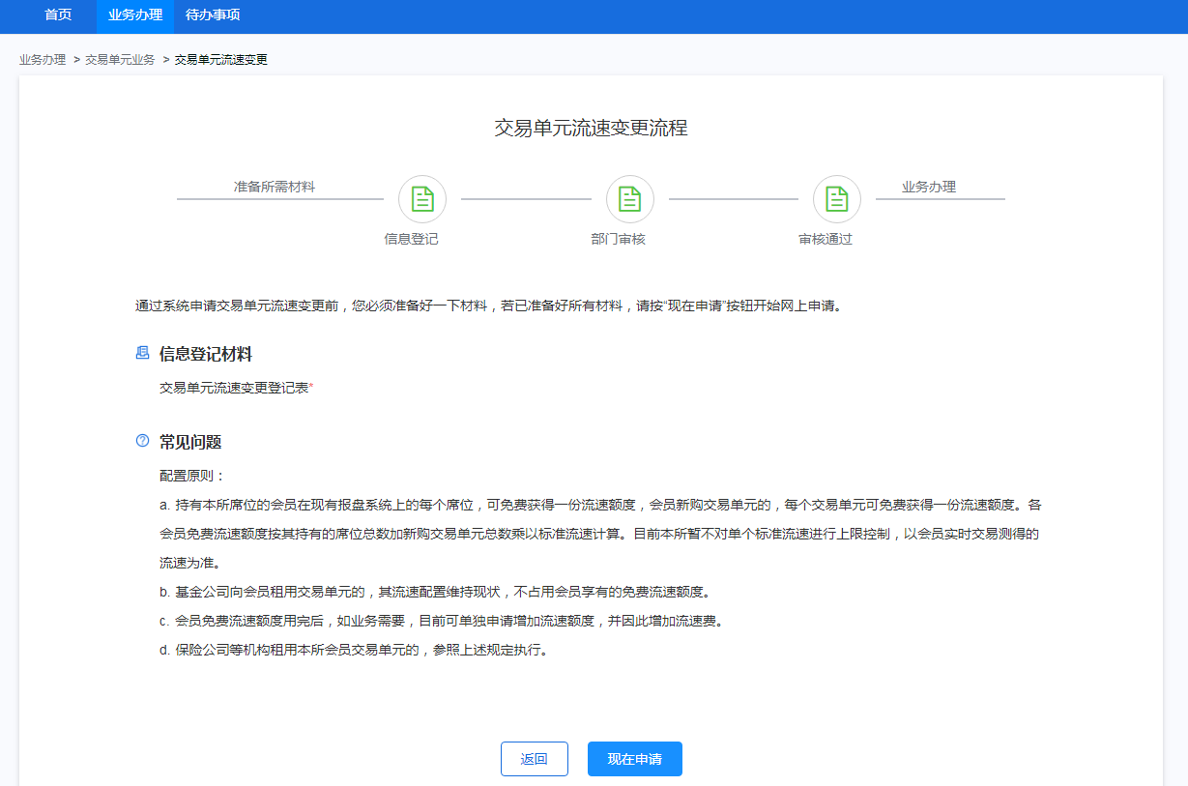

进入申请详情页面后，根据要求填写申请内容。系统自动带出“原流速值（份）”信息，用户需填写“现申请流速值（份）”（1~20之间的整数）。点击保存可保存填写数据，可在列表页中修改、删除。
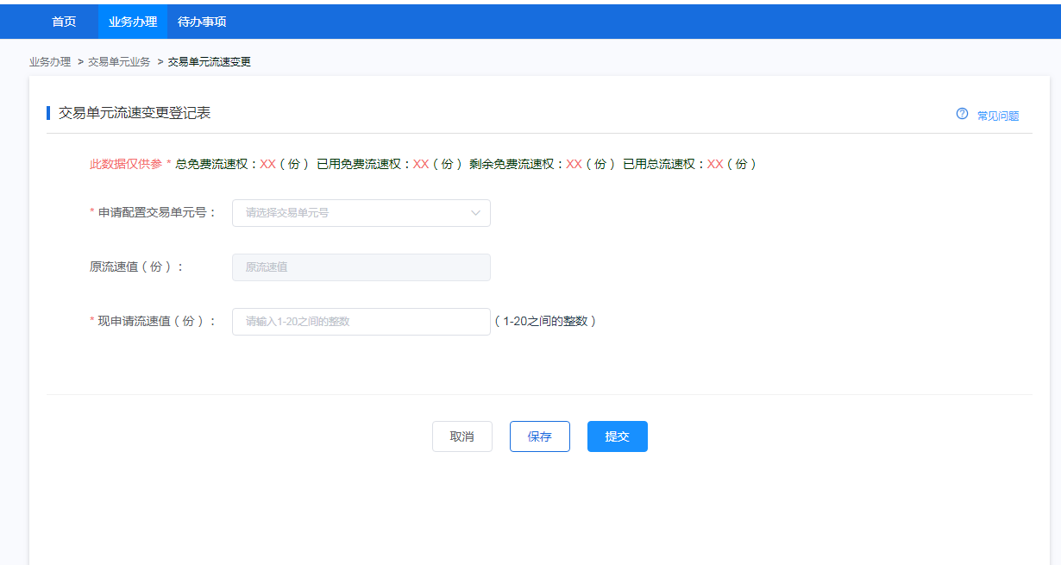

用户填写申请内容后点击详情页“提交”按钮，跳出操作员信息弹框，用户需填写姓名、联系方式的信息，可通过点击详情页“提交”按钮已填写的修改操作员信息。确认后点击弹框中“提交”按钮，申请记录即提交。
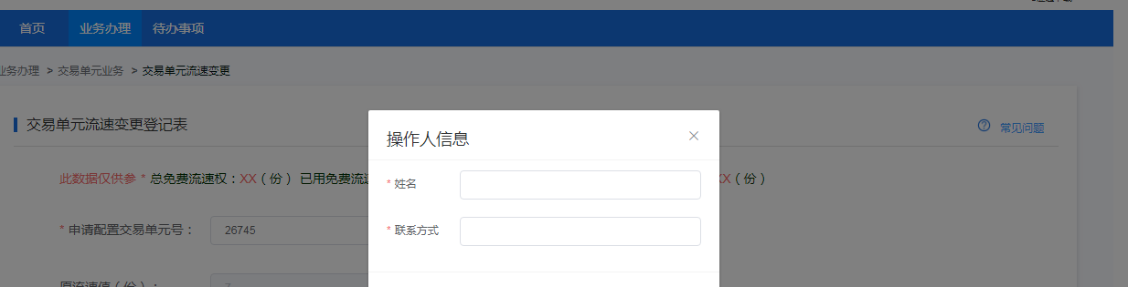

7.31交易单元联通变更

7.31.1功能描述
持有自有交易单元的会员或机构,可申请将交易单元从一个联通圈变更到另一个联通圈。（租用PBU不可办理该流程，仅自有PBU可以申请）。

7.31.2用户操作

7.31.2.1入口
会员交易单元操作岗填报入口：业务办理—〉会籍业务办理—〉交易单元业务—〉交易单元联通圈变更
机构交易单元操作岗填报入口：业务办理—〉会籍业务办理—〉交易单元业务—〉交易单元联通圈变更
前置条件：租用PBU不可办理该流程，仅自有PBU可以申请该流程,停用待二次确认的PBU不可申请该流程。
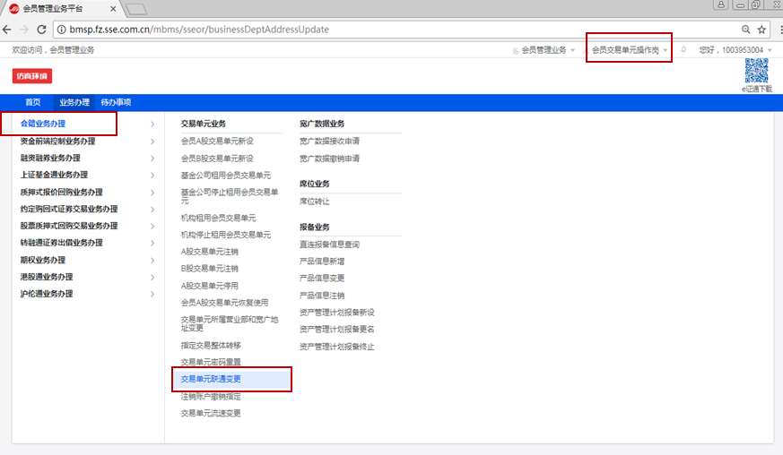
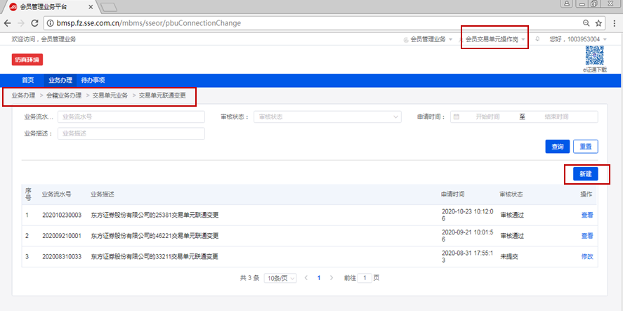

7.31.2.2业务申请
用户进入引导页后点击[现在申请]，进入到详情页。
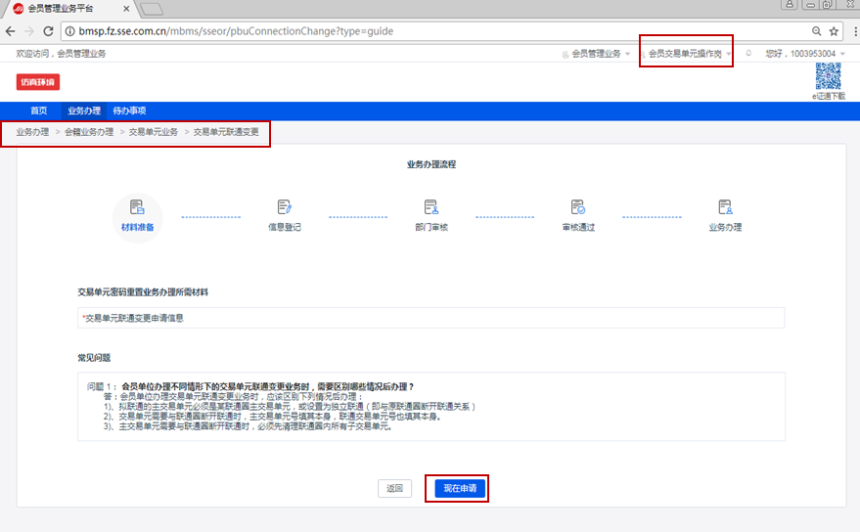

7.31.2.3填写信息
填写[申请联通交易单元]和[交易主交易单元号]，自营的交易单元只能与控制类别为自营的交易单元联通。资管（托管人结算）的交易单元只能与控制类别为会员资管的交易单元联通。机构业务的交易单元只能与控制类别为机构业务的交易单元联通。不属于任何控制类别的交易单元之间可以相互联通。租用PBU不可办理（租用PBU以租用方为单位自行联为联通圈，若需变更联通圈需先办理停租）。当交易单元为特定交易单元，仅当该交易单元为主交易单元，新增联通内子交易单元的情况可允许申请，且新增子交易单元必须与该特定交易单元同控制类别，其他情况均不允许申请（特定交易单元为[交易主交易单元]，[申请联通交易单元]不能填写该特定交易单元；特定交易单元为[交易主交易单元]，申请联通子交易单元控制类别必须与其一致；特定交易单元不能出现在[申请联通交易单元]字段内）。（特定交易单元指：申请“全天控制特定交易单元申报”业务的交易单元号，申请该流程生效后的交易单元不可申请该流程）。流程提交后（指流程在途），申请联通的交易单元号不可作为申请或辅助申请的交易单元发起其他流程。[申请联通交易单元]可填写多个。
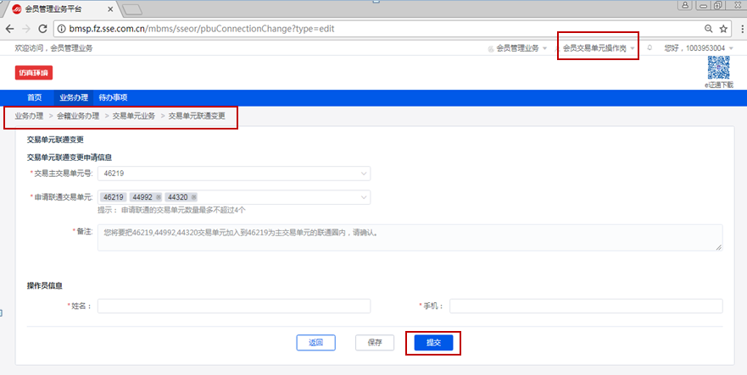

7.31.2.4查看审核状态
提交后可在待办列表[在办]中查看审核状态。
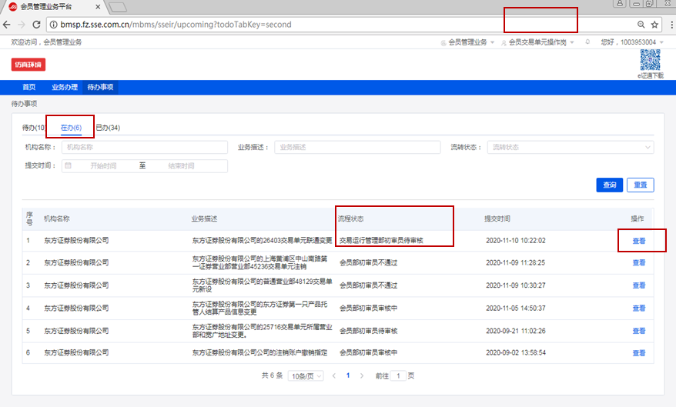
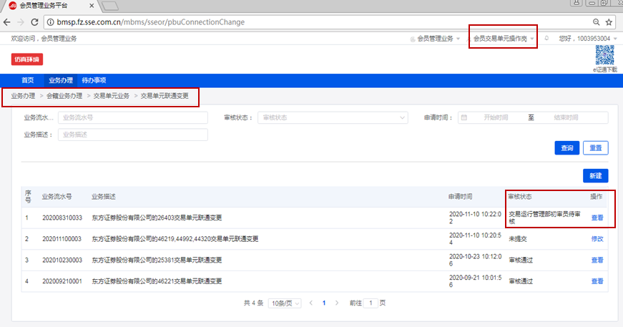

7.31.2.5撤回、作废、重新提交
只有当流程状态为待审核时，用户可撤回，撤回后，可作废，也可修改后重新提交。

流程审核不通过后，用户可重新编辑提交，也可申请流程作废（需进入“业务办理”，通过具体流程进行操作）。

7.31.2.6流程追踪
在详情页点[流程追踪]查看流程流转审核信息。

7.32席位转让

7.32.1功能描述
席位从一会员转至另一会员，或者从非会员转至会员（限定受让方为会员）。

7.32.2用户操作

7.32.2.1入口
会员/机构交易单元操作岗（出让方）填报页：首页—》业务办理—》会籍业务办理—》席位业务—》席位转让
会员交易单元操作岗（受让方）填报页：首页—》业务办理—》会籍业务办理—》席位业务—》席位转让
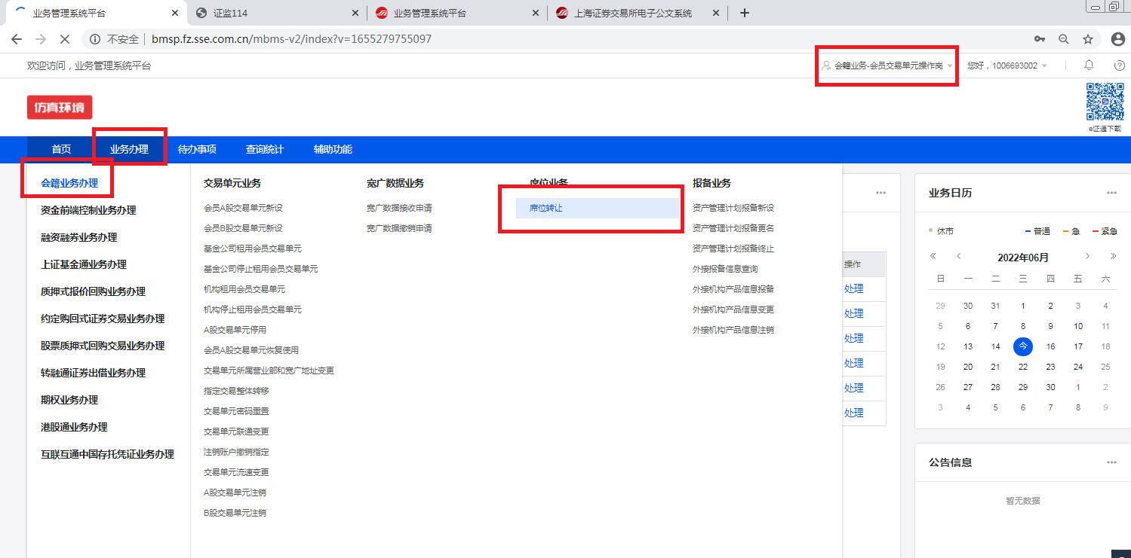
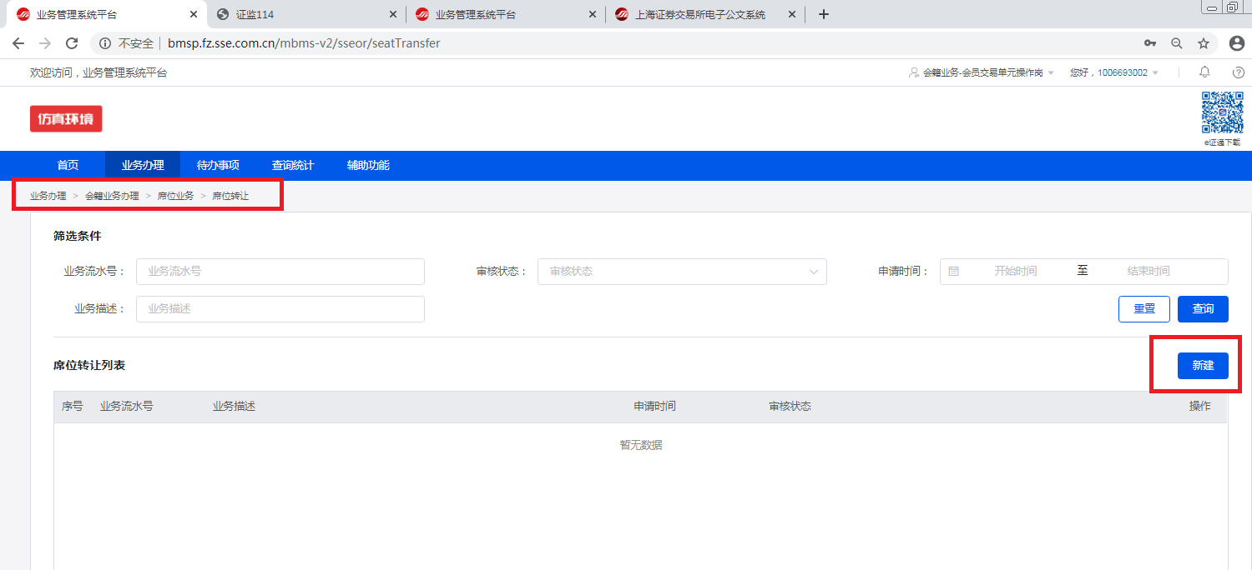

7.32.2.2业务申请
用户进入引导页后点击[现在申请]，进入到详情页。
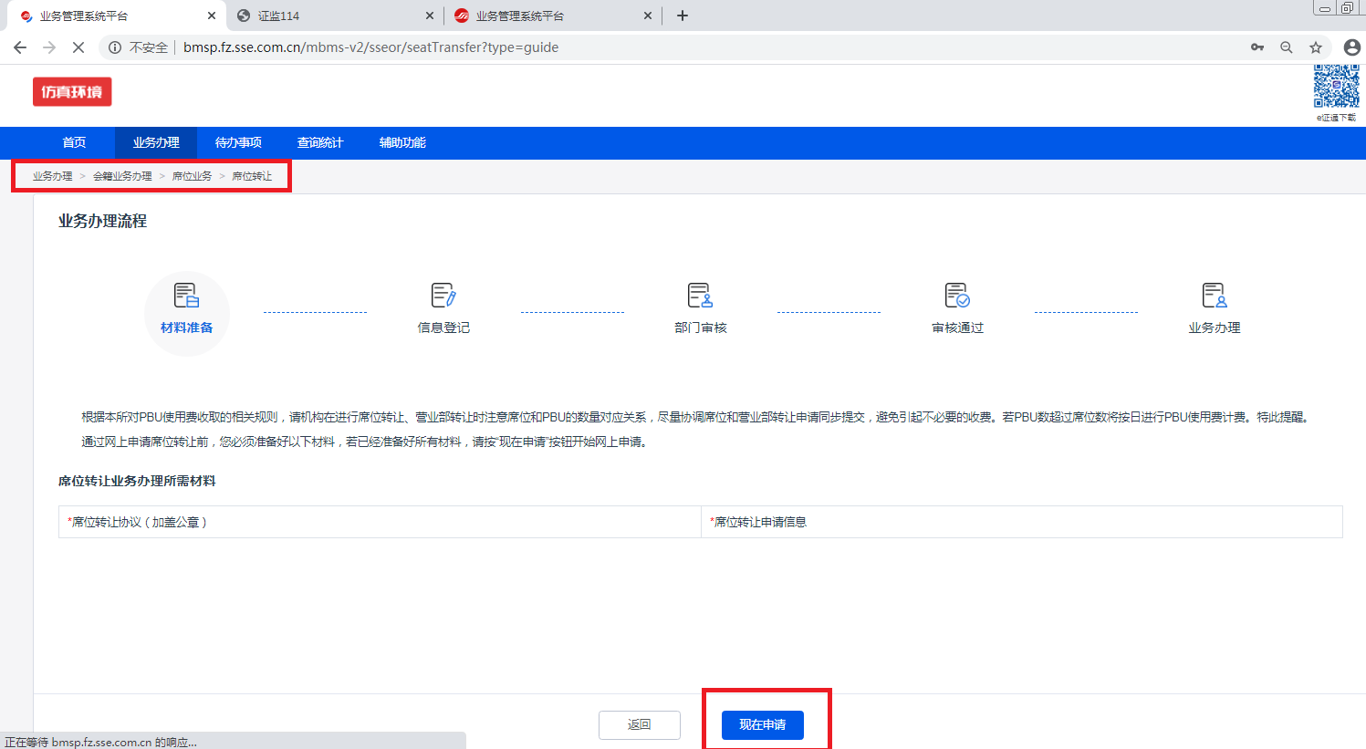

7.32.2.3填写信息
    - 出让方发起并填写席位变更登记表，点击【提醒对方】提醒受让方协助填写，此时状态为“待协助填写”。
    - 受让方点击流程详情页面后，流程状态变为“协助填写中”。
    - 受让方收到流程流转提示，协助填写确认完席位变更登记表后，点击【协助填写完成】把流程状态置成“协助填写待确认”。另外，若受让方对出让方所填信息有异议，可点击【退回修改】，流程状态变为“协助填写不通过”。
    - 出让方在流程列表页，看到“协助填写待确认”状态的流程后，可点击此流程，进入详细填报页查看。
    - 确认信息无误后，点击【提交】,出让方提交此流程至会员管理部，状态流转为“会员部初审员待审核”。
出让方：
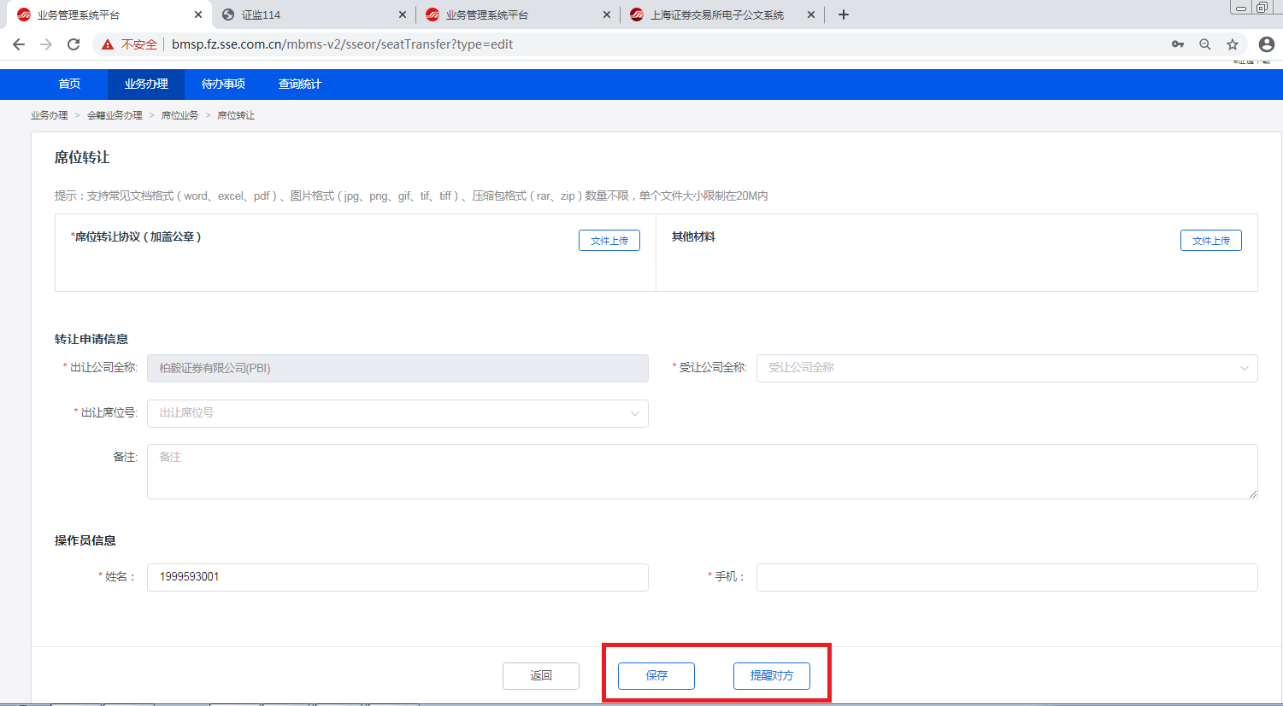
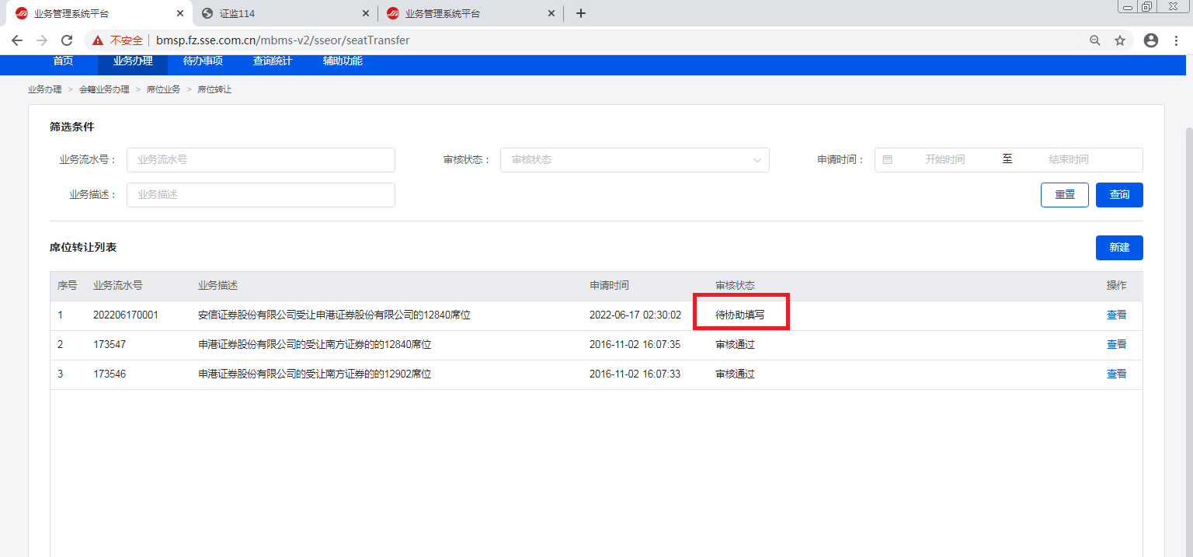
受让方：
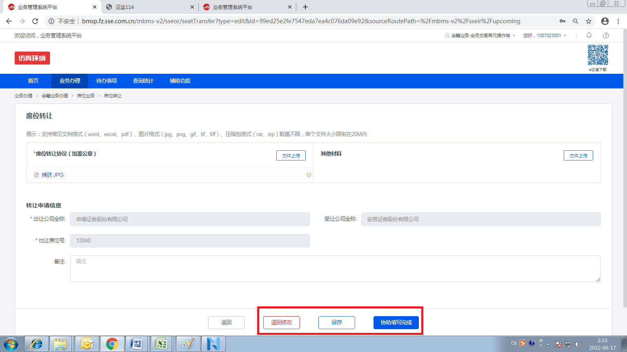
出让方：
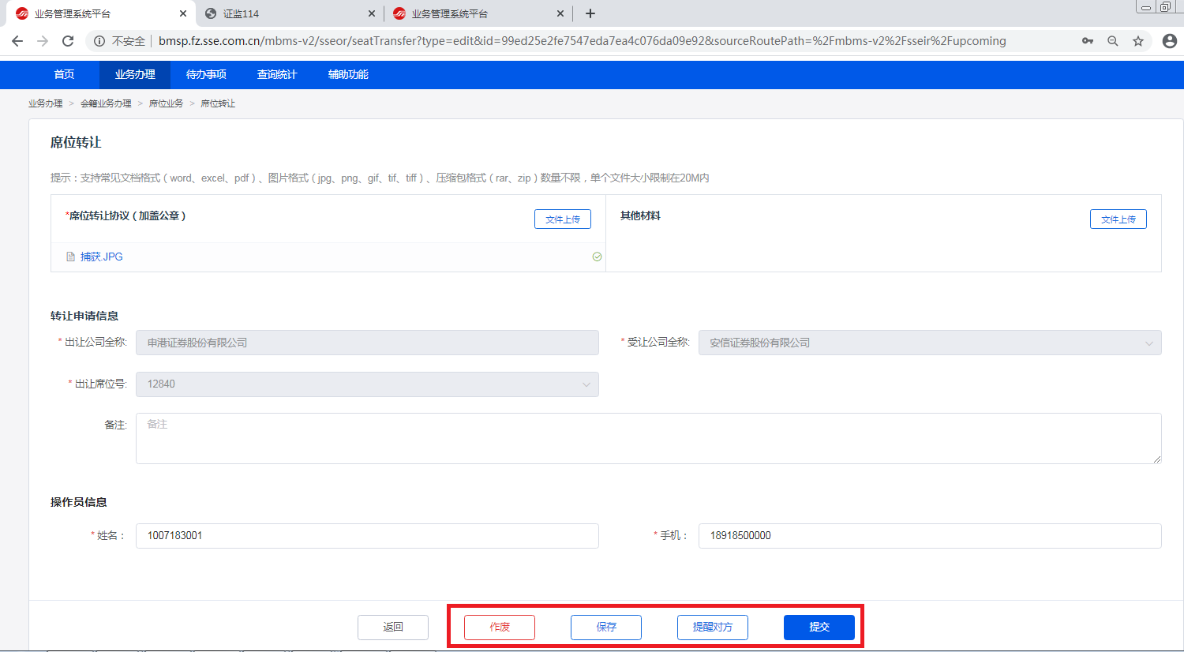

7.32.2.4查看审核状态
提交后可在待办列表[在办]中查看审核状态。
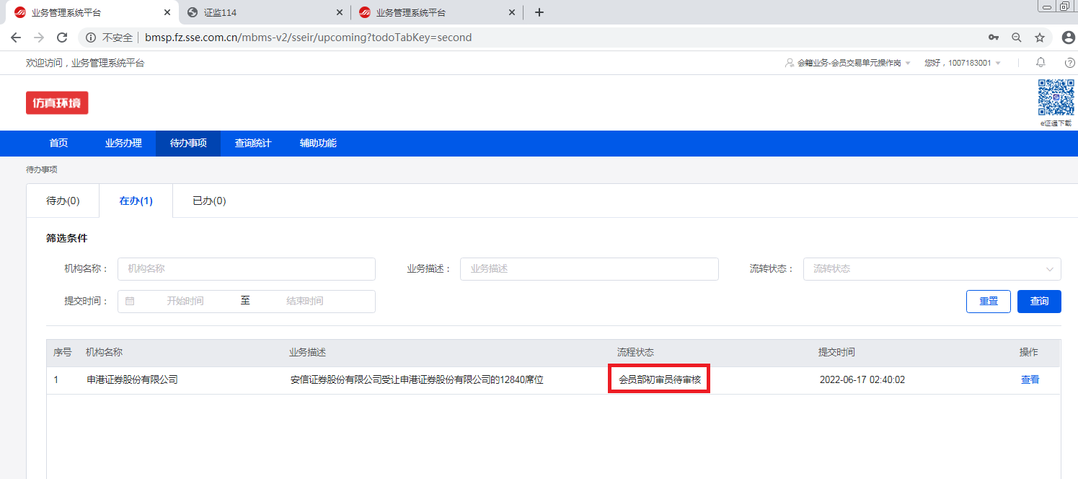

7.32.2.5撤回、作废、重新提交
只有当流程状态为待审核时，用户可撤回，撤回后，可作废，也可修改后重新提交。
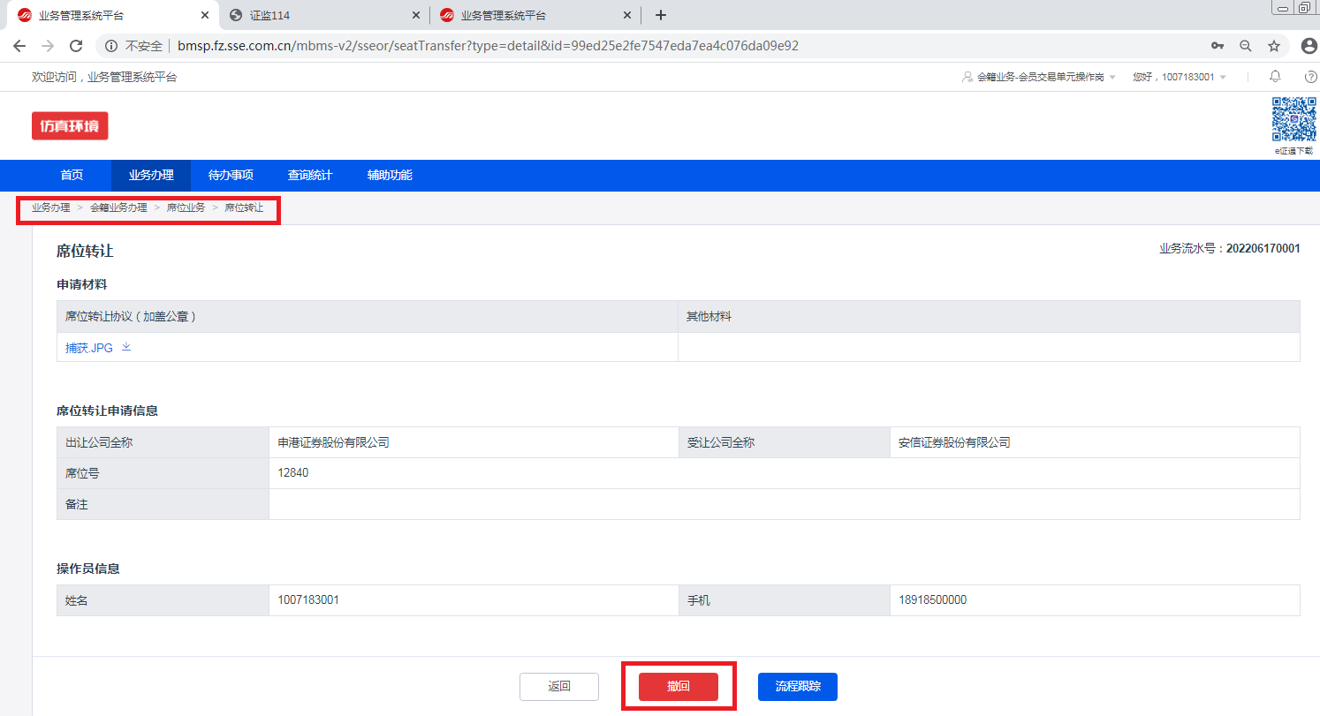
流程审核不通过后，用户可重新编辑提交，也可申请流程作废（需进入“业务办理”，通过具体流程进行操作）。

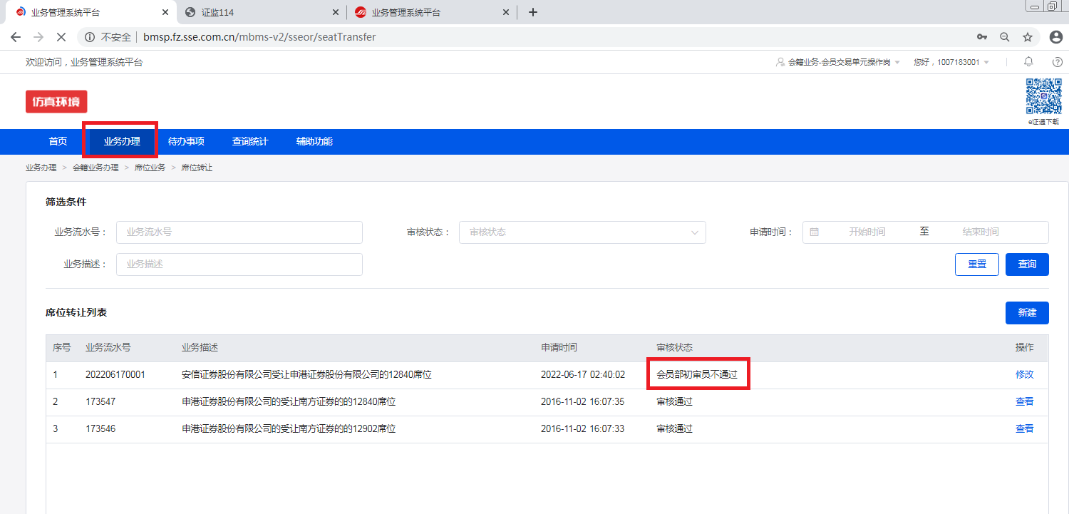
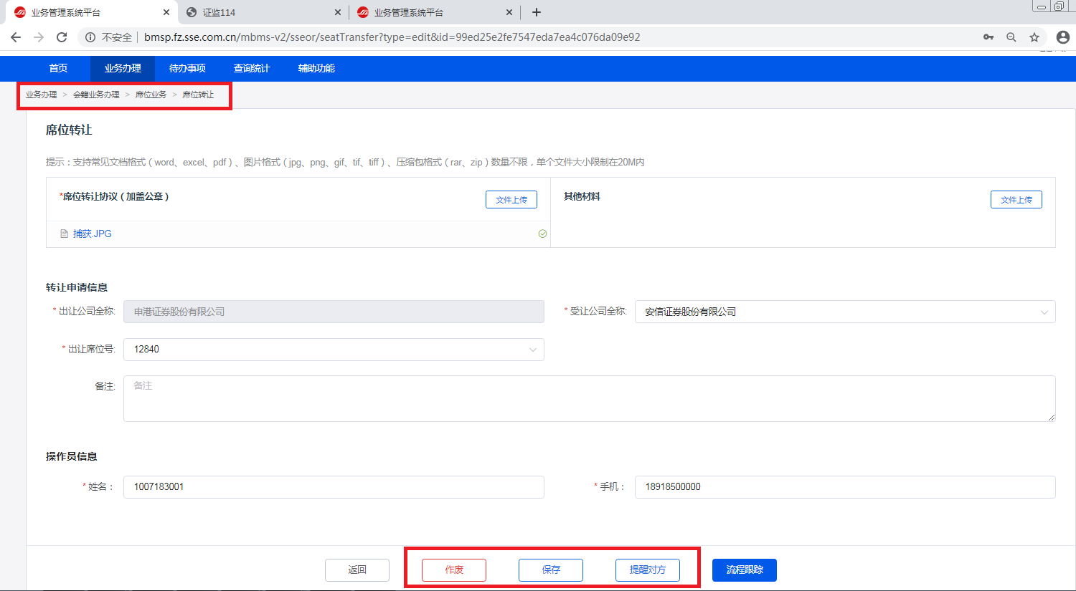

7.32.2.6流程追踪
在详情页点[流程追踪]查看流程流转审核信息。
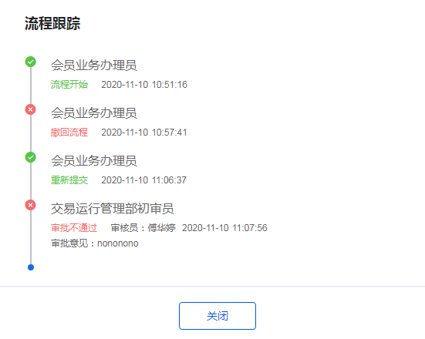

7.33指定交易整体转移

7.33.1功能描述
申请注销的交易单元下不可有交易账户，该流程为提供需要申请注销交易单元的会员/机构（交易单元持有方），或是单纯申请账户转让的会员/机构申请账户转移，会员/机构单独办理指定交易整体转移时，发起该流程，供上交所相关部门流转审核供上交所相关部门流转审核。

7.33.2用户操作

7.33.2.1入口
会员交易单元操作岗填报入口：业务办理—〉会籍业务办理—〉交易单元业务—〉指定交易整体转移
机构交易单元操作岗填报入口：业务办理—〉会籍业务办理—〉交易单元业务—〉指定交易整体转移
前置条件：仅自有交易单元可以申请该业务，租用的交易单元不可申请。
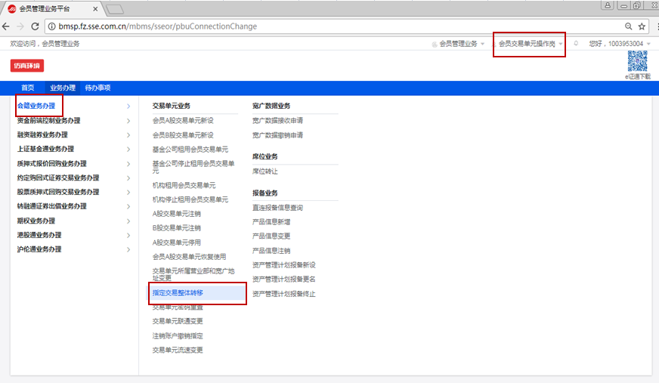
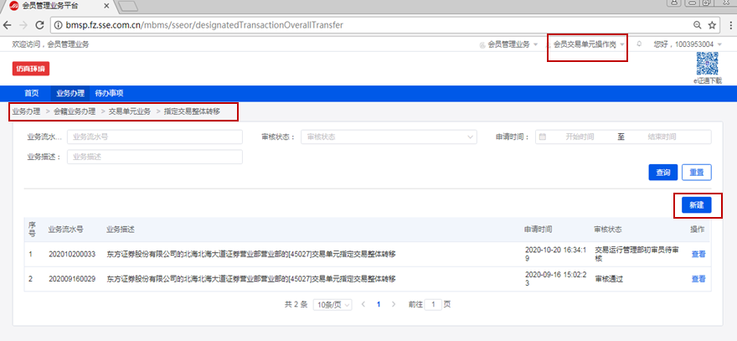

7.33.2.2业务申请
用户进入引导页后点击[现在申请]，进入到详情页。
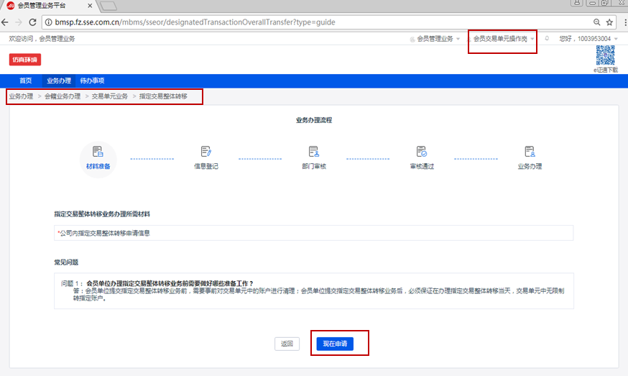

7.33.2.3填写信息
填写特定交易单元不能走指定交易整体转移流程。仅自有交易单元(A股PBU和债券)（转入、转出）可以申请该流程（已开通、停用），租用交易单元、B股和质押交易单元不可申请该流程。（注：停用待二次确认的PBU不可申请该流程）。流程在途,转出交易单元，转入、转出营业部若有其他营业部流程发起则不可发起该流程。流程审核通过，申请转出的PBU当天不能再作为转出PBU重复发起此流程,若申请转出交易单元为多选，则所有选择的交易单元下账户转到“转入交易单元”下。若PBU下有限制转指定账户，则流程不能发起。
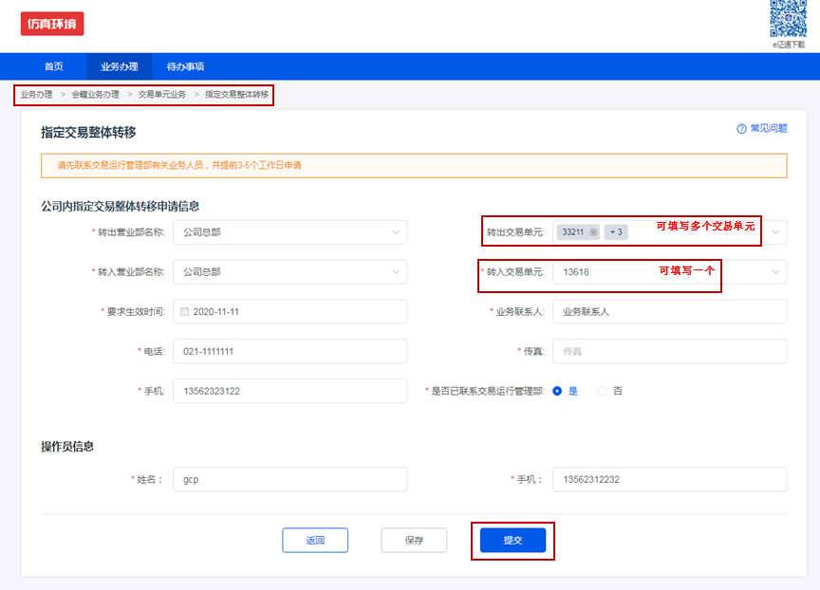

7.33.2.4查看审核状态
提交后可在待办列表[在办]中查看审核状态。
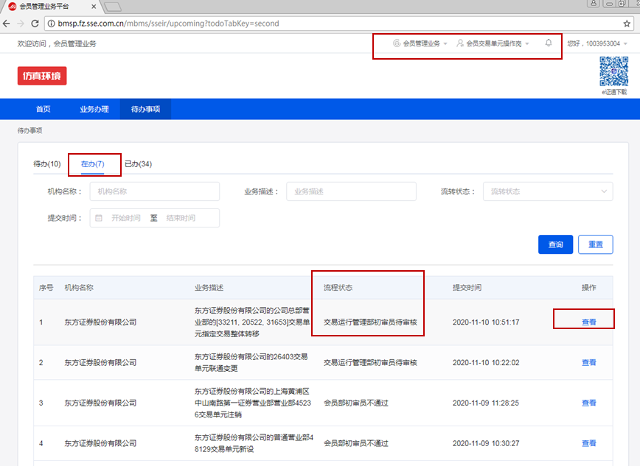
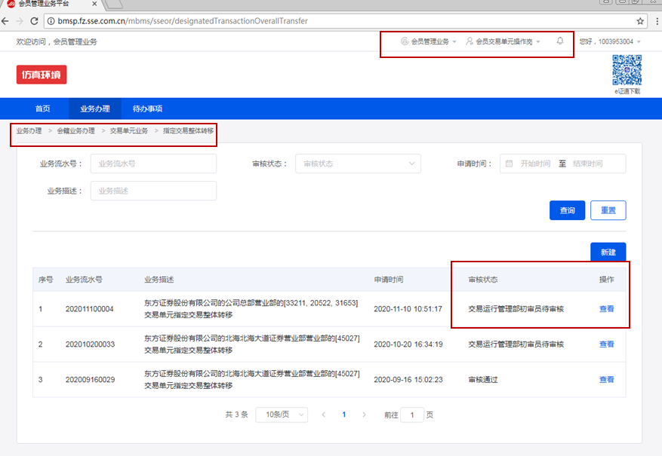

7.33.2.5撤回、作废、重新提交
只有当流程状态为待审核时，用户可撤回，撤回后，可作废，也可修改后重新提交。
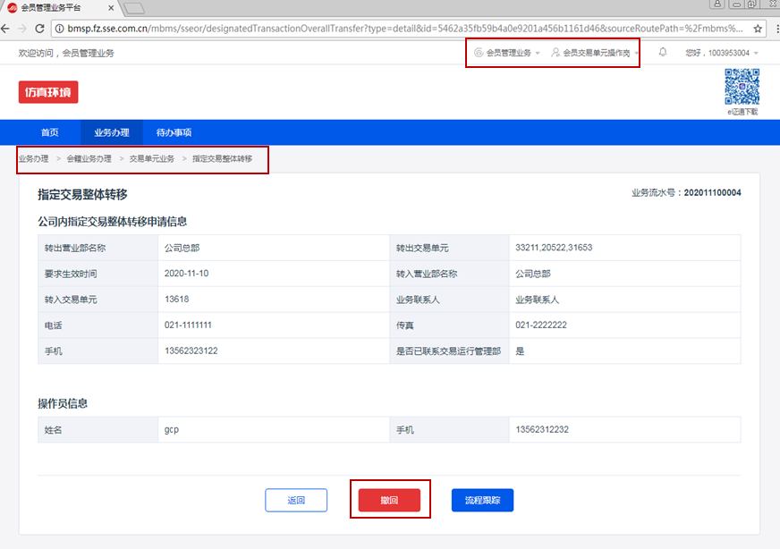
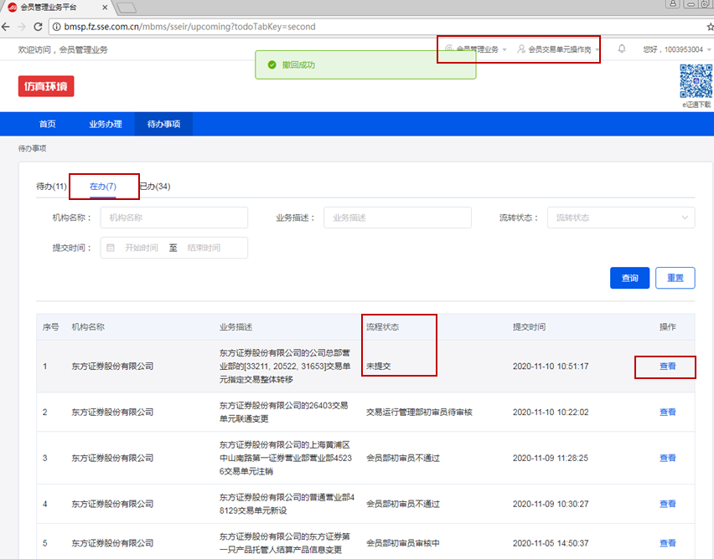
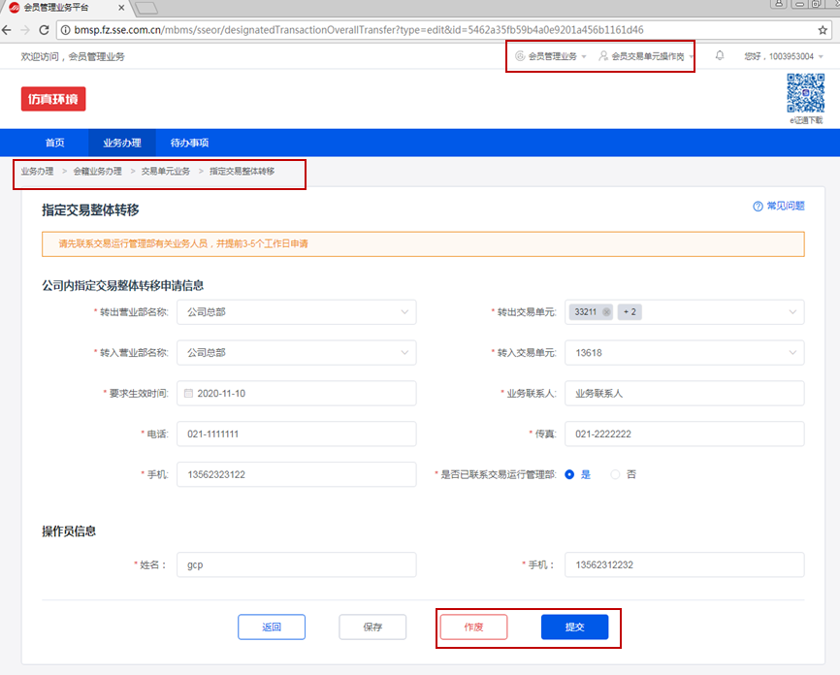

流程审核不通过后，用户可重新编辑提交，也可申请流程作废（需进入“业务办理”，通过具体流程进行操作）。

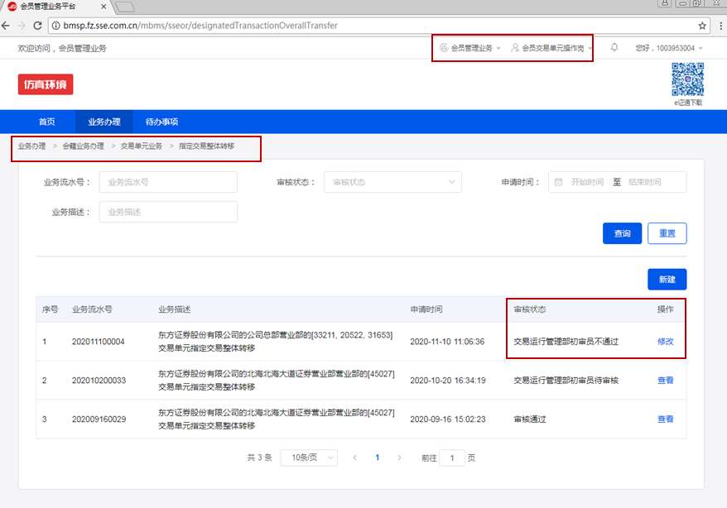
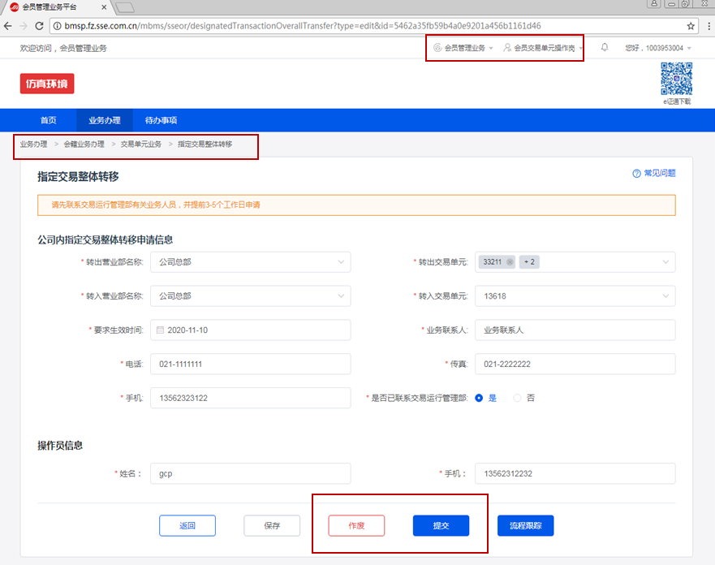

7.33.2.6流程追踪
在详情页点[流程追踪]查看流程流转审核信息。

7.34批量转指定

7.34.1功能描述
在与上海证券交易所、中国结算上海分公司充分沟通且达成一致后，会员/机构可发起批量转指定流程，申请将两个自用交易单元上的股东账户在两者之间进行批量转指定，如将A交易单元上的部分或全部股东账户转指定到B交易单元上，流程发起后进行审核。

7.34.2用户操作

7.34.2.1入口
该流程为特别流程，外部入口无业务办理情况时处于隐藏状态，用户无法进入菜单。仅当有业务发生时，才会开放入口，流程办结后菜单隐藏。
会员/机构交易单元操作岗填报入口：业务办理—〉会籍业务办理—〉交易单元业务—〉批量转指定
前置条件：
1. 与上海证券交易所、中国结算上海分公司充分沟通且达成一致后，才会在约定时间开放该入口。
2.仅自有交易单元可以申请该业务，租用的交易单元不可申请。
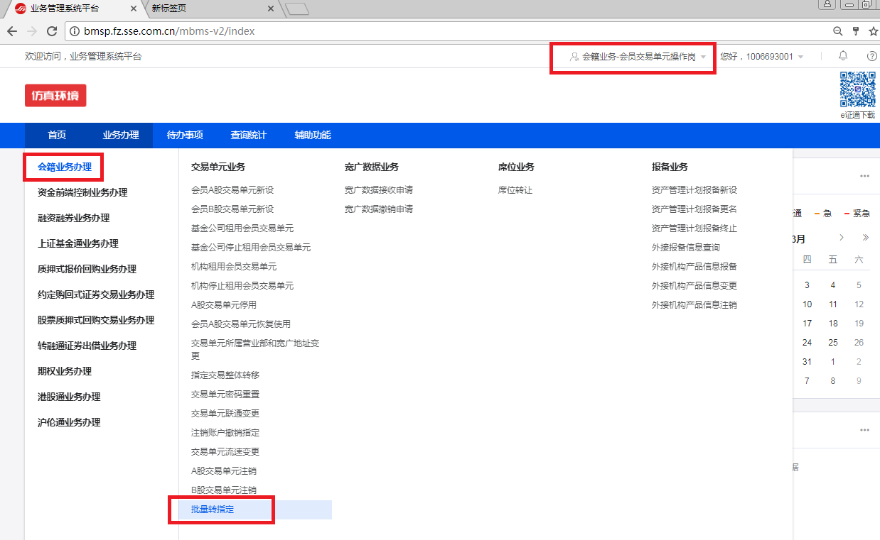

7.34.2.2业务申请
用户进入引导页后点击[新建]，进入到详情页。
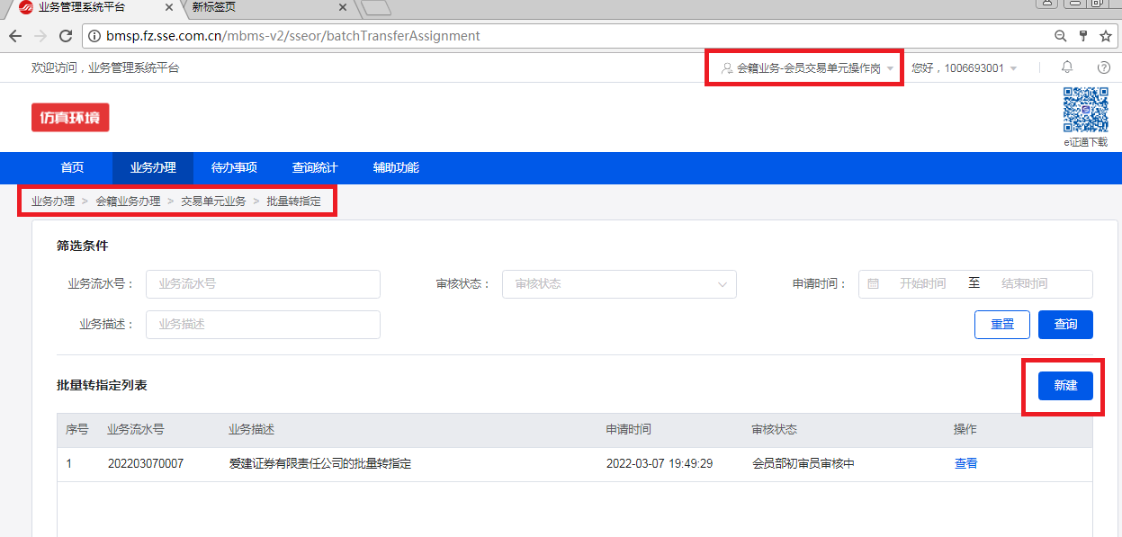

7.34.2.3填写信息
需根据批量转指定交易申报数据指南进行文件制作和上传。
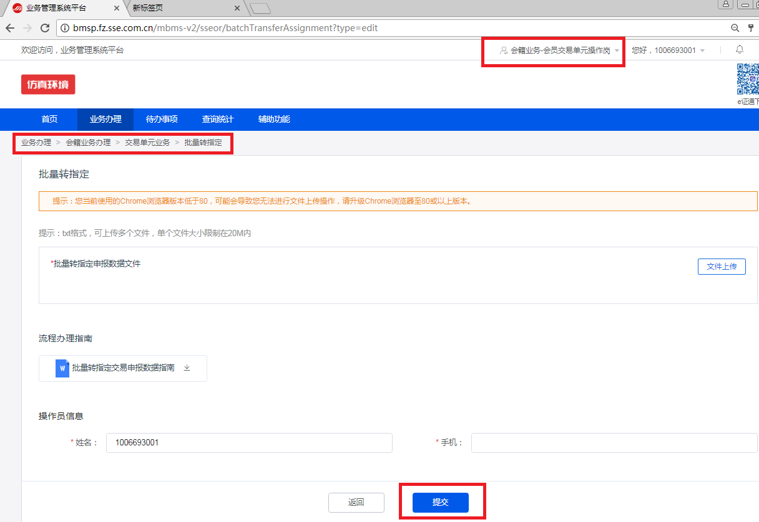

7.34.2.4查看审核状态
提交后可在待办列表[在办]中查看审核状态。
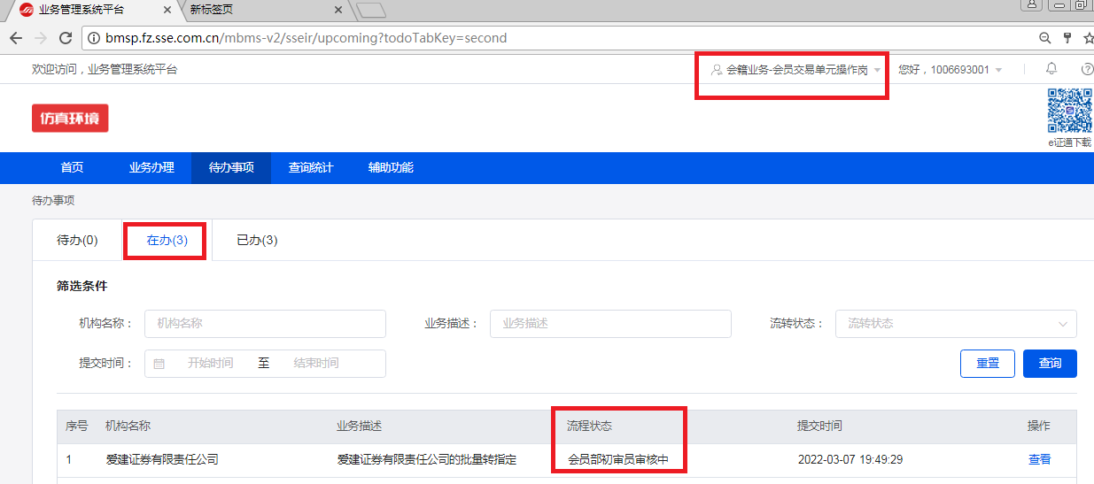

7.34.2.5撤回、作废、重新提交
该流程不允许外部用户撤回。在内部审核不通过后，外部用户可重新编辑提交，也可申请流程作废（可在待办中找到该审核不通过退回的流程）。
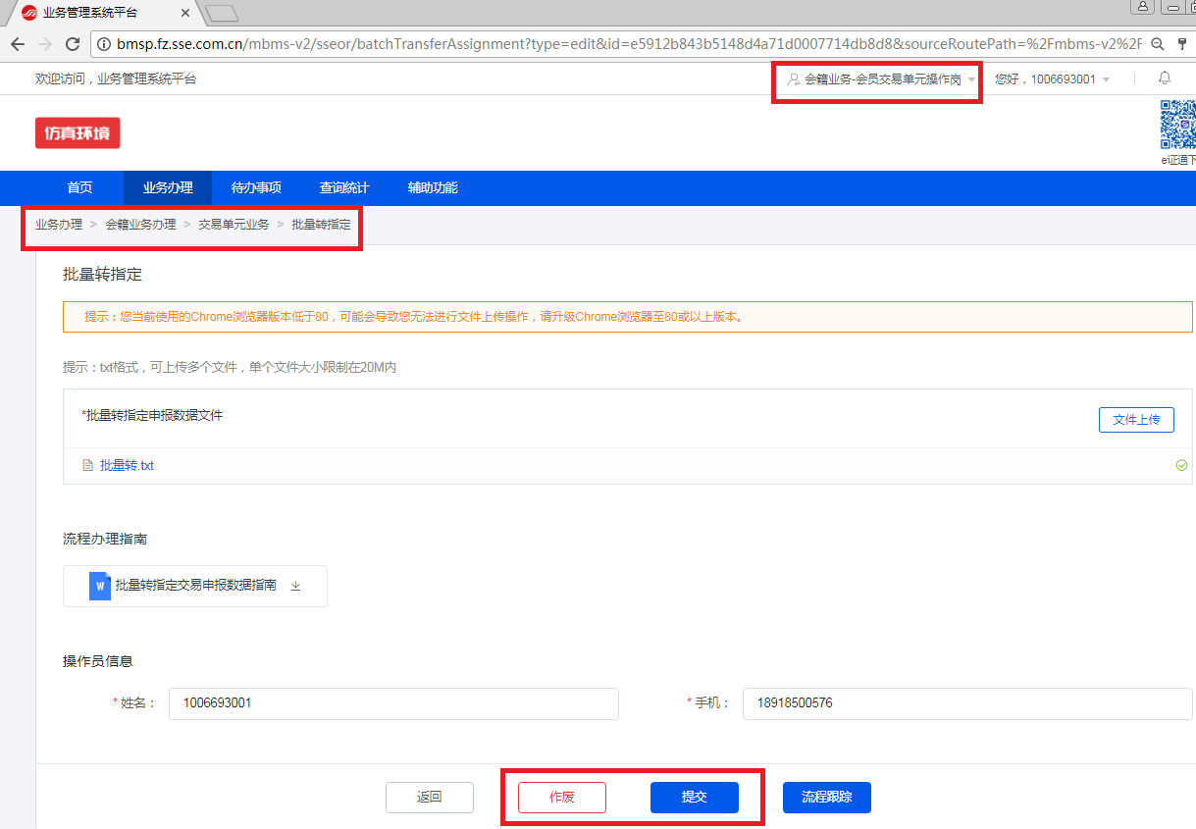

7.34.2.6流程追踪
在详情页点[流程追踪]查看流程流转审核信息。
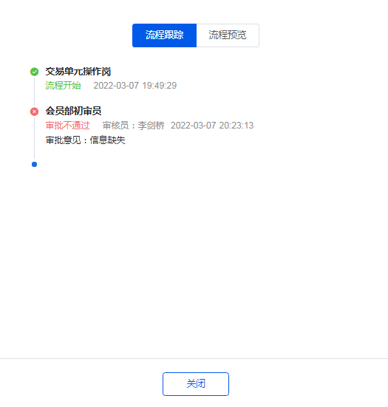

7.35注销账户撤销指定

7.35.1功能描述
会员、机构或基金公司在交易单元注销、主交易单元退租时发现的已注销，但未撤销指定交易的账户办理撤销指定交易业务。

7.35.2用户操作

7.35.2.1入口
会员交易单元操作岗填报入口：业务办理—〉会籍业务办理—〉交易单元业务—〉注销账户撤销指定
机构交易单元操作岗填报入口：业务办理—〉会籍业务办理—〉交易单元业务—〉注销账户撤销指定
基金交易单元操作岗填报入口：业务办理—〉会籍业务办理—〉交易单元业务—〉注销账户撤销指定
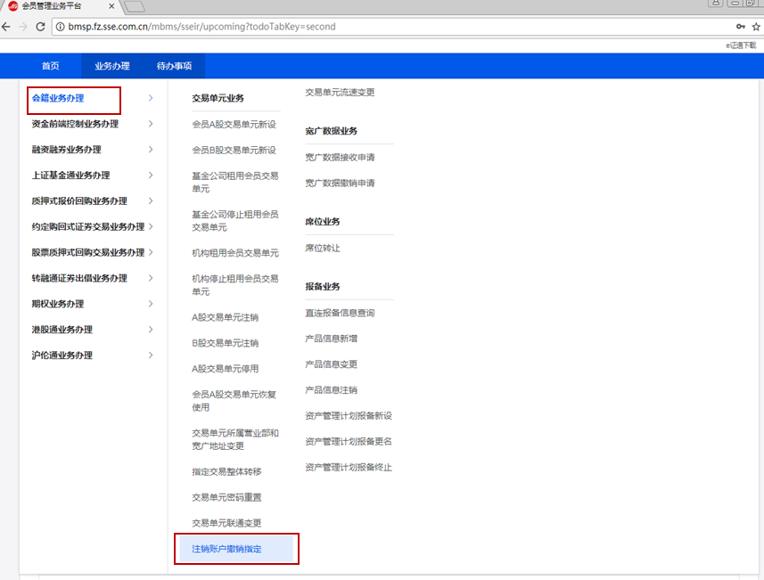
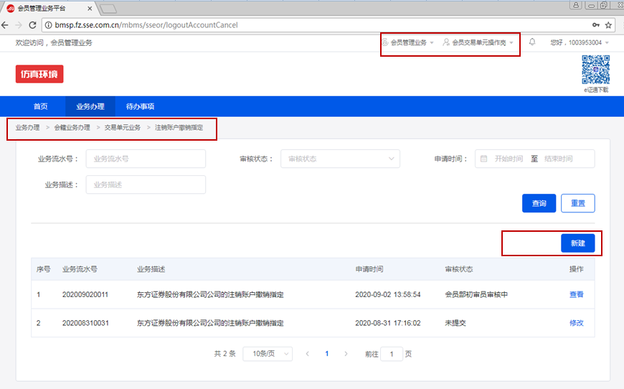

7.35.2.2业务申请
用户进入引导页后点击[现在申请]，进入到详情页。
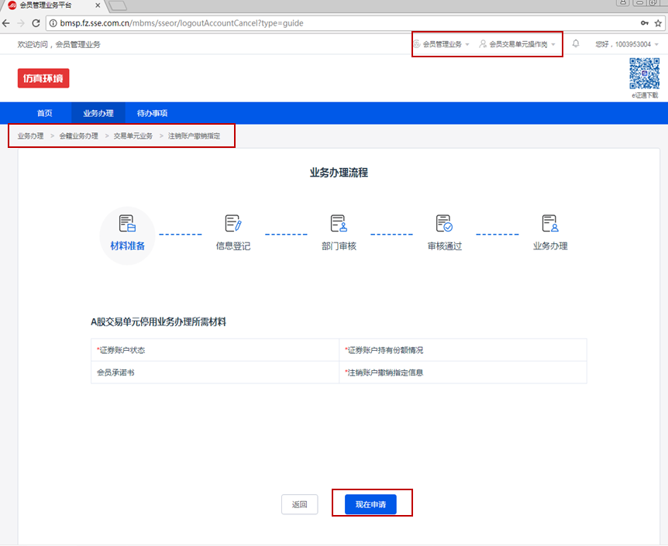

7.35.2.3填写信息
停用、已开通、租用（包括基金、非会员租用）交易单元可申请该流程，租用交易单元(包括基金、非会员租用)可由交易单元使用方申请,自有的交易单元(已开通、停用)由交易单元拥有方申请）；（注：停用待二次确认的PBU不可申请该流程），流程在途,流程填写的所属交易单元不可发起其他流程。流程审核通过当天,流程中申请的PBU不可再发起该流程。[证券账号]10位字符首位为ABCDF大写字母中的一位，后九位为数字。
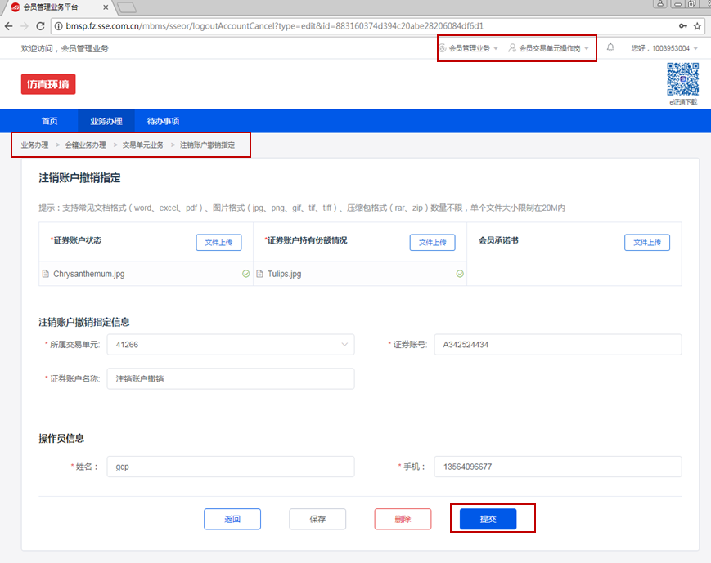

7.35.2.4查看审核状态
提交后可在待办列表[在办]中查看审核状态。
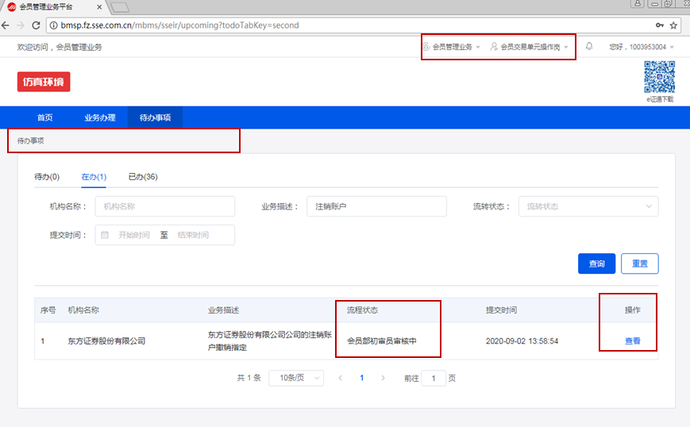
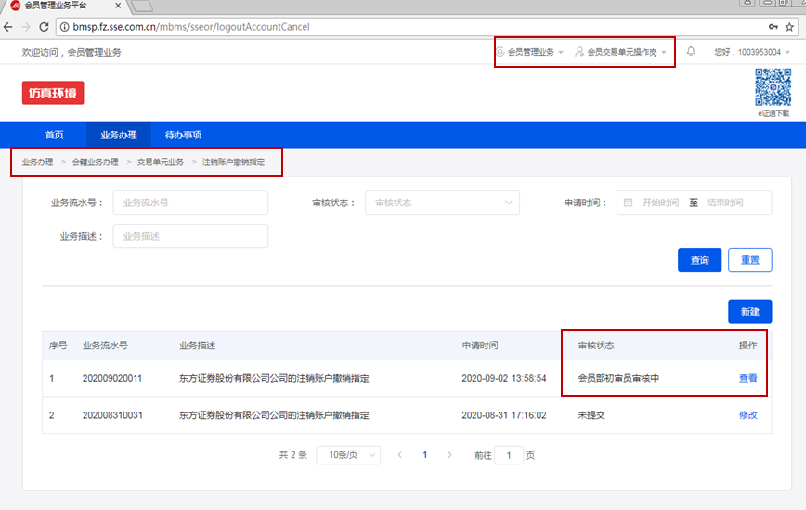

7.35.2.5撤回、作废、重新提交
只有当流程状态为待审核时，用户可撤回，撤回后，可作废，也可修改后重新提交。
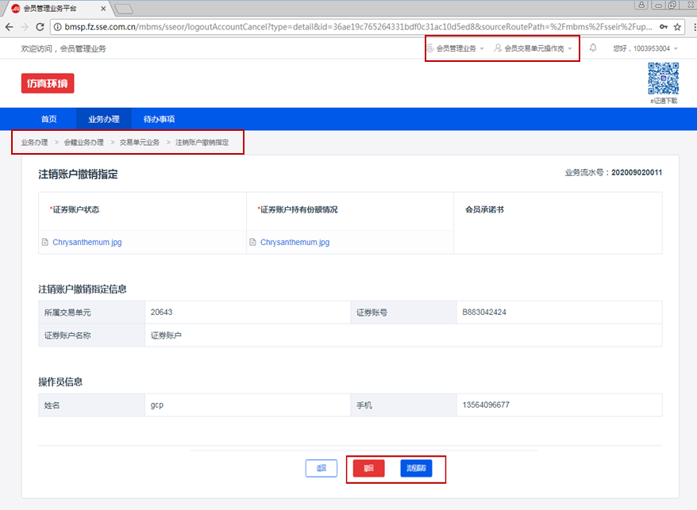
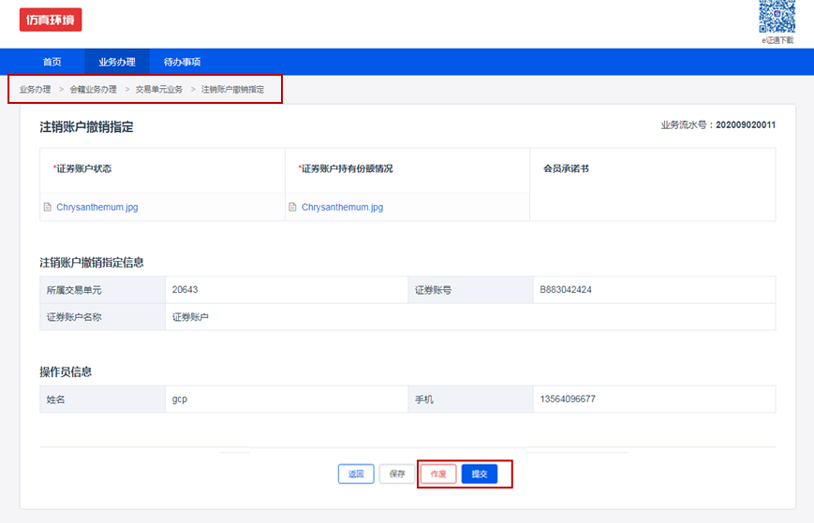
流程审核不通过后，用户可重新编辑提交，也可申请流程作废（需进入“业务办理”，通过具体流程进行操作）。
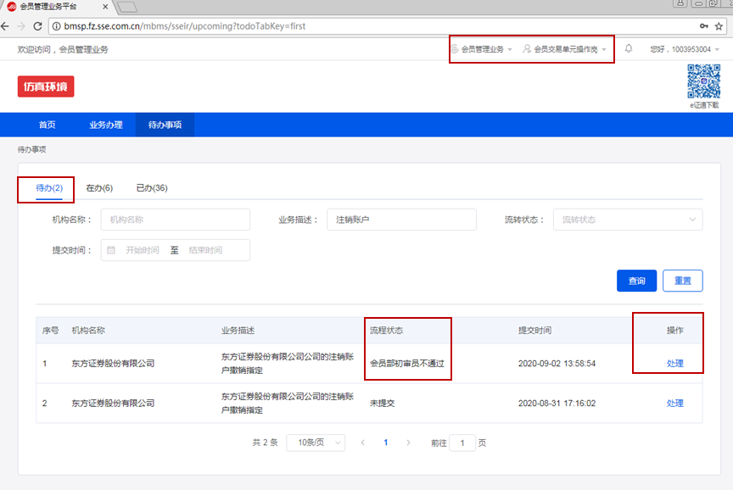
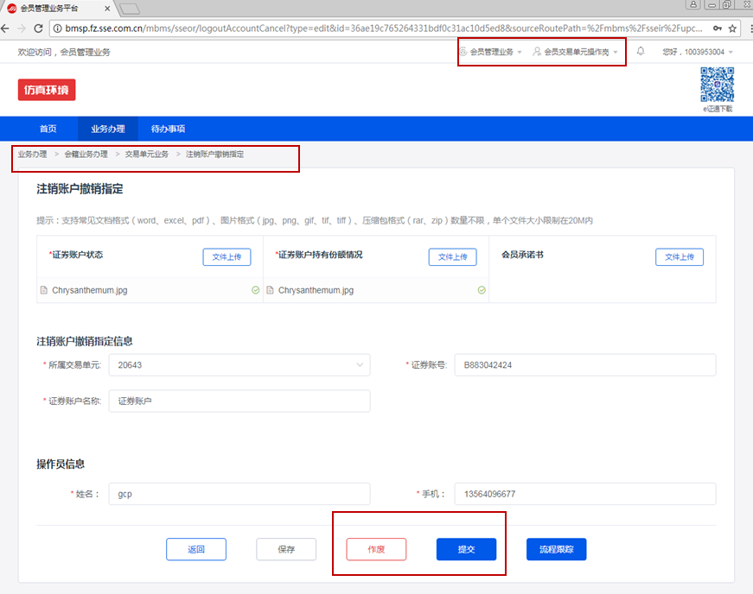

7.35.2.6流程追踪
在详情页点[流程追踪]查看流程流转审核信息。
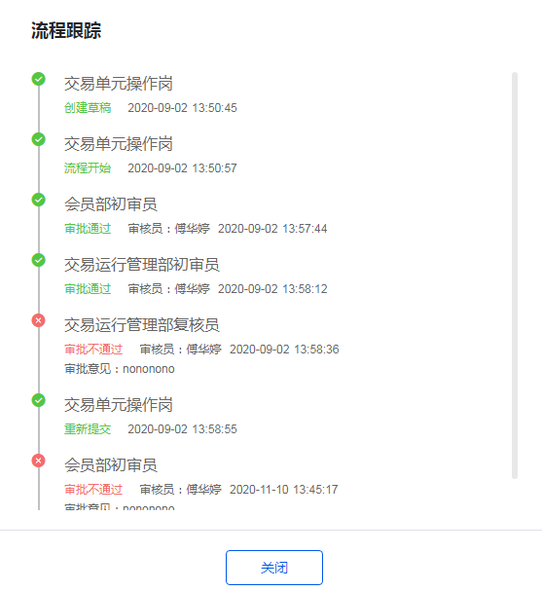

7.36交易单元密码重置

7.36.1功能描述
会员、机构、基金公司、资管子公司交易单元操作岗,无法向交易运行管理部查询原交易单元密码，可发起交易单元密码重置流程，修改交易单元密码。

7.36.2用户操作

7.36.2.1入口
会员交易单元操作岗填报入口：业务办理—〉会籍业务办理—〉交易单元业务—〉交易单元密码重置
机构交易单元操作岗填报入口：业务办理—〉会籍业务办理—〉交易单元业务—〉交易单元密码重置
基金交易单元操作岗填报入口业务办理—〉会籍业务办理—〉交易单元业务—〉交易单元密码重置
资管子公司交易单元操作岗填报入口：业务办理—〉会籍业务办理—〉交易单元业务—〉交易单元密码重置
前置条件：停用、已开通、租用（包括基金、非会员租用）交易单元可申请该流程，租用交易单元(包括基金、非会员租用)可由交易单元使用方申请,自有的交易单元(已开通、停用)由交易单元拥有方申请）；（注：停用待二次确认的PBU不可申请该流程）。

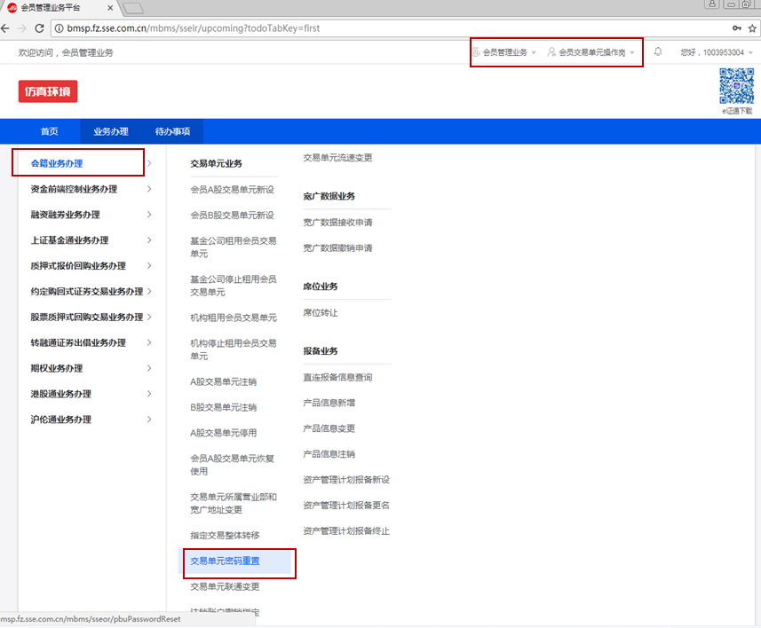
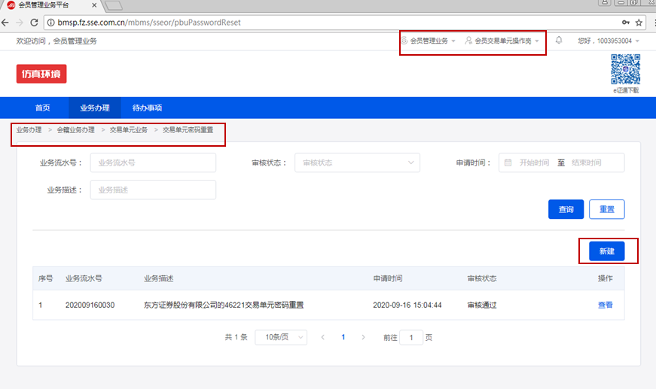

7.36.2.2业务申请
用户进入引导页后点击[现在申请]，进入到详情页。
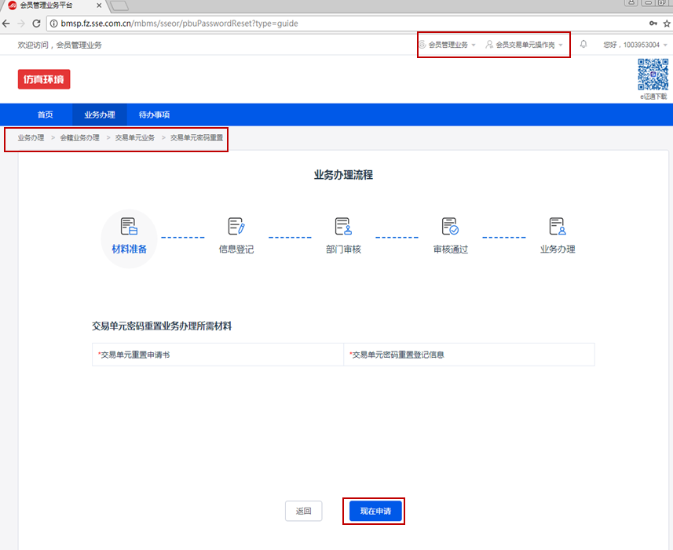

7.36.2.3填写信息
填写规则：可申请该流程的交易单元为已开通及租用(包括租用和非会员租用状态)，租用交易单元(包括非会员租用和租用状态)可由交易单元使用方申请,自有的交易单元(已开通)由交易单元拥有方申请。流程审核通过，该交易单元当天不能再重复发起此流程。
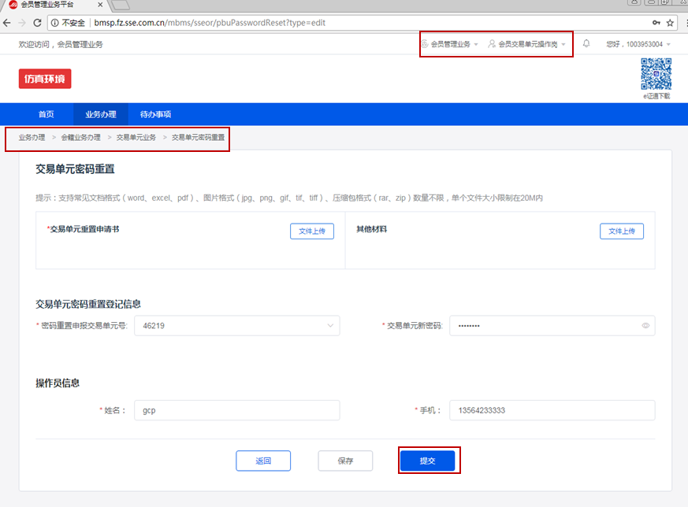

7.36.2.4查看审核状态
提交后可在待办列表[在办]中查看审核状态。
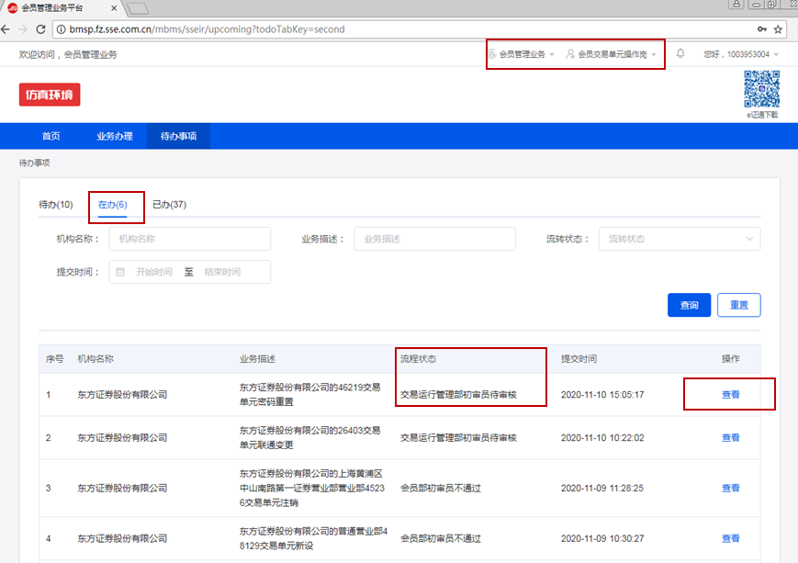
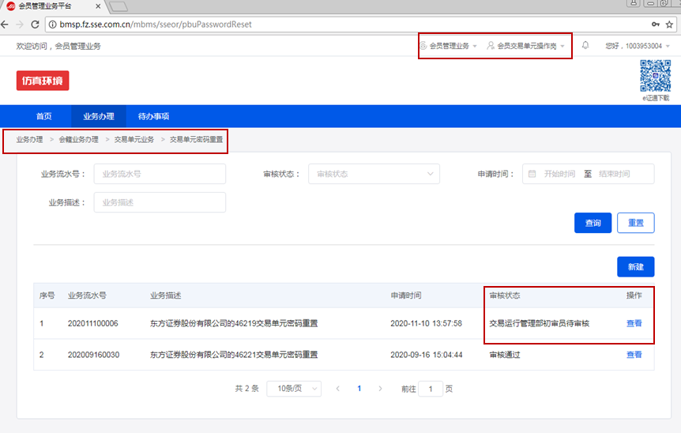

7.36.2.5撤回、作废、重新提交
只有当流程状态为待审核时，用户可撤回，撤回后，可作废，也可修改后重新提交。
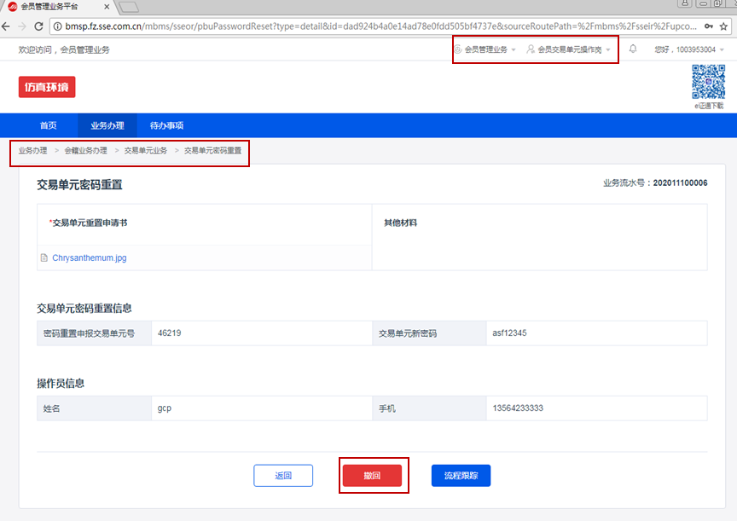
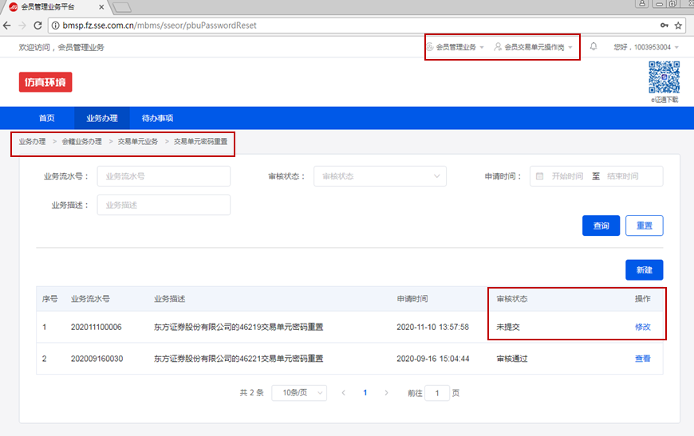
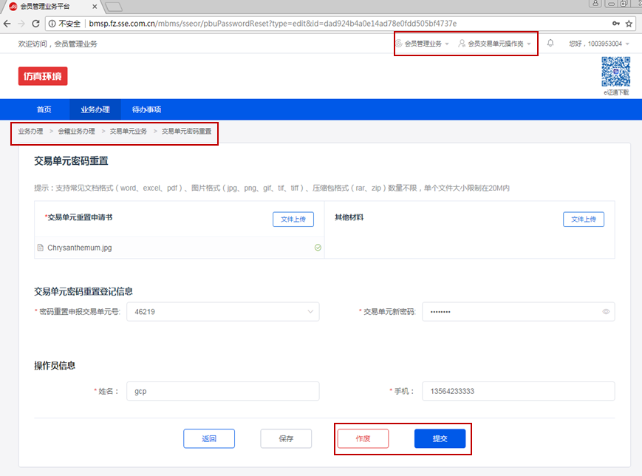
流程审核不通过后，用户可重新编辑提交，也可申请流程作废（需进入“业务办理”，通过具体流程进行操作）。

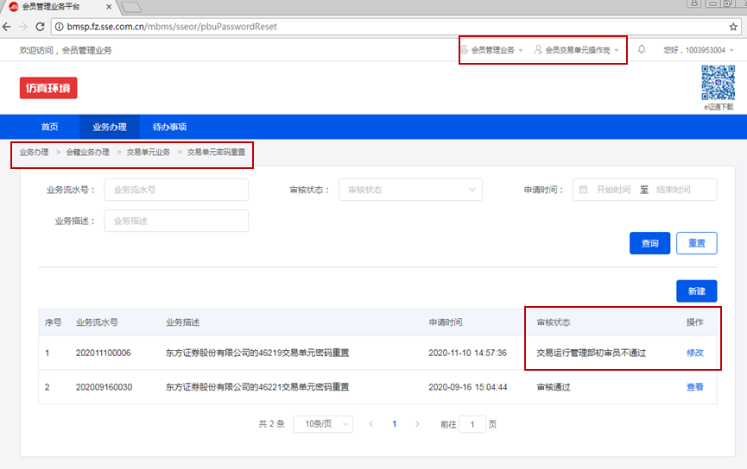
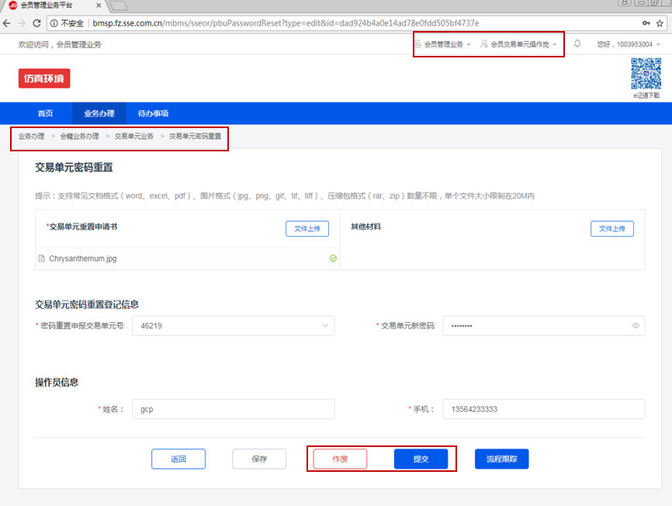

7.36.2.6流程追踪
在详情页点[流程追踪]查看流程流转审核信息。
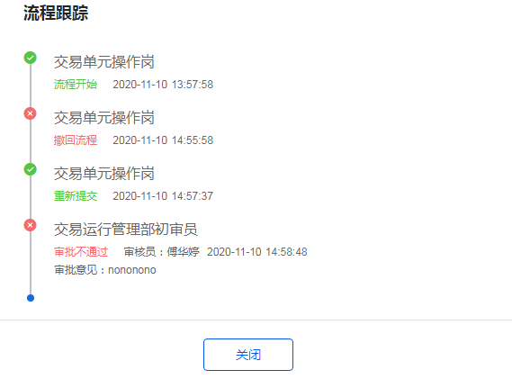

7.37资产管理计划报备新设

7.37.1功能描述
会员交易单元操作岗可发起资产管理计划或基金产品报备新设流程，供上交所相关部门流转审核。

7.37.2用户操作

7.37.2.1入口
会员交易单元操作岗填报入口：业务办理—〉会籍业务办理—〉报备业务—〉资产管理计划报备新设
前置条件：如选择的专用交易单元有其他在途流程，同一个PBU下不能同时挂资管计划和基金产品（即ETF产品或其他）只有当前公司有“公募资格”，该公司在新建资产管理计划报备新设流程时计划类型才能选择“公募”。有托管机构资格的券商才可以选择“券商结算”，即在托管机构名单中的证券公司。
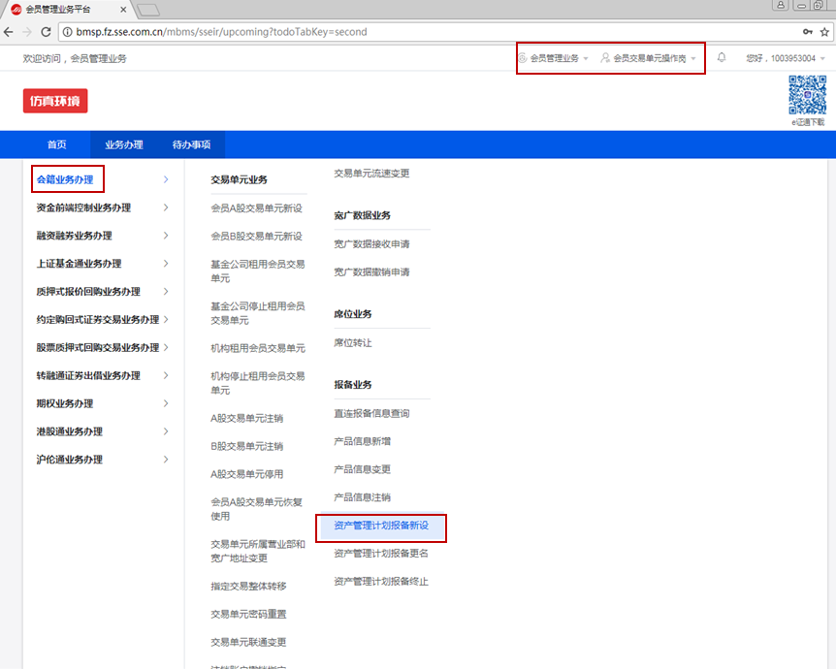
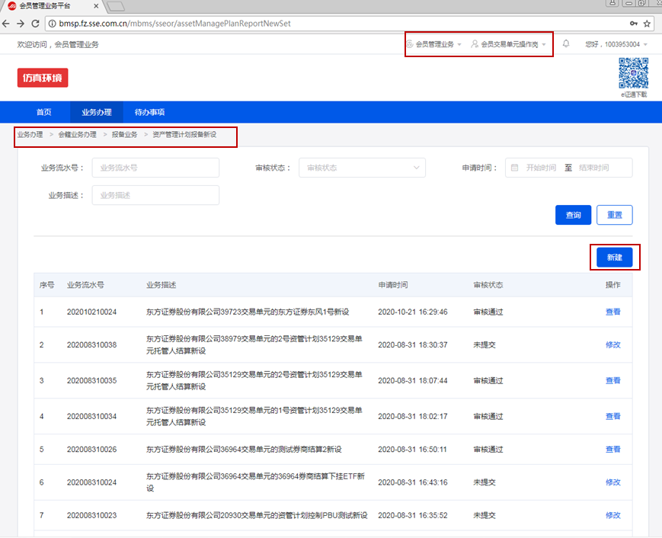

7.37.2.2业务申请
用户进入引导页后点击[现在申请]，进入到详情页。
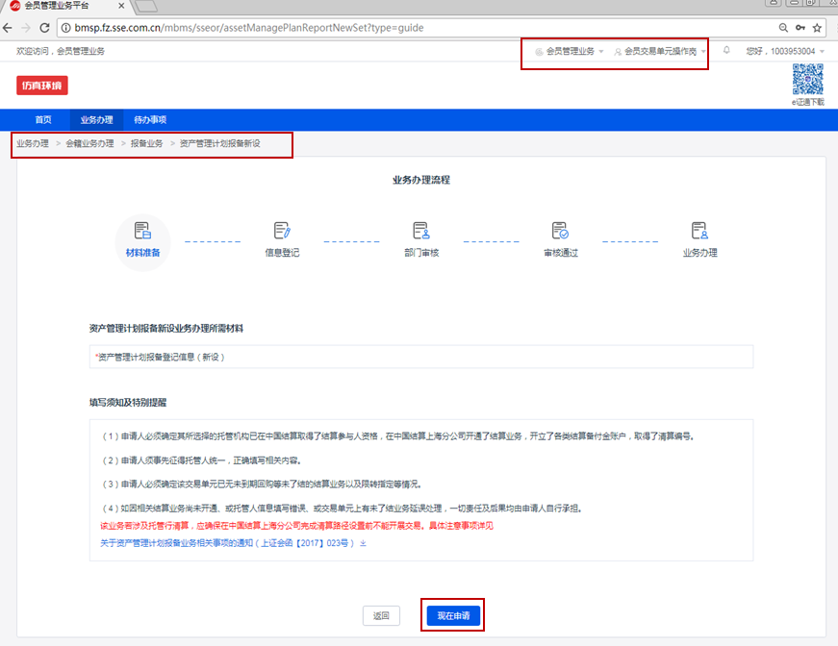

7.37.2.3填写信息
填写规则：如选择的专用交易单元有其他在途流程，同一个PBU下不能同时挂资管计划和基金产品（即ETF产品或其他）只有当前公司有“公募资格”，该公司在新建资产管理计划报备新设流程时计划类型才能选择“公募”。计划全称不能与系统中审核通过或在途的任意一个计划全称重复，也不能与已终止的计划全称重复。同一个交易单元新设多个资产管理计划时结算模式必须一致，为托管人结算时只能选择同一个托管机构。特定交易单元不能走资产管理计划报备业务。[专用交易单元]当前公司交易单元性质为“资管：会员资产管理”的交易单元，已开通状态，当产品类型为资管计划时只能选1个，当为ETF或其他时最多可选4个。
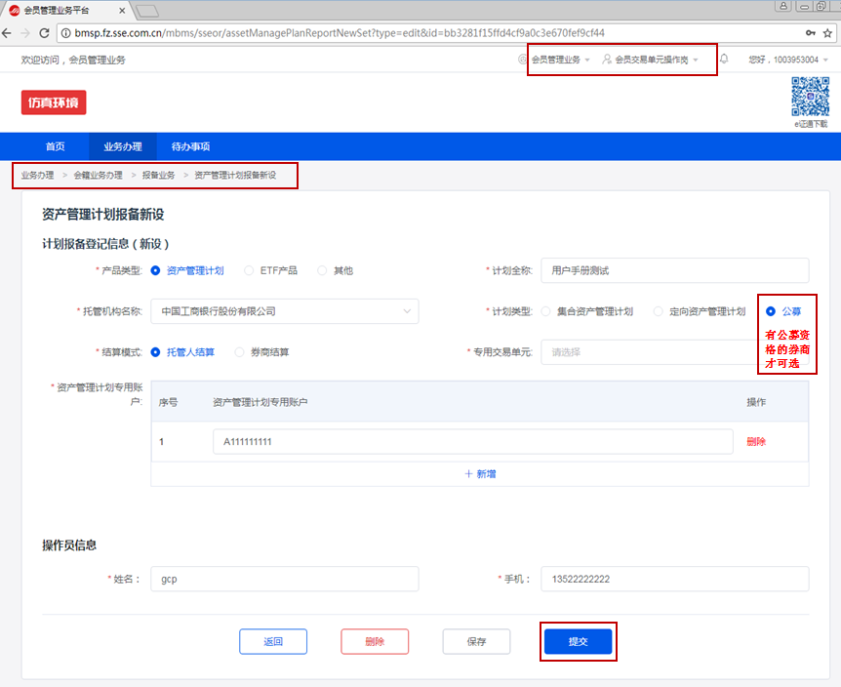

7.37.2.4查看审核状态
提交后可在待办列表[在办]中查看审核状态。
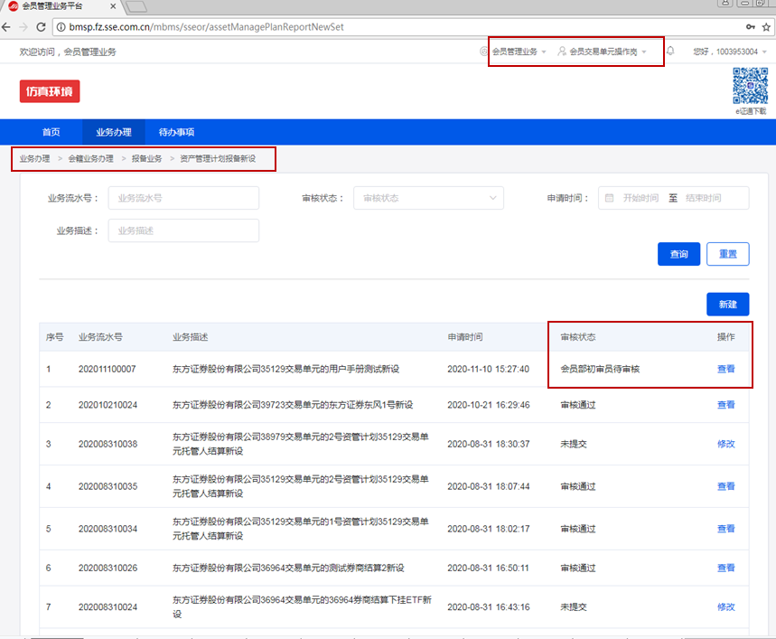
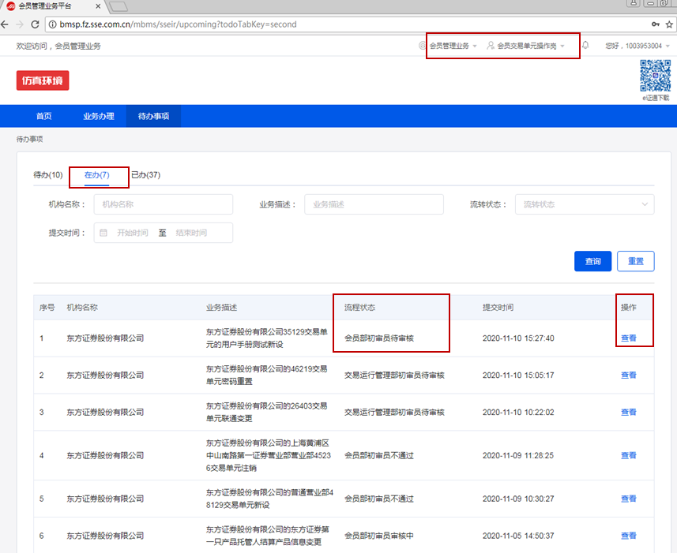

7.37.2.5撤回、作废、重新提交
只有当流程状态为待审核时，用户可撤回，撤回后，可作废，也可修改后重新提交。
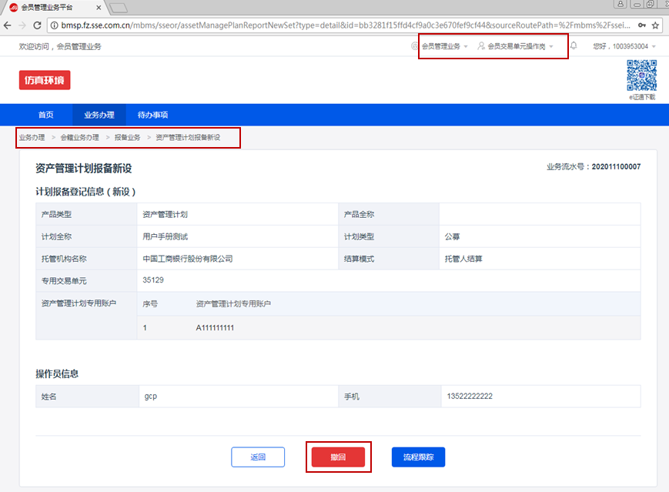
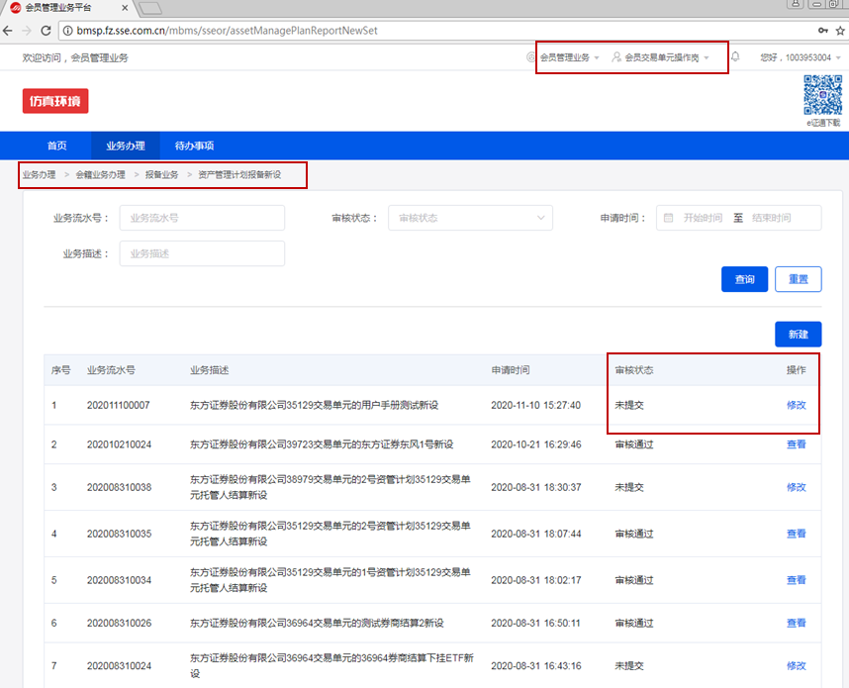
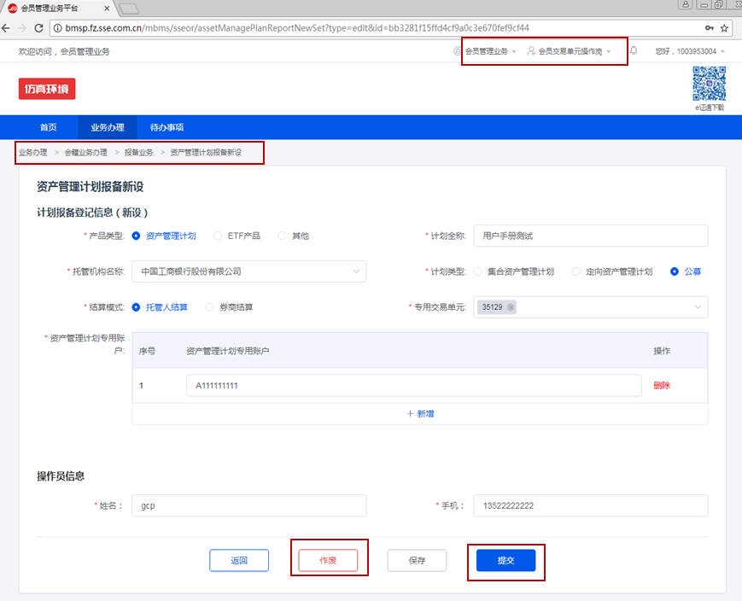
流程审核不通过后，用户可重新编辑提交，也可申请流程作废（需进入“业务办理”，通过具体流程进行操作）。
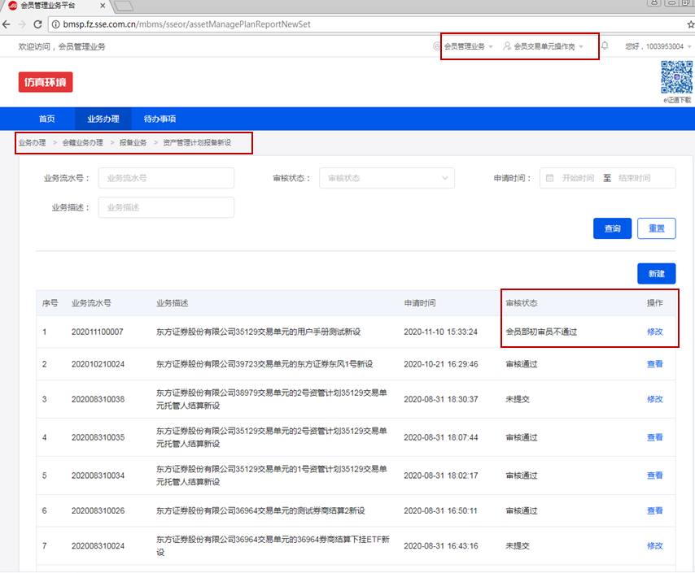
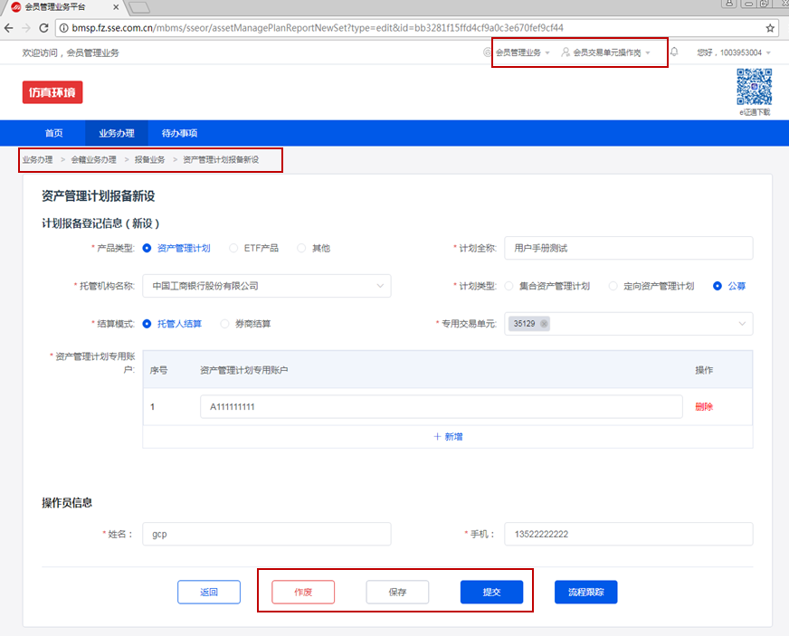

7.37.2.6流程追踪
在详情页点[流程追踪]查看流程流转审核信息。
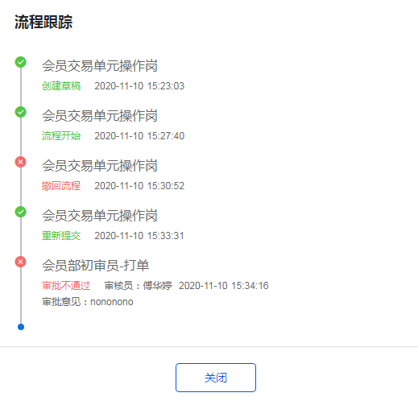

7.38资产管理计划报备更名

7.38.1功能描述
会员交易单元操作岗可发起资产管理计划报备更名流程，供上交所相关部门流转审核。

7.38.2用户操作

7.38.2.1入口
会员交易单元操作岗填报入口：业务办理—〉会籍业务办理—〉报备业务—〉资产管理计划报备更名
前置条件：要更名的资产管理计划已新设成功。
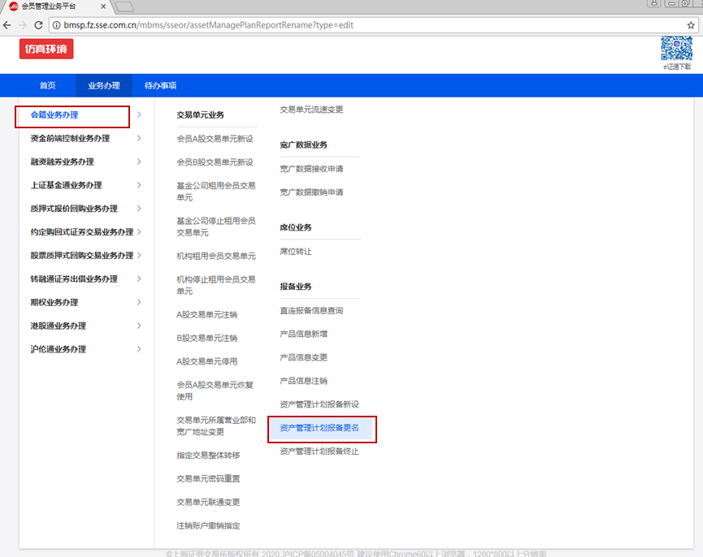
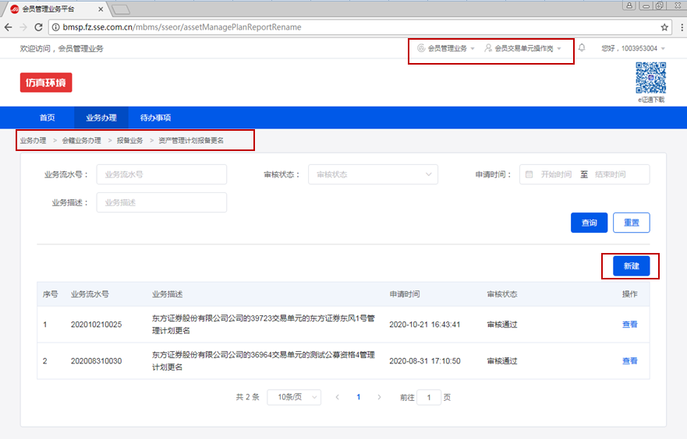

7.38.2.2业务申请
用户进入引导页后点击[现在申请]，进入到详情页。仅可修改[变更后计划全称]，其余内容不可更新，[变更后计划全称]不能与之前生效的计划重名，也不能与审核中的计划重名。
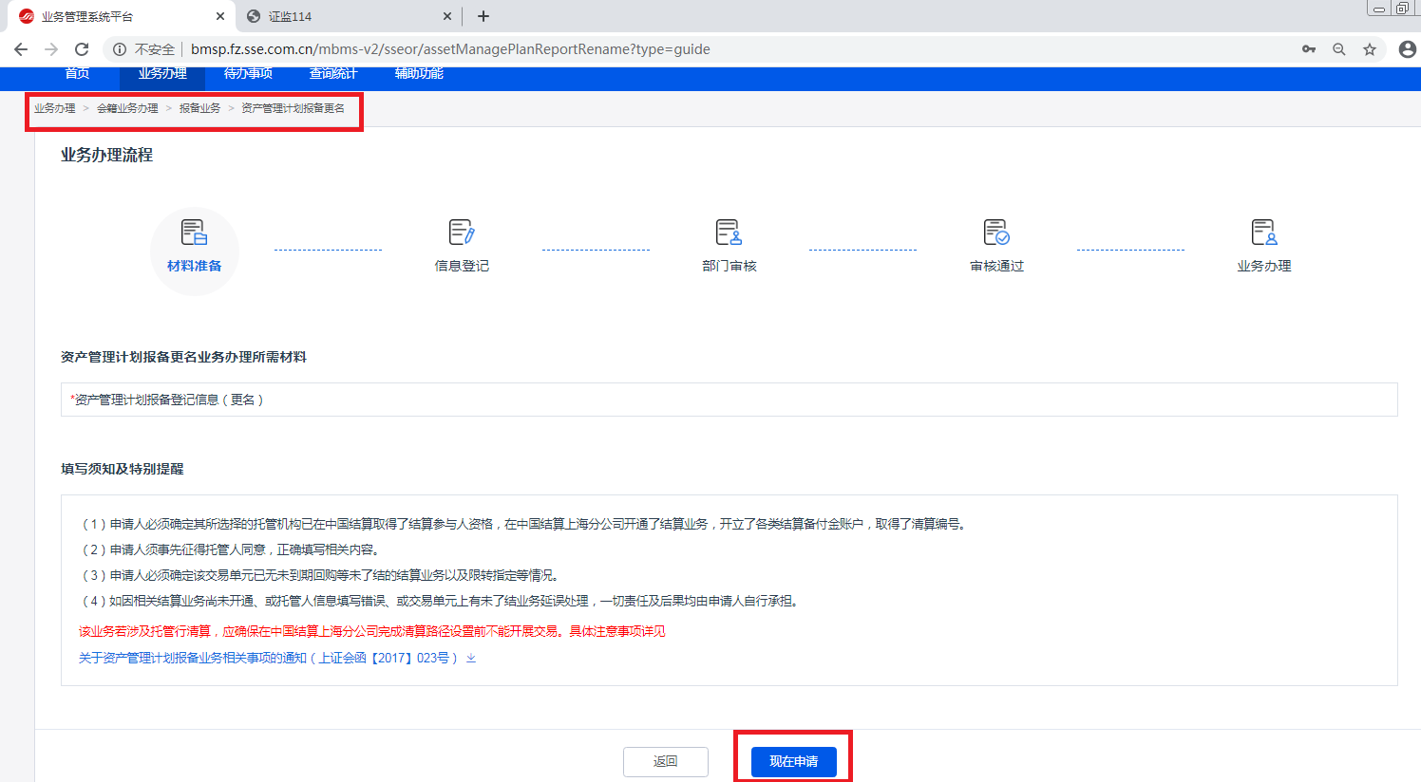

7.38.2.3填写信息

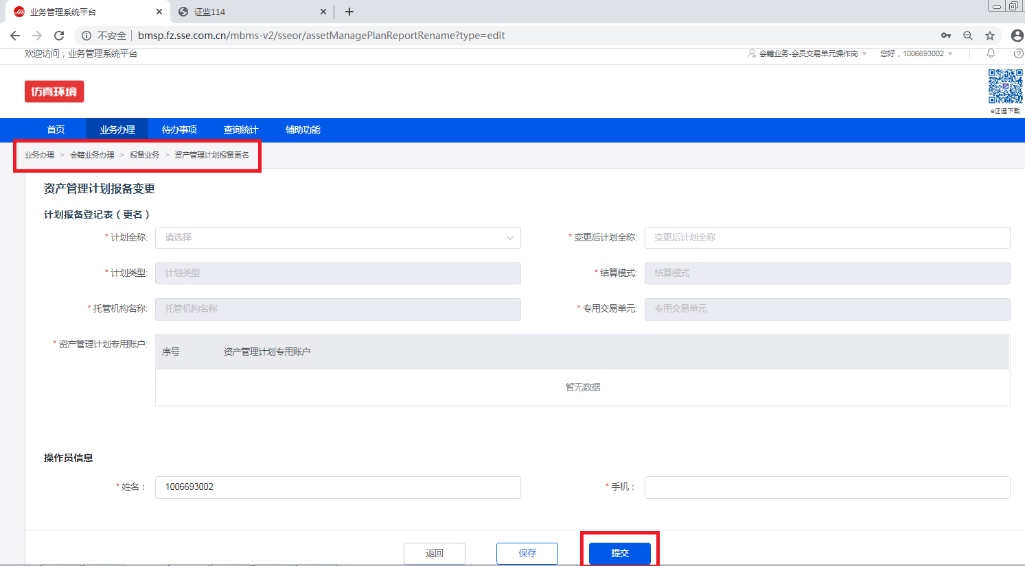

7.38.2.4查看审核状态
提交后可在待办列表[在办]中查看审核状态。
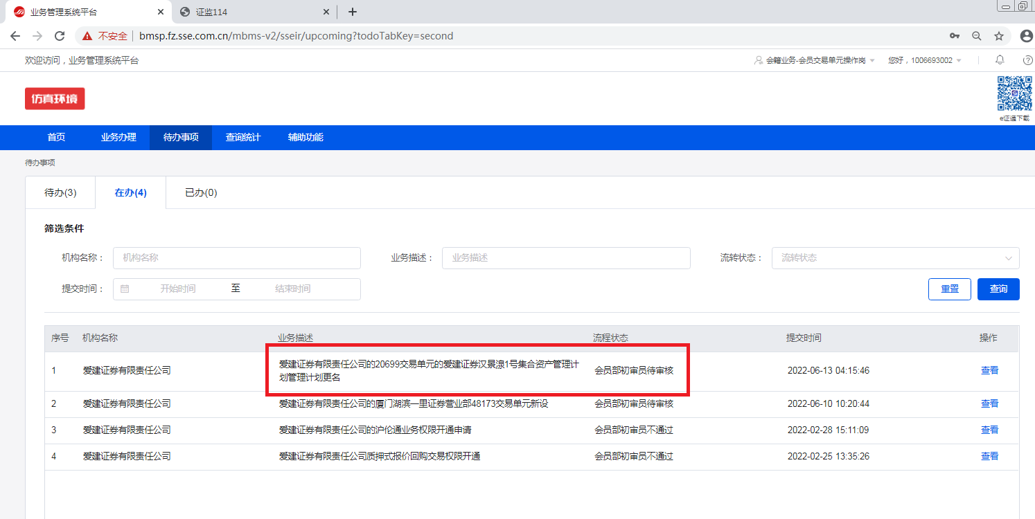

7.38.2.5撤回、作废、重新提交
只有当流程状态为待审核时，用户可撤回，撤回后，可作废，也可修改后重新提交。
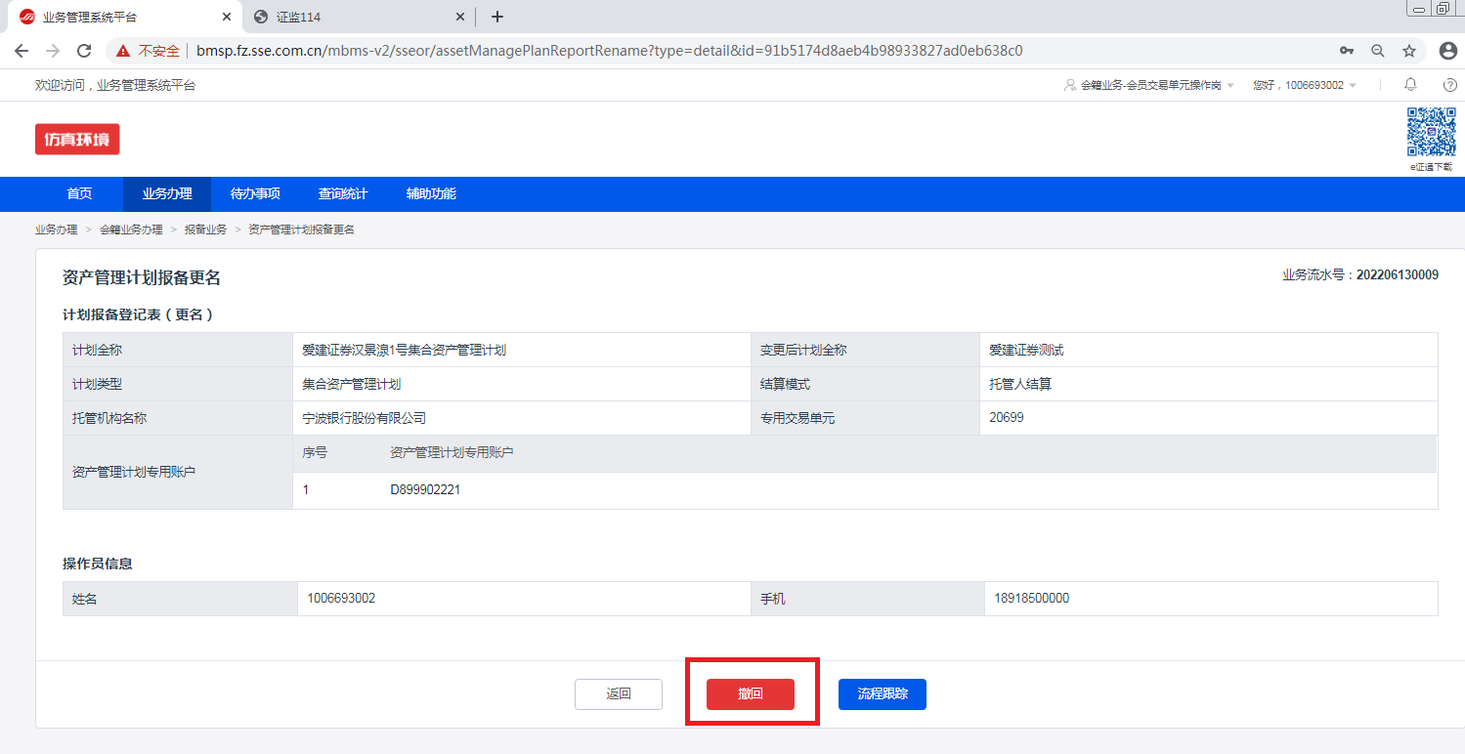

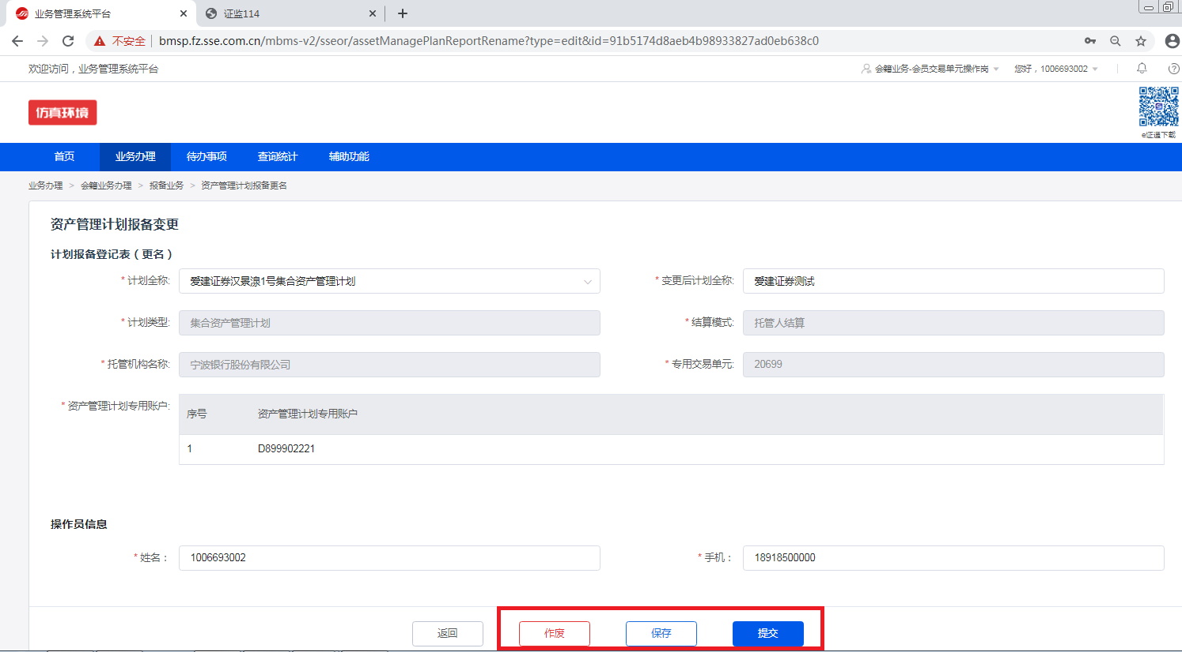
流程审核不通过后，用户可重新编辑提交，也可申请流程作废（需进入“业务办理”，通过具体流程进行操作）。
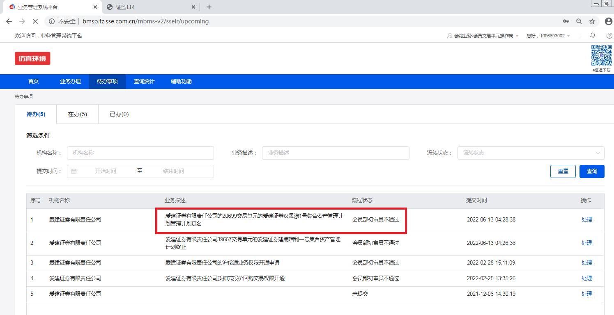
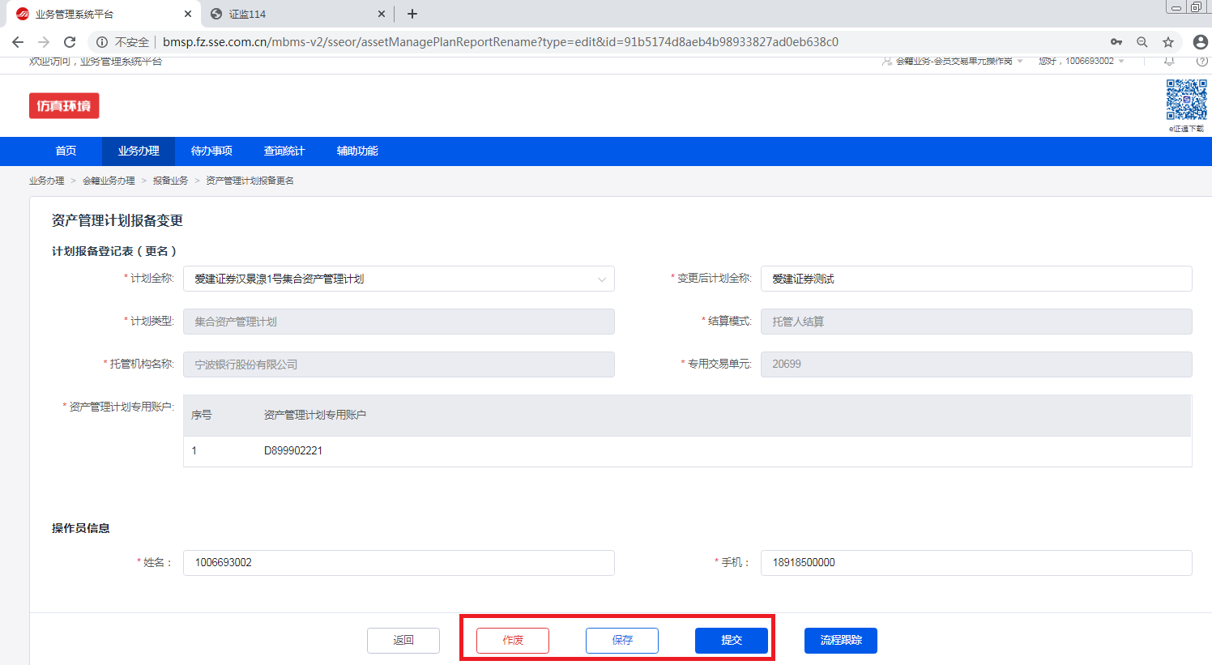

7.38.2.6流程追踪
在详情页点[流程追踪]查看流程流转审核信息。

7.39资产管理计划报备终止

7.39.1功能描述
会员交易单元操作岗可发起资产管理计划终止流程，供上交所相关部门流转审核。

7.39.2用户操作

7.39.2.1入口
会员交易单元操作岗填报入口：业务办理—〉会籍业务办理—〉报备业务—〉资产管理计划报备终止
前置条件：要终止的资产管理计划已新设成功。
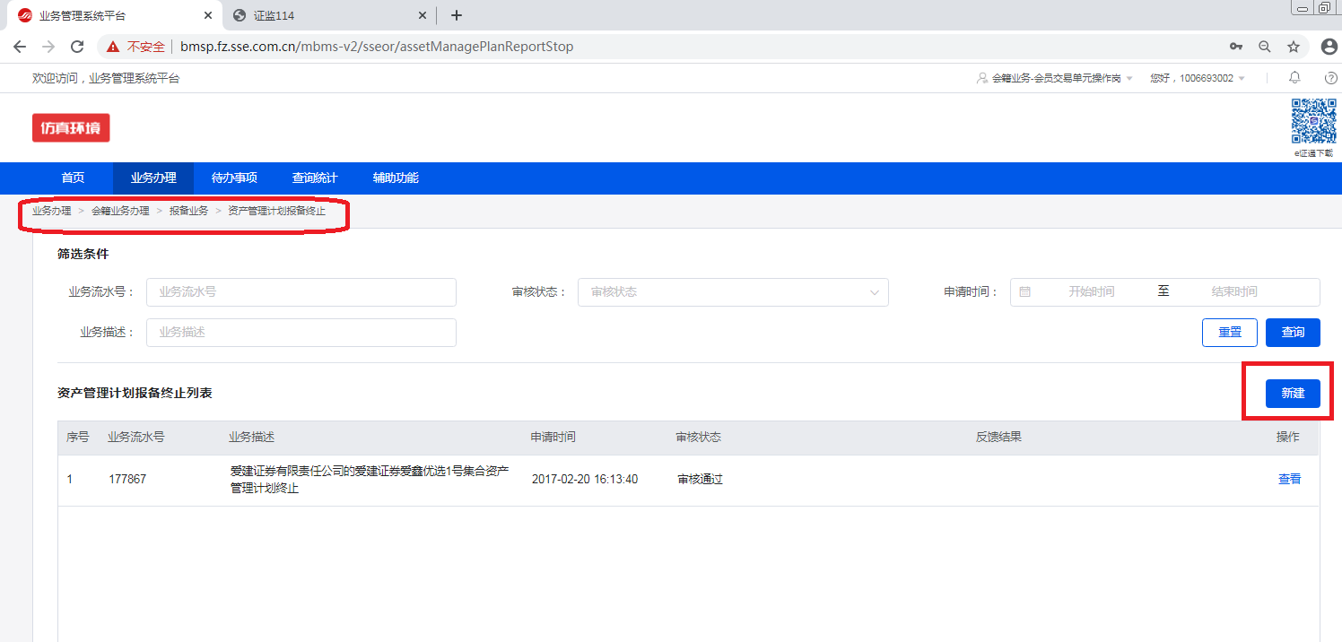

7.39.2.2业务申请
用户进入引导页后点击[现在申请]，进入到详情页。根据产品类型选择要终止的资管计划或ETF产品，其他信息不可修改。
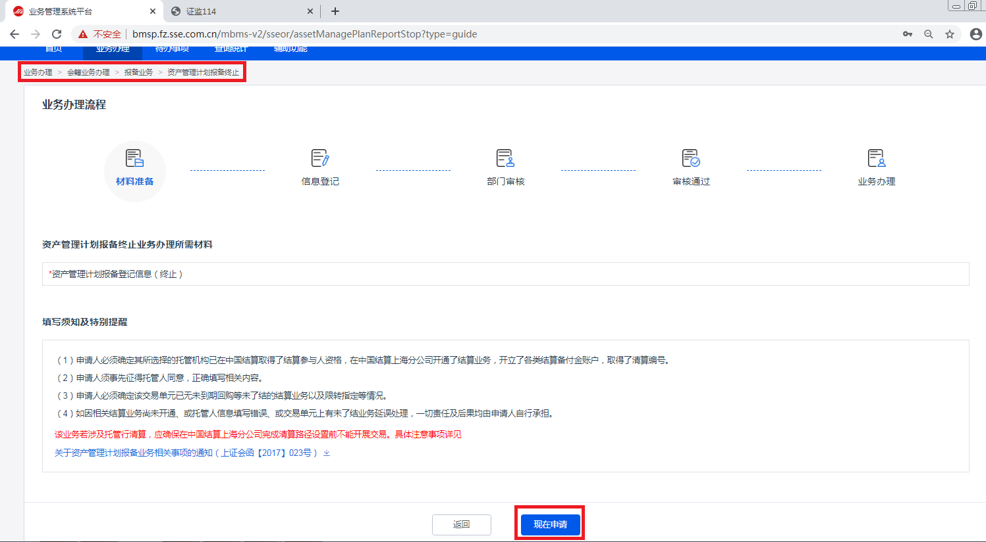

7.39.2.3填写信息

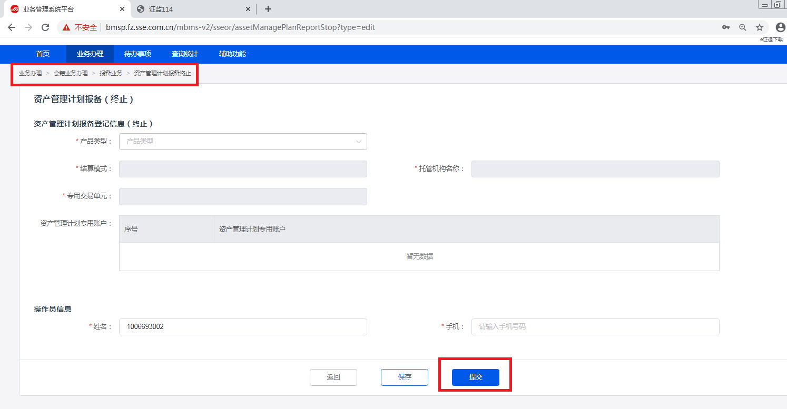

7.39.2.4查看审核状态
提交后可在待办列表[在办]中查看审核状态。
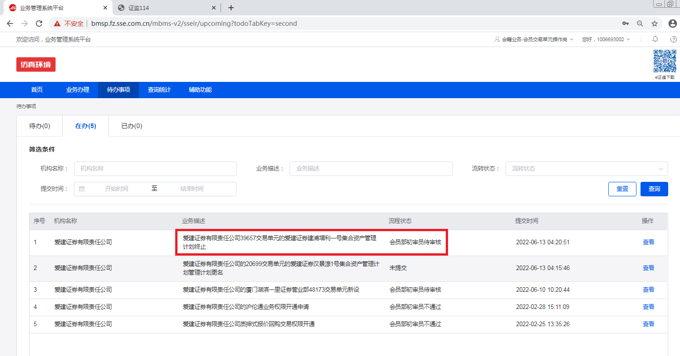

7.39.2.5撤回、作废、重新提交
只有当流程状态为待审核时，用户可撤回，撤回后，可作废，也可修改后重新提交。
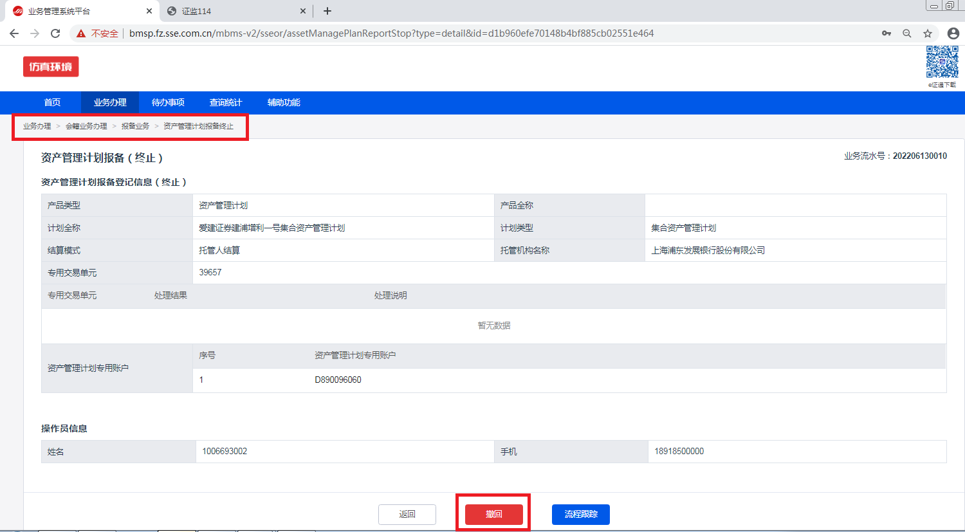

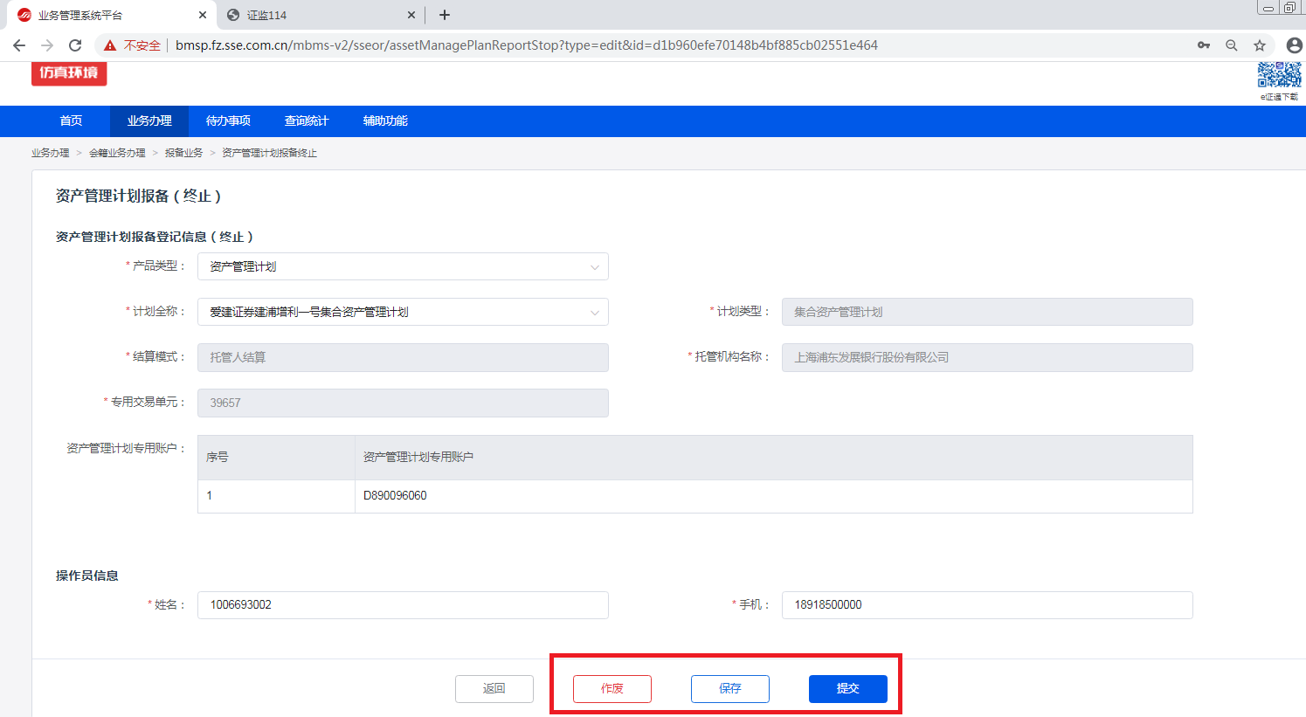
流程审核不通过后，用户可重新编辑提交，也可申请流程作废（需进入“业务办理”，通过具体流程进行操作）。

7.39.2.6流程追踪
在详情页点[流程追踪]查看流程流转审核信息。

7.40会员自营账户、资产管理账户报备

7.40.1功能描述
- 业务报备岗角色下的用户可通过该功能报备自营、资产管理账户，无需内部审核，数据即刻生效。
- 自营账户包含实际使用的A字户、B字户或非实名自营账户和托管在其他公司席位的自营账户以及视同自营的资产管理账户等；资产管理账户包含以客户名义开立的定向资产管理账户、经批准设立的合规集合理财账户，历史遗留的以第三方名义（违规的个人或机构账户）开立但属于定向客户资产管理的账户或未经批准设立的违规集合理财账户等。
2、上传自营账户集合资产管理账户、定向资产管理账户、专项资产管理账户、公募基金账户报备文件时，报备文件内必须包含所需上报的所有账户类型及账户类型对应的所有账户（例如需要上传账户类型为自营账户、集合资产管理账户、定向资产管理账户、专项资产管理账户、公募基金账户，则需报备这五类账户的全量文件），报备信息以最后上传文件为准。

7.40.2用户操作
入口
用户切换角色为“业务报备岗”，可通过首页菜单栏“[业务办理]——〉[报备业务]——〉会员自营、资产管理账户报备”进入到业务办理界面中。
1
2

历史申请数据查询
首页菜单点击[会员自营、资产管理账户报备]进入到列表页面，用户可在该界面根据报备时间、业务流水号、账户类型检索，查询历史报备数据信息。可对已提交的数据进行查看，对已保存、未提交的数据进行修改、删除操作。
账户报备明细查询
- 用户通过点击[账户报备明细]可查看已上报生效的报备数据。数据以业务报备员最
近一次上报txt文件内容为准。
- 用户也可通过报备详情页面中的[这里]按键进入账户报备明细页面，查看当前报备生效的数据情
况。
报备业务申请
业务报备员在列表页中点击[新建]，进入到报备详情页面；

进入详情页后，根据指示上传含有报备数据的txt文件（包含报备所有数据，不可为空文件）。用户可点击[点击下载文本样式]或是[点击下载没有托管交易单元的文本样式]查看txt文件样本。文件上传成功后点击提交，数据即刻生效。
点击上传txt报备文件
点击查看常见问题
提示文件上传成功
点击提交后数据报备成功，可在列表页查看
点击保存后数据显示在列表页，可修改、删除

7.41宽广数据接收申请

7.41.1功能描述
会员/机构交易单元操作岗可发起宽广数据接收申请流程，供上交所相关部门流转审核。

7.41.2用户操作

7.41.2.1入口
会员/机构交易单元操作岗入口：首页—〉业务办理—〉会籍业务办理—〉宽广数据业务—〉宽
广数据接收申请
前置条件：拥有已开通状态的交易单元。
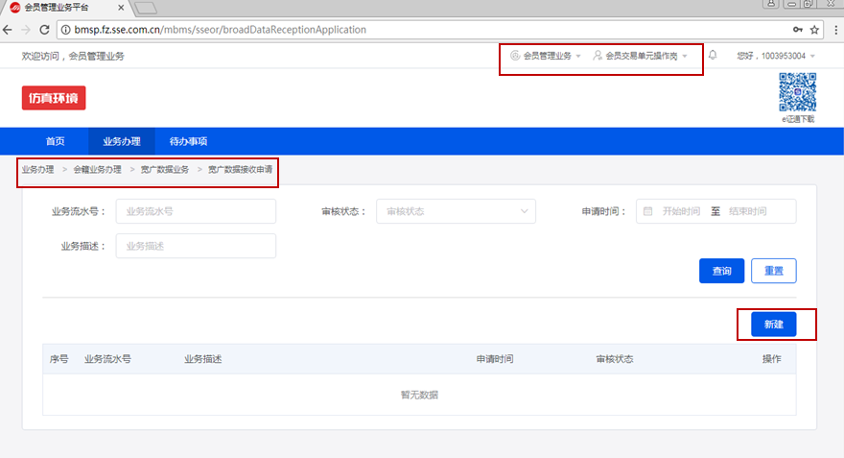

7.41.2.2业务申请
用户进入引导页后点击[现在申请]，进入到详情页。

7.41.2.3填写信息
填写规则：会员或机构拥有已开通状态的PBU。如果宽带广播IP地址无请填写为255.255.255.255，宽带广播登记编号无请填写为000000。若需申请本公司所有租用交易单元宽广数据的地址变更，可到“租用PBU宽广盘后数据接收设置”中提交申请。

7.41.2.4查看审核状态
查看审核状态、撤回、作废、重新提交、流程追踪请参照[会员A股交易单元新设]。

7.42宽广数据撤销申请

7.42.1功能描述
会员/机构交易单元操作岗可发起宽广数据撤销申请流程，供上交所相关部门流转审核。

7.42.2用户操作

7.42.2.1入口
会员/机构交易单元操作岗入口：首页—〉业务办理—〉会籍业务办理—〉宽广数据业务—〉宽广数据接收申请

7.42.2.2业务申请
用户进入引导页后点击[现在申请]，进入到详情页。

7.42.2.3填写信息
填写规则：会员或机构拥有已开通状态的PBU,选择宽广数据撤销申请的交易单元后提交。

7.42.2.4查看审核状态
查看审核状态、撤回、作废、重新提交、流程追踪请参照[会员A股交易单元注销]。

7.43租用PBU宽广盘后数据接收设置

7.43.1功能描述
机构/基金公司/资管子公司交易单元操作岗交易单元操作岗可发起租用PBU宽广盘后数据接收设置流程，供上交所相关部门流转审核，流程走完后，可通过宽带广播接收所有租用交易单元的交易数据。

7.43.2用户操作

7.43.2.1入口
机构/基金公司/资管子公司交易单元操作岗填报入口：业务办理—〉会籍业务办理—〉交易单元业务—〉租用PBU宽广盘后数据接收设置
前置条件：仅租用交易单元的机构/基金公司/资产管理子公司可申请此流程。

7.43.2.2业务申请
用户进入引导页后点击[现在申请]，进入到详情页。

7.43.2.3填写信息
填写规则：按要求填写IP地址。

7.43.2.4查看审核状态
查看审核状态、撤回、作废、重新提交、流程追踪请参照[会员A股交易单元新设]。

7.44融资融券交易权限开通

7.44.1功能描述
会员交易单元操作岗可发起融资融券交易权限开通流程，供上交所相关部门流转审核。

7.44.2用户操作

7.44.2.1入口
会员交易单元操作岗：首页—〉业务办理—〉融资融券业务办理—〉业务权限申请
前置条件：会员无融资融券交易权限。

7.44.2.2业务申请
用户进入引导页后点击[现在申请]，进入到详情页。

7.44.2.3填写信息
填写规则：填写融资融券业务负责人信息后提交。

7.44.2.4查看审核状态
提交后可在待办列表[在办]中查看审核状态。

7.44.2.5撤回、作废、重新提交
只有当流程状态为待审核时，用户可撤回，撤回后，可作废，也可修改后重新提交。
流程审核不通过后，用户可重新编辑提交，也可申请流程作废（需进入“业务办理”，通过具体流程进行操作）。

7.44.2.6流程追踪
在详情页点[流程追踪]查看流程流转审核信息。

7.45上证基金通交易权限开通

7.45.1功能描述
会员、机构、基金交易单元操作岗可发起上证基金通交易权限开通流程，供上交所相关部门流转审核。

7.45.2用户操作

7.45.2.1入口
会员、机构、基金交易单元操作岗 ：首页—〉业务办理—〉上证基金通业务办理—〉业务权限申请

7.45.2.2业务申请
用户进入引导页后点击[现在申请]，进入到详情页。

7.45.2.3填写信息
填写规则：按照页面要求上传相关文件后提交。

7.45.2.4查看审核状态
提交后可在待办列表[在办]中查看审核状态。

7.45.2.5撤回、作废、重新提交
只有当流程状态是待审核时，用户可撤回。
撤回后，可作废，也可修改后重新提交。

流程审核不通过后，用户可重新编辑提交，也可申请流程作废（需进入“业务办理”，通过具体流程进行操作）。

7.45.2.6流程追踪
在详情页点[流程追踪]查看流程流转审核信息。

7.46质押式报价回购业务权限开通

7.46.1功能描述
会员交易单元操作岗可发起质押式报价回购业务权限开通流程，供上交所相关部门流转审核。

7.46.2用户操作

7.46.2.1入口
会员交易单元操作岗入口 ：首页—〉业务办理—〉质押式报价回购业务办理—〉质押式报价回购业务权限申请

7.46.2.2业务申请
用户进入引导页后点击[现在申请]，进入到详情页。

7.46.2.3填写信息
填写规则：按照页面要求上传相关文件后提交。

7.46.2.4查看审核状态
提交后可在待办列表[在办]中查看审核状态。

7.46.2.5撤回、作废、重新提交
只有当流程状态是待审核时，用户可撤回。
撤回后，可作废，也可修改后重新提交。
流程审核不通过后，用户可重新编辑提交，也可申请流程作废（需进入“业务办理”，通过具体流程进行操作）。

7.46.2.6流程追踪
在详情页点[流程追踪]查看流程流转审核信息。

7.47约定购回业务权限开通

7.47.1功能描述
会员交易单元操作岗可发起约定购回业务权限开通流程，供上交所相关部门流转审核。用户操作

7.47.1.1入口
会员交易单元操作岗：首页—〉业务办理—〉约定购回式证券交易业务办理—〉约定购回式证券交易业务权限申请

7.47.1.2业务申请
用户进入引导页后点击[现在申请]，进入到详情页。

7.47.1.3填写信息
填写规则：按照页面要求上传相关文件后提交。

7.47.1.4查看审核状态
提交后可在待办列表[在办]中查看审核状态。

7.47.1.5撤回、作废、重新提交
只有当流程状态是待审核时，用户可撤回。
撤回后，可作废，也可修改后重新提交。
流程审核不通过后，用户可重新编辑提交，也可申请流程作废（需进入“业务办理”，通过具体流程进行操作）。

7.47.1.6流程追踪
在详情页点[流程追踪]查看流程流转审核信息。

7.48股票质押式回购交易业务权限开通

7.48.1功能描述
会员交易单元操作岗可发起股票质押式回购交易业务权限开通流程，供上交所相关部门流转审核用户操作

7.48.1.1入口
会员交易单元操作岗 ：首页—〉业务办理—〉股票质押式回购交易业务办理—〉股票质押式回购交易业务权限申请

7.48.1.2业务申请
用户进入引导页后点击[现在申请]，进入到详情页。

7.48.1.3填写信息
填写规则：按照页面要求上传相关文件后提交。

7.48.1.4查看审核状态
提交后可在待办列表[在办]中查看审核状态。

7.48.1.5撤回、作废、重新提交
只有当流程状态是待审核时，用户可撤回。
撤回后，可作废，也可修改后重新提交。
流程审核不通过后，用户可重新编辑提交，也可申请流程作废（需进入“业务办理”，通过具体流程进行操作）。

7.48.1.6流程追踪
在详情页点[流程追踪]查看流程流转审核信息。

7.49转融通证券出借交易权限开通

7.49.1功能描述
会员/基金公司/资管子公司交易单元操作岗可发起转融通证券出借交易权限开通流程，供上交所相关部门流转审核。

7.49.2用户操作

7.49.2.1入口
会员、基金公司、资管子公司交易单元操作岗：首页—〉业务办理—〉转融通证券出借业务办理—〉业务权限申请

7.49.2.2业务申请
用户进入引导页后点击[现在申请]，进入到详情页。

7.49.2.3填写信息
填写规则：按照页面要求上传相关文件后提交。

7.49.2.4查看审核状态
提交后可在待办列表[在办]中查看审核状态。

7.49.2.5撤回、作废、重新提交
只有当流程状态是待审核时，用户可撤回。
撤回后，可作废，也可修改后重新提交。
流程审核不通过后，用户可重新编辑提交，也可申请流程作废（需进入“业务办理”，通过具体流程进行操作）。

7.49.2.6流程追踪
在详情页点[流程追踪]查看流程流转审核信息。

7.50期权业务权限开通

7.50.1功能描述
会员、机构（仅期货公司）交易单元操作岗可发起期权业务权限开通流程，供上交所相关部门流转审核。

7.50.2用户操作

7.50.2.1入口
会员、机构交易（仅期货公司）单元操作岗：首页—〉业务办理—〉期权业务办理—〉期权业务权限申请

7.50.2.2业务申请
用户进入引导页后点击[现在申请]，进入到详情页。

7.50.2.3填写信息
填写规则：按照页面要求上传相关文件后提交。

7.50.2.4查看审核状态
提交后可在待办列表[在办]中查看审核状态。

7.50.2.5撤回、作废、重新提交
只有当流程状态是待审核时，用户可撤回。
撤回后，可作废，也可修改后重新提交。
流程审核不通过后，用户可重新编辑提交，也可申请流程作废（需进入“业务办理”，通过具体流程进行操作）。

7.50.2.6流程追踪
在详情页点[流程追踪]查看流程流转审核信息。

7.51港股通业务权限开通

7.51.1功能描述
会员、基金公司、机构（仅保险公司、保险资产管理公司、社保）交易单元操作岗、资管子公司交易单元操作岗可发起港股通业务权限开通流程，供上交所相关部门流转审核。

7.51.2用户操作

7.51.2.1入口
会员、基金公司、机构交易单元操作岗：首页—〉业务办理—〉港股通业务办理—〉港股通业务权限申请

7.51.2.2业务申请
用户进入引导页后点击[现在申请]，进入到详情页。

7.51.2.3填写信息
填写规则：按照页面要求上传相关文件后提交。

7.51.2.4查看审核状态
提交后可在待办列表[在办]中查看审核状态。

7.51.2.5撤回、作废、重新提交
只有当流程状态是待审核时，用户可撤回，。
撤回后，可作废，也可修改后重新提交。
流程审核不通过后，用户可重新编辑提交，也可申请流程作废（需进入“业务办理”，通过具体流程进行操作）。

7.51.2.6流程追踪
在详情页点[流程追踪]查看流程流转审核信息。

7.52互联互通中国存托凭证业务权限开通

7.52.1功能描述
会员、基金公司、机构（仅保险公司、保险资产管理公司、社保）交易单元操作岗、资管子公司交易单元操作岗可发起互联互通中国存托凭证业务权限开通流程，供上交所相关部门流转审核。

7.52.2用户操作

7.52.2.1入口
会员、基金公司、机构交易单元操作岗：首页—〉业务办理—〉互联互通中国存托凭证业务办理—〉互联互通中国存托凭证业务权限申请

7.52.2.2业务申请
用户进入引导页后点击[现在申请]，进入到详情页。

7.52.2.3填写信息
填写规则：按照页面要求上传相关文件后提交。

7.52.2.4查看审核状态
提交后可在待办列表[在办]中查看审核状态。

7.52.2.5撤回、作废、重新提交
只有当流程状态是待审核时，用户可撤回，。
撤回后，可作废，也可修改后重新提交。
流程审核不通过后，用户可重新编辑提交，也可申请流程作废（需进入“业务办理”，通过具体流程进行操作）。

7.52.2.6流程追踪
在详情页点[流程追踪]查看流程流转审核信息。

7.53全天控制特定交易单元申报

7.53.1功能描述
会员、机构、基金公司、资管子公司交易单元操作岗，按控制类别申报特定交易单元，流程自动审核，不可撤销、不可作废，申报成功后，第二日生效。

7.53.2用户操作

7.53.2.1入口
会员、机构、基金交易单元操作岗填报入口：首页—〉业务办理—〉资金前端控制业务办理—〉全天控制特定交易单元申报

7.53.2.2填写信息
填写规则：按控制类型，选下拉框里的交易单元申报特定交易单元，如需要替换特定交易单元，重新选择[设置特定交易单元]，提交流程即可。当日多次提交，以最后一次为准。选做[设置特定交易单元]的交易单元不可有在途流程，基金公司租用和机构租用的交易单元由租用方填写申请流程。流程提交时间限制在每个A股交易日的9:00-16:30之间，16:30之后不允许提交流程。
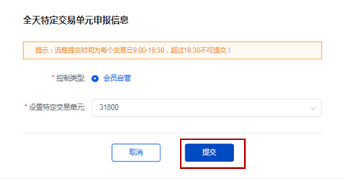

7.54全天控制特定交易单元撤销

7.54.1功能描述
会员、机构、基金公司、资管子公司交易单元操作岗通过此流程撤销特定交易单元。

7.54.2用户操作

7.54.2.1入口
会员、机构、基金交易单元操作岗填报入口：首页—〉业务办理—〉资金前端控制业务办理—〉全天控制特定交易单元撤销

7.54.2.2填写信息
填写规则：程提交时间限制为每个A股交易日的9:00-16:30，多次填报，以最后一次为准。仅在交易参与人该控制类型下仅剩最后一个交易单元、且自身是特定交易单元时，才可办理特定交易单元的撤销。填报要撤销的特定交易单元不能有在途流程。此流程自动审核不允许撤回。基金公司租用和机构租用的交易单元由租用方填写申请流程。不满足条件时，下拉列表为空，选不到要撤销的特定交易单元。
。

7.55全天控制自设额度申报

7.55.1功能描述
会员、机构、基金公司、资管子公司交易单元操作岗按控制类别填报全天控制自设额度。

7.55.2用户操作

7.55.2.1入口
会员、机构、基金公司、资管子公司交易单元操作岗：首页—〉业务办理—〉资金前端控制业务办理—〉全天控制自设额度申报

7.55.2.2填写信息
填写规则：按控制类型填报自设额度，流程提交时间限制为每个A股交易日的9:00-16:30，一天之内多次填报，以最后一次为准。符合要求的自设额度将于次一交易日起持续有效。此流程自动审核不允许撤回。基金公司租用和机构租用的交易单元由租用方填写申请流程。

7.56资金前端控制联系人填报

7.56.1功能描述
交易运行管理部初审员、复核员、管理员查看外部报备的资金前端控制联系人。

7.56.2用户操作

7.56.2.1入口
会员、机构、基金公司、资管子公司交易单元操作岗填报入口：首页—〉业务办理—〉资金前端控制业务办理—〉资金前端控制联系人填报

7.56.2.2填写信息
填写规则：按实际情况填写联系人信息，流程提交时间限制为每个A股交易日的9:00-16:30，一天之内多次填报，以最后一次为准。基金公司租用和机构租用的交易单元由租用方填写申请流程，不在控制列表里的公司无填写权限。此流程自动审核不允许撤回。

7.57纳入全天净买入控制的PBU查询

7.57.1功能描述
会员、机构、基金公司、资管子公司交易单元操作岗查看纳入全天净买入控制的PBU。

7.57.2用户操作

7.57.2.1入口
会员、机构、基金公司、资管子公司交易单元操作岗填报入口：首页—〉业务办理—〉资金前端控制业务办理—〉纳入全天净买入控制的PBU查询
      - 查询信息
按控制类型和交易单元号查询纳入全天净买入控制的PBU，什么都不选时，显示当前公司全部控制列表。

7.58全天控制特定交易单元和相关额度查询

7.58.1功能描述
会员、机构、基金公司、资管子公司交易单元操作岗查看全天控制特定交易单元和相关额度。

7.58.2用户操作

7.58.2.1入口
会员、机构、基金公司、资管子公司交易单元操作岗填报入口：首页—〉业务办理—〉资金前端控制业务办理—〉全天控制自设和相关额度查询

7.58.2.2查询信息
展示当前用户全天控制特定交易单元、自设额度和最高额度信息。

7.59全天控制最高额度生效情况查询

7.59.1功能描述
会员、机构、基金公司、资管子公司交易单元操作岗查询全天控制最高额度生效情况信息。

7.59.2用户操作

7.59.2.1入口
会员、机构、基金公司、资管子公司交易单元操作岗填报入口：首页—〉业务办理—〉资金前端控制业务办理—〉全天控制最高额度生效情况查询

7.59.2.2查询信息
显示当前公司全全天控制最高额度生效情况。

7.60外接机构信息报备

7.60.1功能描述
会员报备外接机构信息，在会员系统内部流转审核后报备信息生效。

7.60.2用户操作

7.60.2.1入口
会员业务操作岗：首页—〉业务办理—〉会籍业务办理—〉报备业务—〉外接机构信息报备

7.60.2.2业务申请
用户进入引导页后点击[现在申请]，进入到详情页。

7.60.2.3填写信息
填写规则：会员业务操作岗在此页面报备外接机构信息、附件信息，是否已租用过交易单元，当选[是]时，在下拉列表里选择要报备的机构，不需要填写机构信息。当选[否]时，填写外接机构信息，[统一社会信用代码]固定18位数字字母组合,不允许有空格，若其他会员已报备过，根据[统一社会信用代码]带出之前报备的信息，可修改。若无其他会员报备过，则按要求填写外接机构信息。
是否已租用过交易单元，当选[是]时：
是否已租用过交易单元，当选[否]时：

7.60.2.4查看审核状态
提交后可在待办列表[在办]中查看审核状态。

7.60.2.5撤回、作废、重新提交
只有当流程状态为待审核时，用户可撤回，撤回后，可作废，也可修改后重新提交。

流程审核不通过后，用户可重新编辑提交，也可申请流程作废（需进入“业务办理”，通过具体流程进行操作）。

7.60.2.6流程追踪
在详情页点[流程追踪]查看流程流转审核信息。

7.61外接机构信息修改

7.61.1功能描述
会员外接机构信息修改，在会籍系统内部流转审核后修改信息生效。

7.61.2用户操作

7.61.2.1入口
会员业务操作岗：首页—〉业务办理—〉会籍业务办理—〉报备业务—〉外接机构信息修改

7.61.2.2业务申请
用户进入引导页后点击[现在申请]，进入到详情页。

7.61.2.3填写信息
填写规则：统一社会信用代码唯一标识外接机构，会员不可修改，会员可以修改报备过关联关系的外接机构基本信息。有租用交易单元的基金公司或机构，会员不可走此流程修改信息，可由租用交易单元的基金公司或机构走基金公司基本信息修改或机构基本信息修改流程修改。

7.61.2.4查看审核状态
提交后可在待办列表[在办]中查看。审核状态、业务申请、填写信息、查看审核状态、撤回、作废、重新提交、流程追踪请参照[外接机构信息报备]。

7.62外接机构产品信息报备

7.62.1功能描述
会员交易单元操作岗填写外接机构产品信息，内部用户审核流程，审核通过后，新建外接机构产品信息。

7.62.2用户操作

7.62.2.1入口
会员交易单元操作岗：首页—〉业务办理—〉会籍业务办理—〉报备业务—〉外接机构产品信息报备

7.62.2.2业务申请
用户进入引导页后点击[现在申请]，进入到详情页。

7.62.2.3填写信息
填写规则：有托管机构资格的券商才可以选择“券商结算”。 [机构名称]仅可选择当前会员报备过的外接机构名称，[基金产品名称]名称可与当前会员已存在的产品名称重名，若为当前会员的同名产品，则外接机构名称必须与原外接机构名称相同。同一会员允许同名产品新增（以去空格后的产品名称唯一标识一个产品），同一产品不能报在不同机构下。券商结算最多可填两个交易单元，托管人结算最多可填一个交易单元。

7.62.2.4查看审核状态
提交后可在待办列表[在办]中查看。审核状态、业务申请、填写信息、查看审核状态、撤回、作废、重新提交、流程追踪请参照[外接机构信息报备]。

7.63外接机构产品信息变更

7.63.1功能描述
会员部初审员审核外接机构产品信息变更数据。

7.63.2用户操作

7.63.2.1入口
会员交易单元操作岗：首页—〉业务办理—〉会籍业务办理—〉报备业务—〉外接机构产品信息变更

7.63.2.2业务申请
用户进入引导页后点击[现在申请]，进入到详情页。

7.63.2.3填写信息
填写规则：产品报备信息变更的前提为结算模式不可变更，“托管人结算”模式不可变更“托管机构名称”。按[已报备机构名称]和[已报备产品名称]选择要变更的产品，会员名称、结算模式、交易单元号、托管机构名称都不修改。

7.63.2.4查看审核状态
提交后可在待办列表[在办]中查看。审核状态、业务申请、填写信息、查看审核状态、撤回、作废、重新提交、流程追踪请参照[外接机构信息报备]。

7.64外接机构产品信息注销

7.64.1功能描述
会员产品信息注销流程，会员交易单元操作岗填写产品信息，内部用户审核流程，审核通过后，注销外接机构产品信息。

7.64.2用户操作

7.64.2.1入口
会员交易单元操作岗：首页—〉业务办理—〉会籍业务办理—〉报备业务—〉外接机构产品信息注销

7.64.2.2业务申请
用户进入引导页后点击[现在申请]，进入到详情页。

7.64.2.3填写信息
填写规则：按[已报备机构名称]和[已报备产品名称]选择要注销的产品，页面信息都不可修改。

7.64.2.4查看审核状态
提交后可在待办列表[在办]中查看。审核状态、业务申请、填写信息、查看审核状态、撤回、作废、重新提交、流程追踪请参照[外接机构信息报备]。

7.65股票质押式回购交易业务日常报告

7.65.1功能描述
会员业务报备岗上传股票质押式回购交易业务日常报告，提交报告后，供内部查看和下载报告。

7.65.2用户操作

7.65.2.1入口
会员业务报备岗上传入口：首页—〉业务办理—〉股票质押式回购业务办理—〉股票质押回购交易业务日常报告

7.65.2.2填写信息
填写规则：按要求填写信息，提交后可在列表中查看。本流程保存后、提交前可以修改，无需审核，提交即生效，无法撤回、无法废弃，请谨慎填写。

7.66质押专用证券账户、质押券转入转出自营证券账户报备

7.66.1功能描述
已开通质押式报价回购权限的会员向上交所报送质押式报价回购相关证券账户。

7.66.2用户操作

7.66.2.1入口
会员业务报备岗上传入口：首页—〉业务办理—〉质押式报价回购业务办理—〉质押专用证券账户、质押券转入转出自营证券账户报备

7.66.2.2填写信息
填写规则：
- 已开通质押式报价回购权限的会员可申请该流程，无权限的用户提示“当前公司无质押式报价回购权限，不可报备。”
- 当前流程在途，会员不可重复提交该流程，提示用户：当前已有报备记录且在审核过程中，不可重复申请。
- 报备账户代码数据（包括质押专用账户、质押券转入转出自营证券账户）不可与已生效账户数据及在途的质押式报价回购专用账户、债券转入转出自营证券账户重复。
- 单次报备账户数据不可重复，若重复提示用户“报备账户数据不可重复，请重新填写。”
- 同一公司的[质押券转入转出自营证券账户]最多可有三条，至少一条，用户必须选择其中有且仅有一条为[质押式报价回购自营专用账户] （若仅报备一条，则该条必须为[质押式报价回购自营专用账户]）
- 初次数据报备生效后，用户可重新申请该流程，自动带出原已生效数据，用户可新增、修改、删除。
- 会员可申报时间为每个交易日的9:00-16:00。

7.66.2.3查看审核状态
提交后可在待办列表[在办]中查看审核状态。

7.66.2.4撤回、作废、重新提交
只有当流程状态是待审核时，用户可撤回。
撤回后，可作废，也可修改后重新提交。
流程审核不通过后，用户可重新编辑提交，也可申请流程作废（需进入“业务办理”，通过具体流程进行操作）。

7.66.2.5流程追踪
在详情页点[流程追踪]查看流程流转审核信息。

7.67ETF基金产品一级交易商申请

7.67.1功能描述
基金公司可以为自己公司的ETF基金产品指定一级交易商，流程审核通过后，会员成为ETF基金产品的一级交易商。
前置条件：
一、ETF基金产品信息已在基金系统新设成功，走完新设流程（含二级交易代码）。
二、要成为一级交易商的会员，已经在ETF申赎待办券商大名单里。

7.67.2用户操作

7.67.2.1入口
基金业务操作岗填报入口：首页—〉业务办理—〉ETF业务办理—〉ETF基金产品一级交易商申请

7.67.2.2业务申请
用户进入引导页后点击[现在申请]，进入到详情页。

7.67.2.3填写信息
填写规则：选择ETF名称，选择要申请的一级交易商。

7.67.2.4查看审核状态
提交后可在待办列表[在办]中查看。审核状态、业务申请、填写信息、查看审核状态、撤回、作废、重新提交、流程追踪请参照[外接机构信息报备]。

7.68ETF基金产品特定机构投资者申请

7.68.1功能描述
基金公司可以为自己公司的ETF基金产品指定特定机构投资者，流程审核通过后，特定机构成为ETF基金产品的特定机构投资者。
前置条件：
一、ETF基金产品信息已在基金系统新设成功，走完新设流程（含二级交易代码）。
二、要成为某个ETF基金产品特定机构投资者的公司已经在ETF申赎特定机构投资者大名单里。

7.68.2用户操作

7.68.2.1入口
基金业务操作岗填报入口：首页—〉业务办理—〉ETF业务办理—〉ETF基金产品特定机构投资者申请

7.68.2.2业务申请
用户进入引导页后点击[现在申请]，进入到详情页。

7.68.2.3填写信息
填写规则：选择ETF名称，选择要申请的一级交易商。

7.68.2.4查看审核状态
提交后可在待办列表[在办]中查看。审核状态、业务申请、填写信息、查看审核状态、撤回、作废、重新提交、流程追踪请参照[外接机构信息报备]。

7.69机构ETF认购权限申请

7.69.1功能描述
保险公司、保险资产管理公司、社保公司、商业银行、交易参与人开通ETF认购权限，流程审核通过后，此公司获得ETF认购权限。

7.69.2用户操作

7.69.2.1入口
机构业务操作岗（含保险公司、保险资产管理公司、社保公司、商业银行、交易参与人）入口：首页—〉业务办理—〉ETF业务办理—〉机构ETF认购权限申请

7.69.2.2业务申请
用户进入引导页后点击[现在申请]，进入到详情页。

7.69.2.3填写信息
填写规则：上传附件后提交，已有ETF认购权限的单位，不能提交。

7.69.2.4查看审核状态
提交后可在待办列表[在办]中查看。审核状态、业务申请、填写信息、查看审核状态、撤回、作废、重新提交、流程追踪请参照[外接机构信息报备]。

7.70会员ETF认购权限申请

7.70.1功能描述
会员申请ETF认购权限，流程审核通过后，此会员获得ETF认购权限。

7.70.2用户操作

7.70.2.1入口
会员业务操作岗填报入口：首页—〉业务办理—〉ETF业务办理—〉会员ETF认购权限申请

7.70.2.2业务申请
用户进入引导页后点击[现在申请]，进入到详情页。

7.70.2.3填写信息
填写规则：上传附件，已有ETF认购权限的会员无法提交。

7.70.2.4查看审核状态
提交后可在待办列表[在办]中查看。审核状态、业务申请、填写信息、查看审核状态、撤回、作废、重新提交、流程追踪请参照[外接机构信息报备]。

7.71资产管理计划关联方交易报备

7.71.1功能描述
会员资产管理计划关联方交易报备，不需要审核，报备信息提交后，数据通过接口发送到大数据平台、信息管理部。

7.71.2用户操作

7.71.2.1入口
会员业务报备岗填报入口：首页—〉业务办理—〉会籍业务办理—〉报备业务—〉资产管理计划关联方交易报备

7.71.2.2填写信息
填写规则：选已经报备过的资产管理计划。此流程提交即生效，无法撤回，需谨慎填写。

7.71.2.3查看审核状态
提交后仅可在[资产管理计划关联方交易报备]外部用户列表页查看。此流程不需要审核，无审核状态，无法撤回、无法作废、无法重新提交。

7.72港股通联系人信息填报

7.72.1功能描述
会员、基金公司、机构（仅保险公司）业务操作岗用户填写、提交港股通联系人信息。

7.72.2用户操作

7.72.2.1入口
业务操作岗填报入口：首页—〉业务办理—〉港股通业务办理—〉业务联系人填报

7.72.2.2填写信息
填写规则：修改后提交，提交即生效，不可撤回、不可作废，只可修改提交。

7.73互联互通中国存托凭证联系人填报

7.73.1功能描述
会员、基金、机构（仅保险公司）业务操作岗填写、提交互联互通中国存托凭证联系人信息。

7.73.2用户操作

7.73.2.1入口
会员、基金、机构业务操作岗填报入口：首页—〉业务办理—〉互联互通中国存托凭证业务办理—〉业务联系人填报

7.73.2.2填写信息
填写规则：提交即生效，不可撤回、不可作废，只可修改提交。

7.74期权联系人信息填报

7.74.1功能描述
会员、机构（仅期货公司）业务操作岗用户填写、提交期权联系人信息。

7.74.2用户操作

7.74.2.1入口
业务操作岗填报入口：首页—〉业务办理—〉期权业务办理—〉业务联系人填报

7.74.2.2填写信息
填写规则：修改期权联系人信息，提交即生效，不可撤回、不可作废，只可修改提交。

7.75期权强平和日终数据报备PBU申报

7.75.1功能描述
有期权交易权限的会员或机构申报期权强平和日终数据报备PBU，不需要审核。

7.75.2用户操作

7.75.2.1入口
会员业务报备岗填报入口：首页—〉业务办理—〉期权业务办理—〉期权强平和日终数据报备交易单元申报

7.75.2.2填写信息
填写规则：选择“经纪业务接收交易所强平成交回报PBU”只能为交易单元属性（即交易单元性质）为经纪的开通状态PBU，且每次只能上报一个；选择“自营业务接收交易所强平成交回报PBU”只能为交易单元属性（即交易单元性质）为自营的开通状态PBU，且每次只能上报一个；选择期权日终数据报备PBU只能为已选的“经纪业务接收交易所强平成交回报PBU”或“自营业务接收交易所强平成交回报PBU”中的一个。若当前公司既有自营类PBU，又有经纪类PBU，则“经纪业务接收交易所强平成交回报PBU”和“自营业务接收交易所强平成交回报PBU”均为必填项；若该公司仅有经纪类PBU，则不可填写“自营业务接收交易所强平成交回报PBU”。若该公司仅有自营类PBU，则不可填写“经纪业务接收交易所强平成交回报PBU” 设置为经纪业务接收交易所强平成交回报PBU或自营业务接收交易所强平成交回报PBU不能走交易单元注销（A股），交易单元停用及交易单元租用流程。交易单元类型为的B股的交易单元不可申请该流程。提交即生效，不可撤回、不可作废，只可修改提交。

7.75.2.3查看审核状态
提交后可在【期权强平和日终数据报备PBU申报（外部用户列表页）】中查看。

7.76联系人及相关信息填报(会员)

7.76.1功能描述
外部用户填报信息：已新设成功的会员单位根据通知要求，登录系统后，填报会员相关信息（除基本信息），提交后信息直接生效，内部人员不审核此类信息，仅查看。

7.76.2用户操作

7.76.2.1入口
会员业务操作岗用户填报入口：首页—〉在线填报—〉联系人信息填报

7.76.2.2填写信息
填写规则：按实际情况填写后提交，提交即生效，不可撤回、不可作废，只可修改提交。

7.77联系人信息填报(机构)

7.77.1功能描述
填报信息：已新设成功的机构登录系统，修改联系人、高管等信息，外部用户提交即入库，会籍业务员查询入口查询。

7.77.2用户操作

7.77.2.1入口
外部用户填报入口：首页—〉在线填报—〉联系人信息填报(非会员)

7.77.2.2填写信息
填写规则：按实际情况填写后提交，提交即生效，不可撤回、不可作废，只可修改提交。

7.78联系人信息填报(基金公司)

7.78.1功能描述
填报信息：已新设成功的基金公司登录系统，修改联系人、高管等信息，外部用户提交即入库，会籍业务员查询入口查询。

7.78.2用户操作

7.78.2.1入口
外部用户填报入口：首页—〉在线填报—〉联系人信息填报(基金公司)

7.78.2.2填写信息
填写规则：按实际情况填写后提交，提交即生效，不可撤回、不可作废，只可修改提交。

7.79会员报告

7.79.1功能描述
用户填写、提交报告。

7.79.2用户操作

7.79.2.1入口
用户填报入口：首页—〉在线填报—〉会员报告

7.79.2.2填写信息
填写规则：按要求填写信息后提交，提交即生效，不可撤回、不可作废，只可修改提交。

7.79.2.3查看状态
提交后可在[会员报告列表页]查看已提交的报告信息。

7.80会员之家场地预定

7.80.1功能描述
用于会员（会员业务操作岗、会员交易单元操作岗）预定新大楼13楼“会员之家”的多功能厅、会议室等场地。

7.80.2外部用户预定

7.80.2.1用户进入
用户切换角色为“会员业务操作岗、会员交易单元操作岗”，可通过首页菜单栏“[辅助功能]——〉[会员之家场地预定]”进入到会员之家场地预定列表页。

7.80.2.2列表页查看流程主要信息
可根据筛选条件查询历史预定信息

7.80.2.3详情页会员之家场地预定详细信息填报
点击【预定】按钮，进入详情页，详情页展示所有场地信息。选择好时间段以后，跳转到其他信息填写页，在其他信息填写页可填写联系人信息、来访人员信息、车位信息等。
填写规则：
- 共享办公1区和2区，按半天为维度预定，上午为9:00-13:00，下午为13:00-17:00，其他场地按半小时为维度预定，9:00-17:00。如为长期预定，起止日期中如包含周末，可以预定成功。
- 场地预定列表，如某场地的某时间段有已审核通过但还未到预定时间的申请单，或者某时间段有在途预订流程，用灰色标识已被占用并不可点击，仅白色的时间段可以点击预定，历史时间也用灰色标识。自己及所属机构其他人员预定的时间用蓝色标识，如果是内部代公司A预定的，公司A用户页面仍用灰色显示，内部预订用户用蓝色显示。对于共享办公1区和2区，只要还有剩余座位，均显示可预订。
- 极端情况下，多人同时选中同一个时间段，录入完信息点击提交时系统须校验是否已被预订，如其他人已提交，提示：您预订的时间段已被占用，请重新选择。
- 对于被预定的时间段，外部发起时仅能看到颜色标识占用。
- 支持长期预定即连续预定几天，长期预定时场地列表占用情况显示所选日期段的并集，即只要所选日期段内任意时间有在途的申请单或者有已预订成功但还未开展的活动，视均显示已被占用，无法点击预定。

7.81合格投资者账户报备

7.81.1功能描述
会员业务报备岗提交报备申请。

7.81.2用户操作

7.81.2.1入口
会员业务报备岗填报入口：首页—〉业务办理—〉会籍业务办理—〉报备业务—〉合格投资者账户报备

7.81.2.2填写信息
填写规则：按要求填写信息后提交，提交即生效，不可撤回、不可作废，只可提交。页面所选综合业务类型与数据文件中综合业务类型一致，否则不允许提交。文件提交成功后，即报备成功。当日可多次报备。

7.81.2.3查看填报结果
填报成功后，会员业务报备岗可以在列表页查看填报结果，下载反馈信息文件。

7.82通知通告

7.82.1功能描述
会员、机构、基金公司沟通协调岗操作人员登陆后，下载查看上交所发布的相关通知通告，并按需要回复文件。

7.82.2用户操作

7.82.2.1入口
沟通协调岗入口：首页—〉通知通告

